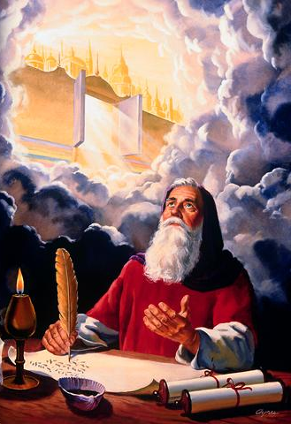
الرؤيا
سفر الرؤيا
مؤسسة الدراسات اللاهوتية الأردنية
د. ريك جريفيث

الرؤيا

سيادة المسيح في الإنتصار المستقبلي

مؤسسة الدراسات اللاهوتية الأردنية

د. ريك جريفيث

قم بتنزيل هذه الملاحظات و3158 شريحة باوربوينت المصاحبة مجاناً على روابط مسح العهد الجديد وNT Preachingوعظ العهد الجديد على موقع BibleStudyDownloads.org. كما أنه يرتبط أيضاً بشرائح هذا المساق باللغات العربية والصينية والإندونيسية والمنغولية والفيتنامية.

الطبعة السابعة والعشرون
كانون ثاني 2025©

المطبوعات من الأولى إلى السادسة والعشرين (مسح العهد الجديد 2045 + رؤيا 487 = 2532 نسخة؛ الطبعات من الأول إلى السادس والعشرين. 11 كانون ثاني - 20 أيار)

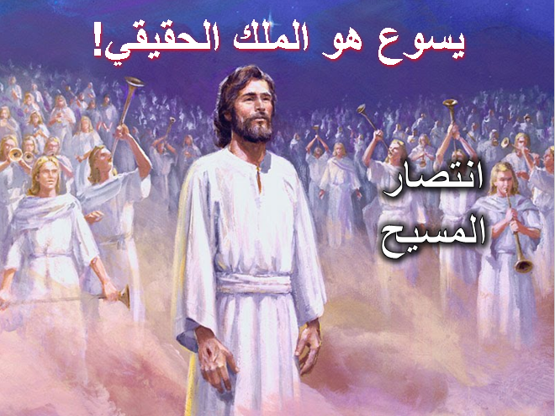

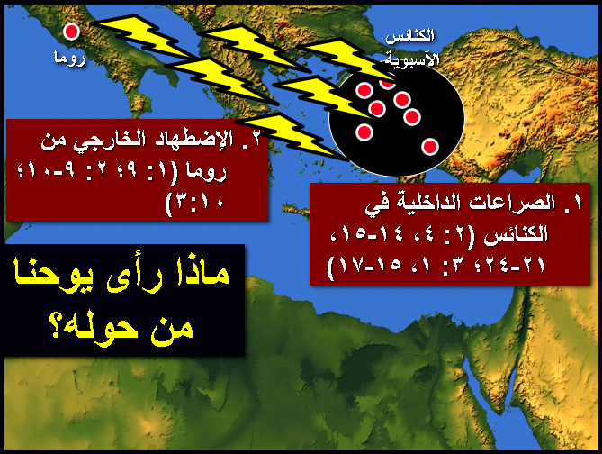
قائمة المحتويات

وصف المساق ................................................................................................................................................... 1

ملاحظات المساق
ملاحظات مسح العهد الجديد
مخطط الملكوت والعهود ............................................................................................................. 9خ
الإختطاف ............................................................................................................................. 208
ملاحظات سفر الرؤيا ............................................................................................................................. 318
مخطط السفر .......................................................................................................................... 318
مقدمة .................................................................................................................................. 319
الفرضية ............................................................................................................................... 341
وجهة النظر التصالبية لسفر الرؤيا .................................................................................................. 342
ملخص سيادة يسوع المسيح .......................................................................................................... 343
السيادة في الشخصية (1) ............................................................................................... 343
السيادة على الكنائس (2-3) ............................................................................................ 347
السيادة في أحداث الأيام الأخيرة (4-22) .............................................................................. 367
الضيقة (4: 1-19: 10) ................................................................................... 367
النصف الأول (4: 1-8: 5) ............................................................................... 367
مركز المسيح السماوي (4-5) ................................................................ 367
الختوم (6: 1-8: 5) .......................................................................... 374
النصف الثاني (8: 6-19: 10) ........................................................................... 381
الأبواق (8: 6-11: 19) ...................................................................... 381
نشاط الشيطان (12-14) ...................................................................... 384
الجامات (15-16) ............................................................................ 392
دمار بابل (17: 1-19: 10) ................................................................. 396
المجيء الثاني (19: 11-21) .......................................................................................... 417
الألفية، هلاك الشيطان، العرش العظيم الأبيض (20) ................................................................ 421
الحالة الأبدية (21: 1-22: 5) ......................................................................................... 443
الخلاصة: المجيء الوشيك (22: 6-21) .............................................................................. 472

الملاحق

الملحق أ:مبدأ النظرة الخاطفة 473
الملحق ب: السابقيين .............................................................................................................474
الملحق ت: ملخص أحداث الأيام الأخيرة المتنبأ عنها في الكتاب المقدس .................................................. 485
الملحق ث: تاريخ تفسير سفر الرؤيا .......................................................................................... 487
الملحق ج: أين يذهب الأموات ................................................................................................ 504

رؤيا معهد كلمة الحياة للكتاب المقدس، شمال شرق آسيا (جيجو، كوريا)
الربع الرابع، أيار - حزيران 2020 (محدث) البروفيسور: د. ريك جريفيث

1. البروفيسور

خدم ريك وسوزان لمدة 30 عاماً في سنغافورة في الفترة من 1991 إلى 2021، حيث قام ريك بتعليم قادة من 21 دولة، في كلية سنغافورة للكتاب المقدس. وشمل ذلك 73 رحلة تعليمية في معظم الدول الآسيوية، لتدريب القساوسة الفقراء الذين لم يتمكنوا من القدوم إلى سنغافورة، كما أنشأوا مدرسة دولية وكنيسة. لكن في عام 2021 انتقلوا إلى مؤسسة الدراسات اللاهوتية الأردنية في عمان، الأردن. الآن يستثمرون في طلاب من 21 دولة أخرى في الشرق الأوسط وشمال أفريقيا والعديد من البلدان الأخرى، من خلال التعليم في كنيسة عمان الدولية. ويعيش أبناؤهم الثلاثة المتزوجون مع زوجاتهم وأحفادهم الثلاثة، في غرب أستراليا وكولورادو وكاليفورنيا. يحتوي موقع الدكتور ريك على BibleStudyDownloads.orgالآن على 387000 شريحة باوربوينت، في 43 مساق من مواد الكتاب المقدس بـ 54 لغة! وبعد تطوير الموارد الصينية لعقود من الزمن، تحول إلى اللغة العربية التي تضم الآن ما يقرب من 88000 شريحة باوربوينت ومنشورات لتدريب القادة العرب.

2. المدى

في حين أن الخلفية في دانيال وحزقيال والأسفار النبوية الأخرى لا تقدر بثمن، فإن هذا المساق التدريبي التي يستغرق ساعتين تركز فقط على سفر الرؤيا. يستمر المساق بالتسلسل من خلال إصحاحات سفر الرؤيا الـ 22، بدءًا من الظهور المجيد للمسيح، ورسائله إلى الكنائس، وغرفة العرش السماوي، ودينونات الضيقة، ويختم بعودة المسيح، والحكم الألفي، ودينونة العرش الأبيض العظيم، والخلود في السماوات الجديدة والأرض الجديدة. ونظراً لضيق الوقت، سنتناول في المقام الأول وجهة النظر التدبيرية مع تفاعل محدود مع الآراء الأخرى حول السفر.

3. القصد

قليل منا يقرأ كتاباً كاملاً ثم يهمل قراءة الفصل الأخير، لكن الكثيرين يفعلون ذلك بالضبط مع الكتاب المقدس، إذ يتجنبون قراءة سفر الرؤيا بسبب رؤاه ورموزه الغريبة. ومن المفارقات أن كلمة رؤيا تعني الكشف، ومع ذلك يظل هذا الكتاب هو الأكثر احتجاباً على الإطلاق. سيساعدك هذا المساق على رؤية الترتيب الزمني لهذه النبوة، حتى تتمكن من تفسير رسالتها بشكل صحيح. يركز السفر على سيادة يسوع المسيح وانتصاره النهائي، لذلك ستساعدك دراستنا على تطوير علاقتك معه بكل مجده. يعتبر المساق مهماً للغاية في منهج كلمة الحياة، لأنه يوضح النهاية التي يشير إليها التاريخ كله.

4. الأهداف

مع نهاية هذا المساق يجب أن تكون قادراً على ...

- فهم خلفية سفر الرؤيا من حيث المؤلف، والمناسبة، والمستلمين، والتاريخ، والخصائص الفريدة، وما إلى ذلك.

- انتقاد المنهجيات التفسيرية الأربعة الرئيسية لسفر الرؤيا، لفهم الأدب النبوي بشكل صحيح.

- شرح المواضيع الرئيسية للسفر: سيادة المسيح في النصر المستقبلي، والإضطهاد الخارجي والمساومة الداخلية في الكنيسة، في ضوء المسيح الممجد، وعدالة الله ورحمته، والعبادة في ضوء التاريخ الذي ينتهي بالمسيح كملك.

- تتبع الخطوط العريضة الأساسية الثلاثية للسفر مع ذروتها في عودة المسيح (رؤيا 19).

- تطبيق نقاط القوة ونقاط الضعف للكنائس السبعة في رؤيا 2-3.

- فهم التدفق الأساسي للدينونات في فترة الضيقة (الأختام، والأبواق، والجامات، مع البيانات التكميلية).

- إظهار كيف تتناسب الضيقة والألفية مع خطة الله وهدفه.

- الدفاع عن النظرة قبل الألفية في رؤيا 20: 1-6

- الشعور بالرهبة من مجد السماء وامتياز السماء لتكون موطننا المستقبلي!

- القيام بإجراء أي تغييرات مطلوبة في حياتك لتظهر أمامه بلا خجل.

كل هدف من الأهداف المذكورة أعلاه باستثناء الهدفين الأخيرين قابل للقياس، وبالتالي سيتم تقييمه في الإختبارات القصيرة والإمتحان النهائي.

5. الإجراءات

- القراءة من الملاحظات الصفية والكتاب المقدس (ترجمة من اختيار الطالب)، ونص المساق مطلوب في كل يوم دراسي. الكتاب الرئيسي الذي يجب قراءته هو قسم الرؤيا (87 صفحة) من وارين ويرزبي، تفسير ويرزبي للكتاب المقدس المجلد الثاني (ويتون، إلينوي: مطبوعات س ب ، 1989، الطبعة الإلكترونية 1996). تم نشر هذا في الأصل باسم الشرح التفسيري للكتاب المقدس.

- الإختبارات القصيرة: سيتم إعطاء مهام القراءة في بداية أربع جلسات، ستكون هذه الأسئلة قصيرة (15 دقيقة)، وتتكون من 5 إلى 10 أسئلة موضوعية، مثل أسئلة الاختيار من متعدد، والصواب والخطأ، والمطابقة، وأسئلة ملء الفراغات. لاحظ أن الأسئلة تأتي فقط من القراءات، على الرغم من أنه سيتم مناقشة العديد من القضايا في الفصل أيضاً، لذلك كن على دراية بكل من النص الكتابي وكذلك تعليقات ويرزبي عليه.

- الإمتحان النهائي سيقوم بتقييم مدى استيعابك لملاحظات المساق ومناقشات الفصل فقط (وليس القراءات). سيكون هذا الإمتحان عبارة عن مزيج من الأسئلة ذات الاختيارات المتعددة والإجابة القصيرة وملء الفراغات، والأسئلة المطابقة لسفر الرؤيا بأكمله وجلسات الفصل الدراسي. لن يتم سؤالك عن وجهة نظر ويرزبي، لأن الإختبارات القصيرة ستغطي هذا بالفعل، ومع ذلك أشجعك على دراسة الإختبارات القصيرة، لأنها تظهر أهم القضايا المتعلقة بنص الرؤيا. ستقوم أيضاً بتقديم تقرير عن قراءتك للجلسات 18-19.

6. العلامات

1. قراءة سفر الرؤيا اقرأ 3 مرات للعلامة الكاملة = 20 علامة
قراءة ملاحظات ويرزبي اقرأ مرة واحدة للعلامة الكاملة = 20 علامة
2. الإختبارات القصيرة 20 علامة لكل اختبار x 4 اختبارات = 80 علامة
3. الإمتحان النهائي 40 سؤالًا تم طرحها في 5 حزيران = 80 علامة
المجموع 200 علامة

مجموع القراءة 40 نقطة كما يلي:

سفر الرؤيا ثلاث مرات: نعم ----- لا ----- (20 علامة)

مرتين فقط: ----- (12 علامة)
مرة واحدة فقط: ----- (4 علامات)

تفسير ويرزبي والملاحظات الصفية نعم ----- لا ----- (20 علامة)
75% فقط ---------- (12 علامة)
50% فقط ---------- (8 علامات)
25% فقط ---------- (4 علامات)

7. قائمة المراجع التكميلية
القراءة المطلوبة من ويرزبي هي نقطة انطلاق ممتازة لرؤية النص وملائمته لسفر الرؤيا، ومع ذلك آمل أن تكون هذه مجرد بداية دراستك في هذا السفر الرائع، لذلك أضفت العديد من التفسيرات الأخرى هنا، بعضها موجود في مكتبة وولبي، على الرغم من أن وجود كتاب في هذه المكتبة، لا يشير بالضرورة إلى اتفاق وولبي مع المحتويات). التفسيرات التالية هي أفضل ما أعرفه عن سفر الرؤيا، على الرغم من أنني لا أتفق مع استنتاجاتها. لقد أدرجتهم حسب ترتيب التفضيل.

1 توماس، روبرت ل. الرؤيا: تعليق تفسيري. مجلدين. شيكاغو: مودي، 1992، 1995. السابع والعشرون+ص 524، الخامس عشر + ص 690. قبل الضيقة قبل الألفية (التدبيرية) الشامل (يتم تناول الفصول من 1 إلى 7 بتفصيل أكبر من جميع التفسيرات الموجودة أدناه على سفر الرؤيا بأكمله!)، يتفاعل مع وجهات النظر الأخرى (بما في ذلك آراء قبل الألفية الأخرى)، بطريقة عادلة وسهلة القراءة وإنجيلية، يؤيد تأليف يوحنا ويميل نحو وجهة نظر خلاص الربوبية، ويتضمن خمس نصوص مفيدة (في الإصحاحات 2-3، صلوات غير مقدسة، بنية السفر، ملكوت المسيح، والجامة السابعة)، ويتفاعل على نطاق واسع مع النص اليوناني ويقيم خيارات تفسيرية. يحتوي المجلد الثاني على أربعة فهارس تغطي كلا المجلدين (الموضوع، والأدب القديم، والمؤلفون المحدثون، والكتاب المقدس). ظهر هذا المجلد الثاني عندما كان مصير شرح ويكليف التفسيري غير مستقر، نظرًا لأن تعليق ويكليف التفسيري قد تم نقله إلى BEC (تعليق بيكر التفسيري)، فربما يظهر كلا مجلدي توماس في النهاية ضمن BEC يقوم توماس بتدريس العهد الجديد في مدرسة الماجستير في صن فالي كاليفورنيا، ولسوء الحظ فإن تعليق توماس سبق عمل بيل الكبير بأربع سنوات، لذلك فهو لا يتفاعل مع بيل.

2 مونس، روبرت هـ. سفر الرؤيا. تفسير دولي جديد حول العهد الجديد. جراند رابيدز: إيردمانز، 1977. 426 ص. 13.95 دولاراً أمريكياً. السابقيون - المستقبليون وجماعة بعد الضيقة قبل الألفية، مقدمة موجزة، رؤى جيدة للنص اليوناني (مشاكل نصية، دراسات الكلمات)، عادلة مع وجهات النظر المتعارضة (باستثناء بعض التعليقات غير المبررة حول التدبيريين)، تفسير جيد للمواد الرؤيوية وقائمة المراجع المتنوعة على نطاق واسع. يؤمن أن شهداء الضيقة الأخيرة فقط هم الذين سيدخلون الألفية، وقد لا تكون الألفية نفسها ملكاً أرضياً حرفياً (ص 136). كتب مونس بينما كان عميداً لكلية بوتر للآداب والعلوم الإنسانية في جامعة غرب كنتاكي. لديه معالجة أحدث وأكثر شعبية لسفر الرؤيا تسمى ماذا ننتظر؟ (ايردمانز، 1992).

3 والفورد، جون ف. رؤيا يسوع المسيح. شيكاغو: مودي، 1966. 350 ص. أتباع العقيدة قبل الألفية قبل الضيقة (التدبيرية)، مقدمة قصيرة ولكن شاملة تتناول التأليف والتاريخ، والوحي والقانونية، والتفسير، والشخصية الرؤيوية، والرمزية، واللاهوت؛ أسلوب قابل للقراءة مع شرح المصطلحات اليونانية، يوحد التفسير مع المفاهيم النبوية في العهد القديم، ويتعامل بشكل عادل مع وجهات النظر المتعارضة؛ رفيق جيد لمجلدمونس، كان والفورد مستشاراً لكلية دالاس وتوفي عام 2002.

4 بيل، جريجوري ك. سفر الرؤيا: تعليق على النص اليوناني. تعليق العهد الجديد اليوناني الدولي، غراند رابيدز: إيردمانز، وكارليسلي، الممكلة المتحدة: باترنوستر،1999. ص 1245. اللاألفية (الصفحات 972-1021). وينظر إلى سفر الرؤيا من شكل انتقائي أو تاريخي فدائي من المثالية المعدلة؛ يُترجم من التقاليد التفسيرية اليونانية والعهد القديم واليهودية، وبسبب شموله ومنحه العلمية، أصبح العمل الألفي القياسي في سفر الرؤيا. لسوء الحظ يتفاعل بيل فقط مع المجلد الأول لتوماس (رؤيا ١-٧)، على الرغم من أن المجلد الثاني لتوماس نُشر قبل بيل بأربع سنوات. قام بالتدريس في مدرسة وستمنستر اللاهوتية منذ عام 2010.

5 بيسلي موراي، جورج ر. سفر الرؤيا. تفسير الكتاب المقدس في القرن الجديد. لندن: أوليفانتس، 1974؛ إعادة طباعة، جراند رابيدز: إيردمانز، 1978. 7.95 دولار أمريكي. السابقيون – المستقبليون وما قبل الألفية (ص 287-97)، التعامل الجيد مع الأدب الرؤيوي، الذي أوصى به موسى سيلفا.

6 لاد، جورج إلدون. تفسير رؤيا يوحنا.غراند رابيدز: إيردمانز، 1972.ص 308. السابقيون المستقبليون وجماعة ما بعد الضيقة قبل الألفية ضيقة ما بعد الضيقة (أخرويات مشابهة لمونس) تفسير جيد ومخطط تفصيلي حول رؤى يوحنا الأربعة، ودراسات الكلمات الجيدة. قام لاد بتدريس العهد الجديد في مدرسة فولر من عام 1950 حتى وفاته في عام 1982.

7 أون، ديفيد إ. رؤيا 17-22. تفسير الكلمة الكتابية. ناشفيل: نيلسون، 1998. قبل الألفية (ص 1084، 1104-8).

8 سويت، هنري باركلي. نهاية العالم للقديس يوحنا: النص اليوناني مع المقدمة والملاحظات والمؤشرات. لندن/نيويورك: ماكميلان، 1906؛ إعادة طبع، غراند رابيدز: إبردمانز، ن. د.؛ إعادة طبع، غراند رابيدز: كريجل. التاريخي (انظر الكتاب الذي يصور اضطهاد الإمبراطور دوميتيان في التسعينات بعد الميلاد)، تعليق تفسيري (يوناني)، مقدمة طويلة تتناول 18 عنصراً مختلفاً، مفيدة في دراسة جذور الكلمات في العهد القديم؛ يتعامل مع المشاكل النصية، والإنشاءات النحوية، والخلفيات الرؤيوية؛ التوليف ضعيف ولكنه جيد في الآيات الفردية ومؤرخ للغاية.

9 جونسون، آلان ف. الرؤيا. في تعليق الكتاب المقدس للمفسر، المجلد ١٢: العبرانيين — الرؤيا. جراند رابيدز: زوندرفان، 1981. ص. 399-603. أتباع ما قبل العصر الألفي ما قبل الضيقة، أفضل تعليق في هذا المجلد، دقيق، واضح، تفاعلي مع وجهات النظر الأخرى، قائمة مراجع موجزة للأعمال الرئيسية مقسمة إلى وجهات نظر تفسيرية (ص 412-13). جونسون هو أستاذ الكتاب المقدس واللاهوت في كلية ويتون.

10 كيرد، ج.ب. الرؤيا. تعليق بلاك على العهد الجديد. بيبودي، ما: هندريكسون، 1993.(نُشرت في الأصل تحت عنوان تفاسير هاربر للعهد الجديد. نيويورك: خاربر ورو، 1985)، السابقيون، مفيد في الحديث عن نهاية العالم.

11 ويلكوك، مايكل. رسالة الرؤيا. (انظر أيضاً العنوان رأيت السماء مفتوحة.) الكتاب المقدس يتحدث اليوم. داونرز جروف، إلينوي: ، 1984. وعظي.

12 سميث، ج. ب. رؤيا يسوع المسيح. إد. جيه أوتيس يودر. سكوتسديل، بنسلفانيا: مطبعة هيرالد، 1961. أتباع العقيدة قبل الألفية قبل الضيقة (التدبيرية)، مقدمة طويلة إلى حد ما، شرح مباشر يعتمد على اللغة اليونانية، ودراسات للكلمات الجيدة و22 ملحقاً، لكن لا يوجد تقريباً أي تفاعل مع المعلقين الآخرين على سفر الرؤيا.

13 هندريكسن، ويليام. أكثر من الفاتحين. غراند رابيدز: بيكر، 1940؛ إعادة طبع 1967؛ إعادة طبع 1982. 216 ص. المثالي اللاألفي المحافظ، وهو عمل قياسي للجيل الماضي ولكنه لا يزال يستخدم إلى حد ما اليوم.

8. البرنامج (تقرير القراءة من 20 أيار – 2 حزيران 2020)

الإسم ــــــــــــــــــــــــــــــــــــــــــــــــــــــــــــــــــــــــ # ــــــــــــــــــــــ علامة القراءة ــــــــــــــــــــ علامة المساق ــــــــــــــــــــ

يرجى وضع علامة على العمود الأخير إذا تم إكماله بالكامل في الوقت المحدد، ثم قم بتلخيص ذلك في الأسفل.

القسم | اليوم | الموضوع | القراءات | X
1 | الأربعاء 20/5 | المقدمة والمسيح الممجد (رؤ 1) | لا يوجد
2 | الأربعاء 20/5 | • الخصائص | لا يوجد
3 | الأربعاء 20/5 | • التفسير ووجهات النظر حول النبوة | اقرأ رؤيا 1-22
4 | الخميس 21/5 | • رؤيا 1، التسلسل الزمني والأسبوع السبعون | ويرزبي، الفصل الأول حول رؤ 1
5 | الخميس 21/5 | الإختبار القصير 1 حول قراءات المحاضرات 1-4  يسوع يكتب إلى الكنائس (رؤ 2-3)  • أفسس، سميرنا، برغامس (رؤ 2) | الدراسة حول الإختبار القصير 1
6 | الخميس 21/5 | • ثياتيرا، ساردس، فيلادلفيا، لاودكية (رؤ 3) | ويرزبي، الإصحاحات 2-3 حول رؤ 2-3
7 | الجمعة 22/5 | السماء، الختوم والأبواق (رؤ 4-14) | اقرأ رؤيا 1-3  الملاحظات الصفية، 474-84 حول السابقية
8 | الجمعة 22/5 | الإختبار 2 حول قراءات المحاضرات 6-7 (غير سابقية) | دراسة الإختبار القصير 2 (7 كنائس فقط)
9 | الجمعة 22/5 | • السماء والختوم (رؤ 4-7) | اقرأ رؤ 4-11
10 | الأربعاء 27/5 | • الأبواق (رؤ 8-11) | ويرزبي، الفصول 4-7 حول رؤ 4-11
11 | الأربعاء 27/5 | • نشاط الشيطان (رؤ 12-14) | اقرأ رؤ 1-22، الملاحظات الصفية 487-503 حول تاريخ التفسير
12 | الأربعاء 27/5 | الإختبار 3 حول قراءات المحاضرات 9-11  الجامات، بابل، الرجوع والحكم (رؤ 15-20) | دراسة الإختبار 3  ويرزبي، الفصول 8-9 حول رؤ 12-16
13 | الخميس 28/5 | • الجامات (رؤ 15-16) | اقرأ رؤ 12-20
14 | الخميس 28/5 | • بابل (رؤ 17-18) | ويرزبي، الفصل 10 حول رؤ 17-18 الملاحظات الصفية، 397-413
15 | الخميس 28/5 | • عودة المسيح (رؤ 19) | ويرزبي، الفصل 11 جزء عن رؤ 19
16 | الجمعة 29/5 | • الألفية (رؤ 20: 1-6) | ويرزبي، الفصل 11 جزء عن رؤ 20، الملاحظات الصفية، 421-435
17 | الجمعة 29/5 | • جوج وماجوج، الدينونة (رؤ 20: 7-15) | الملاحظات الصفية، 436-43
18 | الجمعة 29/5 | أورشليم الجديدة (رؤ 21-22) | اقرأ رؤ 21-22
19 | الثلاثاء 2/6 | الإختبار 4 حول قراءات محاضرات 12-17 | الدراسة للإختبار 4  الملاحظات الصفية، 444-72، 504-7
20 | الثلاثاء 2/6 | الخلاصة | ويرزبي، الفصل 12 حول رؤ 21-22  تسليم الورقة
21 |  | الإمتحان النهائي | دراسة الإمتحان النهائي

مجموع القراءة 40 علامة كما يلي:

سفر الرؤيا ثلاث مرات نعم لا (20 علامة)
مرتين فقط: (12 علامة)
مرة فقط: (4 علامات)

تفسير وبرزبي والملاحظات الصفية نعم لا (20 علامة)
75% فقط ـــــــــــــــــ (12 علامة)
50% فقط ـــــــــــــــــ (8 علامات)
25% فقط ـــــــــــــــــ (4 علامات)

1. قراءة سفر الرؤيا اقرأ 3 مرات للحصول على العلامة الكاملة (20 علامة) = ــــــــــــــــــــــ
2. قراءة ويرزبي / الملاحظات اقرأ مرة واحدة للحصول على العلامة الكاملة (20 علامة) = ـــــــــــــــــــــ
3. الإختبارات القصيرة (20 علامة لكل منها) الإختبار 1 ـــــ + الإختبار 2 ـــــ + الإختبار 3 ـــــ + الإختبار 4 ـــــ = ــــــــــــــــــــــ
4. الإمتحان النهائي 40 سؤال (80 علامة) = ــــــــــــــــــــــ
المجموع 200 علامة = ــــــــــــــــــــــ

أسألك إذا كنت قد قرأت رؤ 1-21 مرتين، لذلك لا تعتبرها أخطاء مطبعية. إذا اتبعت هذا الجدول بشكل صحيح، فسوف تقرأ سفر الرؤيا بأكمله ثلاث مرات: مرتين في جلسة واحدة (يوم الأربعاء هذا الأسبوع والثلاثاء الأسبوع المقبل)، ومرة ​​واحدة في الأقسام أثناء تقدمنا ​​في المساق.

لاحظ أن الخطوط الأفقية الداكنة تفصل المساق حسب الأيام، ولكن الجلسات التي يتم تقديم اختبار بها هي جلسات مختلفة. على سبيل المثال، سيغطي الإختبار 1 في الجلسة 4 الجلسات 1-3، والجلسة 5 على الرغم من أن الجلسة 5 مدرجة بعد الإختبار 1.

يرجى إرسال الصفحة 5 أو نسخة منها بمجرد الإنتهاء من القراءة، أو على أبعد تقدير يوم الجمعة من الأسبوع المقبل.

رسم سيرتي الذاتية
كيرت وكارا
وكادون (38)

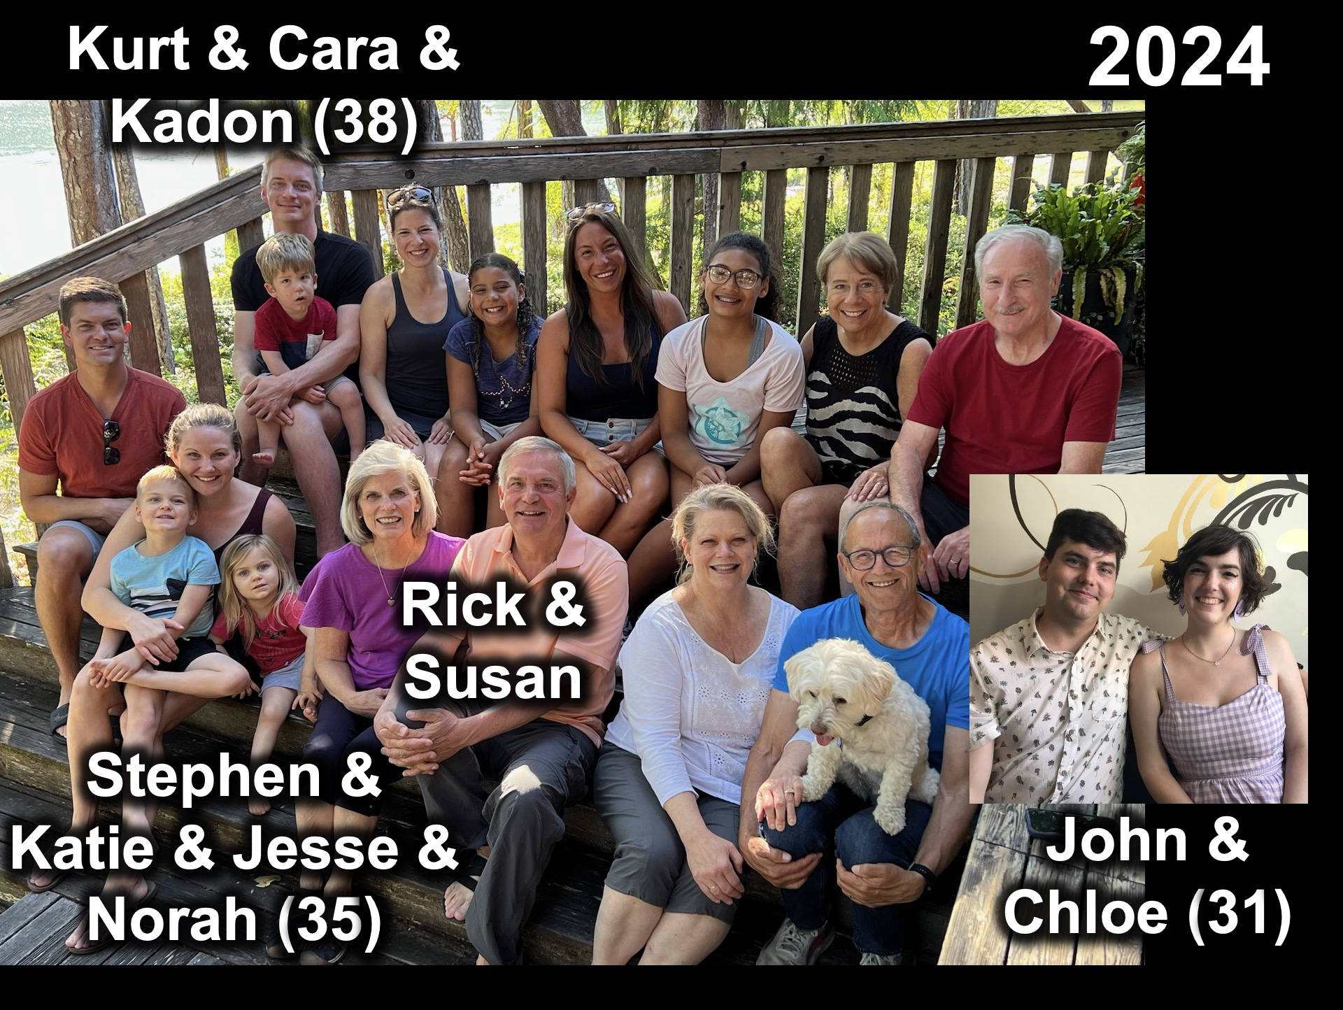
ريك
وسوزان
ستيفن وكيتي وجيسي ونورا (35)
جون
وكلوي (31)
2024

عائلة جريفيث

كيرت وكارا (38) وكادون (2)، ستيفن وكيتي (35) مع جيسي (5) ونورا (3)، جون وكلوي (31)

الخلفية

لا تستصعب شيئاً مطلقاً. لقد تعلم ريك وسوزان جريفيث هذه النصيحة القديمة بالطريقة الصعبة.

يتذكر ريك أنه كان جالساً في فصول مدرسته الابتدائية وهو يفكر: إذا كان هناك شيء واحد لن أستطيع أن أصبحه أبداً، فهو أن أكون معلماً. تخيل أنك تقول نفس الأشياء مراراً وتكراراً، سنة بعد سنة!

لكن بعد أن وضع ريك ثقته في المسيح في المرحلة الإعدادية، وبدأ بتعليم كلمة الله تغير موقف ريك، فبعد حصوله على درجة في إدارة الأعمال من جامعة ولاية كاليفورنيا في الشاطئ الشرقي، ودرجة الماجستير في اللاهوت (الخدمات الرعوية)، ودرجة الدكتوراه في الفلسفة (شرح الكتاب المقدس) من كلية دالاس اللاهوتية في تكساس، سرعان ما وجد الدكتور جريفيث نفسه على الطرف الآخر من العالم في الفصل الدراسي – وأحبه!

من يوكايبا، كاليفورنيا، تعلمت سوزان أيضاً ألا تقول أبداً، فعندما حصلت على درجة البكالوريوس في الآداب، في العزف على البيانو من جامعة بيولا، تزوجت العديد من الصديقات، وعملن على تدريب أزواجهن لمدة ثلاث سنوات أخرى في المدرسة اللاهوتية. صرخت قائلة: لن أفعل ذلك أبداً. بعد فترة وجيزة، أمضت ثلاث سنوات (1981-1983) في الغناء مع زوجها المستقبلي في فريق الموسيقى المتنقل التابع لخدمة الطلاب الجامعيين في آسيا. شاركت هذه المجموعة المكونة من تسعة أعضاء ومقرها الفلبين المسيح في الفلبين والصين وهونج كونج وكوريا واليابان وماكاو وتايلاند وماليزيا وإندونيسيا وسنغافورة.

في كانون أول 1983، أصبحت عبارة أبداً التي قالتها سوزان حقيقة، فقد كانت هي وريك متزوجين، ومثل يعقوب وراحيل قديماً، عملت سوزان أيضاً مع رفيقها. خلال هذه السنوات السبع من الدراسة اللاهوتية، عمل ريك كراعي وقسيس منتظم، ومستشاراً لكنيسة الطلاب الدوليين، كما قامت سوزان بتدريس دراسات الكتاب المقدس للنساء، وغالباً ما كانت تخدم بالترنيم. كانت كنيستهم الرئيسية في تكساس هي كنيسة المسيح للكتاب المقدس في فورت وورث.

لديهم ثلاثة أبناء: كيرت (38 عاماً) يعمل في مجال تكنولوجيا المعلومات مع زوجته كار،ا لتحليل الأعمال في سياتل في شركة استشارات الموارد البشرية الخاصة بهم تانديم موشن، وستيفن هو مدرب طيار يونايتد ب777 (35 عاماً) مع زوجته المستشارة كاتي في دنفر مع حفيدين (2019 و2021)، وجون (جريف) وزوجته كلوي في التصميم الجرافيكي لتكنولوجيا المعلومات وعلوم المكتبات في كاليفورنيا (31 عاماً) على التوالي.

الخدمة

من عام 1991 إلى عام 2021 كان منزل جريفيث في سنغافورة، حيث عمل ريك كمدير برنامج الدكتوراه في الخدمة، مع 26 عضو هيئة تدريس آخرين بدوام كامل في كلية سنغافورة للكتاب المقدس. تضم كلية سنغافورة للكتاب المقدس 495 طالباً من 26 دولة و25 طائفة، بالإضافة إلى العديد من المهنيين. بدأ بتدريس مسح العهد القديم والجديد، وخلفيات العهد القديم والجديد، وعلم الأمور الأخيرة (دراسة الأمور المستقبلية)، والكرازة، والرسائل الرعوية، والمزامير، والوعظ، والتفسير العبري، وأربع مساقات تفسير العهد القديم، ثم قام لسنوات أيضاً بتدريس أسفار موسى الخمسة والأناجيل، وعلم الأمور الأخيرة (لاهوت المستقبل)، وعلم الكنيسة (لاهوت الكنيسة)، وعلم الروح القدس (لاهوت الروح القدس). في السنوات الأخيرة، قام في الغالب بتدريس فصول شرح الكتاب المقدس، بما في ذلك الوعظ، وأسس العهد القديم، ومسح العهد القديم والعهد الجديد، كما كتب أيضاً ثلاث دراسات متقدمة في مساقات العهد القديم والجديد، في كلية الكتاب المقدس على الإنترنت (www.internetseminary.org)..

يحب الدكتور جريفيث التنوع والطبيعة الإستراتيجية لتدريسه، فقد استثمر حياته في الأنجليكانيين من سريلانكا، واللوثريين من سنغافورة، والمشيخيين من كوريا، والمعمدانيين المحافظين من الفلبين، والمبشرين من خدمة الطلاب الجامعيين للمسيح، والشراكة التبشيرية في الخارج، وعملية التعبئة - وأحياناً كل ذلك في فصل واحد! كان في أحد الفصول 17 طالباً من أصل 20 طالباً يتدربون على الخدمة خارج سنغافورة. دخل جميع خريجي كلية سنغافورة للكتاب المقدس تقريباً إلى الخدمات الرعوية أو التبشيرية، بسبب نقص القادة المدربين في آسيا.

فرص الخدمة كثيرة. على مر السنين، أجرى ريك وسوزان استشارات ما قبل الزواج للطلاب، مع ترك باب منزلهم مفتوحاً للطلاب والضيوف المسافرين عبر سنغافورة، وفي عام 1992 ساعدوا أيضاً في إنشاء مدرسة المجتمع الدولي، وهي مدرسة مسيحية للمغتربين من الروضة إلى الصف الثاني عشر في سنغافورة، تضم الآن أكثر من 400 طالب. لقد قامت WorldVenture بإعارتهم إلى هذه المنظمات على مر السنين.

يتمتع الدكتور جريفيث أيضاً بالعديد من الشراكات الأخرى، ويعمل أيضاً كمنسق ترجمة لندوات الكتاب المقدس... بشكل أساسي الدولية؛ مؤسس ومحرر موقع معهد الكتاب المقدس على الإنترنت؛ وأستاذ متجول لـ 73 رحلة في جميع أنحاء آسيا والشرق الأوسط، في كلية لانكا للكتاب المقدس (سريلانكا)، وكلية الدراسات اللاهوتية الإنجيلية في ميانمار، ومركز الإتحاد لتدريب الكتاب المقدس (منغوليا)، والتعليم الكتابي عن طريق التدريب الإرشادي في ثلاثة بلدان مقيدة الوصول. وفي عام 2021 انضم إلى مؤسسة الدراسات اللاهوتية الأردنية كأستاذ لشرح الكتاب المقدس، ويشغل منصب العميد الأكاديمي منذ عام 2024.

بدأ الدكتور ريك أيضاً كنيسة الطرق المتقاطعة الدولية في سنغافورة، حيث عمل القس ريك كراعي معلم، من عام 2006 إلى عام 2021. أنظر CICFamily.com.

في عام 2009 أنشأ الدكتور ريك موقع BibleStudyDownloads.org لتقديم مساقات مجانية للتنزيل. يحتوي الموقع على 46000 صفحة من ملاحظات المساق التدريبي بصيغة Word وpdf، وأكثر من 108000 شريحة باوربوينت باللغة الإنجليزية، و381000 شريحة باوربوينت، تمت ترجمتها من قبل 800 طالب إلى 54 لغة، مثل الألبانية وآو ناجا والعربية (84000 شريحة) والبنغالية وبيسايا والبورمية، تشين تيديم، تشيرو، الصينية، التشيكية، الهولندية، الإنجليزية، الفرنسية، الألمانية، الغوجاراتية، الهندية، إيلونغو، الإندونيسية، الإيطالية، اليابانية، كاشين، كارين، الخمير، السواحيلية، الكورية، ليانغماي، لوثا، الملايو، المالايالامية، ماو، ميزو، المنغولية، مويون، النيبالية، نياس، النرويجية، بايت تشين، البولندية، البرتغالية، الرومانية، رونجمي ، الروسية، السنهالية، الإسبانية، سومي ناجا، السويدية، التاغالوغية، التاميلية، تانغكول، تينيدي، التايلاندية، الأوكرانية، فايفي، والفيتنامية.

الحقل

الأردن 98٪ من المسلمين، لكنه يعد بالحرية الدينية، ويقيم علاقات دبلوماسية مع إسرائيل. قامت جيتس منذ تأسيسها في عام 1991 بتدريب نصف رعاة الكنائس الإنجيلية الستين في الأردن.

الشغف

شغف ريك هو أن يكرز قادة الله بكلمة الله ويعيشوها كخدام الله:
- تعليم الطاعة لكلمات المسيح هو مفتاح مهمتنا في التلمذة (مت 28: 20).
- ركز إرث بولس لتيموثاوس على تفسير: اكرز بالكلمة (2 تي 4: 2-3؛ راجع أع 6: 1-16).

مع ذلك، تشمل الإتجاهات الحديثة ما يلي:
- المسيحيون أميون كتابياً بسبب الجوع لسماع كلام الرب (عاموس 8: 11).
- في محاولة لأن يكونوا ذوي صلة، يعظ القساوسة ما يريد الناس سماعه - وليس ما يحتاجون إليه.

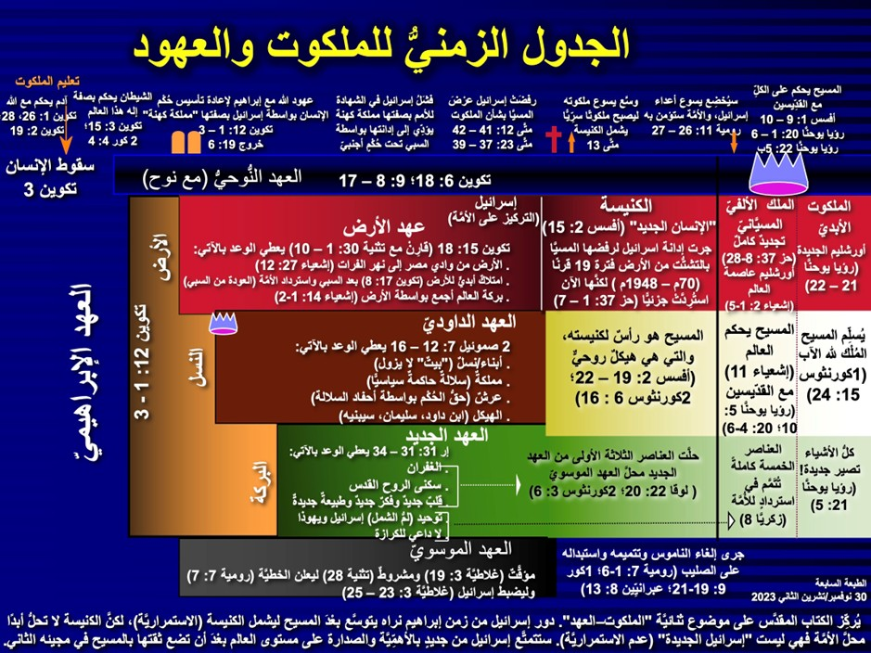

وجهات النظر حول وقت الإختطاف

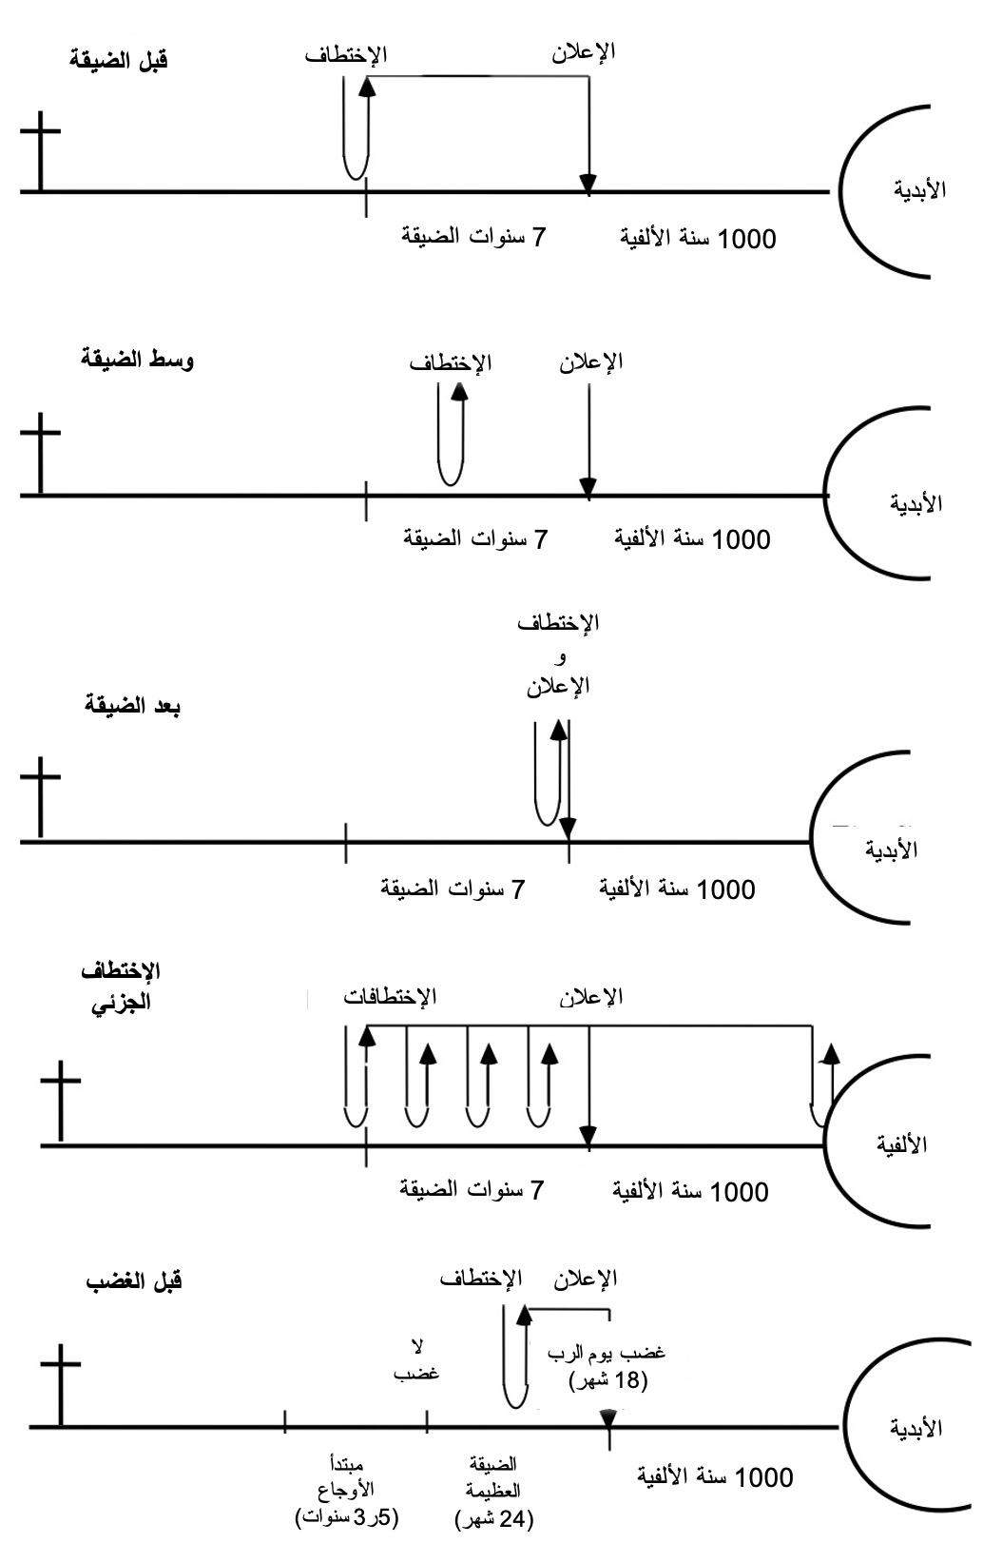
1000
(24 شهر)
(5ر3 سنوات)
(18 شهر)
1000
7
1000
7
1000
7
1000
7

حجج الإختطاف قبل الضيقة

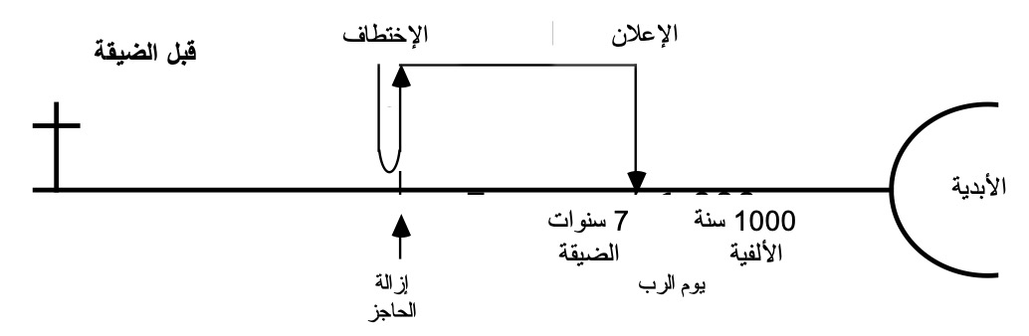
1000
7
يعلم مؤمنو قبل الضيقة أن اختطاف الكنيسة سيسبق الضيقة، لماذا؟

1. قال المسيح لمؤمني فيلادلفيا: سأحفظكم من ساعة التجربة (κἀγώ σε τηρήσω ἐκ ὥρας τοῦ πειρασμοῦ)، تلك الساعة العتيدة أن تأتي على العالم كله لتجرب الساكنين على الأرض (رؤ 3 :10)، إذ تشير أداة التعريف قبل كلمة (ساعة) إلى أن فترة الضيقة في الأفق (راجع رؤ 4-19).

2. إن طبيعة الضيقة والغرض منها هو اختبار الساكنين على الأرض (رؤ ٣: ١٠ب)، وهي عبارة استخدمت أكثر من اثنتي عشرة مرة في سفر الرؤيا، وفي كل مرة تتكرر هذه العبارة ... يكون أعداء الكنيسة في الذهن دائماً (مونس، سفر الرؤيا، 120، التأكيد على كلامي)، بما أن الكنيسة لا يجب أن تُجرب، فلماذا تكون الكنيسة حاضرة خلال وقت التجربة هذه؟

3. سيكون عمل الروح القدس في كبح الشر غائباً في الضيقة، ورد ذكر خدمة حجزه في مكان آخر في الكتاب المقدس (تك 6: 3؛ يو 16: 8-11)، ومن الصعب أن نتصور فترة يتم فيها تقليص تأثير الروح القدس مع بقاء الكنيسة حاضرة.

4. لا يوجد ذكر للكنيسة في رؤيا 4-19، وهو الجزء المتعلق بالضيقة من هذا السفر، وبدلاً من ذلك فإن الكنيسة (خيمة الله) هي في السماء (رؤ ١٣: ٦؛ راجع أف ٢: ٢١-٢٢) كعروس (١٩: ١، ٧-٨)، مستعدة للعودة إلى الأرض عند مجيء المسيح الثاني.

5. لن تتعرض الكنيسة أبداً لغضب الله (يو 5: 24؛ رو 5: 9؛ 8: 1؛ 1 تس 1: 10؛ 5: 9)، على الرغم من أن الكنيسة قد وُعدت بالإضطهاد والضيق (يو 16: 33؛ أع 5: 41؛ في 1: 29)، إلا أن هذا يختلف عن الغضب الذي يصف الضيقة (رؤ 6: 15-17؛ 11: 18؛ 14: 10، 19). الغضب والإضطهاد ليسا نفس الشيء.

6. بما أن الإختطاف وشيك فلا بد أن يكون قبل الضيقة، وعلى المؤمنين ألا ينتظروا علامات عودته بل مجيئه نفسه، حيث يعلم العهد الجديد أن الحدث التالي في تقويم الله الأخروي هو اختطاف وشيك:

- لأنكم أنتم تعلمون بالتحقيق أن يوم الرب كلص في الليل هكذا يجيء ... فلا ننم إذاً كالباقين بل لنسهر ونصح ... لذلك عزوا بعضكم بعضاً وابنوا أحدكم الآخر كما تفعلون أيضاً (1 تس 5: 2-11). هذا يعني أن يوم الرب (الذي يبدأ بعد الإختطاف ويستمر خلال الألفية) كان وشيكًا بحيث يفاجئ الناس، وقد طلب بولس من أهل تسالونيكي أن يحاربوا النوم (الخمول الروحي)، للإستعداد لمجيء المسيح غير المتوقع.

ب. قال يسوع لتلاميذه: أعود إليكم وآخذكم إلي (يو 14: 3)، باستخدام الفعل المضارع (أنا أعود)، وهذا يدل على إحساس بالمستقبل القريب دون أي علامات تدخلية (هيرمان أ. هويت، نهاية الزمن [شيكاغو: مودي، 1969]، 96-97).

ت. تعلم نصوص العهد الجديد الأخرى أن المسيح سيأتي ليستقبل قديسيه لنفسه قبل الضيقة (يع 5: 8-9؛ تي 2: 13؛ عب 9: 28؛ 1 بط 1: 6-7؛ 1 يو 2 :28؛ 3: 2-3؛ رؤ 22: 10، 12).

7. سيكون المجيء الثاني للمسيح في مرحلتين متمايزتين

 | الإختطاف | الإعلان (المجيء الثاني)
1 | قبل الضيقة  (رؤ 3: 10) | بعد الضيقة  (رؤ 19: 11-21)
2 | المسيح سيأتي في الهواء  (1 تس 4: 16) | المسيح سيأتي إلى الأرض، وستطأ قدماه جبل الزيتون (زك 14: 4)
3 | مجيء لأجل القديسين  (يو 14: 1-2، 1 تس 4: 15-17) | مجيء مع القديسين  (مت 25: 31، 1 تس 3: 13، رؤ 19: 14)
4 | القديسون (الأموات والأحياء) سوف يُأخذون (يُختطفون) من الأرض لمقابلة الرب في الهواء ويؤخذون إلى السماء (1 تس 4: 16-17). | القديسون على الأرض سيبقون على الأرض (بدون اختطاف) ليدخلوا الألفية (أع ١٥: ١٦؛ رؤ ٥: ١٠؛ راجع مت ٦: ١٠؛ الإصحاح ٢٤)
5 | ينتج التعزية والرجاء  (1 تس 4: 18) | ينتج الخوف والدينونة  (مت 24: 27-31، لو 21: 20-28، رؤ 6: 15-17)
6 | الحقيقة الغامضة المُعلنة فقط في عصر العهد الجديد  (1 كو 15: 51) | محورية في نبوة العهد القديم ولكنها موضحة في العهد الجديد  (إر 30: 7؛ زك 14: 1-3؛ مت 24: 30؛ كو 3: 4).
7 | تمجيد أجساد قديسي الكنيسة (1 كو 15: 51-58؛ في 3: 20-21) ورفعها إلى السماء لمدة سبع سنوات (1 تس 4: 17). | ترك أجساد قديسي الضيقة في حالة مائتة، لتستمر في العيش على الأرض في الألفية (مت 25: 31-34).
8 | وشيك، لا حاجة لعلامات  (١ تس ٤: ١٦) | ليس وشيكاً، تسبقه آيات مذهلة في السماء وعلى الأرض (مت 24: 29-31؛ لو 21: 25-28؛ أع 2: 19-21؛ رؤ 1: 7؛ رؤ 6-19).
9 | الهدف الأساسي هو تحرير القديسين من هذا العالم  (1 تس 1: 10). | الهدف الأساسي هو دينونة غير المؤمنين  (مت 25: 31-46)
10 | غير مرئي وخاص، حيث أن المؤمنين فقط هم من يرون المسيح، وبما أن الله يرسل ضلالاً قوياً من خلال ضد المسيح (2 تس 2: 11) | مرئي وعلني حيث ستنظره كل عين  (رؤ 1: 7)
11 | يحقق وعداً للكنيسة حيث لا يوجد أي تمييز بين اليهود والأمم  (1 تس 4: 15؛ راجع يو 14: 1-3؛ أف 2: 11-16). | يحقق الوعود لإسرائيل في العهود التي قطعها في العهد القديم  (تك 1:12-3؛ مز 89؛ أش 11:11-14؛ راجع رو 26:11-27)
12 | يبدأ الشر بالإزدياد  (2 تس 2: 1-12) | يقمع الشر  (2 تس 1: 7، مز 37: 9-10)
13 | إزالة الكنيسة ( 1 تس 4: 13-18) | إزالة الشيطان (رؤ 20: 1-3)
14 | يظهر المسيح بصفته رأس الكنيسة وكل الأشياء  (أف 1: 10، 22، 4: 15، كو 1: 18، 2: 10) | يتبرأ المسيح يتبرأ بصفته المسيا لإسرائيل  (زك ١٤: ٣-٤؛ راجع أع ١: ٦ مع ع ١١)
15 | يلي ذلك كرسي دينونة المسيح للمؤمنين  (2 كو 5: 10؛ 1 كو 3: 13) | يلي ذلك دينونة إسرائيل والأمم  (حز 20: 34-38؛ مت 25؛ زك 14: 4؛ راجع ص 160)
16 | الرب قريب – وشيك (في 4: 5) | الملكوت قريب – بعد ذلك (مت 24: 14).
17 | دمرت الطبيعة بشكل متسلسل (رؤ ٦-١٦). | استردت الطبيعة بشكل متسلسل  (رو 8: 19-22، أش 11: 6-9، 35: 9، 65: 25)

رؤيا

سيادة المسيح في الإنتصار المستقبلي

السيادة  في شخصه |  |  | السيادة  على الكنائس | السيادة في  أحداث الأيام الأخيرة
الإصحاح 1 |  |  | الإصحاحات 2-3 | الإصحاحات 4-22
ما رأيت  (1: 19أ) |  |  | ما هو كائن  (1: 19ب) | ما هو عتيد أن يكون بعد هذا  (1: 19ت)
الماضي |  |  | الحاضر | المستقبل
كشف المسيح |  |  | كشف الكنائس | كشف التحقيق
الله  على الأرض |  |  | سفراء الله  على الأرض | جهنم على الأرض إلى  السماء على الأرض
القاضي |  |  | المهام | الدينونات والمكافآت
الموضوع  1: 1-3 | عبادة  الثالوث  1: 4-8 | المسيح  الممجد  1: 9-20 | كنائس آسيا السبعة:  أفسس  سميرنا  برغامس  ثياتيرا  ساردس  فيلادلفيا  لاودكية | الضيقة  4: 1-19: 10 | المجيء  الثاني  19: 11-21 | الألفية  20 | الحالة الأبدية  21: 1-22: 5 | الختام  الوشيك  22: 6-21
جزيرة بطمس (95 م)

الكلمة المفتاحية: الإنتصار

الآية المفتاحية: فاكتب ما رأيت، وما هو كائن، وما هو عتيد أن يكون بعد هذا (رؤيا 1: 19).

البيان الموجز: طريق الإنتصار على المساومة الداخلية والمقاومة الخارجية، هو الثقة في سيادة يسوع المسيح في انتصاره المستقبلي النهائي.

التطبيق: هل تظهر حياتك أنك ضمن الفريق الفائز؟ هل تظهر أهدافك وقيمك وتصرفاتك أنك تمثل منتصر العالم؟
رؤيا

مقدمة

1. العنوان

العنوان اليوناني لكلمة رؤيا (Ἀποκάlectυψις Ἰωάννου رؤيا يوحنا) يعني الكشف (BDAG 92)، وهو صيغة الإسم من الفعل ἀποκακύπτω، يكشف، أعلن (BDAG 92).

- ماذا يعلن سفر الرؤيا؟ يعتقد المسيحيون عادة أن هذا السفر يكشف عن المستقبل في المقام الأول، كما لو كان الهدف هو إشباع فضولنا حول ما ينتظرنا.

- مع ذلك، يشير العنوان إلى أن السفر يكشف عن شخص يسوع المسيح وقوته وبرنامجه (١: ١). كيف ينبغي لنا أن نترجم المضاف إليه ἀποκάлυψις Ἰησοῦ Χριστοῦ؟

1. تقدم معظم الترجمات 1: 1 على أنها إعلان يسوع المسيح، أي كشف هويته (طبعة الملك جيمس، NIV، NAU، NET). وهذا هو المعنى المعتاد لهذه العبارة وهو المفضل.

2. مع ذلك، فإن الترجمات الأخرى تقول الإعلان من يسوع المسيح (NLT)، لإظهار أن يسوع أعطى الرؤية، ورغم أن هذا صحيح، إلا أنه ليس المعنى المعتاد للنص اليوناني.

2. التأليف

- الدليل الخارجي

1. الشهود الأوائل: يعتقد جميع المؤمنين الحقيقيين تقريباً منذ القرن الأول، أن الرسول يوحنا هو من كتب سفر الرؤيا، ومن بين هؤلاء الشهود الأوائل مثل يوستينوس الشهيد في أفسس (الحوار 81؛ حوالي 130 م)، وإيريناوس في بلاد الغال (ضد الهرطقات؛ حوالي 185 م)، كما استشهد بتأليف يوحنّا ترتليان، وهيبوليتوس، وأكليمندس الإسكندري، وأوريجانوس (والفورد، رؤيا يسوع المسيح، 11-14؛ جثري، 934-35).

2. المعارضة: لقد علَّم البعض أن المؤلف لم يكن الرسول يوحنا، وقد شكك ديونيسيوس الإسكندري (حوالي 264 م)، في هوية التأليف بناءً على الإختلافات اللغوية والأسلوبية واللاهوتية، بين سفر الرؤيا وإنجيل يوحنا (جثري، 935-36). أكد يوسابيوس (تاريخ الكنيسة 3 .39 .4) في القرن الرابع أن المؤلف هو يوحنا الأكبر. أثناء الإصلاح في القرن السادس عشر، أنكر إراسموس ولوثر وزوينجلي تأليف يوحنّا، لأن سفر الرؤيا يعلمنا أن حكم المسيح مدته 1000 سنة حرفية (والفورد، ب ك س2: 925). اقترح ر. هـ. تشارلز أيضاً يوحنا النبي، بل إن أحد العلماء المعاصرين يقترح أن يوحنا المعمدان هو من كتب هذا السفر (ج. ماسينجبردي فورد، سفر الرؤيا، الكتاب المقدس المرساة، ٢٨-٣٧).

3. الرد: كان جميع آباء الكنيسة الأوائل تقريباً متمسكين بتأليف يوحنا، لقد رأوا أن الإختلافات بين سفر الرؤيا وإنجيل يوحنا لا تذكر وآمنوا بالألفية الحرفية، وبما أنهم كانوا الأقرب إلى زمن الرسل وأقوالهم منطقية، يبدو من التعسفي التخلي عن شهادتهم بأن الكاتب هو يوحنا، رسول يسوع المسيح ومؤلف إنجيل يوحنا و1-3 يوحنا.

- الدليل الداخلي

1. يقول المؤلف إنه يوحنا (1: 1، 4، 9؛ 22: 8)، عبد يسوع المسيح (1: 1). يظهر الإفتقار إلى المزيد من المؤهلات أنه يحتفظ بسلطة عظيمة نموذجية للرسول.

2. تشير العديد من خصائص هذا السفر، إلى أن هذا هو الرسول يوحنا، شقيق يعقوب وابن زبدي (جثري، 936-40):

- يعرف تفاصيل عن تاريخ الكنائس في آسيا الصغرى (رؤ 2-3)

- تذكر معظم الأعمال الرؤيوية الإنسان القديم المكرم (مثل أخنوخ، عزرا)، لكن يوحنا يتنبأ باسمه وهو عالم بالوحي الإلهي (1: 1، 11، 19؛ 10: 10؛ 12: 6-9).

- مثل الأناجيل الإزائية (مرقس 3: 17)، يصور سفر الرؤيا يوحنا على أنه ذو شخصية عاصفة باعتباره ابن الرعد، الذي يدعو اليهود عبدة الشيطان (2: 9؛ 3: 9).

- توجد أفكار مشتركة (مثل استخدام التباين)، واللاهوت، والمنهجية (مثل الشعارات في يوحنا 1: 1؛ رؤ 19: 13) بين إنجيل يوحنا وسفر الرؤيا.

3. الظروف

- التاريخ

1. تؤرخ وجهة النظر التقليدية السفر بحوالي عام 95 م في عهد الإمبراطور الروماني دوميتيان (81-96 م)، فقد تم نفي يوحنا إلى جزيرة بطمس الصغيرة، على بعد حوالي سبعين ميلاً (112 كم)، جنوب غرب أفسس في بحر إيجه (1: 9)، وأقدم وأثقل دليل يشهد على هذا التاريخ في إيريناوس (ضد الهرطقات 5 .30 .3؛ راجع: فيكتورينوس بيتاو، الرؤيا 10 .11 (304 م)؛ أكليمندس الإسكندري، كيس الغطس سالفيتور 42؛ يوسابيوس، تاريخ الكنيسة 3 .17–18 [260–340 م]). ومن الحجج الأخرى المؤيدة لهذا الرأي الإضطهاد الإمبراطوري، بسبب رفض عبادة الإمبراطور (الوحش في 13: 4، 15 وما يليها؛ 14: 9-11؛ 15: 2؛ 16: 2؛ 19: 20؛ 20: 4) والإنحدار الروحي في الكنائس، كان من المرجح أن يكون في التسعينات بعد الميلاد أكثر من ذي قبل.

2. مع ذلك، فقد تم أيضاً اقتراح تواريخ متأخرة في عهد نيرون (66-68 م) أو في عهد فيسباسيان (69-79 م)، ولكن مع القليل من الأدلة (جثري، 958-61)، كما ذكر بابياس أحد آباء الكنيسة الأولى، أن يوحنا استشهد مع أخيه يعقوب عام 44 م (أع 1:12؛ والفورد، ب ك س، 2: 925؛ جثري، 945)، ومع ذلك يقول التقليد الأقوى أنه عاش حتى سن الشيخوخة في أفسس، وهو ما يناسب بشكل أفضل البيانات الموجودة في سفر الرؤيا.

3. افترض السابقيون أن النبوة يجب أن تكون قد كتبت قبل عام 70 م، حيث أن الآيات 1:11-2 تأمر بقياس الهيكل. مع ذلك يشير هذا النص إلى هيكل مستقبلي حرفي أثناء الضيقة، كما أن الجام السابع (16: 17-21) لا يصور المدينة العظيمة على أنها دمرت إلا بعد زمن يوحنا، لذلك كانت تتطلع إلى دمار مستقبلي. أنظر تقييم وجهة نظر السابقيون في الملحق ب (الصفحات 474-484).

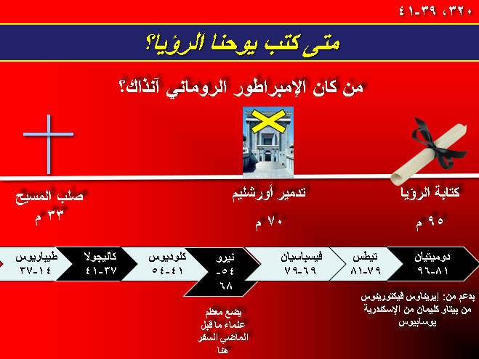

- المستلمون

1. الوجهة المباشرة للنبوة هي الكنائس السبع في مقاطعة آسيا الرومانية (1: 4، 11؛ رؤ 2-3): أفسس، سميرنا، برغامس، ثياتيرا، ساردس، فيلادلفيا، ولاودكية. واعتبر يوحنا قائد هذه المنطقة التي كانت عاصمتها أفسس.

2. مع ذلك، فإن العبارة المتكررة فليسمع ما يقوله الروح للكنائس (بصيغة الجمع)، تشير إلى أن هذه الكنائس لا تمثل سوى جمهور مسيحي أوسع بكثير، ويدعم هذا حقيقة أن الكنائس السبع، لم تكن الوحيدة في المقاطعة ولا هي الأكبر، حيث أن المدن الصغيرة ثياتيرا وفيلادلفيا، لا يمكن مقارنتها في الأهمية المدنية مع ترواس (أع 20: 7 وما يليها)، وهيرابوليس وكولوسي (كو 2: 1؛ 4: 13، 16). اكتشف دبليو إم رامزي في الرسائل إلى الكنائس السبع (المكتوبة عام 1904، 468 صفحة)، أن طريقاً دائرياً يربط بين الكنائس التاريخية السبع، بالترتيب الدقيق الذي تظهر به في الإصحاحات 2-3، ويظل هذا أفضل تفسير لاختيارهم كوسيلة لتوزيع النبوة على جميع الكنائس.

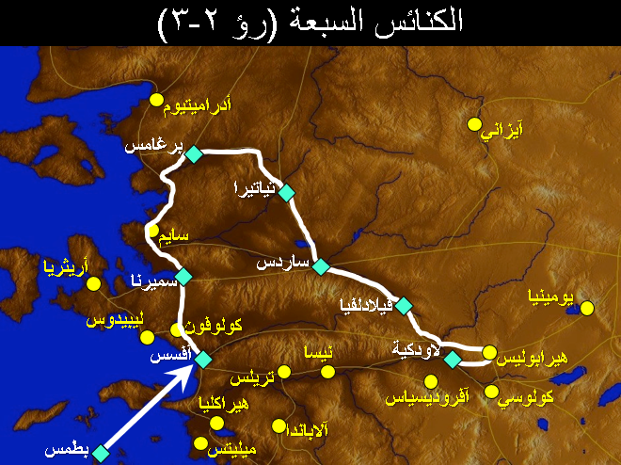

- المناسبة

1. واجهت كنائس أواخر القرن الأول مشاكل داخلية وخارجية:

الصراعات الداخلية: ساومت العديد من الكنائس في نهاية القرن الأول. أفسس لم تحب المسيح (2: 4)، وتهاونت برغامس مع الهرطقة (2: 14-15)، وكانت ثياتيرا فاسدة (2: 21-24)، وماتت ساردس (3: 1)، وكانت لاودكية فاترة (3: 15-17).

- الإضطهاد الخارجي: تعرضت هذه الكنائس أيضاً لاختبارات قاسية من الحكومة الرومانية (1: 9؛ 2: 9-10؛ 3: 10). يشير التقليد إلى سلق يوحنا بالزيت لكنه عاش رغم ذلك.

2. لذلك كتب يوحنا رسالة رجاء يصف فيها انتصار المسيح النهائي، لمواجهة المساومة من الداخل، وتشجيع المثابرة وسط العداء من الخارج. عندما يرى القراء انتصار المسيح النهائي على الشر في المستقبل، يمكنهم اكتساب الثقة في الحاضر.

4. الخصائص

- إن سفر الرؤيا هو ذروة الإعلان الكتابي، حيث يكمل العديد من النبوات في كلا العهدين، ويقدم العديد من النبوات الخاصة به. إنه يختتم كل النبوات بتحذير لا مثيل له في أي كتاب آخر من كتب العهد الجديد، من عدم الإضافة أو الحذف منها (٢٢: ١٨ـ ١٩؛ راجع تث ٤: ٢؛ أم ٣٠: ٦؛ غل ٣: ١٥).

- سفر الرؤيا هو سفر العهد الجديد الوحيد الذي يتعامل بشكل أساسي مع المستقبل، بدونه يفتقر علم الأمور الأخيرة إلى أوضح وصف لهذه الأحداث: الضيقة (رؤ 6-18)، والمجيء الثاني للمسيح (19: 11-21)، وتقييد الشيطان وطول الملكوت 1000 سنة (20: 1 -6)، ودينونة العرش العظيم الأبيض (20: 11-15). رأى يوحنا باستمرار لمحات من المستقبل، وفي الواقع فإن الصيغة اللفظية رأيت تظهر 45 مرة (1: 12، 17؛ 4: 1، إلخ)!

- يحتوي السفر على لغة رمزية أكثر من أي كتابة موحى بها، ولكن لماذا هذا؟ يقدم وارين ويرزبي ثلاث مزايا للغة الرمزية (شرح الكتاب المقدس التفسيري):

- الرموز هي شيفرة روحية لإخفاء الحقيقة عن غير المؤمنين (راجع الأمثال).
- الرمزية لا تضعف بمرور الوقت
- لا تنقل الرموز المعلومات فحسب، بل تنقل أيضاً القيم وتثير المشاعر

- سفر الرؤيا هو الكتابة الرؤيوية الوحيدة في العهد الجديد، إذ يتميز الأدب الرؤيوي بالسرية، والتشاؤم، والتأكيد على نهاية الزمان، والتحذيرات (وليس التوبة)، وانتصار الله، والحتمية (سيطرة الله التي تريح الناس)، وما إلى ذلك.

- يحتوي هذا السفر على إشارات إلى العهد القديم (250-550 إشارة)، أكثر من أي من كتابات العهد الجديد، ومن المفارقات أن سفر الرؤيا يحتوي أيضاً على اقتباسات قليلة جدًا (يقتبس 1: 7 زكريا 12: 10؛ يقتبس 2: 27 مزمور 2: 9).

- تسجل الإصحاحات 2-3 الرسائل الوحيدة التي كتبها المسيح والتي حفظها لنا. هذا السفر أيضاً هو السفر الوحيد الذي كتب في العهد الجديد برسائل منفصلة لكنائس مختلفة.

- تكمل هذه النبوة فهمنا الكتابي عن يسوع المسيح، من خلال تضمين المزيد عن مجده حتى من الأناجيل!

- هذا هو سفر العهد الجديد الوحيد المكتوب استجابة لأمر مباشر من الله (١: ١٠-١١، ١٩). في جميع كتابات العهد الجديد الأخرى، دفع الروح الأفراد إلى الكتابة بدلاً من إخبارهم مباشرة.

- تم الكشف فقط عن سفر الرؤيا في مجمله تقريباً كرؤيا بواسطة ملاك (1: 1)، وقد أُظهر أيضاً ليوحنا في يوم واحد - على الأرجح يوم الأحد، إذا كان يوم الرب يشير إلى الأحد (١: ١٠).

- يحتوي سفر الرؤيا على ترانيم أكثر من أي سفر في العهد الجديد، إذ تقتحم الملائكة العبادة 14 مرة، مما يجعل السفر نموذجاً للعبادة، وهو يوازي بشكل خاص حزقيال في عبادته (أنظر الصفحة التالية).

توازي العبادة في حزقيال ورؤيا
جيم سيغيرز، سفر الرؤيا: المقدمة (http://totustuus.com/revel.htm)

صور العبادة كثيرة في السفر، إنه الأكثر طقسية من بين جميع أسفار العهد الجديد. يشير ماسي شيبرد إلى أن بنية السفر تتوافق مع عبادة الكنيسة الأولى، والتي كان لها التركيز السائد على الفصح (ماسي إتش شيبرد الإبن، القداس الفصحي والرؤيا، ريتشموند: مطبعة جون نوكس، 1960).

لاحظ العلماء أيضاً أوجه التشابه الملحوظة بين سفر الرؤيا وحزقيال، وتم تصميم هذا الربط خطوة بخطوة لسفر الرؤيا مع المقاطع المماثلة في حزقيال، للإستخدام في القراءات في الخدمة الليتورجية. وبعبارة أخرى كان المقصود من سفر الرؤيا منذ البداية، أن يكون سلسلة من القراءات في العبادة طوال السنة الكنسية، ليتم قراءتها جنباً إلى جنب مع نبوة حزقيال (وكذلك قراءات العهد القديم الأخرى) (شيلتون، ص 22).

توازيات رؤيا وحزقيال:

1. رؤيا العرش (رؤ 4 / حز 1)
2. السفر (رؤ 5 / حز 2-3)
3. الضربات الأربعة (رؤ 6: 1-8 / حز 5)
4. القتلى تحت المذبح (رؤ 6: 9-11 / حز 6)
5. غضب الله (رؤ 6: 12-17 / حز 7)
6. ختم جباه القديسين (رؤ 7 / حز 9)
7. الجمرات من المذبح (رؤ 8 / حز 10)
8. لا تأجيل بعد (رؤ 10: 1-7 / حز 12)
9. أكل السفر (رؤ 10: 8-11 / حز 2)
10. قياس الهيكل (رؤ 11: 1-2 / حز 40-43)
11. أورشليم وسدوم (رؤ 11: 8 / حز 16)
12. كأس الغضب (رؤ 14 / حز 23)
13. كرمة الأرض (رؤ 14: 18-20 / حز 15)
14. الزانية العظيمة (رؤ 17-18 / حز 16، 23)
15. رثاء المدينة (رؤ 18 / حز 27)
16. عيد الزبالين (رؤ 19 / حز 39)
17. القيامة الأولى (رؤ 20: 4-6 / حز 37)
18. معركة جوج وماجوج (رؤ 20: 7-9 / حز 38-39)
19. أورشليم الجديدة (رؤ 21 / حز 40-48)
20. نهر الحياة (رؤ 22 / حز 47)

- هذا هو السفر الوحيد في الكتاب المقدس الذي يعد ببركة خاصة لقراءته (١: ٣).

- هذا هو السفر الوحيد الذي كتبه يوحنا، والذي يحمل اسمه في النص نفسه (1: 1، 4، 9). تمت إضافة عناوين إلى أسفار العهد الجديد لاحقاً. لاحظ هذه الإختلافات الأخرى عن رسائله أو إنجيله:
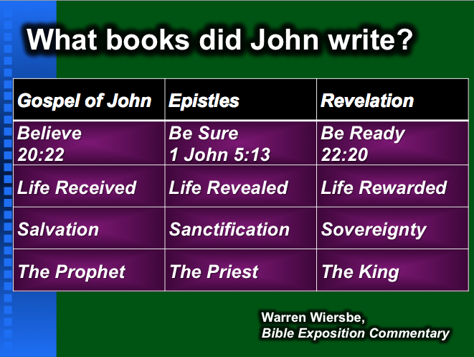
ما هي الأسفار التي كتبها يوحنا؟

الرؤيا
الرسائل
إنجيل يوحنا

كن مستعداً كن متأكداً كن مؤمناً
22: 20 1 يوحنا 5: 13 22: 20
مكافأة الحياة اعلان الحياة قبول الحياة
السيادة التقديس الخلاص
الملك الكاهن النبي

وارين ويرزبي
تفسير الكتاب المقدس

- سفر الرؤيا وحده له مخططه الموحى به داخل النص نفسه (١: ١٩؛ راجع الصفحات ٣١٨، ٣٤٠):

1. الماضي: ما رأيت (رؤ 1: 9-20)

2. الحاضر: ما هو كائن (رؤ 2-3)

3. المستقبل: ما هو عتيد أن يكون بعد هذا (رؤ 4-22)

- يحتوي سفر الرؤيا على وجهات نظر تفسيرية أكثر من أي كتابات في العهد الجديد. وجهات النظر الأربعة الرئيسية (ينتقلون من الأكثر تطرفًا/غير حرفية إلى الأكثر تحفظاً/حرفية):

1. يفسر النهج المثالي (الإستعاري) السفر، على أنه تصوير غير حرفي وغير تاريخي (غير محدد بزمن)، لانتصار الخير (الله) على الشر (الشيطان). كانت الأكثر شعبية خلال فترة ظهور مدرسة اللاهوت الإسكندرية في القرنين الثالث والرابع، ولكنها وجدت أيضاً دعماً من الليبراليين والإنجيليين المعاصرين مثل بيل وهيندريكسن وهيوز.

الرد: يتجاهل هذا الرأي السياق التاريخي، ويفشل في رؤية أن الرموز تمثل أشياء حقيقية، وليس له توجيه موضوعي، ويتناقض مع الخطوط العريضة الموحى بها للسفر في 1:19، كما أن الأدب الرؤيوي كان يرمز دائماً إلى أحداث محددة، بدلاً من إعطاء مؤشرات عامة لانتصار الخير على الشر، كما تدعو النظرة المثالية.

2. تقول وجهة النظر السابقية أن الإصحاحات 2 - 19 كانت في الماضي، وتم تحقيقها في تاريخ الكنيسة المبكر (مثل زمن نيرون، ودوميتيان، وسقوط روما عام 476 م وما إلى ذلك). وقد فضل معظم العلماء الألمان، وإليكوت وبيك، هذا الرأي، ومن بين المدافعين الأحدث جاي آدامز، وكينيث إل. جينتري الإبن، وجورج بي. هولفورد، وغاري ديمار، وجيسي إي. ميلز الإبن، ودون بريستون، وإد ستيفنز (انظر ص 351 ب في هذه الملاحظات).

الرد: متى تمت الدينونات الرهيبة المذكورة في الإصحاحات 6-19؟ متى كان هناك في التاريخ حجارة برد يبلغ وزنها 75 رطلاً (16:21)، أو جيشاً قوامه 200 مليون (9 :16)؟ يتعارض هذا الرأي أيضاً مع آباء الكنيسة الأوائل، في حاجتهم إلى تأريخ السفر قبل عام 70 م، وكذلك حاجتهم إلى القول بأن يسوع جاء في تدمير أورشليم عام 70 م، وخلافاً للدينونات العالمية الواردة في سفر الرؤيا، أثرت الضيقة عام 70م على اليهود فقط.

3. تقول وجهة النظر التاريخية أن الإصحاحات 4-19 حدثت بين مجيء المسيح الأول والثاني، كتصوير رمزي لعصر الكنيسة (لكن الكثيرين مثل لوثر، يقولون إن الإصحاحات 2-3 تظهر كنائس تاريخية)، وهكذا فهو يصور أوروبا الغربية من خلال مختلف الباباوات، والإصلاح، والثورة الفرنسية، وقادة مثل شارلمان وموسوليني.قدم لوثر، إيلول، إسحاق نيوتن، وإليوت هذا الرأي، ويعتبر أتباع اللاألفية وأتباع ما بعد الألفية من بين المدافعين عنه حالياً.

الرد: يجب أنم يضفي هذا الرأي يجب روحانية على الألفية المكونة من ألف عام وأحداث حرفية، وقد أدى هذا التفسير الذاتي للرموز إلى الكثير من الخلاف في هذا المعسكر، كما أنه يتناقض مع تعاليم الكتاب المقدس بأن المسيح يمكن أن يأتي في أي لحظة.

4. يعلمنا التفسير المستقبلي أن الأحداث الواردة في الإصحاحات 4-22 لم تتحقق بعد، ولكنها ستحدث بعد عصر الكنيسة، وهذا يشمل الضيقة (رؤيا 4-18) خلال السنوات السبع الأخيرة، قبل مجيء المسيح الثاني (رؤيا 19)، وبعد ذلك يتبع الحكم الألفي ودينونة العرش العظيم الأبيض (رؤيا 20)، وأخيراً خلق السماوات الجديدة والأرض الجديدة (رؤ 21-22)، وهو يؤكد أيضاً على انتصار الله النهائي. من بين المدافعين عن هذه الفكرة لاد، ومونس، وبات، وهامسترا، ووالفورد، وتوماس، وجونسون، وبنتيكوست، ورايري، وتوماس آيس، وهال ليندسي.

الرد: يرتبط المنظور المستقبلي بشكل أفضل بطبيعة الأحداث المتوقعة في النبوة (أي يأخذها على محمل الجد)، وتتبع هذه الطريقة الخطوط العريضة الموحى بها لـ 1 :19. هذا هو النهج المستخدم في الحجة والخطوط العريضة التالية.

خلاصة تفاسير سفر الرؤيا

وجهة النظر | النظرة الألفية | رؤ 1-3 | رؤ 4-19 | رؤ 20-22
المثالية  بيل  هندريكسن  هيوز | ما بعد الألفية (أو اللاألفية) | كنائس  تاريخية | رمزية للصراع غير التاريخي بين الخير والشر | انتصار الخير على الشر (الكنيسة على العالم)
السابقية  سويتي  إليكوت  دي مار | رؤيوي | كنائس  تاريخية | رمزية لأحداث القرن الأول (نيرون، ثوران جبل فيزوف) | رمزية السماء والإنتصار
التاريخية  لوثر  نيوتن  إليوت | اللاألفية  (أو ما بعد الألفية) | كنائس  تاريخية | ترميز الأحداث في عصر الكنيسة (سقوط روما، صعود الإسلام والإصلاح الكاثوليكي ... الخ) | العصر الحالي (اللاألفية) أو الألفية المستقبلية (ما بعد الألفية)، دينونة عامة، السماء
المستقبلية  توماس  والفورد  رايري  لاد | قبل الألفية | الكنائس التاريخية و/أو مراحل تاريخ الكنيسة السبعة | دينونات الضيقة المستقبلية على الكنيسة المرتدة وضد المسيح، وعودة المسيح | الألفية المستقبلية، الدينونة، السماء

مقتبس من هـ. واين هاوس، المخططات الزمنية والخلفية للعهد الجديد، ١٧

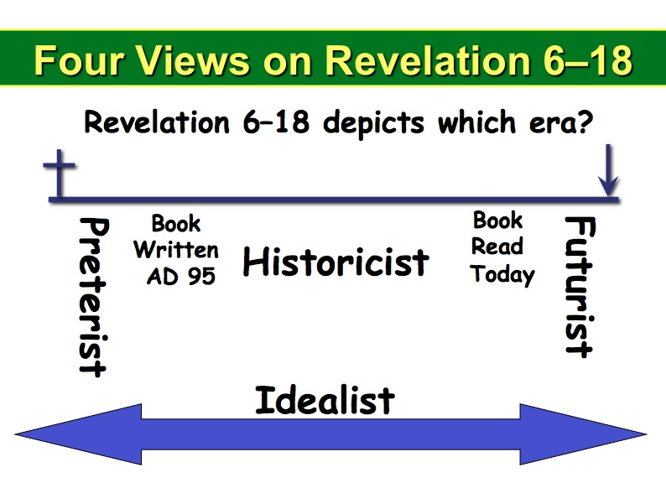
المستقبلية
السابقية
المثالية
التاريخية
قراءة
السفر
اليوم
كتابة
السفر
95 م
ما هي الفترة الزمنية التي يصورها رؤيا 6-18؟
وجهات النظر الأربعة حول رؤيا 6-18

- أربعة مبادئ تفسيرية لفهم سفر الرؤيا

1. اتبع الفهم الطبيعي إلا إذا كانت هراء.

- 144000 شاهداً من إسرائيل (7: 4)

- 1000 سنة من حكم القديسين (20: 4)

- 1260 يوماً من التنبؤ

- 3 ايام ونصف موت

- جفاف الفرات (16: 12)

- الأوزان (16: 21) والأطوال (21: 16)

- يشير الرقم 7 إلى الإكتمال، ولكن يجب أيضاً أن يؤخذ على محمل الجد.

(1) الرقم 7 في بقية الكتاب المقدس (أمثلة تمثيلية):
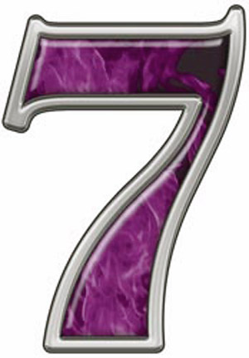
- الخلق (تك 2: 2)

- المطر (تك 7: 4)

- السبت (خر 20: 10)

أريحا (يش 6: 4)

- الأبناء (أي 1: 2، را 4: 15)

- النبوة (دا 9: 24)

- الغفران (مت 18: 21)

(2) يظهر الرقم 7 55 مرة في سفر الرؤيا (بعض الأمثلة):
- الكنائس 1: 4أ

- الأرواح 1: 4ب

- المناير 1: 12

- الكواكب 1: 16

- الختوم 5: 1

- العيون 5: 6

- الملائكة 8: 2

- الأبواق 8: 2

- الرعود 10: 3

- قتل 7000 شخص 11: 13

- الرؤوس 12: 3أ

- التيجان 12: 3ب

- الضربات 15: 1

- الجامات 15: 7

- الجبال 17: 9

- الملوك 17: 10

من الجدير بالذكر أن هناك سبع تطويبات في سفر الرؤيا: ١: ٣؛ 14:13؛ 16:15؛ 19:9؛ 20: 6؛ 22: 7، 14

- رؤيا ١١: ١- ١٢ هي حالة اختبار في علم التفسير، تظهر مدى معقولية أخذ النص بمعناه الطبيعي. انظر الدراسة المقارنة لثلاث وجهات نظر مختلفة في الصفحتين التاليتين.

ثلاث وجهات نظر حول رؤيا 11: 1-3
بناءً على النشرة التي قدمها روبرت ل. توماس في اجتماعات الجمعية اللاهوتية الإنجيلية في بوسطن، تشرين ثاني 1999

يرى الإنجيليون الشهود في رؤيا 11 بطرق مختلفة تماماً، تأتي الإقتباسات وأرقام الصفحات التالية من جريجوري ك. بيل، سفر الرؤيا: تفسير على النص اليوناني، تعليق العهد اليوناني الدولي الجديد (جراند رابيدز: إيردمانز، وكارليسلي، المملكة المتحدة: باتيرنوستر، 1999)؛ ورقة خدمات الإختبارات التربوية بقلم جرانت أوزبورن، 1999 (مؤلف كتاب الدوامة التفسيرية)؛ وروبرت ل. توماس، الرؤيا: تعليق تفسيري، مجلدان. (شيكاغو: مودي، 1992، 1995).

رؤيا 11: 1-3
1ثم أعطيت قصبة شبه عصا، ووقف الملاك قائلاً لي: قم وقس هيكل الله والمذبح والساجدين فيه2 وأما الدار التي هي خارج الهيكل، فاطرحها خارجاً ولا تقسها، لأنها قد أعطيت للأمم، وسيدوسون المدينة المقدسة اثنين وأربعين شهراً3 وسأعطي لشاهدي، فيتنبآن ألفاً ومئتين وستين يوماً، لابسين مسوحا.

المصطلح أو التعبير | بيل  رمزي |  | أوزبورن  رمزي - حرفي | توماس  حرفي
1  القياس  (11: 1) | الوعد المعصوم عن حضور الله المستقبلي؛ حماية جماعة الله الأخروية (559)؛ حتى المجيء الثاني (566) |  | حفظ القديسين روحياً في الإضطهاد العظيم القادم (5؛ راجع 7)؛ توقع نبوي لانتصار الكنيسة النهائي (8) | علامة نعمة الله (80-81)
2  الهيكل (ناون)  (11: 1) | هيكل الكنيسة (561)؛ المسيحيون (562)؛ جماعة العهد كله (562)؛ جماعة المؤمنين الذين يعانون من الإضطهاد ولكنهم محميون من الله (566) |  | الهيكل السماوي الذي يصور الكنيسة، في المقام الأول قديسي هذه الفترة الأخيرة ولكن بشكل ثانوي كنيسة كل العصور (6؛ راجع 7 ع 4). | هيكل مستقبلي في أورشليم خلال الفترة التي سبقت عودة المسيح مباشرة (٨١-٨٢)
3  المذبح  (11: 1) | مجتمع العهد المتألم  (563) |  | مذبح البخور [السماوي] (6) | مذبح النحاس للذبيحة في الدار الهيكل الخارجية (82)
4  الساجدون  (11:1) | يعبد المؤمنون معاً في مجتمع الهيكل (564) |  | المؤمنون الأفراد (7) | بقية تقية مستقبلية في إسرائيل (82)
5  فيها (11:1) | في الهيكل أو على المذبح (571) |  | في الكنيسة أو على المذبح (7) | في الهيكل المُعاد بناؤه (82)
6  الساحة ... خارج الهيكل  (ناون) (11: 2) | شعب الله الحقيقي ... بما في ذلك الأمم  (560) |  | القديسون المضطهدون (8) | الأشرار بدون الله (83)
7  أعطيت (11: 2) | غير محمي من مختلف أشكال الضرر الأرضي (المادي والإقتصادي والإجتماعي وما إلى ذلك) (569) |  | غير محميين من الأمم/الشعوب (8)؛ يسلم الله أتباعه إلى أيدي الخطاة (9) | الإستبعاد من إحسان الله (83)
8  الأمم (11: 2) | الأمم واليهود (569) |  | أسلمت الكنيسة للأمم / الشعوب إلى حين (9) | جماعة [من غير اليهود] متمردة على الله وستضطهد بقية اليهود (٨٣-٨٤)
9  سيدوسون (11: 2) | اضطهاد الكنيسة منذ قيامة المسيح حتى مجيئه الثاني (567) |  | سيتألم القديسون بشكل لا يصدق بالمعنى الجسدي (10) | تدنيس أورشليم والسيطرة عليها في المستقبل (86)
10  المدينة المقدسة (11: 2) | الشكل الأولي للمدينة السماوية، والتي يتم تحديد جزء منها مع المؤمنين الذين يعيشون على الأرض (568) |  | شعب الله (9) | مدينة أورشليم الحرفية على الأرض  (84)
11  اثنان وأربعون شهراً  (11: 2) |  | رمزي لفترة الضيقة الأخروية (565)؛ الهجوم على جماعة الإيمان طوال عصر الكنيسة (566) | الضيقة العظيمة في نهاية التاريخ  (1، 12) |  | النصف الأخير من أسبوع دانيال السبعين  (85)
12  الشاهدان  (11: 3) |  | الكنيسة، مجتمع الإيمان كاملاً  (573) | شخصيتان أخرويتان كبيرتان… رمزاً للكنيسة الشاهدة (14، 16) |  | نبيان مستقبليان، غالباً موسى وإيليا  (87-89)
13  المدينة العظيمة (11: 8) |  | بابل = روما = العالم الشرير  (591 – 592) | أورشليم ورومية ثانوياً، كل المدن المقاومة لله (27). |  | أورشليم (93-94)
14  قيامة وصعود الشاهدين  (11: 11-12) |  | المشروعية الإلهية للدعوة النبوية (599) | ترقب مسبق لاختطاف الكنيسة  (35) |  | قيامة الشاهدين  (97)

الملخصات (يقوم هذا بربط الأوصاف المذكورة أعلاه في جمل تفسيرية من 11: 1-3، 8، 11-12)

بيل (رمزي)
₁ لقد أُعطيت قصبة ترمز إلى الوعد المعصوم عن حضور الله في المستقبل، وقيل لي: اذهب واحمي مجتمع الله الأخروي (الذي هو هيكل الكنيسة) حتى المجيء الثاني، واحمي مجتمع العهد المتألم وأحصي المؤمنين الذين يتعبدون معاً في مجتمع الهيكل ₂ ولكن استثني شعب الله الحقيقي بما في ذلك الأمم، لا تحموا مجتمع العهد الذي يعاني من الأمم واليهود، لأنهم غير محميين من أشكال مختلفة من الضرر الأرضي (المادي والإقتصادي والإجتماعي وما إلى ذلك). سوف يهاجمون ويضطهدون مجتمع الإيمان بأكمله طوال عصر الكنيسة، الذي هو الشكل الأولي للمدينة السماوية، والتي يرتبط جزء منها بالمؤمنين الذين يعيشون على الأرض في فترة الضيقة الأخروية ³ وسأعطي سلطاناً للكنيسة، وسوف يتنبأ مجتمع الإيمان بأكمله عن فترة الضيقة الأخروية... [ولكن بعد القتل] ₈ ستكون جثثهم في شارع بابل أو روما التي تعني العالم الشرير [ثم سوف يتلقون] _{١١-١٢}المشروعية الإلهية للدعوة النبوية.

أوزبورن (رمزي – حرفي)

¹ لقد أُعطيت قصبة مثل عصا القياس وقيل لي: اذهب واحفظ القديسين روحياً في الإضطهاد العظيم القادم (ولكن بشكل ثانوي الكنيسة في كل العصور)، تحسباً لانتصارهم النهائي وقياس (حفظ؟) مذبح البخور السماوي، وأحصي المؤمنين الأفراد في الكنيسة أو عند المذبح. ² ولكن استثني القديسين المضطهدين... لأنهم لم يُحفظوا من الأمم، كما يسلم الله أتباعه إلى أيدي الخطاة إلى حين. سيعاني القديسون بشكل لا يصدق بالمعنى الجسدي في شعب، الله بسبب الضيقة العظيمة في نهاية التاريخ. ³ وسأعطي القوة لكنيستي الشاهدة فيتنبأون 1260 يوماً لابسين المسوح... [ولكن بعد القتل] ⁸ ستكون جثثهم في شارع أورشليم وروما اللتين تشيران بشكل ثانوي إلى جميع المدن التي تقاوم الله [ثم سوف يتلقون]، ¹¹⁻¹² توقعاً استباقياً لاختطاف الكنيسة.

توماس (حرفي)

¹ لقد أُعطيت قصبة مثل عصا القياس، وقيل لي: اذهب وقس الهيكل المستقبلي في أورشليم، كعلامة على رضا الله، في الفترة التي تسبق مجيء المسيح مباشرة، ومذبح الذبيحة النحاسي في الدار خارج الهيكل، وأحسب البقية التقية المستقبلية في إسرائيل في الهيكل المُعاد بناؤه ² ولكن لا تحسبوا الأشرار بدون الله علامة على فضل الله ... لأنهم محرومون من رضى الله، [وهم] جماعة [من غير اليهود] متمردة على الله، الذين سيضطهدون بقية اليهود. وسوف يدوسون أورشليم في النصف الأخير من الأسبوع السبعين لدانيال ³ وسأعطي القوة لأنبيائي المستقبليين (ربما موسى وإيليا)، فيتنبآن لمدة 1260 يوماً لابسين المسوح... [ولكن بعد القتل] ⁸ ستكون جثتيهما في شارع أورشليم [ثم بعد ثلاثة أيام ونصف سوف] ¹¹⁻¹²يقومون

إكمال النقطة ض في المبادئ التفسيرية الأربعة لفهم سفر الرؤيا ...

2. كن متسقاً مع نبوة دانيال الموازية.

- الوحش ذو العشرة قرون (دا ٧: ٧-٨): يشير هذا إلى حاكم عالمي متحالف مع روما، والذي رأى يوحنا أنه لا يزال في المستقبل (رؤ ١٧: ٣، ١٠-١١).

- عهد السبع سنوات (دا ٩: ٢٧): تعليم دانيال أنه في منتصف هذه الفترة سيدنس حاكم عالمي الهيكل (راجع رؤ ١٣: ١٤). ورأى يسوع أيضاً أن هذا مستقبل من عصره (مت ٢٤: ١٥).

- تجربة 1290 يوم (دا 12: 11): يرتبط ارتباطاً وثيقًا بتجربة رؤيا يوحنا التي دامت 1260 يوماً (رؤ 11: 3؛ 12: 6).

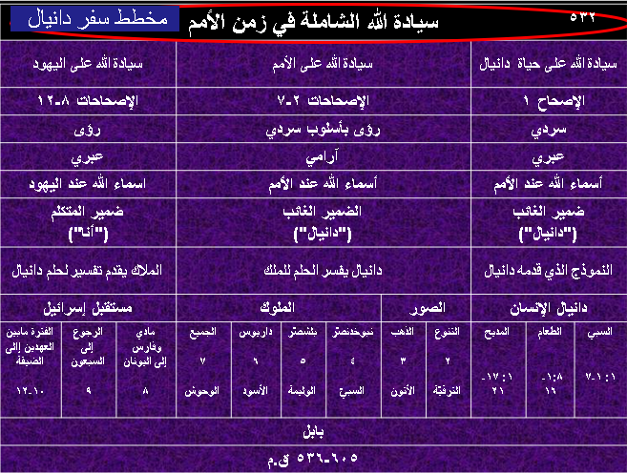

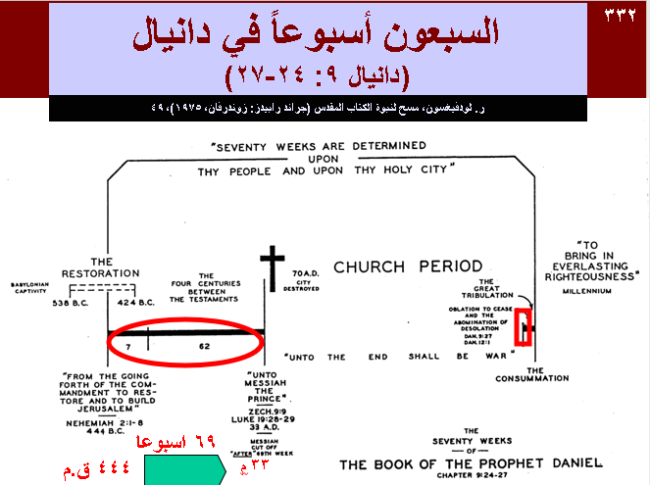
Daniel’s 70 Weeks

سبعون اسبوعاً قضيت
على
شعبك وعلى مدينتك المقدسة

ليؤتى بالبر الأبدي
الألفية

أربعة قرون بين العهدين
عصر الكنيسة
الإسترداد
الضيقة
العظيمة

على جناح الأرجاس مخرب
دا 9: 27
دا 12: 1
70 م
دمار
المدينة
السبي البابلي

424 ق.م
538 ق.م

إلى النهاية حرب
62 7
إلى
المسيح
الرئيس
زك 9: 9
لو 19: 28-29
33 م
ــــــــــــ
يقطع المسيح
بعد 69 أسبوع

من خروج الأمر لتجديد أورشليم وبنائها
نحميا 2: 1-8
444 ق.م
الإكتمال

السبعون اسبوعاً
في
سفر النبي دانيال
الإصحاح 9: 24-27

R. Ludwigson, A Survey of Bible Prophecy (Grand Rapids: Zondervan, 1975), 49

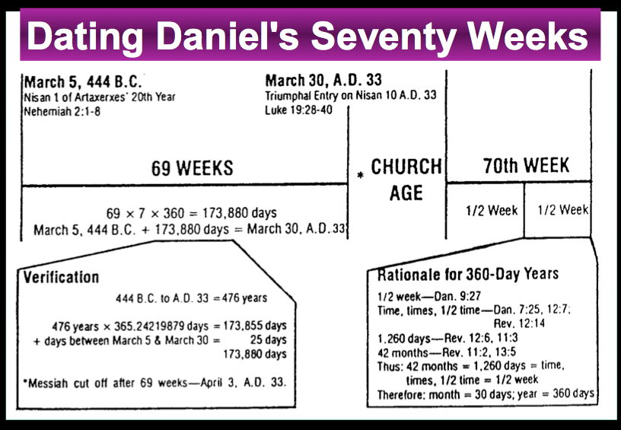
الأساس المنطقي لسنوات 360 يوماً

نصف أسبوع - دا 9 :27
زمان وزمانين ونصف زمان - دا 7 :25، 12 :7، رؤ 12 :14
1.260 يوماً - رؤ 12 :6، 11 :3
42 شهراً -رؤ 11 :2، 13 :5
وبالتالي: 42 شهراً = 1.260 يوماً = زمن.
وزمانين، ونصف الزمن = نصف أسبوع
لذلك: الشهر = 30 يوماً، السنة = 360 يوماً
التحقق

444 ق.م. إلى 33 م = 476 سنة

476 سنة × 365.24219879 يوماً = 173855 يوماً
+ أيام بين 5 آذار و30 آذار = 25 يوماً
173.880 يوماً

قطع المسيح بعد 69 أسبوعاً 3 نيسان 33 م.

نصف
أسبوع
نصف أسبوع
69 * 7 * 360 = 173880 يوماً
5 آذار 444 ق.م + 173880 يوماً = 30 آذار 33م
الأسبوع السبعون
عصر
الكنيسة
69 أسبوعاً
30 آذار، 33 م
الدخول الإنتصاري في 10 نيسان 33م
لوقا 19: 28-40
5 آذار ، 444 ق.م
1 نيسان من سنة أرتحشستا العشرون
نحميا 2: 1-8
تأريخ أسابيع دانيال السبعون
هارولد دبليو هوينر، الجوانب التاريخية لحياة المسيح (جراند رابيدز: زوندرفان، ١٩٧٧)، ١٣٩
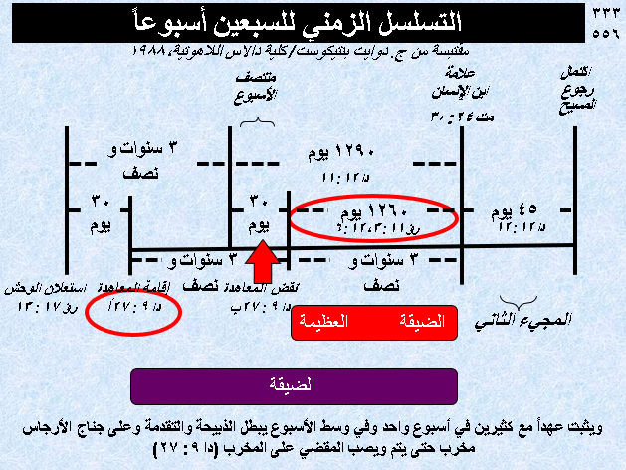
Chronology of the Seventieth Week

إكمال النقطة ض في المبادئ التفسيرية الأربعة لفهم سفر الرؤيا ...

3. افتراض التسلسل الزمني

- الطريقة الطبيعية لقراءة كتاب هي الإفتراض، ما لم تتم الإشارة إلى خلاف ذلك، أن القصة تنتقل من النقطة أ إلى النقطة ب في الوقت المناسب. ليس هناك سبب لعدم اتباع هذه الممارسة المقبولة عادة عند قراءة رؤيا يوحنا.

مع ذلك فقد اكتسب نهج التلخيص مؤخراً بعض المتابعين، حيث يُنظر إلى السفر على أنه يصور عصر الكنيسة الحالي سبع مرات مختلفة.

(1) وفقاً لهذا الرأي، تغطي الإصحاحات 1-3 نفس الفترة الزمنية التي تغطيها الإصحاحات 4-7، حيث من المفترض أن كلاهما يغطي الفترة الزمنية بين مجيئي المسيح الأول والثاني.

تتبع خمسة أقسام أخرى لتصوير نفس فترة الكنيسة.

(3) تم رسم هذه النظرة في الصفحة التالية.

النهج التلخيصي لسفر الرؤيا
وليام هندريكسن، أعظم من منتصرين، ١٦-١٩

إحدى وجهات النظر الشائعة حول سفر الرؤيا لدى علماء اللاألفية، ترى أنه يعرض عصرنا الحالي سبع مرات في أقسام متوازية. يعتبر هندريكسن نموذجاً لهذا الرأي، الذي يضفي روحانية على الألف سنة المذكورة في رؤيا ١:٢٠-٦، ويطبق هذه الفترة على عصر كنيستنا. (المفسرون الآخرون الذين يرون الأمر بهذه الطريقة هم لينسكي، ووارفيلد، وسادليت، وإس. إل. موريس؛ راجع: جون جيلمور، استكشاف السماء). في شكل الرسم البياني سيبدو العرض كما يلي:
المجيء الثاني

الأبدية
الألفية = يملك المسيح مع قديسيه في السماء
خلال عصر الكنيسة

رد ما قبل
الألفية

المسيح في وسط المناير السبع (1-3)  سبع كنائس حرفية في آسيا تصور كل منها الظروف في الجماعات  طوال عصر الكنيسة حتى عودة المسيح (1: 7) | صحيح باستثناء أن 1: 19 تشير إلى رؤية المسيح (1: 9-18) على أنها ماضية، مع 1: 7 تتطلع إلى انتصاره النهائي.
رؤيا السماء والختوم السبعة (4-7)  يملك المسيح الآن من السماء (5: 5-6) حتى المجيء الثاني (6: 16-17)  في نهاية الدهر مع الكنيسة المنتصرة (7: 16-17) | رؤيا 5: 5-6 و 16:6-17 لا تقول هذا، فالأختام لم تحدث بعد، و16:7-17 تتحدث عن مؤمني الضيقة.
الأبواق السبعة (8-11)  سلسلة من الدينونات المتكررة في العصر الحاضر تصيب الأشرار (٨-٩)  لكن الكنيسة محمية (10-11) حتى الدينونة النهائية (11: 15، 18) | تحدث الأبواق بعد الأختام وبالتسلسل؛ حتى الملاحظة العرضية تظهر أنها لم تحدث بعد (على سبيل المثال، 8: 8-12).
التنين المضطهِد (12-14)  امرأة (الكنيسة) تلد طفلاً (المسيح)، ولكن يضطهدها التنين (الشيطان) وأعوانه حتى المجيء الثاني  (14: 14، 16) | المرأة هي إسرائيل التي ولدت المسيح وسوف يُضطهد اليهود 3 سنوات ونصف (12: 6)
الجامات السبع (15-16)  اختفاء الجزل والجبال (16: 20) هو الدينونة النهائية  والإصحاحات 15-16 هي أحداث ستتم بالإرتباط بها | متفق عليه، إذن هذه الإصحاحات لا تشير إلى عصر الكنيسة بأكمله كما ادعى هندريكسن لكل قسم
سقوط بابل (17-19)  تستمر بابل (نظام الإغواء العالمي) خلال عصر الكنيسة بأكمله حتى تدميرها عند مجيء المسيح الثاني  (19: 11-21) | يوضح هذا القوس الزمني في السفر كيف سيتم تدمير هذا الكيان في نهاية الزمان
الإكتمال العظيم (20-22)  الدهر الحاضر (1:20-6) ليس 1000 سنة حرفية وهذه الألفية تأتي قبل الأصحاح 19، وتليها الدينونة العامة والحالة الأبدية. | من الطبيعي أن تسبق عودة المسيح (رؤ 19) حكمه (رؤ 20) على مدى 1000 حرفياً بشكل عام.

- مشاكل النظرة التلخيصية

(1) أنظر الردود على يمين مخطط التلخيص أعلاه.

(2) هل تظهر عودة المسيح مراراً وتكراراً في السفر؟ وحتى لو كان الأمر كذلك (على سبيل المثال، 1: 7)، فإن هذه الآيات جميعها تتطلع إلى عودة المسيح النهائية في الإصحاح 19، وهذا لا ينكر البنية التاريخية الأساسية في النبوة.

يدافع بيل عن وجهة النظر بهذه الطريقة: أقوى حجة لوجهة نظر التلخيص هي ملاحظة المشاهد المجمعة المتكررة للدينونة الكاملة والخلاص الموجودة في أقسام مختلفة في جميع أنحاء السفر.

(3) تقييم مثال مفترض للتلخيص في 6: 12-14:
والسماء انفلقت كدرج ملتف
(6: 14)

- النص: الختم السادس هو مبكر جداً في دورات الدينونة ولكنه
يذكر بشكل مدهش، ونظرت لما فتح الختم السادس، وإذا زلزلة
عظيمة حدثت، والشمس صارت سوداء كمسح من شعر، والقمر
صار كالدم، ونجوم السماء سقطت إلى الأرض كما تطرح
شجرة التين سقاطها إذا هزتها ريح عظيمة. والسماء انفلقت
كدرج ملتف، وكل جبل وجزيرة تزحزحا من موضعهما. (6: 12-14).
- مطالبة التلخيص: يشير بيل 398، إلى أن 12:6-14 يحتوي على وصفين للختم السادس، الذي يتوافق مع الجام السابع في نهاية الضيقة في 17:16-21:

(1) تحدث الزلزلة الكبيرة (6: 12 أ) أيضاً في 16: 18 (وربما أيضاً في 11: 13).

(2) تتم إزالة الجزر والجبال (٦: ١٤ ب) أيضاً في ١٦: ٢٠. كيف يمكن أن يحدث هذا مرتين؟

- الردود: الأحداث المتشابهة لا تعني بالضرورة أن الأحداث واحدة وهي نفسها.

(1) الزلزلة: هذا زلزال ضخم لم يسبق له مثيل على الأرض حتى تلك اللحظة (6: 12أ)، لكن هذا لا يشير بالضرورة إلى عودة المسيح. زلزال 16 :18 يعتبر أعظم لأنه لم تحدث زلزلة مثلها منذ كان الإنسان على الأرض...

(2) النجوم: هل يجب أن تكون 6 :13 نهاية العالم؟ قد يبدو كذلك إذا كانت الآيات تشير إلى جميع النجوم وإلى السماء كلها. لكن لا ينبغي إجبار النص على قراءة كل النجوم. الظاهرة كبيرة جداً لدرجة أنها تبدو من وجهة نظر الإنسان أن النجوم تتساقط، بينما في الواقع من المحتمل أن يكون ذلك وابلاً كبيراًجداً من الشهب يغزو الغلاف الجوي الأرضي (هايلي) (توماس، 1: 454).

(3) السماء: سوف يحرك الله السماء مثل الدرج، لكن هذا لن يشير

وأما استفانوس فشخص إلى السماء وهو ممتلئ من الروح القدس، فرأى مجد الله، ويسوع قائماً عن يمين الله. فقال: ها أنا أنظر السماوات مفتوحة، وابن الإنسان قائماً عن يمين الله.
(أعمال 7/ 55-56)

إلى نهاية العالم. لقد فعل ذلك في أوقات في الماضي أيضاً
(مثل أع ٥٥:٧-٥٦ إلى اليسار)، لكن السماء القديمة لن يتم
استبدالها إلا في وقت لاحق عندما يخلق الله سماء جديدة
(٢١: 1). السماء لا تزال موجودة حتى في 16 :21 لأنها
تنبعث من البرد.

(4) الجزر والجبال تختفي ولكن ليس تماماً. إن زلزال الختم
السادس ليس حرفياً ولكنه مبالغ فيه تدعمه الآيات التالية التي
تظهر الرجال وهم يدعون الجبال لتسقط عليهم ( 6 :16).
من الواضح أن بعض الجبال لا تزال موجودة في الإصحاح 6.
وعلى النقيض من ذلك، بعد الزلزال الأكبر الذي وقع في
16: 18، هربت كل جزيرة ولم يتم العثور على الجبال.
الجام السابع في رؤيا ١٦: ١٧ هي الحدث الزمني الأخير قبل
عودة المسيح منذ رؤيا ١٧-١٨ بين قوسين.
استمرار النقطة ت بشأن المشكلات المتعلقة بطريقة عرض التلخيص

(4) تتقدم الدينونات وتتكثف بشكل متزايد في جميع أنحاء سفر الرؤيا.

- دينونات الختم ليست قاسية مثل دينونات البوق، والتي بدورها تفشل في حدتها مع دينونات الجام عند عودة المسيح.

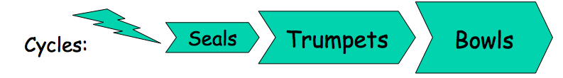
الجامات
الأبواق
الختوم
الدورات:

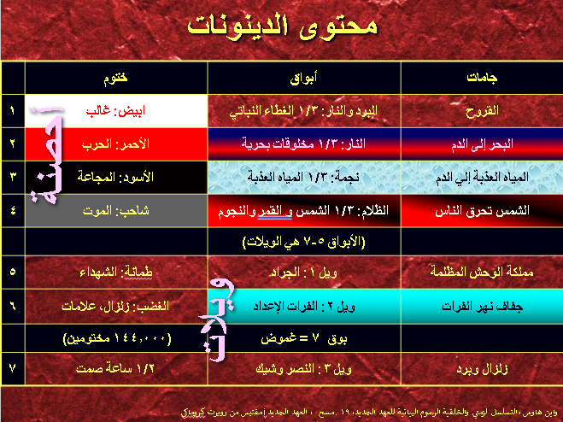

- دينونة الشيطان متدرجة أيضاً، من الطرد من السماء (2: 8-9)، إلى الحبس في الهاوية لمدة 1000 عام (20: 1)، إلى إلقائه أخيراً في بحيرة النار (20: 10).
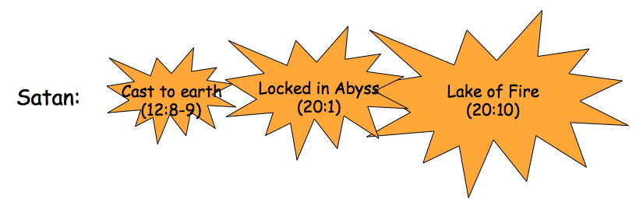
بحيرة النار
(20: 10)
السجن في الهاوية
(20: 1)
الطرد إلى الأرض
(12: 8-9)
الشيطان

استمرار النقطة ض حول المبادئ التفسيرية الأربعة لفهم سفر الرؤيا ...

4. استخدام مخطط سفر الرؤيا الموحى به في 1: 19

- ينكر البعض أن يكون هذا علامة زمنية مثل بيل، 216:

من بين التفسيرات العديدة لهذه الجملة الثلاثية الصعبة للغاية، يبدو أن التفسيرات الستة التالية هي الأكثر قبولاً:

(1) على يوحنا أن يكتب الرؤيا بأكملها (ع ١٩أ)، ولا سيما رؤيا الإصحاحات ١-٣ (ع ١٩ب)، وتلك الموجودة في الإصحاحات 4 وما يليها، والتي تتبع تاريخياً بعد تلك الإصحاحات 1–3 (ع 19ت).

(2) على يوحنا أن يكتب الرؤيا في ١: ١٢-١٨ (ع ١٩أ)، بالإضافة إلى رؤيا الإصحاح ٢-٣ (ع ١٩ب)، وتلك الرؤى في الإصحاحات 4 وما يليها، التي تأتي بالترتيب بعد تلك الإصحاحات 1–3 (ع 19ت).

(3) على يوحنا أن يكتب كامل الرؤيا التي رآها (ع ١٩أ)، والتي تتعلق بالحقائق المتعلقة بالحاضر (ع ١٩ب) والمستقبل (ع ١٩ت).

(4) تماشياً مع الفقرات الثلاثية في 1: 4 و1: 8، فإن الجملة الثلاثية في الآية 19 لا تعبر فقط عن المدة الأبدية، بل أيضًا عن إعلان يتجاوز الزمن التاريخي ويكشف معنى الوجود والتاريخ في مجمله.

(5) على يوحنا أن يكتب كامل الرؤيا التي رآها (ع ١٩أ)، والمتعلقة بالحقائق الحالية (ع ١٩ب)، والتي يجب فهمها على أنها بداية الأيام الأخيرة، والتي ستنتهي بحلول نهاية التاريخ (ع ١٩ت).

(6) يُطلب من يوحنا أن يكتب كتاباً يحتوي على نوع أدبي ثلاثي، وهو صوري-رؤيوي (ع ١٩أ)، رمزي (ع ١٩ب، يُترجم على أنه ما يقصده)، وأخروي (ع ١٩ت، يُنظر إليه في منظور مسبق و- لا معنى له بعد). ومن بين هذه البدائل الستة، فإن الثلاثة الأخيرة هي الأفضل.

الرأي الأقل قبولاً هو الذي يفهم الآية على أنها مخطط زمني متسلسل للسفر بأكمله، يتعلق ع ١٩أ فقط بوقت الرؤيا في ١: ١٢-١٨، كما يتعلق ع ١٩ب فقط بعصر الكنيسة الموصوف في الإصحاحات 2-3، ويتعلق ع 19ت فقط بفترة الضيقة المستقبلية التي تسبق مباشرة مجيء المسيح الأخير وتشمله (الموضحة في الإصحاحات 4-21).

يعد معنى ع 19 أمراً بالغ الأهمية، لأنه يُفهم عادةً على أنه نموذجي لبنية ومحتوى السفر بأكمله. من أجل مناقشة مستفيضة للتفسير، والآراء البديلة، والمشاكل التفسيرية لهذه الآية، انظر المزيد من الصفحات 152-70 أعلاه.

- يستمر بيل في القول بأن أوجه التشابه بين دانيال ٢ ورؤيا ١، تشير إلى أن الإثنين يرتبطان بالعصر الحاضر.

- ماذا يمكن أن يقال رداً على هذا الإدعاء، بأن رؤيا ٤-٢٢ لا تشير إلى المستقبل بل إلى الحاضر؟

(1) يتساءل المرء عما إذا كان بيل نفسه يعتبر كل ما في الرؤيا 4-22 أنه يدل على العصر الحاضر. من المؤكد أنه سيوافق على أن الإصحاحين الأخيرين يتعلقان بالأبدية، لذلك فهو غير متفق مع زعمه أن هذا القسم الكبير يشير إلى الحاضر (رؤ 4-20) والمستقبل (رؤ 21-22).

(2) تمت بالفعل مناقشة التناقضات في وجهة نظر التلخيص.

(3) تحتوي دينونات الختم، والبوق، والجامة على أوصاف مذهلة، لدرجة أنها لا يمكن أن تكون صحيحة في العصر الحاضر دون إضفاء الروحانية عليها.

- متى رأينا في العصر الحاضر ربع العالم يموت بالسيف أو المجاعة أو الطاعون (6: 8)؟

- متى عبر جيش قوامه 200.000.000 نهر الفرات للمعركة (9: 16؛ 16: 12-14)؟

- متى شهد الإنسان برداً يزن 75 رطلاً (16 :21)؟

- يمكن ذكر الكثير من الأمثلة الأخرى.

الحجة

يقدم كتبة الأناجيل صورة محدودة فقط عن يسوع المسيح، عندما يصورون ألوهيته وحياته وسلطته وموته وقيامته بشكل محجوب تقريباً (راجع في 2: 5-8). يزيل سفر الرؤيا هذا الحجاب، ويظهر بوضوح سيادة المسيح في انتصاره النهائي المستقبلي، كملك الملوك ورب الأرباب (17: 14؛ 19: 16). يسجل يوحنا هذا الإنتصار لتشجيع المؤمنين الذين يعانون من المقاومة الخارجية (الإضطهاد الروماني)، والمساومة الداخلية (التدهور داخل الكنائس) لمنحهم الرجاء.

كما ذكرنا سابقاً، يقدم رؤيا ١: ١٩ مخططاً موحى به للنبوة بأكملها، إذ يبدأ هذا برؤية يوحنا السابقة لسيادة المسيح (١: ٩-٢٠)، ويستمر بالوصف الحالي لسلطان المسيح السيادي على الكنائس السبع (رؤ ٢-٣)، ويركز الجزء الأكبر من النبوة على انتصار المسيح في المستقبل على الشيطان والشر (رؤ4-22).

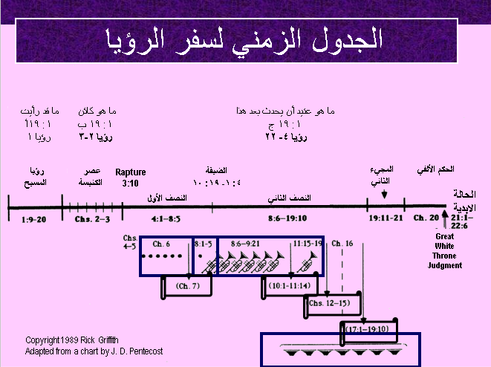

الفرضية

سيادة المسيح في الإنتصار المستقبلي

1 السيادة على الموت
1: 1-3 الموضوع
1: 4-8 عبادة الثالوث
1: 9-20 المسيح الممجَد

2-3 السيادة على الكنائس
2: 1-7 أفسس (مشغولة لكنها مرتدة)
2: 8-11 سميرنا (متألمة لكنها ثابتة)
2: 12-17 برغامس (مستمرة لكنها مساومة)
2: 18-29 ثياتيرا (مشتركة لكنها فاجرة)
3: 1-6 ساردس (متميزة لكنها ميتة)
3: 7-13 فيلادلفيا (مضطهدة لكنها مشغولة بالإرسالية)
3: 14-22 لاودكية (مفتخرة لكنها فاترة)

4-22 السيادة على أحداث الأيام الأخيرة
4: 1-19: 10 الضيقة
4: 1-8: 5 النصف الأول
4-5 مركز المسيح السماوي
4 العرش
5 الدرج
6: 1-8: 5 الختوم
6 # 1-6
7 (اليهود/الأمم المخلصين) () = معلومات قوسية حيث لا يتم ترحيل التسلسل الزمني
8: 1-5 # 7
8: 6-19: 10 النصف الثاني
8: 6- 11: 19 الأبواق
8: 6-9: 21 # 1-6
10: 1-11: 14 (المخلصون المحميون / غير المخلصين المدانين، الشاهدان)
11: 15-19 # 7
12-14 (نشاط الشيطان ... الخ)
12-13 الشيطان / الوكلاء
14 144000 منتصر
15-16 الجامات # 107
17: 1-19: 10 (دمار بابل)
19: 11-21 المجيء الثاني
20 الألفية، هلاك الشيطان، العرش العظيم الأبيض
21: 1-22: 5 الحالة الأبدية
22: 6-21 الخاتمة: المجيء الوشيك

النظرة التصالبية لسفر الرؤيا

يعرف أحد الترتيبات الأدبية المستخدمة غالباً في الكتاب المقدس، حيث تظهر الموضوعات مرة أخرى بترتيب المرآة باسم التصالب، الذي سمي على اسم الحرف اليوناني تشي (سي)، والذي يشبه الحرف الإنجليزي x ، يقدم فيرن بويثريس في عودة الملك هذا النوع من الملخص لسفر الرؤيا أدناه.

أ. القيادة إلى الرؤى: الرائي، الكاشفون والجمهور (1: 1-11)
1. المقدمة 1: 1-3
أ. العنوان 1: 1أ
ب. الشاهد (1: 1ب-2
ت. قراءة النبوة 1: 3
2. المشاركون (1: 4-11)
ب. ظهور المسيح غير المادي 1: 12-20
ت. مكافأة الكنائس: الكنيسة المجاهدة 2: 1-3: 22
ث. رؤيا العرش 4: 1-5: 14
ج. الختوم السبعة: دينونات الراكب (1-4 يركز على البشر) 6: 1-8: 1
1. محتوى الدينونات 6: 1-17
2. مثابرة الكنيسة 7: 1-8: 1
ح. الأبواق السبعة: دينونات ملائكية (1-4 يركز على الطبيعة) 8: 2-11: 19
1. دينونة الشعوب 8: 2-9: 21
2. مثابرة الكنيسة 10: 1-11: 3
3. فرح في السماء 11: 15-19
خ. المفديون 12: 1-6
(مع جهاد مختلط 12: 3-6)
د. خصم مخادع (الشيطان) 12: 7-17
ذ. خصم مدمر (الوحش) 13: 1-10
د. خصم مخادع (النبي الكذاب) 13: 11-18
خ. المفديون 14: 1-20
(مع جهاد مختلط 14: 6-20)
ح. الجامات السبع: دينونات ملائكية (1-4 يركز على الطبيعة) 15: 1-19: 10
1. دينونة على الشعوب 15: 1-16: 21
2.نهاية كنيسة بابل الزائفة17: 1-18: 24
3.فرح في السماء19: 1-10
ج. الفرس الأبيض: دينونة الراكب (التركيز على البشر) 19: 11-20: 10
1. محتوى الدينونة 19: 11-21
2. مثابرة الكنيسة 20: 1-10
ث. رؤيا العرش 20: 11-15
ت. اعلان مكافأة الكنائس: الكنيسة المنتصرة 21: 1-8
ب. إظهار الله للبشر 21: 9-22: 5
أ. القيادة خارج الرؤى: الرائي، الكاشفون والجمهور 22: 6-21
2. المشاركون 22: 6-17
1. خاتمة 22: 18-21
ب. الشاهد 22: 20
أ. البيانات

تأثير هذا النوع من الترتيب هو لفت انتباه القارئ إلى منتصف البنية، وهو في هذه الحالة الوحش. ومع ذلك يجب على المرء أن يتساءل عما إذا كان الوحش يجب أن يكون مركز الإهتمام في سفر الرؤيا!

الملخص

البيان الموجز للسفر
طريقة الإنتصار على المساومة الداخلية والمعارضة الخارجية، هي الثقة في سيادة يسوع المسيح في انتصاره المستقبلي النهائي.

1. طريقة الإنتصار على المساومة الداخلية والمعارضة الخارجية، هي الثقة في سيادة يسوع المسيح على الموت (رؤيا ١).

- تُظهر مقدمة يوحنا أن النبوة الإلهية تكشف عن سيادة يسوع المسيح، وتعد بالبركة لمن يطيعونها (١: ١-٣).

    - تنتقل سيادة المسيح في الأحداث المستقبلية التي ستحدث بسرعة، من الآب إلى يسوع إلى الملاك إلى يوحنا إلى المؤمنين الآخرين، لتثبيت وحي النبوة (1: 1-2).

2. الأشخاص الذين يقرأون ويسمعون ويطيعون هذه النبوة، موعودون ببركة خاصة من الله، لأن هذه الأحداث قريبة من وجهة نظره (1: 3).

- يخاطب يوحنا سبع كنائس في آسيا ويعبد الله الثالوث، وخاصة المسيح باعتباره الحاكم صاحب السيادة الذي سيأتي قريباً، لحث قراءه على مراقبة عودته (1: 4-8).

    - يجب على الكنائس السبع في آسيا أن تعبد المسيح، كحاكم عالمي وكاشف للنبوة مُقام وفادي، لإظهار سيادته عليها (١: ٤-٦).

2. إن مجيء المسيح الثاني تحقيقاً لما ورد في زكريا 12: 10، هو السمة الرئيسية في النبوة، وكتحريض على انتظار مجيئه (1: 7).

3. الله الآب هو سيد الزمن، وبالتالي فهو قادر على تحقيق كل وعود النبوة (١: ٨).

- يظهر يسوع المسيح الممجد قدرته على معالجة مشاكل الكنيسة الداخلية والخارجية، ويكشف مخطط السفر الثلاثي (1: 9-20).

- يأمر المسيح يوحنا المنفي في بطمس، أن يتنبأ للكنائس السبع في آسيا، ليكشف عن سيادة المسيح (1: 9-11).

2. تثبت رؤية يسوع المسيح الممجد، أنه قادر على معالجة مشاكل الكنيسة الداخلية والخارجية (1: 12-16).

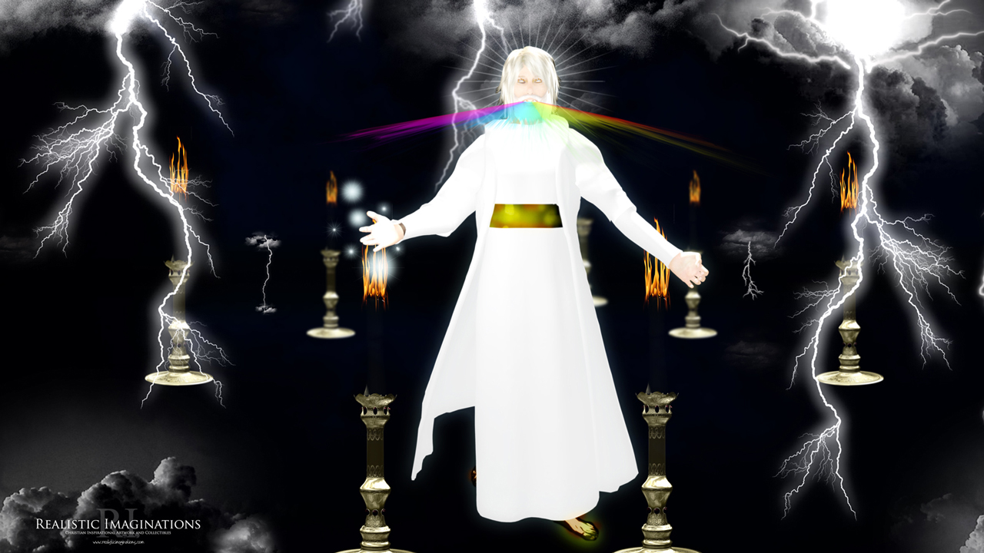

3. يتعزى يوحنا ويطلب منه أن يسجل ملخص النبوة، ويظهر سلطان المسيح على الكنائس السبع، كمقدمة للرسائل الموجهة إلى هذه الكنائس (١: ١٧-٢٠).

- كان يوحنا مرعوباً من حضور المسيح الممجد، لكن يسوع عزاه بصفاته الإلهية (1: 17-18).

- يتضمن الملخص الثلاثي لنبوته يسوع (١: ٩-٢٠)، وسلطانه على الكنائس (رؤ ٢-٣)، والمستقبل (رؤيا ٤-٢٢) المتعلق بعودة المسيح (١: ١٩).

- المسيح له السلطان على الكنائس (الكواكب) وشهادتها للمسيح (المناير) في عالم مظلم روحياً (١: ٢٠).

خارطة الكنائس السبع

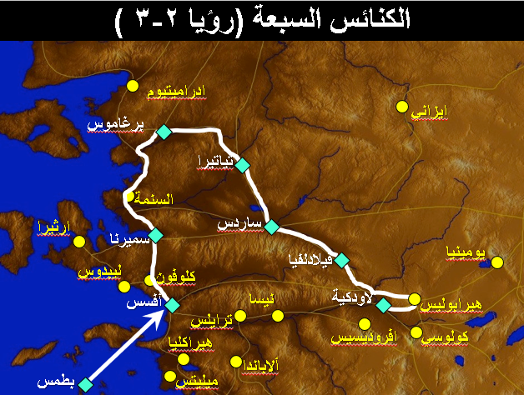

مخطط الرسائل إلى الكنائس السبع

الكنيسة | المسيح | المدح | التوبيخ | الحث | التحذير | الوعد
أفسس  (2: 1-7)  مشغولة لكن  مرتدة | الممسك السبعة الكواكب في يمينه، الماشي في وسط السبع المناير الذهبية | أنا عارف أعمالك وتعبك وصبرك، وأنك لا تقدر أن تحتمل الأشرار، وقد جربت القائلين إنهم رسل وليسوا رسلا، فوجدتهم كاذبين.  وقد احتملت ولك صبر، وتعبت من أجل اسمي ولم تكل. | تركت محبتك الأولى | فاذكر من أين سقطت وتب، واعمل الأعمال الأولى | وإلا فإني آتيك عن قريب وأزحزح منارتك من مكانها، إن لم تتب. | من يغلب فسأعطيه أن يأكل من شجرة الحياة التي في وسط فردوس الله
سميرنا  (2: 8-11)  متألمة لكن  ثابتة | الأول والآخر، الذي كان ميتاً فعاش | أنا أعرف أعمالك وضيقتك وفقرك مع أنك غني. وتجديف القائلين: إنهم يهود وليسوا يهوداً، بل هم مجمع الشيطان. | (غائب) | لا تخف البتة مما أنت عتيد أن تتألم به. | هوذا إبليس مزمع أن يلقي بعضاً منكم في السجن لكي تجربوا، ويكون لكم ضيق عشرة أيام. | كن أمينا إلى الموت فسأعطيك إكليل الحياة. من يغلب فلا يؤذيه الموت الثاني.
برغامس  (2: 12-17)  مستمرة لكن  مساومة | الذي له السيف الماضي ذو الحدين | تسكن حيث كرسي الشيطان، وأنت متمسك باسمي، ولم تنكر إيماني حتى في الأيام التي فيها كان أنتيباس شهيدي الأمين الذي قتل عندكم. | عندك هناك قوماً متمسكين بتعليم بلعام، الذي كان يعلم بالاق أن يلقي معثرة أمام بني إسرائيل: أن يأكلوا ما ذبح للأوثان، ويزنوا.  هكذا عندك أنت أيضاً قوم متمسكون بتعليم النقولاويين. | تب | وإلا فإني آتيك سريعاً وأحاربهم بسيف فمي. | يأكل من المن المخفى، وأعطيه حصاة بيضاء، وعلى الحصاة اسم جديد مكتوب لا يعرفه أحد غير الذي يأخذ
ثياتيرا  (2: 18-29)  مشتركة لكن  فاجرة | الذي له عينان كلهيب نار، ورجلاه مثل النحاس النقي | أنا عارف أعمالك ومحبتك وخدمتك وإيمانك وصبرك، وأن أعمالك الأخيرة أكثر من الأولى. | تسيب المرأة إيزابل التي تقول إنها نبية، حتى تعلم وتغوي عبيدي أن يزنوا ويأكلوا ما ذبح للأوثان. | والذين يزنون معها في ضيقة عظيمة، فستعرف جميع الكنائس أني أنا هو الفاحص الكلى والقلوب، وسأعطي كل واحد منكم بحسب أعماله. | الذي عندكم تمسكوا به إلى أن أجيء. | من يغلب ويحفظ أعمالي إلى النهاية فسأعطيه سلطانا على الأمم، وأعطيه كوكب الصبح.
ساردس  (3: 1-6)  مميزة لكن  ميتة | الذي له سبعة أرواح الله والسبعة الكواكب | أنا عارف أعمالك | لك اسم أنك حي وأنت ميت | كن ساهراً وشدد ما بقي، احفظ وتب | فإني إن لم تسهر، أقدم عليك كلص | ستلبس ثياباً بيضا، ولن أمحو اسمه من سفر الحياة، وسأعترف باسمه أمام أبي وأمام ملائكته.
فيلادلفيا  (3: 7-13)  مضطهدة لكن  لها فكر الإرسالية | القدوس الحق، الذي له مفتاح داود، الذي يفتح ولا أحد يغلق، ويغلق ولا أحد يفتح | أنا عارف أعمالك. هنذا قد جعلت أمامك باباً مفتوحاً ولا يستطيع أحد أن يغلقه، لأن لك قوة يسيرة، وقد حفظت كلمتي ولم تنكر اسمي. | (غائب) | تمسك بما عندك لئلا يأخذ أحد إكليلك. | (غائب) | هنذا أجعل الذين من مجمع الشيطان، من القائلين إنهم يهود وليسوا يهوداً، ويعرفون أني أنا أحببتك.... سأحفظك من ساعة التجربة.  ها أنا آتي سريعاً  سيتم مدحك في أورشليم الجديدة
لاودكية  (3: 14-22)  فاخرة لكن  فاترة | الآمين، الشاهد الأمين الصادق، بداءة خليقة الله | (غائب) | أنا عارف أعمالك، الفاترة، أنا مزمع أن أتقيأك من فمي.  لأنك تقول: إني أنا غني ولا حاجة لي إلى شيء، ولست تعلم أنك أنت الشقي والبئس وفقير وأعمى وعريان. | تشتري مني ذهباً ، وثياباً بيضاء وكحل عينيك بكحل. إني كل من أحبه أوبخه وأؤدبه فتب.لأني أطلب الشركة | (غائب) | من يغلب فسأعطيه أن يجلس معي في عرشي، كما غلبت أنا أيضا وجلست مع أبي في عرشه.

لمناقشة ما إذا كانت الكنائس السبع تعكس سبعة عصور من تاريخ الكنيسة، أنظر روبرت ل. توماس، التفسير الزمني لسفر الرؤيا 2-3، مكتبة ساكرا 124 (1967) 321-31؛ جيمس ل. بوير، "هل الرسائل السبعة في رؤيا 2-3 نبوية؟ مجلة النعمة اللاهوتية 6، رقم. 2 (خريف 1985): 267-73. وهذا الرأي نادر جداً بين المفسرين.

2. الطريقة التي تستطيع بها سبع كنائس آسيوية أن تنتصر على المساومة الداخلية والمعارضة الخارجية، هي أن تثق في سيادة يسوع المسيح (رؤيا 2-3).
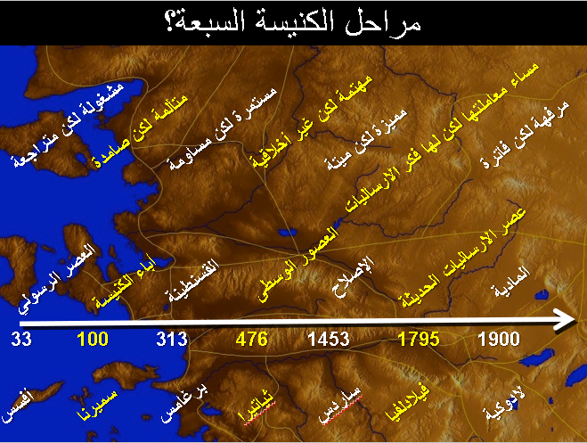
7 Church Stages?

الرسائل ثمانية الأقسام من المسيح

مثل رامي السهام الماهر الذي يستطيع إصابة عين الثور بنسبة 100% من الوقت، فإن المسيح ميت في تقييمه لكل كنيسة. يظهر تقييمه للكنائس السبع في آسيا الصغرى في نمط متكرر، ويتم تصويره أدناه كما لو كان على هدف يصف فيه المسيح نفسه أولاً، ثم يصور بدقة ستة إعلانات أخرى حول كل جماعة ونداء من الروح.

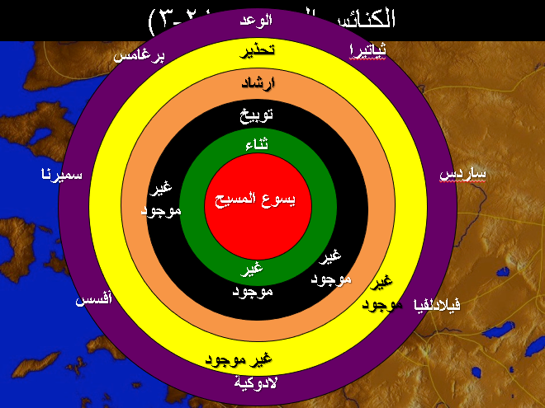

توجد بعض الإستثناءات (انظر غير موجود أعلاه)، ولكن النمط الأساسي للرسائل السبعة هو ثمانية أقسام:

    - اسم الكنيسة مرتبط بملاكها.
    - المسيح موصوف بطريقة فريدة لتلك الكنيسة.
    - المدح على الأعمال الصالحة بين المؤمنين.
    - توبيخ الخطية داخل الكنيسة.
    - الحث أو التشجيع على التوبة.
    - التحذير في حال عصيان الحث.
    - الوعد مقابل الأمانة.
    - نداء الروح للطاعة.

كل رسالة لا تبدأ فقط بالإشارة إلى المسيح، بل تنتهي بنداء الروح القدس.

- مشغولة ولكنها مرتدة – العصر الرسولي: يمدح المسيح مؤمني أفسس لخدمتهم واجتهادهم في حق الله، ويحثهم على تجديد محبتهم للمسيح (١:٢-٧).

- الوجهة: أفسس (2: 1أ)

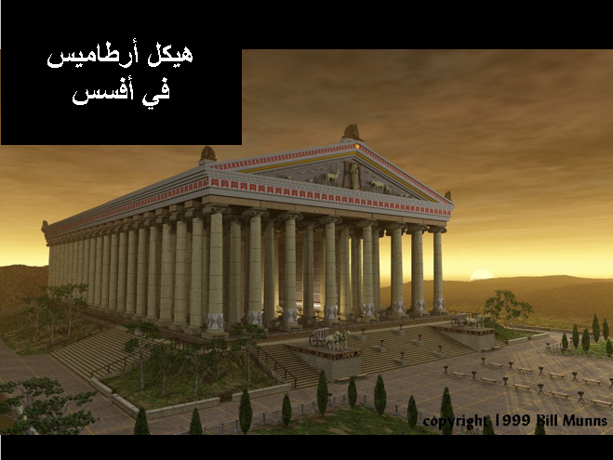

2. وصف المسيح: الممسك السبعة الكواكب في يمينه، الماشي في وسط السبع المناير الذهبية (2: 1ب).

3. المدح: أنا عارف أعمالك وتعبك وصبرك، وأنك لا تقدر أن تحتمل الأشرار، وقد جربت القائلين أنهم رسل وليسوا رسلاً فوجدتهم كاذبين، وقد احتملت ولك صبر، وتعبت من أجل اسمي ولم تكل (2: 2-3).

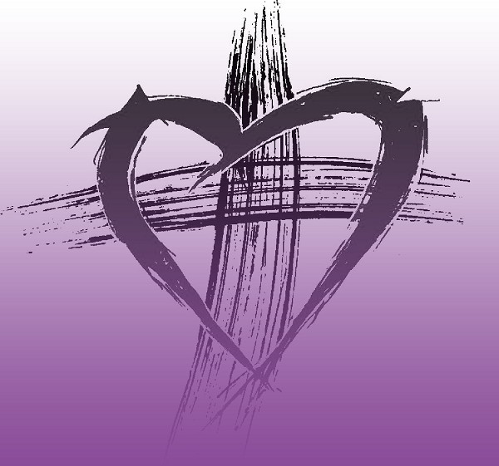
4. التوبيخ: أنت تركت محبتك الأولى (2: 4)

5. الحث: فاذكر من أين سقطت وتب، واعمل الأعمال الأولى (2: 5أ)

6. التحذير: إلا فإني آتيك عن قريب وأزحزح منارتك من مكانها، إن لم تتب (2: 5ب-6)

7. الوعد: من يغلب فسأعطيه أن يأكل من شجرة الحياة التي في وسط فردوس الله (2: 7)

- متألمة لكن ثابتة: 100-313 م - عندما جعل قسطنطين المسيحية الدين الرسمي للإمبراطورية الرومانية: يمدح المسيح سميرنا لمعاناتهم ويحثهم على الشجاعة (2: 8-11).

- الوجهة: سميرنا (2: 8أ)

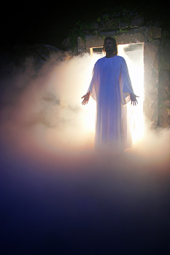
- وصف المسيح: الأول والآخر، الذي كان ميتاً فعاش (2: 8ب)

3. المدح: أنا أعرف أعمالك وضيقتك وفقرك مع أنك غني، وتجديف القائلين: إنهم يهود وليسوا يهوداً، بل هم مجمع الشيطان (2: 9)

4. التوبيخ (غائب)

5. الحث: لا تخف البتة مما أنت عتيد أن تتألم به (2: 10أ)

6. التحذير: هوذا إبليس مزمع أن يلقي بعضاً منكم في السجن لكي تجربوا، ويكون لكم ضيق عشرة أيام (2: 10ب)

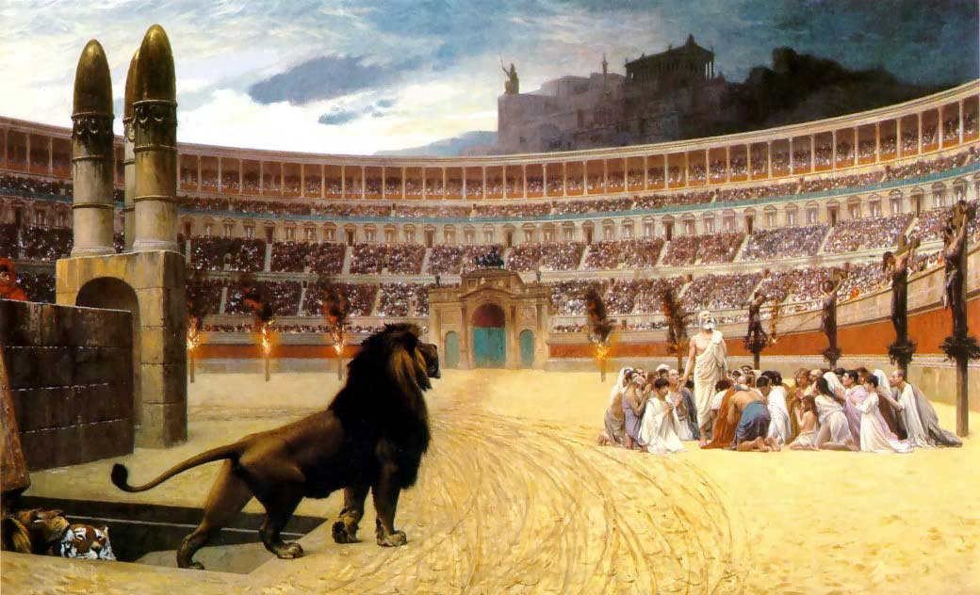

7. الوعد: كن أميناً إلى الموت فسأعطيك إكليل الحياة. من يغلب فلا يؤذيه الموت الثاني (2: 10ت-11)

- مستمرة لكن مساومة - 313 م – ما قبل العصور الوسطى: يمدح المسيح مؤمني برغامس على أمانتهم رغم الهجوم الشيطاني، ويحثهم على رفض الهرطقة (2: 12-17).

- الوجهة: برغامس (2: 12أ)

2. وصف المسيح: الذي له السيف الماضي ذو الحدين (2: 12ب)

3. المدح: تسكن حيث كرسي الشيطان، وأنت متمسك باسمي ولم تنكر إيماني، حتى في الأيام التي فيها كان أنتيباس شهيدي الأمين الذي قتل عندكم حيث الشيطان يسكن (2: 13)

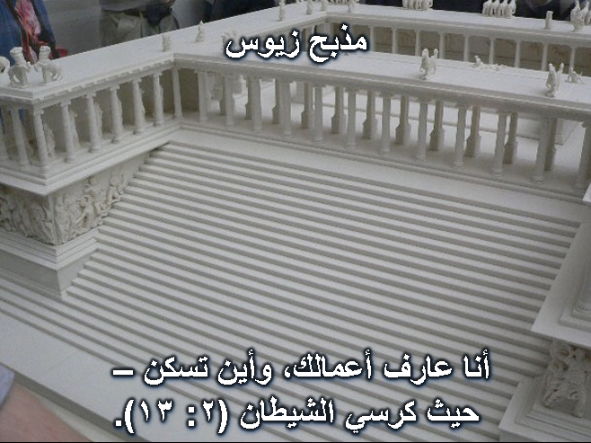

4. التوبيخ: عندك هناك قوماً متمسكين بتعليم بلعام، الذي كان يعلم إسرائيل: أن يأكلوا ما ذبح للأوثان، ويزنوا. هكذا عندك أنت أيضاً قوم متمسكون بتعليم النقولاويين (2: 14-15).

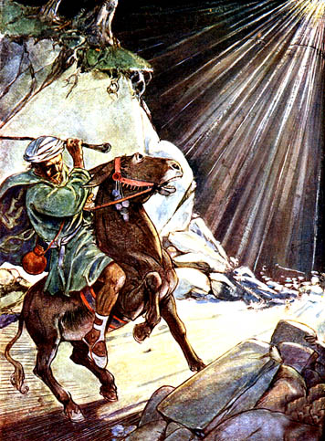

5. الحث: تب (2: 16أ)

6. التحذير: وإلا فإني آتيك سريعا وأحاربهم بسيف فمي (2: 16ب).

7. الوعد: من يغلب فسأعطيه أن يأكل من المن المخفى، وأعطيه حصاة بيضاء، وعلى الحصاة اسم جديد مكتوب لا يعرفه أحد غير الذي يأخذ (2: 17)

- مشتركة لكنها فاجرة – العصور الوسطى: يمدح المسيح بعض مؤمني ثياتيرا، لأنهم متحفزون ومثابرون على حث الآخرين على التوبة عن الزنا (١٨:٢-٢٩).

- الوجهة: ثياتيرا (2: 18أ)

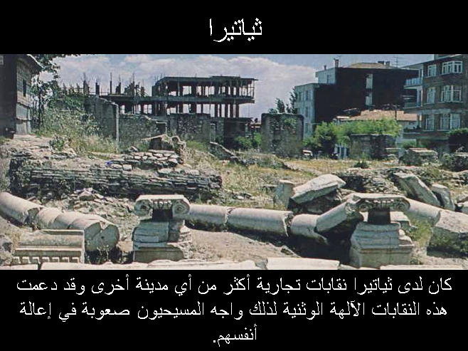

اشتهرت ثياتيرا بأصباغها الأرجوانية ونقابات الدباغين والصباغين وعمال الصوف والكتان، وقد أدى ذلك إلى الإستخدام المكثف للأواني الفخارية والإحتفالات الوثنية. مات العديد من المسيحيين بدلاً من التنازل في احتفالات النقابة.

ومن يغلب ويحفظ أعمالي إلى النهاية
فسأعطيه سلطاناً على الأمم،
²⁷ فيرعاهم بقضيب من حديد، كما تكسر آنية من خزف (2: 26-27)

2. وصف المسيح: الذي له عينان كلهيب نار، ورجلاه مثل النحاس النقي (2: 18ب).

3. المدح: أنا عارف أعمالك ومحبتك وخدمتك وإيمانك وصبرك، وأن أعمالك الأخيرة أكثر من الأولى (2: 19).

4. التوبيخ: أنك تسيب المرأة إيزابل ... التي تغوي عبيدي أن يزنوا ويأكلوا ما ذبح للأوثان.وأعطيتها زمانا لكي تتوب عن زناها ولم تتب (2: 20-21).

5. التحذير: ها أنا ألقيها في فراش، والذين يزنون معها في ضيقة عظيمة، إن كانوا لا يتوبون عن أعمالهم.وأولادها أقتلهم بالموت ... (2: 22-23).

6. الحث: كل الذين ليس لهم هذا التعليم، والذين لم يعرفوا أعماق الشيطان، كما يقولون: إني لا ألقي عليكم ثقلاً آخر،وإنما الذي عندكم تمسكوا به إلى أن أجيء (2: 24-25).

7. الوعد: من يغلب ويحفظ أعمالي إلى النهاية فسأعطيه سلطاناً على الأمم، وأعطيه كوكب الصبح (2: 26-29).

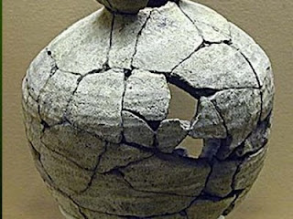

- مميزة لكنها ميتة - الكاثوليك في حركة الإصلاح - أواخر القرن الثامن عشر الميلادي: يمدح المسيح مؤمني ساردس على أعمالهم الصالحة، ليجددهم ليطيعوا ما تعلموه (١:٣-٦).

- الوجهة: ساردس (3: 1أ)

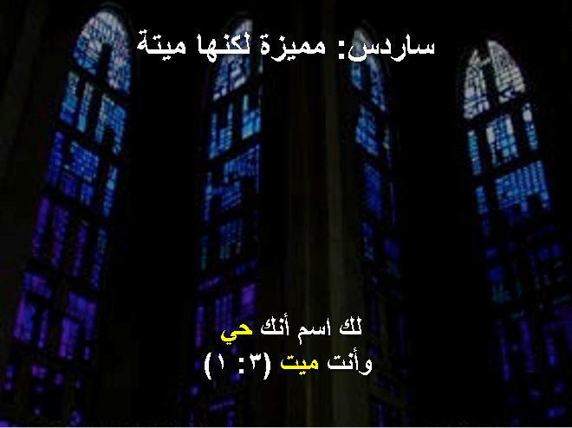

2. وصف المسيح: الذي له سبعة أرواح الله والسبعة الكواكب (3: 1ب).

3. المدح: أنا عارف أعمالك (3: 1ت)

4. التوبيخ: أن لك اسماً أنك حي وأنت ميت (3: 1ث)

5. الحث: كن ساهراً وشدد ما بقي، واحفظ وتب (3: 2-3أ)

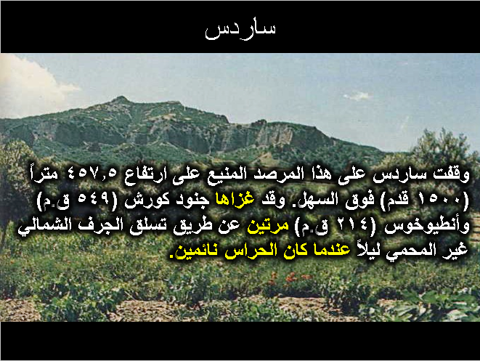

6. التحذير: إن لم تسهر أقدم عليك كلص (3: 3ب)

7. الوعد: من يغلب فذلك سيلبس ثياباً بيضاً، ولن أمحو اسمه من سفر الحياة، وسأعترف باسمه أمام أبي وأمام ملائكته (3: 4-6).

- مضطهدة لكن لها فكر الإرسالية - العصر التبشيري الحديث (1795-القرن العشرون): يمتدح المسيح تبشير فيلادلفيا بالرغم من المعارضة، ويحث على المثابرة (3: 7-13).

- الوجهة: فيلادلفيا (3: 7أ)

2. وصف المسيح: القدوس الحق، الذي له مفتاح داود، الذي يفتح ولا أحد يغلق، ويغلق ولا أحد يفتح (3: 7ب)

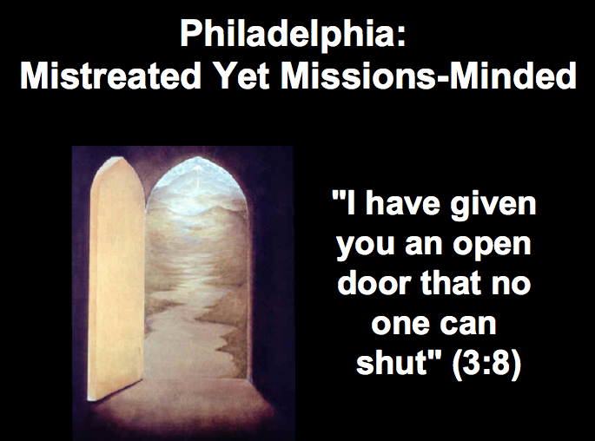
3. المدح: أنا عارف أعمالك. هنذا قد جعلت أمامك باباً مفتوحاً ولا يستطيع أحد أن يغلقه، لأن لك قوة يسيرة، وقد حفظت كلمتي ولم تنكر اسمي (3: 8).
فيلادلفيا:
مضطهدة لكن لها فكر الإرسالية

هنذا قد جعلت أمامك باباً مفتوحاً ولا يستطيع أحد أن يغلقه (3: 8)

4. التوبيخ (غائب)

5. التحذير (غائب)

6. الوعد 1: هنذا أجعل الذين من مجمع الشيطان، من القائلين إنهم يهود ... يعرفون أني أنا أحببتك. سأحفظك من (ليس في) ساعة (فترة زمنية) التجربة (3: 9-11أ).

7. الحث: تمسك بما عندك لئلا يأخذ أحد إكليلك (3: 11ب).

8. الوعد 2: من يغلب فسأجعله عمودا في هيكل إلهي، وأكتب عليه اسم إلهي، واسم مدينة إلهي واسمي الجديد (3: 12-13).

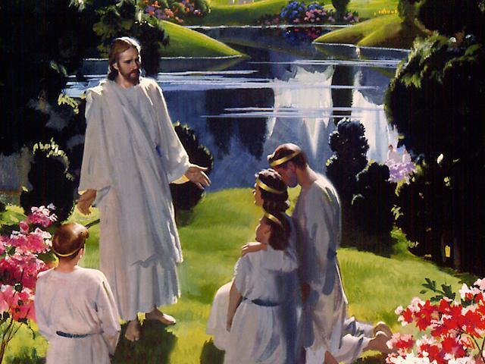

الحفظ من ساعة التجربة (رؤ 3: 10)

هناك أربعة حروف جر يونانية رئيسية تستخدم فيما يتعلق بالحركة:

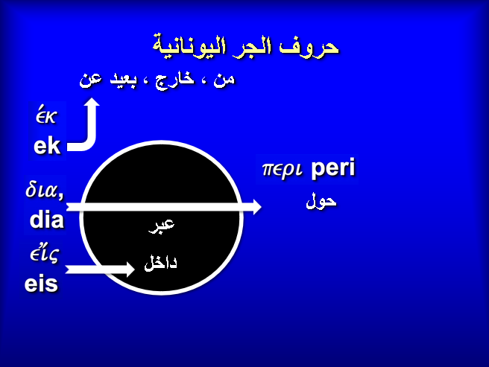

من بين هؤلاء الأربعة، أي منهم تتوقع أن يشير إلى المؤمنين والضيقة؟

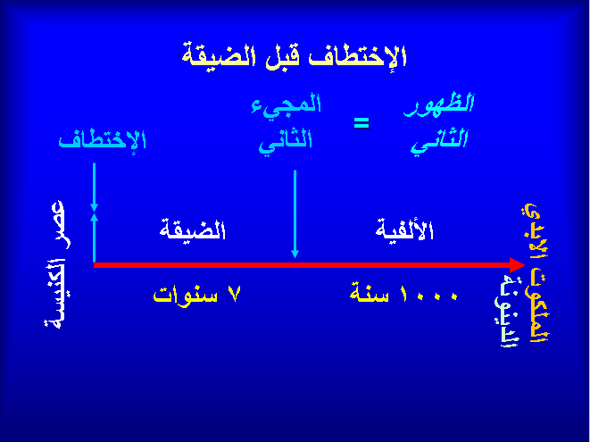

ليس من المستغرب أن يكون الحرف المستخدم هو حرف الجر ek ، والذي يعني أن المسيحيين سوف يُحفظون من وقت التجربة بأكمله...

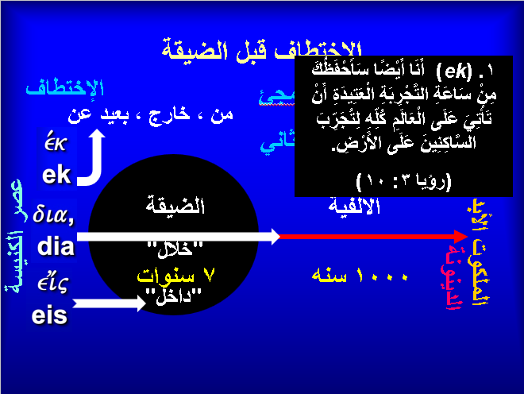

لكن كيف يتم استخدام عبارة (الحفظ من) في مقاطع أخرى من العهد الجديد؟ لا يوجد سوى مقطع واحد…

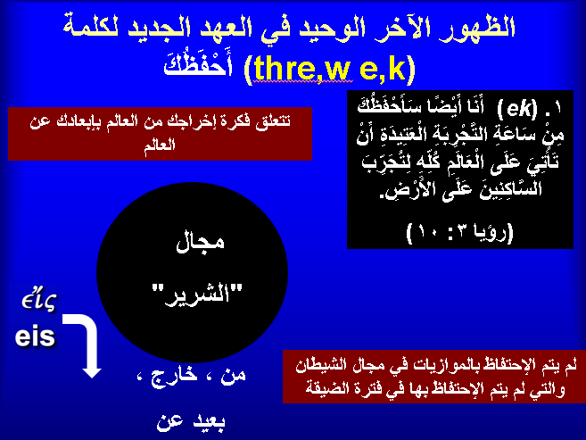

لذلك يشير يوحنا 17: 15 إلى أن المسيح لم يأخذ المؤمنين من العالم، وهذا يساعدنا على رؤية أن العبارة اليونانية تشير إلى إخراجنا أو حفظنا من شيء ما.

- فاخرة ولكنها فاترة – الكنيسة المادية الحديثة: ينتقد المسيح المؤمنين اللاودكيين، حتى يتوبوا عن أنانيتهم ​​المادية، ويعتنقوا سيادة المسيح (3: 14-22).

- الوجهة: لاودكية (3: 14أ)

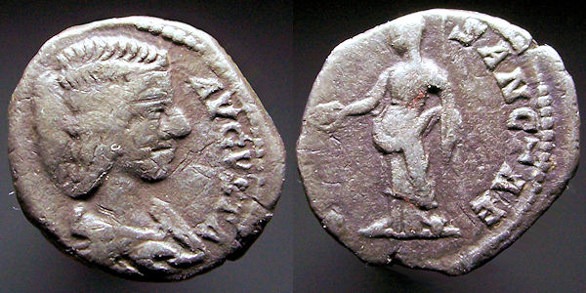

2. وصف المسيح: الآمين، الشاهد الأمين الصادق، بداءة خليقة الله (3: 14ب)

3. المدح (غائب)

4. التوبيخ: أنا عارف أعمالك ... هكذا لأنك فاتر، أنا مزمع أن أتقيأك من فمي. لأنك تقول: إني أنا غني ولا حاجة لي إلى شيء، ولست تعلم أنك أنت الشقي والبئس وفقير وأعمى وعريان.

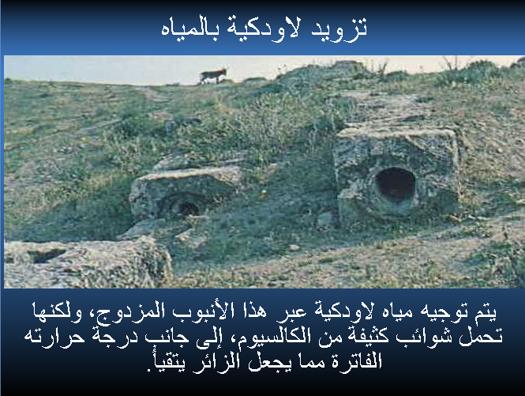
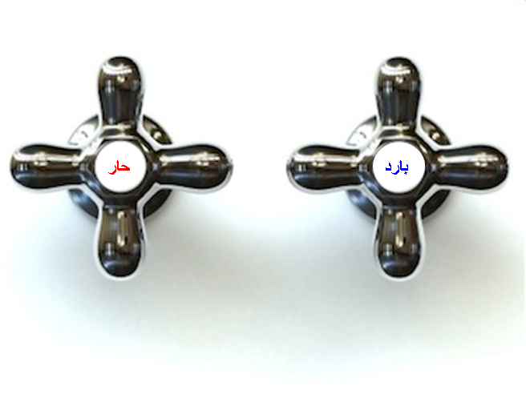

5. الحث: أشير عليك أن تشتري مني ذهباً مصفى بالنار لكي تستغني ... إني كل من أحبه أوبخه وأؤدبه، فكن غيوراً وتب. أنا اريد الشركة (3: 18-20)

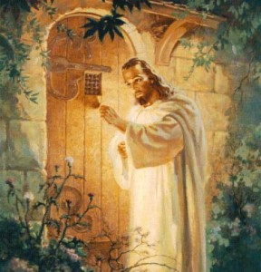

6. التحذير (غائب)

7. الوعد: من يغلب فسأعطيه أن يجلس معي في عرشي، كما غلبت أنا أيضا وجلست مع أبي في عرشه (3: 21-22).

من هم الغالبون في رؤيا 2-3؟

يستخدم سفر الرؤيا كلمة غالب 8 مرات للمؤمنين - سبع مرات (مرة لكل كنيسة) في الرسائل إلى الكنائس، ومرة ​​أخيرة في أورشليم الجديدة (7:21). فهل يشير هذا المصطلح إلى فئة خاصة من المؤمنين، أم أنه يشمل جميع المسيحيين؟ في كل حالة، يقدم المسيح وعداً للشخص الذي يغلب ( νικῶντι أو nikοn νικῶν ، والتي منها نحصل على الكلمة الإنجليزية منتصر:(

أفسس – رؤ 2: 7 من له أذن فليسمع ما يقوله الروح للكنائس. من يغلب فسأعطيه أن يأكل من شجرة الحياة التي في وسط فردوس الله.

سميرنا – رؤ 2: 11 من له أذن فليسمع ما يقوله الروح للكنائس. من يغلب فلا يؤذيه الموت الثاني.

برغامس – رؤ 2: 17 من له أذن فليسمع ما يقوله الروح للكنائس. من يغلب فسأعطيه أن يأكل من المن المخفى، وأعطيه حصاة بيضاء، وعلى الحصاة اسم جديد مكتوب لا يعرفه أحد غير الذي يأخذ.

ثياتيرا – رؤ 2: 26 ومن يغلب ويحفظ أعمالي إلى النهاية فسأعطيه سلطاناً على الأمم

ساردس – رؤ 3: 5 من يغلب فذلك سيلبس ثياباً بيضاً، ولن أمحو اسمه من سفر الحياة، وسأعترف باسمه أمام أبي وأمام ملائكته.

فيلادلفيا – رؤ 3: 12 من يغلب فسأجعله عموداً في هيكل إلهي، ولا يعود يخرج إلى خارج، وأكتب عليه اسم إلهي، واسم مدينة إلهي، أورشليم الجديدة النازلة من السماء من عند إلهي، واسمي الجديد.

لاودكية – رؤ 3: 21 من يغلب فسأعطيه أن يجلس معي في عرشي، كما غلبت أنا أيضا وجلست مع أبي في عرشه.

كل المؤمنين – رؤ 21: 7 من يغلب يرث كل شيء، وأكون له إلهاً وهو يكون لي ابناً.

كيف يمكن للمسيحي أن يتغلب على هذا الجيل الشرير؟ اتبع يسوع المسيح، فقد تغلب على الموت نفسه، لذلك يستطيع كل واحد منا في فريقه، أن يتغلب أيضاً على العالم وينال هذه الوعود ... قد غلب الأسد الذي من سبط يهوذا أصل داود، ليفتح السفر وختومه السبعة (5: 5)

تشير عدة حجج إلى أن الغالبين هم مؤمنون مخلصون:

- قد غلب جميع المؤمنين في 1 يو 4:5-5، ومع ذلك فإن البعض سوف يخجلون منه (1 يو 2: 28)، وذلك لأن من يبغض أخاه فهو في الظلمة، وفي الظلمة يسلك، لأن الظلمة أعمت عينيه (1يو 2: 11). هذه حقيقة بالنسبة للمسيحيين فقط، إذ ليس لدى غير المؤمنين أخ روحي.
    - وجعلتنا لإلهنا ملوكا وكهنة، فسنملك على الأرض (5: 10). مع أن المكانة تعتمد على الأمانة.
    - الهدف من النصائح هو تشجيع المثابرة بين القديسين المتألمين أو المساومين. كل رسالة مكتوبة للمسيحيين. إذا غلبنا جميعاً فلماذا كل التحذيرات والوعود؟
    - إذا غلب الجميع، فلن يفقد أحد إكليله: ها أنا آتي سريعاً، تمسك بما عندك لئلا يأخذ أحد إكليلك (3: 11).
    - تتعامل الرسائل السبع مع الأعمال المسيحية، وليس الخلاص (2: 2، 9، 13، 19؛ 3: 1، 8، 15) — ييتس، بيبساك (2006): 227
    - يقدم سياق رؤيا 6:21-8 ثلاثة أنواع من الناس: جميع القديسين (6:21)، الغالبين (7:21)، وغير المؤمنين (8:21).
    - لا شيء يمنع يسوع من تشجيع المؤمنين الأمناء، بوعود تنطبق أيضاً على جميع المسيحيين، مثل عدم الموت الثاني (2: 11) أو عدم مسح اسمه من سفر الحياة (3: 5).
    - يعلمنا الكتاب المقدس نوعين من الميراث، إذ سيدخل جميع المؤمنين إلى الملكوت لينالوا الحياة الأبدية، ولكن فقط أولئك الذين يغلبون العالم سوف يرثون الملكوت، ويملكون مع المسيح (راجع رو 8: 17؛ عب 3: 14). أنظر جوزيف ديلو، المصير النهائي، الذي يدعم الضمان الأبدي، ولكن مكافآت أكبر لأولئك الذين يثابرون.
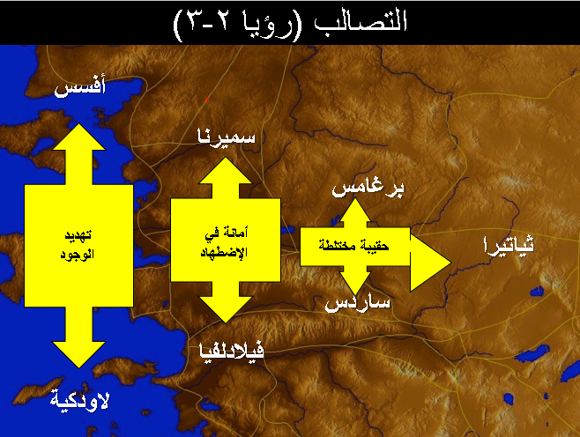
The Chiasm (Rev 2–3)

متابعة لملخص الإصحاحات 2-3 في الصفحة 343...

3. طريقة الإنتصار على المساومة الداخلية والمعارضة الخارجية، هو الثقة في سيادة يسوع المسيح في انتصاره المستقبلي في نهاية الزمان (رؤيا ٤-٢٢).

- تشدد نبوات الضيقة المكونة من سبع سنوات على النصف الثاني (الضيقة العظيمة)، وتظهر سيادة المسيح بصفته مستحقاً أن يدين العالم (4: 1-19: 10).

- يصور النصف الأول من الضيقة سيادة المسيح على ضد المسيح، خلال هذه الفترة السلمية نسبياً (4: 1-8: 5).

- تُظهر مقدمة دينونات الضيقة سيادة المسيح، ومكانته السماوية باعتباره الشخص الوحيد الذي يستحق أن يدين العالم (رؤ 4-5).

        - يشير العرش السماوي المهيب إلى عظمة الله (وبالتالي المسيح أيضاً)، الساكن هناك بسبب عمله في الخليقة (رؤ ٤).

من هم ال 24 شيخاً؟

- يزعم كثيرون أن هؤلاء يمثلون الكنيسة (برسلها الـ12) + إسرائيل (بأسباطها الـ12).

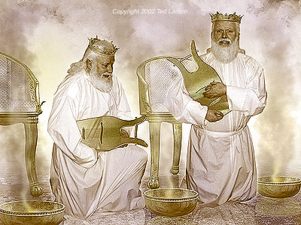

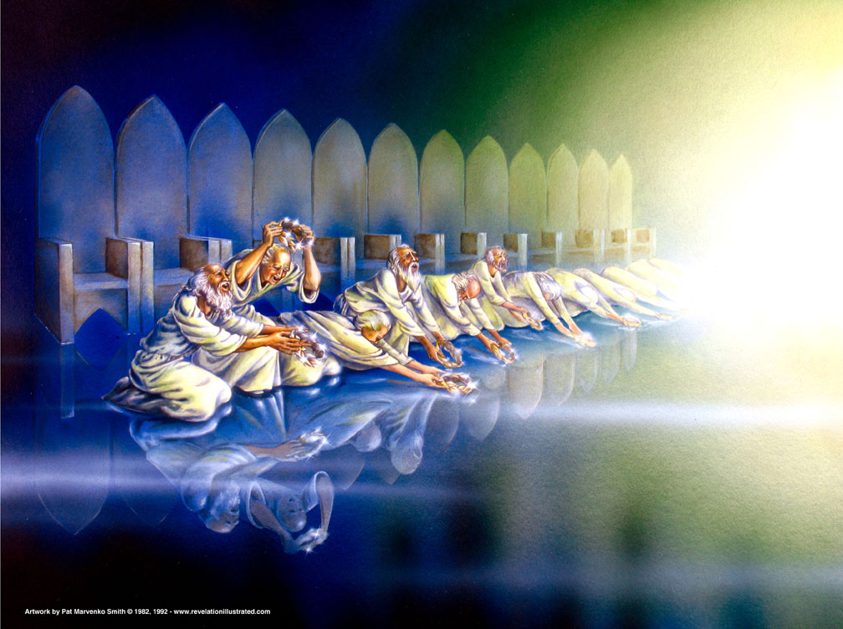

- النظرة الأفضل هي رؤية هذا في ظاهره ككائنات سماوية أمام عرش الله.

(1) لا يوجد شيء في النص يشير إلى أنه ينبغي للمرء جمع 12 + 12 للحصول على 24. لماذا لا نضرب الثالوث في العدد المثالي (3 × 7 = 21)، ثم نضيف الثالوث إلى هذا للحصول على قياس جيد يساوي 24؟

(2) حتى لو أضفنا 12 + 12، فلماذا لا نقول إنهم يمثلون زعماء الأسباط الـ 12 في العهد القديم، والرسل الـ 12 في العهد الجديد؟ لا يبدو هذا معقولاً لأنه يتجاوز أيضاً التعليم الواضح للنص.

(3) يضع السياق الشيوخ مع أربعة كائنات سماوية أخرى، لأن هذا في نهاية المطاف تصوير للساحة السماوية أمام العرش، وهذا يدل على أنهم فئة من الملائكة أيضاً.

(4) يُلاحظ في هذه الرؤيا أن البشرية المفدية هي من كل قبيلة وأمة ولسان وشعب (5: 9؛ راجع 7: 9)، لذلك سيكون من غير الضروري أن يرمز الشيوخ إلى الكنيسة وإسرائيل أيضاً، ويشير الشيوخ إلى الكنيسة بضمير هم (5: 10).

(5) يؤدي الشيخ غرضاً توضيحياً مثل الملائكة (7: 13-14).

(6) من المفارقات أن معظم العلماء الذين يزعمون أن الشيوخ الأربعة والعشرين يمثلون إسرائيل هنا، لا يصدقون أن الـ 144000 من أسباط إسرائيل (7: 1) هم في الواقع يهود، ولذلك يجدون اليهود حيث لم يذكروا (الإصحاح 4)، ولكنهم ينكرون وجود اليهود حيث يذكرون صراحة

(2) الحمل (يسوع المسيح) وحده هو صاحب السيادة، في فك الأختام ودينونة العالم من خلال عمله الفدائي (رؤ ٥).

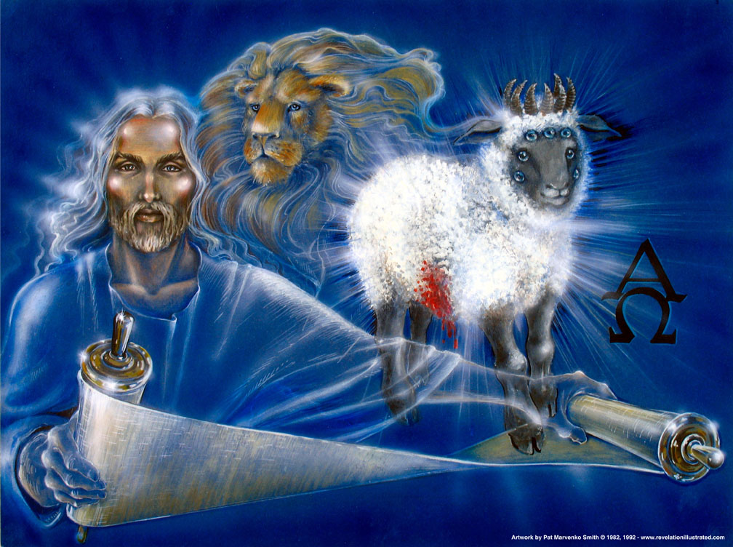

ورأيت فإذا في وسط العرش والحيوانات الأربعة وفي وسط الشيوخ خروف قائم كأنه مذبوح، له سبعة قرون وسبع أعين، هي سبعة أرواح الله المرسلة إلى كل الأرض.
(رؤ 5: 6)

دينونات الأسبوع السبعين
ج. دوايت بنتيكوست، كلية دالاس اللاهوتية

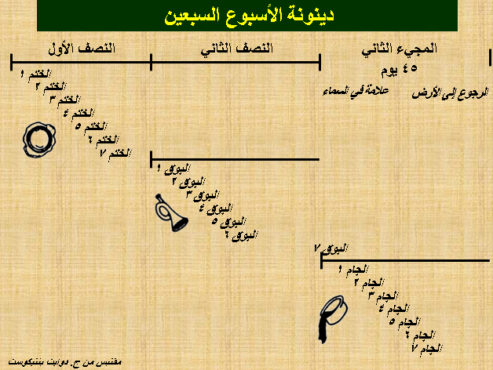

مقاصد وأسماء الضيقة

إذا كان الله إله محبة، فلماذا يجب أن يكون هناك وقت ضيق عظيم على الأرض؟

1. ليدين الأمم: الله هو إله العدل وكذلك إله المحبة. يجب أن يظهره غضبه متوافقاً مع شخصيته المتوازنة (مثل صف 1: 15؛ 1 تس 1: 10؛ 5: 9؛ رؤ 11: 18؛ 15: 1؛ 16: 1).

- ستكون هذه فترة يعطي فيها الله الذين قتلوا شعبه ثمار خطيتهم (رؤ 6: 11؛ راجع مز 2: 5؛ إر 25: 30-32؛ زك 12: 3؛ 2 تس 2: 12؛ رؤ 3: 10؛ 6: 15).

- أدان الله الخطية دائماً، وهو يفعل ذلك في الوقت الحاضر، لذا فإن هذه الفترة لا تختلف عن أفعاله في الماضي (رو 1: 18-20).

2. لتأديب إسرائيل: ستحتاج إسرائيل إلى وقت صعب لتحويل قلبها إلى الرب، من أجل تحقيق نبوات استعادة الأمة بالتوبة (تث 30: 1-3؛ أش 1: 25؛ 4: 2-4 وما إلى ذلك؛ راجع ملاحظات الأمور الأخيرة، 119ت النقطة ث).

3. لخلاص إسرائيل: ستظهر رحمة الله لإسرائيل بخلاصها بعد وقت الضيق هذا.

- يشير إرميا 30: 7 إلى زمن ضيق يعقوب، الذي سيؤدي إلى الخلاص الوطني.

- يظهر دانيال 11: 36-45 كيف أن الله سوف يخلص إسرائيل معجزياً من هجمات ضد المسيح.

- يسلط أشعياء الضوء بشكل خاص على الإسترداد الروحي لإسرائيل في العديد من النصوص:
1. إسرائيل طاهر إسرائيل بدينونة الله قبل الملكوت (1: 25؛ 4: 2-4؛ 29: 1-4؛ 30: 26 ب؛ 31: 6-7).
2. إسرائيل معاد توحيده وجمعهم مرة أخرى في الأرض (11: 10-13، 15-16؛ 43: 1، 5؛ 49: 6؛ 61: 4؛ 65: 8-9).
3. إسرائيل منتصرة على الأعداء (2: 12-21؛ 11: 14؛ 24: 21-23؛ 41: 11-14؛ 45: 14؛ 61: 2؛ 66: 14 ب).
4. إسرائيل خالية من الإضطهاد (14: 3-6؛ 42: 6-7؛ 49: 8-9)
5. إسرائيل يؤمنون بالمسيح (2: 5؛ 10: 20-22؛ 25: 8-9؛ 26: 2؛ 29: 23؛ 40: 9؛ 45: 17، 25؛ 52: 3، 6-7، 9-11، 54: 7-10؛ 62: 12)
6. إسرائيل مغفور لها وبارة (1: 25-27؛ 2: 3؛ 4: 3-4؛ 33: 24؛ 44: 22-24؛ 45: 25؛ 48: 17؛ 63: 16).
7. إسرائيل مبارَك ومكافَأ من قبل المسيح (19 :25؛ 40 :10؛ 62 :11؛ 61 :8)
8. إسرائيل متعزي بالمسيح (12: 1-2؛ 40: 1-2، 11؛ 49: 12؛ 51: 3؛ 65: 18-19؛ 66: 11-13)
9. إسرائيل مملوء/متقوي بالروح القدس كما لم يحدث من قبل (32: 15؛ 44: 3؛ 59: 21)

4. لتأسيس الملكوت الألفي: ستنتهي الضيقة بزوال ممالك هذا العالم، بحيث يمكن استبدالها بمملكة المسيح (دا ٧: ١٧-١٨؛ راجع رؤ ١٧-١٨ تزيل بابل قبل أن تحدد رؤ ١٩-٢٠ حكم المسيح).

تكشف الأسماء المختلفة لهذه الفترة الزمنية عن بعض مقاصد الله:
• يوضح اليوم أو يوم الرب (أش 30: 23-25؛ 34: 1-8؛ 35: 1-10؛ يوئيل 2: 28-32؛ 3: 1-21؛ صف 3: 8، 16-20؛ زك 14: 1-21) أن الله قد خطط لهذه الفترة الزمنية المحددة مسبقاً.

• تشير الضيقة (تث 4: 30؛ مت 24: 9، 21، 29؛ رؤ 7: 14)، إلى أن التجارب ستكون ضرورية لجذب انتباه الناس إلى مقاصد الله.

• يحدد زمن ضيق يعقوب (إر 30: 7) إسرائيل كمحور رئيسي لشعب الإختبار هذا.

• يشير غضب الله (صف 1: 15؛ 1 تس 1: 10؛ 5: 9؛ رؤ 11: 18؛ 15: 1؛ 16: 1) إلى أن هذه الفترة سوف تُرضي الغضب العادل لخالقنا.

• يعطي رقم سبعة (دا ٩: ٢٧) طول الفترة سبع سنوات.

ترابط المقاطع حول الضيقة
كاي آرثر، كتاب العمل على رؤيا 4، 277

حز 36
1948
التجمع في أرض
إسرائيل ويهوذا
2 تس
رفع الحاجز؟
الإرتداد
أزمنة الأمم
مبتدأ الأوجاع
مت 24
العهد
علامات
إنسان الخطية
استعلان تدمير
؟
هروب الذين في يهوذا
الضيقة العظيمة
رجسة الخراب
دا 12
صعود ميخائيل
مجيء ابن الإنسان
مت 25
دينونة الأمم
الرئيس الآتي
يوقف الذبيحة
1335 1290
يوم يوم
تطهير
الروح
حز 36-37
شعب واحد، داود ملك
حز 37
السكنى في الأرض للأبد
حضور الله في الوسط إلى الأبد
زمان وزمانين ونصف زمان
الضيق
دماره
تدمير الحكم
يمتلك القديسون المملكة
رؤ 19
رؤ 20
بحيرة النار
الموت
الهاوية
الأموات
العرش العظيم الأبيض
هرمجدون
رؤ 19
الوحش والنبي الكذاب
1000 سنة
تقييد الشيطان
حكم القديسين
حكم المسيح
رؤ 20
المجيء الثاني
رؤ 21
السماء الجديدة
الأرض الجديدة
إطلاق الشيطان
جوج وماجوج
الأسبوع السبعون
زمان وزمانين ونصف زمان
دا 7
القرن الصغير
42 شهراً
حرب الوحش والعشر ملوك مع الخروف
علامات الوحش - السلطة
رؤ 17
رؤ 13
الجامات السبع
دوس المدينة المقدسة 42 شهراً
مرور الويل الثاني، الويل الثالث
1260 يوم
زمان وزمانين ونصف زمان
هروب المرأة
رؤ 11
؟
7 ختوم، 6 أبواق
البوق السابع
1260 يوم
الشاهدان
إطلاق الشيطان
والحرب مع المسل
1994 خدمات الحدود
أورشليم محاطة بالجيوش
تدمير الهيكل
70 م
دانيال 9
لوقا 21
تدمير المدينة
70 م
القبض على الإبن الذكر
69 أسبوع
قطع المسيح
ولادة الإبن الذكر
محاولة قتل الطفل
رؤ 12
الترابط بين رؤيا، دانيال، متى و 2 تسالونيكي
تعليم فوق تعليم
1994 ريتش آوت المحدودة
تفسير سفر الرؤيا
في ضوء النبوة الكتابية
ملحق
الترابط بين رؤيا،
دانيال، متى و2 تسالونيكي

الخط الزمني لسفر الرؤيا (رؤ 4: 1-20: 6)
مقتبس من جون تريتسفين، في دراسات متقدمة في العهد الجديد للدكتور ريك جريفيث، internetseminary.org
دينونات الجام في تسلسل سريع (رؤيا 16: 1-21)

1. قروح قبيحة على عبادة الوحش

2. البحر يتحول إلى دم وموت

3. الماء العذب يتحول إلى دم

4. الشمس تحرق الناس بالنار

5. الظلام/الألم/القروح

6. الفرات يجف/شياطين الضفادع

7. حبات برد وزنها 100 رطل/زلزال
المجيء الثاني:
عودة المسيح إلى الأرض
(رؤيا 19: 1-19)

إلقاء الوحش والنبي الكذاب في بحيرة النار (رؤيا 19: 20)

تقييد الشيطان لمدة 1000 عام (رؤيا 20: 1-3)

بدء الحكم الألفي
(رؤيا 20: 4-6)

تبدأ دينونات البوق (رؤيا 8: 2-11: 19؛ 15)

1. البرد والنار ممزوجان بالدم على ثلث الأرض

2. نيزك ناري في البحر وتحول ثلثه إلى دم

3. نجم مشتعل (الشيح) وثلث الماء العذب

4. أنوار سماوية خفتت بمقدار الثلث

ثلاثة ويلات: الأبواق من الخامس إلى السابع

5. الجراد اللاسع ينطلق من الهاوية لمدة 5 أشهر

6. 200 مليون حصان وراكب يقتلون ثلث البشرية

7. فتح الهيكل في السماء/الجامات السبعة

الفاصل الزمني: 7 رعود/لفافة صغيرة/شاهدان
تبدأ دينونات الختم (رؤيا 6: 1-8: 1)

1. راكب حصان أبيض يحمل قوساً وتاجاً.

2. راكب حصان أحمر يزيل السلام

3. راكب حصان أسود يحمل ميزاناً في يده

4. راكب حصان أخضر شاحب اسمه الموت!

5. أرواح تحت المذبح في السماء

6. زلزال ضخم وعلامات سماوية

فترات استراحة: 144000 شهيد مختوم في السماء

7. الصمت/الأبواق السبعة
الألفية
السنة 7
السنة 6
السنة 5

السنة 4
5ر3 سنين
السنة 3
السنة 2
السنة 1
عصر الكنيسة
الإختطاف: عودة المسيح في الهواء (بين رؤيا 3: 22 و4: 1)

]إسرائيل: توقيع معاهدة سلام مع ضد المسيح (دانيال 9: 27)]

فترات ما قبل الدينونة:

العبادة في السماء (رؤيا 4)

الحمل يفتح السفر (رؤيا 5)
]الهيكل في أورشليم: تدنيسه من قبل ضد المسيح (دانيال 9: 27)[

فترات استراحة في منتصف الطريق: هروب إسرائيل/حرب في السماء/التنين يضطهد إسرائيل (رؤيا 12)

ظهور الوحشين في صورة وغمغمة (رؤيا 13)

144000 مخلَّص/3 ملائكة يحملون 3 رسائل (رؤيا 14)
فترات الإستراحة بعد نقطة المنتصف:

سبعة ملائكة يحملون ضربات في جامات
(رؤيا 15)

الزانية العظيمة والوحش (رؤيا 17)

تدمير بابل (رؤيا 18)
الخط الزمني لسفر الرؤيا (رؤ 4: 1-20: 3)
- يفتح المسيح الختوم السبعة ليعلن سيادته، ليدين العالم ويخلص كثيرين، خلال النصف الأول من ضيقة السنوات السبع (6: 1-8: 5).

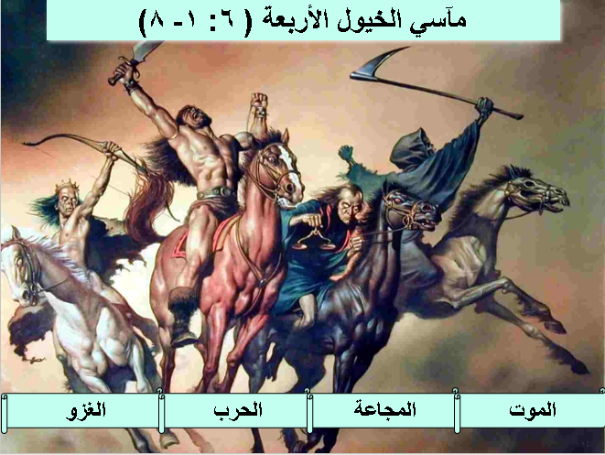

(1) يفتح المسيح الختم الأول (الحصان الأبيض) لضد المسيح، حتى يغزو العالم من خلال قطع عهد مع إسرائيل (راجع دانيال 9: 27)، لإظهار سيادة المسيح (6: 1-2).

- يعتقد الكثيرون أن هذا الفارس هو يسوع، بسبب تشابهه مع المسيح في المجيء الثاني (رؤ 19: 11-16)، ولون الحصان الأبيض (1: 14؛ 2: 17؛ 3: 4، 5، 18).

مع ذلك، هناك عوامل أخرى تكشف أن هذا هو ضد المسيح المستقبلي:

(1) يفك الحمل الختم لتفعيل هذه الدينونة، لذلك يجب أن يكون الحمل والراكب شخصين مختلفين.

(2) لا يصور الأبيض دائماً ما هو مقدس (مت 23: 27؛ أع 23: 3)، لذلك قد يشير إلى أن الفارس يسعى فقط بشكل خادع للظهور مقدساً (راجع مت 24: 5؛ الأكاليل 12: 3؛ الإنتصارات، 11: 7؛ 13: 7).

(3) الشيء الوحيد المشترك بين ركاب 6: 2 و19: 11-16 هو اللون الأبيض، ويختلفون في كثير من النواحي، بما في ذلك:

• المقاصد (الفتح مقابل القصاص الصالح)

• المعدات (القوس مقابل السيف)

• الأسماء (مجهول مقابل الصادق الأمين)

• الركاب المرافقين (لا أحد مقابل جيوش السماء)

• الوقت (بداية مقابل نهاية الضيقة) و

• السياق (الإشتراك مع فرسان أشرار آخرين مقابل قهر ضد المسيح)

• الإكليل: الكلمة التي تشير إلى الإكليل في رؤيا ٦: ٢ هي استفانوس، والتي تعني إكليل المنتصر، والإكليل الذي يرتديه يسوع المسيح عة دياديما، التاج الملكي (رؤ ١٩: ١٢). لا يمكن لضد المسيح أن يرتدي دياديما أبداً، لأنه يخص ابن الله فقط (ويرزبي).

(2) يجلب الختم الثاني (الحصان الأحمر) الحرب، ليصور كيف يسيطر ضد المسيح على العالم كزعيم سياسي (6: 3-4؛ راجع متى 24: 6-7 أ).

(3) يسمح الختم الثالث (الحصان الأسود) لضد المسيح باستخدام المجاعة، للتحكم في أسعار السلع الأساسية، لإظهار سيطرته على الإقتصاد العالمي (6: 5-6؛ راجع مت 24: 7ب).

(4) يؤكد الختم الرابع (الحصان الشاحب)، أن الموت سيأتي إلى أكثر من مليار شخص، بسبب الحرب أو المجاعة أو الطاعون أو الوحوش البرية (6: 7-8؛ راجع مت 24: 9).

(5) يصور الختم رقم 5 تأكيد الله للشهداء في السماء، بأنه وحده صاحب السيادة، وعليهم أن يثقوا في خطته (6: 9-11).

(6) يظهر الختم السادس أن الرجال يخشون لمحة من الله السيد، أكثر من خوف الزلزال الذي يسوي الجبال بالأرض، وفتح السماء (6: 12-17؛ راجع مت 24: 7 ت)!

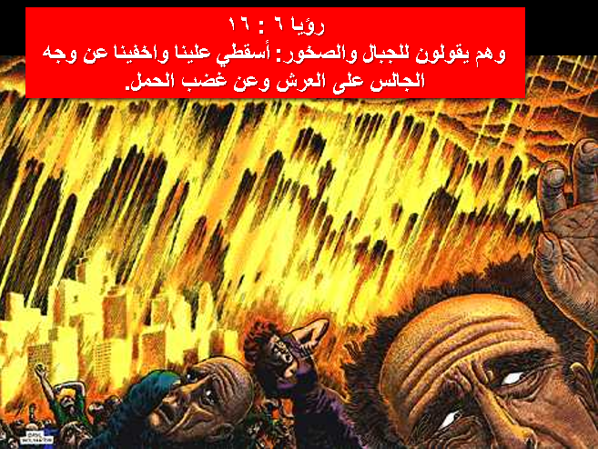

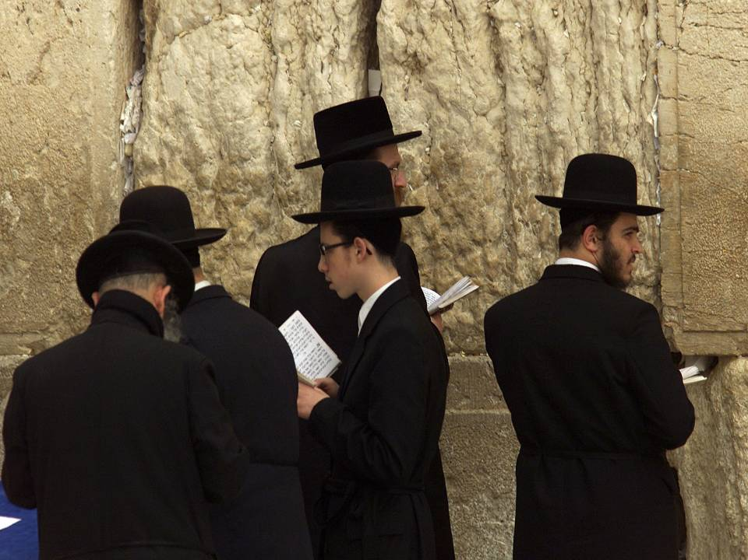

(7) يوفر ما بين القوسين بين الأختام 6-7، الرجاء في أن الله سيكون رحيماً حتى في الدينونة، عن طريق إنقاذ اليهود والأمم المؤمنين من كل أمة (7: 1-17).

أنظر الرسم البياني الخاص بالتسلسل الزمني لسفر الرؤيا في الصفحة ٣٤٠، للتعرف على مفهوم الأقواس المختلفة في سفر الرؤيا.

- يتم وصف ختم 144.000 يهودي، يتكون من 12.000 من كل سبط، لإظهار رحمة الله على إسرائيل حتى أثناء الضيقة (7: 1-8).

يدعي الكثيرون أن هؤلاء الـ 144.000 هم الكنيسة، مثل توماس شراينر في كلية اللاهوت الجنوبية، الذي يرى أنه رقم رمزي ويعطي ثمانية أسباب - والتي أعطيها ثمانية ردود:

 | وجهة نظر الكنيسة بحسب شرينر | دعم وردود وجهة نظر إسرائيل
1 | يسأل رؤيا ٦ من يستطيع أن يقاوم غضب الله، فيجيب رؤيا ٧ كل المختومين، فلا بد أن هذه هي الكنيسة | يجيب الـ 144.000 يهودي المذكورون على السؤال، لذلك فإن هذا لا يتطلب أن تكون روحانياً
2 | يُظهر رؤيا ١٤ أن المختومين هم المفديين، لذلك هذا شامل | تم تصوير الـ 144.000 على أنهم جزء من أولئك المفديين، والذي يشمل أيضاً الأمم
3 | في رؤ 5 ينظر يوحنا إلى الأسد لكنه يرى الحمل، لذلك في رؤ 7 يسمع حوالي 144000 لكنه يرى جمعاً، حيث أن الإثنين متساويان. | يجادل النص على المساواة بينهما، لأنه يحصي 144000، لكنه يشير إلى أنه لا يمكن إحصاء العدد
4 | غالبًا ما يستخدم سفر الرؤيا أرقامًا رمزية، لذا فإن الرقم 144000 يعني 12 × 12000 | كل رقم في سفر الرؤيا له معنى كامل كرقم حرفي
5 | يُطلق على اليهود اسم مجمع الشيطان (2: 9؛ 3: 9)، لذلك لم يتم تصوير اليهود بشكل إيجابي في سفر الرؤيا. | من المؤكد أنه تم تصوير اليهود بشكل إيجابي في رؤيا 7 حيث أن 144000 سوف يُختمون ويشهدون لله
6 | لا تتطابق قائمة الأسباط هذه مع أي قائمة أخرى في الكتاب المقدس مع يهوذا أولاً، لإظهار شعب الله تحت سلطة يسوع الذي من سبط يهوذا | يحتوي الكتاب المقدس على 29 قائمة بأسباط إسرائيل (والفورد، ب ك س) بتكوينات مختلفة (راجع ص 379).
7 | قائمة اليهود المستقبليين غير ممكنة، لأنه لا يوجد يهودي اليوم يعرف قبيلته الأصلية | الله يعرف أصل كل يهودي، لذلك لا نحتاج أن نعرف هذا اليوم
8 | إذا أخذنا الـ 144000 حرفياً، فإن هذا المقطع لن يكون قصتنا بل قصة اليهود. | يسجل معظم الكتاب المقدس قصة اليهود في العهد القديم، ولكن هذا لا يزال هو أساس الكنيسة

لكن الـ 144.000 هم من اليهود الذين سيثقون بالمسيح منذ:

(1) لا يمكن للنص أن يكون أكثر وضوحاً بشأن كونهم يهوداً، لأنه يُظهر بالضبط السبط التي ينتمي إليها كل منهم.

(2) لا يوجد في أي مكان آخر في الكتاب المقدس إشارة إلى 12 سبطاً تشير إلى الكنيسة

(3) تم ختم أكثر من 144000 مسيحي لتقديم رسالة الخلاص خلال عصر الكنيسة، فلماذا يكون من غير المعقول أن يكون لـ 144000 من أصل 15 مليون يهودي في العالم حالياً، مهمة مماثلة في المستقبل؟

(4) تتناقض هذه المجموعة مع المؤمنين الأمميين في القسم التالي.

144,000 | جمع عظيم
7: 1-8 | 7: 9-17
اليهود | أمم من كل الشعوب
معدودون | لا يمكن عدهم
مذكورون حسب أسباط إسرائيل | من كل شعب وقبيلة وأمة ولسان
ختم الله على جباههم  (7: 3-4) | غسلوا ثيابهم وبيضوا ثيابهم  في دم الخروف  (7: 14)
على الأرض | يقفون في السماء

هذا ليس العدد الإجمالي لليهود الذين تم خلاصهم في الضيقة العظيمة، بل فقط أولئك المختومين على وجه التحديد (3:7-4). تعلمنا رومية 11: 26-27 أنه سيخلص جميع إسرائيل في هذا الوقت، إذ سيضع اليهود أخيراً ثقتهم في يسوع المسيح باعتباره المسيا بعد قرون من رفضه! يسلط أشعياء الضوء بشكل خاص على الإسترداد الروحي لإسرائيل خلال نبوته (أنظر المراجع ص 371).

ما هي أهمية ختم هؤلاء اليهود؟

في حين لم يخبرنا الكتاب المقدس صراحةً أن الـ 144.000 يهودي هم شهود الله الخاصون، وأن جيش الأمم قد خلص من خلال خدمتهم، إلا أن هذا يبدو استنتاجاً منطقياً؛ وإلا فلماذا دخلوا في هذا الإصحاح؟ يشير التشابه مع متى 24: 14 أيضاً إلى أن الـ 144000 سيشهدون للرب أثناء الضيقة.

لماذا سبط دان غير موجود؟

نشأت الكثير من التكهنات حول سبب حذف سبط دان، كما تم ذكر يوسف وأحد ابنيه وهو منسى، ولكن تم حذف أفرايم الإبن الآخر ليوسف، وبالتالي لو تم تضمين دان، لكان هناك 13 سبطاً. بحسب ج. ب.سميث، يحتوي الكتاب المقدس على 29 قائمة بأسباط إسرائيل في العهدين القديم والجديد، ولم يتم ذكر أكثر من 12 سبطاً بأي حال من الأحوال (إعلان يسوع المسيح، 130). وكان السبط المحذوف عادة هو لاوي، الذي جاء منه الكهنوت. وبما أنه من الطبيعي أن يكون هناك 12 سبطاً فقط وليس 13 سبطاً، فإن حذف دان ليس مهماً. ربما تم حذف دان هنا، لأنه كان من أوائل القبائل التي دخلت في عبادة الأوثان (قض ١٨: ٣٠؛ راجع ١ مل ١٢: ٢٨-٢٩). ومع ذلك فإن دان مذكور في حزقيال 48: 2 في توزيع الأراضي الألفية.

الحقيقة الأكثر أهمية التي يتم تعليمها هنا، هي أن الله يستمر في مراقبة إسرائيل، حتى في وقت ضيق إسرائيل الكبير. ليس هناك أي مبرر على الإطلاق لروحنة عدد أو أسماء الأسباط في هذا المقطع لجعلهم يمثلون الكنيسة.

- يشير خلاص الأمم من كل الشعوب، إلى إتمام الله الرحيم للمأمورية العظمى أثناء الضيقة (7: 9-17).

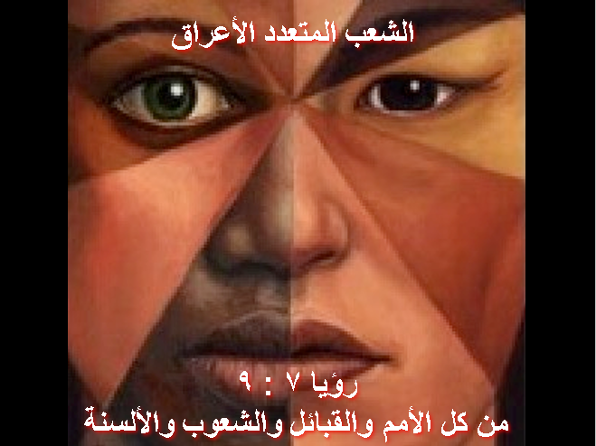

(8) لا يحتوي الختم السابع على دينونة، ولكنه يقدم دينونات البوق استجابة للصلاة، من أجل تبرير شهداء الضيقة (8: 1-5؛ راجع 6: 10).

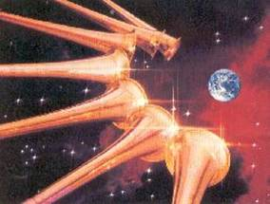

نظريات الهياكل الأدبية للرؤيا
هـ. واين هاوس، المخططات التاريخية والخلفية للعهد الجديد، ١٨

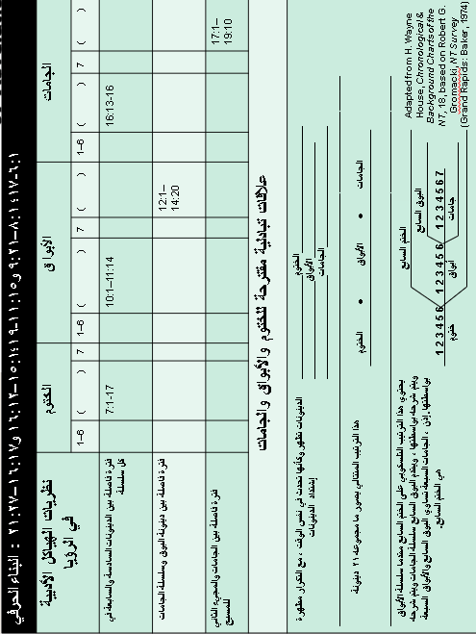

- يُظهر النصف الثاني من الضيقة (الضيقة العظيمة) في دينونات البوق والجامة، سيادة المسيح على الأرض كلها، وأديانها، وسلطاتها
السياسية (8: 6-19: 10).

- ينفخ الملائكة بسبعة أبواق للدينونة، ليعلنوا عن سلطان المسيح السيد، ليدين العالم ويحمي أولئك الذين يثقون به (6:8-19:11).

        - يحرق البوق الأول ثلث نباتات الأرض بالبرد والنار (8: 6-7).

        - يدمر البوق الثاني ثلث الكائنات البحرية والسفن، بواسطة جسم ناري ضخم يحول ثلث مياه البحار المالحة إلى دم (8: 8-9).

(3) يقتل البوق الثالث الكثير من الناس، بتلويث ثلث المياه العذبة، بسبب سقوط الأفسنتين النجم المشتعل (8: 10-11).

(4) يسبب البوق الرابع ظلمة جزئية، نتيجة لضرب ثلث الشمس والقمر والنجوم (8: 12).

(5) يحذر نسر من خطورة نفخات الأبواق الثلاثة الأخيرة، التي تؤثر على الإنسان بشكل مباشر، على عكس الأبواق الأربعة الأولى التي تدمر موارد الإنسان (8: 13).

(6) يطلق البوق الخامس (الويل الأول) مخلوقات رهيبة خارقة للطبيعة تشبه الجراد، لتعذيب غير المسيحيين فقط لمدة خمسة أشهر (9: 1-12).

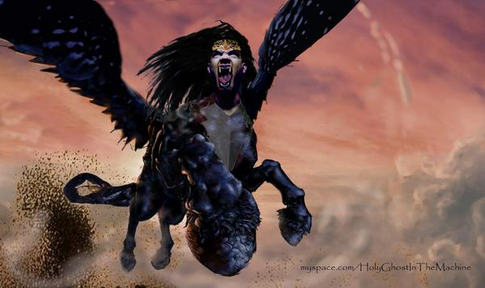

(7) يمكِّن البوق السادس (الويل الثاني) من مخلوقات خارقة للطبيعة راكبة الخيل 200 مليون جندي من قتل ثلث الأرض، ومع ذلك لا يزال الناس متمسكين بالأصنام (9: 13-21).

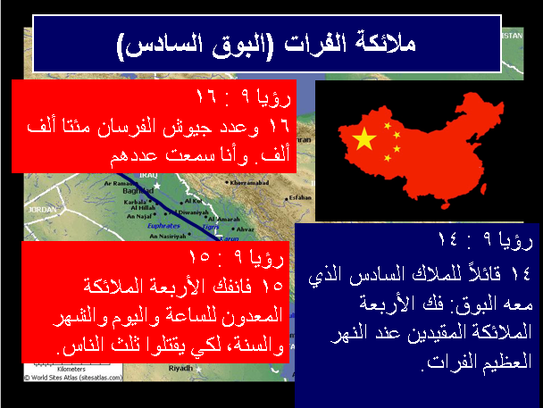

(8) يظهر الفاصل بين الأبواق 6-7 أن مؤمني الضيقة، سيختبرون حماية الله بينما ينال غير المؤمنين غضبه (10: 1-11: 14).

- تدل الدينونات غير المعلنة وأكل يوحنا درجاً صغيراً، على حلاوة كلمة الله للمؤمنين المحميين من الدينونة، ومرارتها لغير المؤمنين تحت غضبه (رؤ 10).

سيتنبأ شاهدان ويقتلان أعداءهما لمدة ثلاث سنوات ونصف، ثم يستشهدان ويقومان، ثم يموت 7000 عدو في زلزال (11: 1-14).
أنظر الدراسة من صفحتين في المقدمة في الصفحات 329-330.

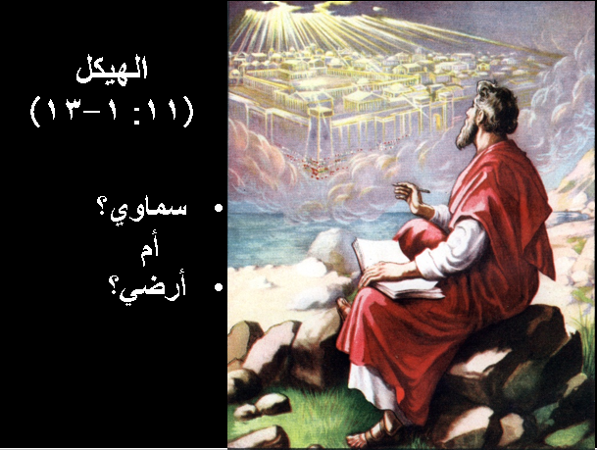

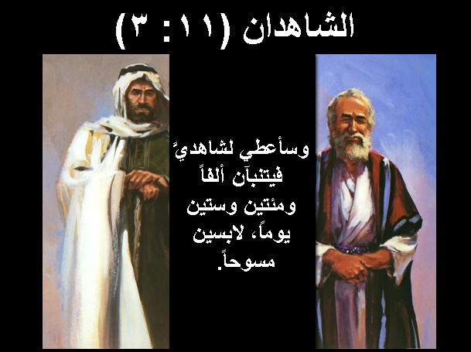

صحيفة ستريتس تايمز الجديدة الإثنين، 19 آذار 2012

الأخبار الرئيسية

يشارك 10000 شخص في المسيرة نحو أورشليم

متحدون: التجمع في ستاد مالاواتي لإظهار التضامن مع الفلسطينيين

مايكل مورتي
كوالالمبور
michaelmurty@nst.com.my

من المتوقع أن يحضر نحو 10 آلاف شخص النسخة الماليزية من المسيرة العالمية إلى أورشليم (MyGMJ)، وهي حركة عالمية تهدف إلى تحرير أورشليم وفلسطين دون حرب، في ملعب مالاواتي في شاه علم في 30 آذار.
سيُعقد التجمع بالتزامن مع مسيرات عالمية أخرى في جميع أنحاء العالم، وسيشهد مشاركة المشاركين من فلسطين والدول المجاورة لإسرائيل في المسيرة بأقرب ما يمكن إلى أورشليم في محاولة لتحرير المدينة وشعبها وكذلك تحرير فلسطين.
ستعقد دول داعمة أخرى أيضًا فعاليات في مدنها. ماليزيا هي واحدة من 131 دولة تدعم الحركة.
من المتوقع أن يشارك أكثر من 600 ماليزي في التجمع.
وقال رئيس MyGMJ الدكتور محمد طاهر رحمن إن التجمع يتماشى مع دعوات إنهاء السياسات التي تؤثر على شعب أورشليم.
وقال طاهر إن الحركة كانت غير عنيفة وحصلت على دعم من مختلف الزعماء الدينيين والشخصيات الدولية.
يمثل حشد من الناس مشاهد تصور محنة الفلسطينيين في داتاران دي بي كيه إل في جالان راجا لاوت، كوالالمبور، أمس. شارك في الحدث حوالي 120 طالباً من جامعة تايلور وجامعة إسلام أنترابانجسا ومؤسسات أخرى للتعليم العالي. الصورة من تصوير صالحاني إبراهيم
أوقفوا
الظلم

(9) البوق السابع (الويل الثالث) ليس له دينونة محددة مرتبطة به، لأنه يقدم دينونات الجامات السبعة (11: 15-19).

- يؤكد الفاصل بين دينونات الأبواق والجامات لنشاط الشيطان والدينونة النهائية، للمؤمنين انتصارهم ودينونة غير المؤمنين (رؤيا 12-14).

        - يظهر التعليم الإضافي عن الشيطان ونشاطه، لإحباط الله في الضيقة، اضطهاد إسرائيل وما يجب أن يفعله المؤمنون في ذلك الوقت (رؤيا ١٢-١٣).

- اضطهد الشيطان إسرائيل والمسيح لفترة طويلة (رؤيا ١٢).

- إسرائيل في علامة المرأة الحامل، التي تجاهد ليأتي بيسوع المسيح إلى العالم كرجل (12: 1-2).

هل هذه المرأة هي مريم كونها كانت أم يسوع؟ لا

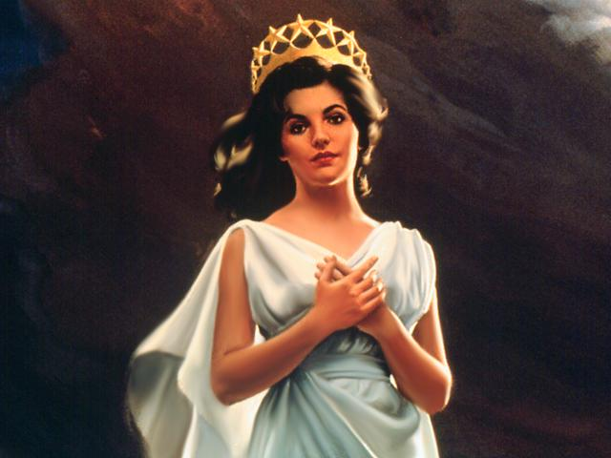

يدعي الكثيرون أن هذه المرأة تصور الكنيسة.

مونس، على الرغم من أنه عالم ما قبل الألفية، يعرّف المرأة بأنها المجتمع المسياني، إسرائيل المثالية... الكنيسة (رؤ 12: 17). إن شعب الله واحد عبر كل تاريخ الفداء.

مع ذلك، فإن النص يظهر بوضوح أن المرأة هي إسرائيل:

- المرأة تلد المسيح، وهو ما فعله إسرائيل (بينما الكنيسة لم تلد المسيح).

- كانت المرأة ترمز إلى إسرائيل، كما يشير تكوين 37: 9-11، حيث تشير الشمس والقمر إلى يعقوب وراحيل، والدي يوسف.

- من الواضح أن النجوم الموجودة في تاج المرأة تتعلق بأبناء يعقوب الإثني عشر، وحددت المرأة على أنها إسرائيل التي تتمم العهد الإبراهيمي. يستشهد ج. ب. سميث بأشعياء 60: 1-3، 20، كدليل على أن الشمس تشير إلى مجد إسرائيل المستقبلي (إعلان يسوع المسيح، ص 182).

- يحاول الشيطان وأرواحه الشريرة، المشار إليهم بالتنين ذو النجوم، تدمير الطفل يسوع دون جدوى (3:12-4).

(3) يهرب يسوع من الشيطان في صعوده لينتظر حكمه الألفي، بينما تكون إسرائيل محمية في آخر ثلاث سنوات ونصف من الضيقة (5:12-6).

(4) طُرد الشيطان من السماء حيث كان يتهم القديسين، ويسعى دون جدوى إلى تدمير إسرائيل في الضيقة العظيمة (7:12-21).

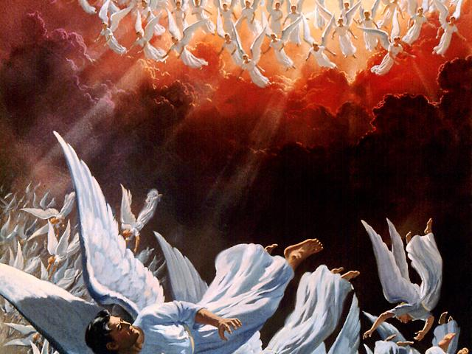
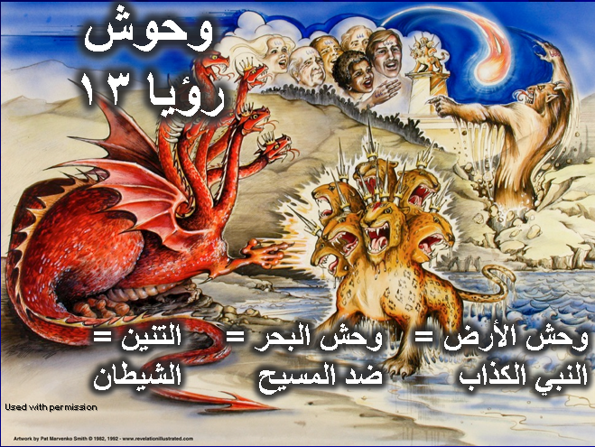

- تم تحديد عملاء الشيطان (ضد المسيح والنبي الكذاب)، لتمكين قراء فترة الضيقة من مقاومتهم (رؤيا 13).

- يكتسب ضد المسيح (الوحش الذي خرج من البحر)، تبعية عالمية من قبل غير المؤمنين، من خلال القوة الشيطانية ويضطهد المسيحيين (١٣: ١-١٠).

- يمجد النبي الكذاب (الوحش الذي يخرج من الأرض) ضد المسيح، ويضطهد المسيحيين الذين ليس لديهم سمة ضد المسيح (13: 11-18).

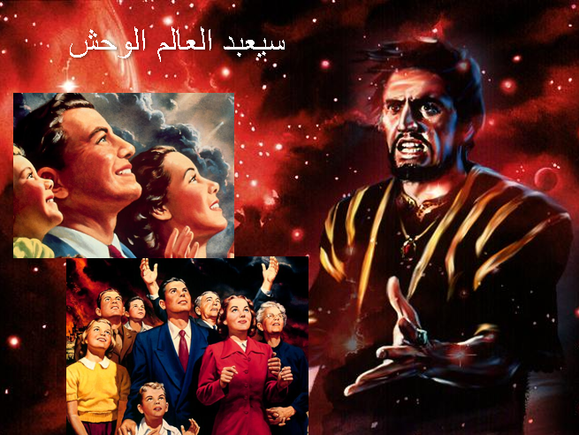

من هو الوحش؟

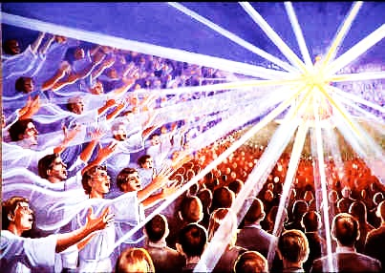

(2) يعرض انتصار 144.000 يهودي، ودينونة ضد المسيح (مع نظامه)، الدينونات في نهاية الضيقة في الإصحاحات من 15-19 (رؤيا 14).

- يتنبأ انتصار 144.000 يهودي الذين نجوا من الإستشهاد في الضيقة، بانتصار المسيح عند مجيئه الثاني (14: 1-5).

- يحذر ثلاثة ملائكة من أجل خوف الله، من خلال رفض علامة ضد المسيح، لأن نظامه محكوم عليه، بحث المؤمنين على الإنتظار بأمانة لعودة المسيح (14: 6-13).

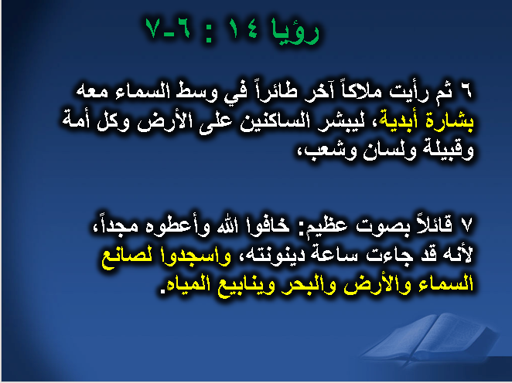

يسعى الشيطان اليوم إلى تدمير الإيمان بالمسيح كخالق من خلال كذبة التطور...

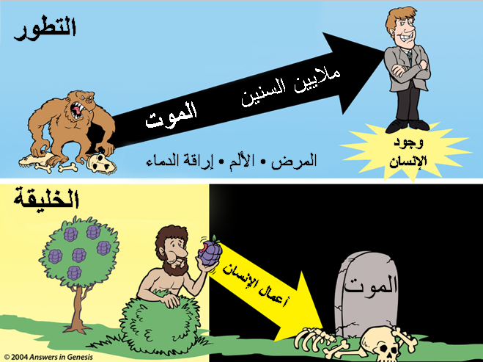

إذا هدم أحد الأساس في الخليقة، فهو أيضاً يهدم الخليقة النهائية، حيث تجد الخليقة الأولى اكتمالها.

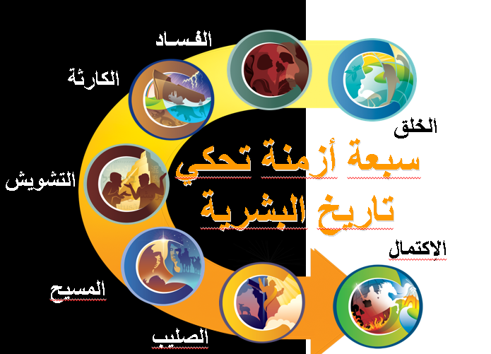

- تظهر دينونة المسيح الأخيرة على غير المؤمنين بمساعدة ثلاثة ملائكة، من خلال صورة دوس العنب في المعصرة (14: 14-20).

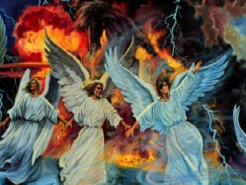

- يقوم الملائكة بإعداد وسكب سبعة جامات دينونة، لتكشف عن سلطان المسيح السيادي، ليدين العالم قبل عودته مباشرة (رؤ 15-16).

- يزيد إعداد جامات الدينونة من توقعات القارئ لذروة دينونات الجامة التي تسبق عودة المسيح مباشرة (رؤيا ١٥).

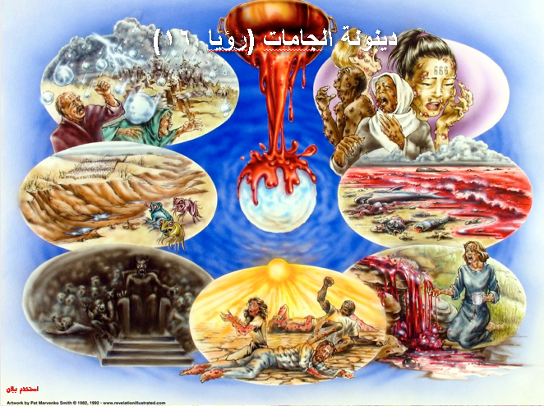

(2) يسكب الملائكة سبعة جامات الدينونة، لتكشف عن سلطان المسيح السيادي، ليدين العالم قبل عودته مباشرة (رؤ ١٦).

- يصيب الجام الأول أتباع ضد المسيح بقروح قبيحة ومؤلمة (16: 1-2).

- يقتل الجام الثاني الحياة البحرية في المياه المالحة بتحويل البحار إلى دم (16: 3).

- يقتل الجام الثالث كل الحياة البحرية في المياه العذبة بتحويل جميع الأنهار والينابيع إلى دم (4:16-7).

- يحرق الجام الرابع غير التائبين بنار الشمس (16: 8-9).

- يغرق الجام الخامس مملكة ضد المسيح في الظلمة، بينما تستمر القروح والحروق، لكنهم ما زالوا يرفضون التوبة (16: 10-11).

- يجفف الجام السادس نهر الفرات، لكي تعبر الجيوش الشرقية ضد الأمم في هرمجدون، ولكن الشيطان سيسعى إلى جمعهم لمحاربة المسيح (16: 12-16).

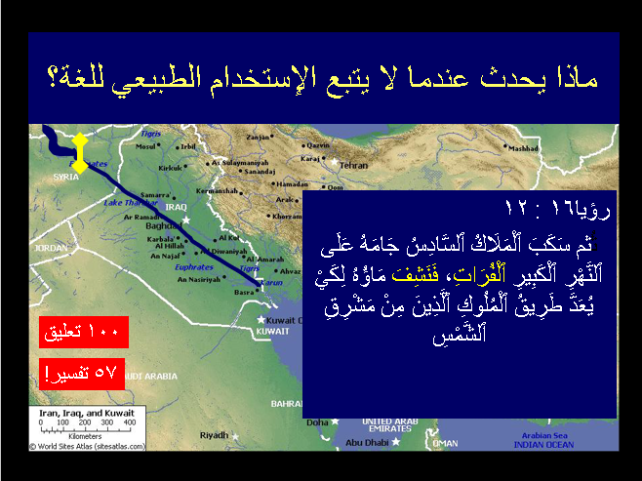

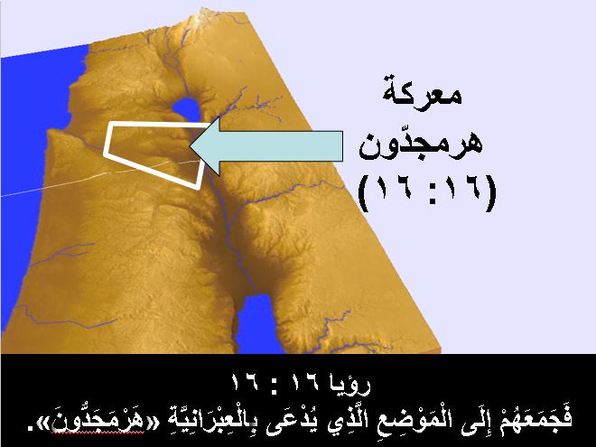

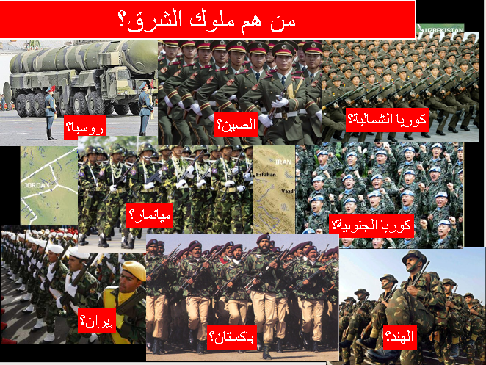

- ينتج الجام السابع زلزالاً يسوي الجبال والجزر، وحجارة برد يبلغ وزنها مائة رطل (16: 17-21).

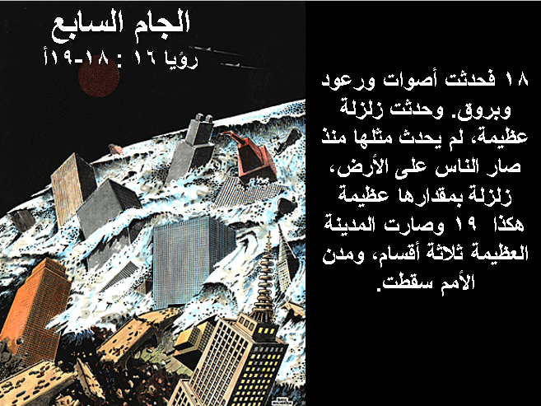

هذا ينهي دورة الضيقة المكونة من 21 دينونة، ويسبق مباشرة عودة المسيح. ما يلي في الإصحاحات 17-18 هو فاصل مع التركيز على لغز بابل.

- يظهر سقوط النظام العالمي (أو الولايات المتحدة الأمريكية في الصفحات 409-13)، مع الندم على الأرض والإبتهاج في السماء، أن بابل قد أزيلت قبل أن يحكم المسيح مملكته (17: 1-19: 10).

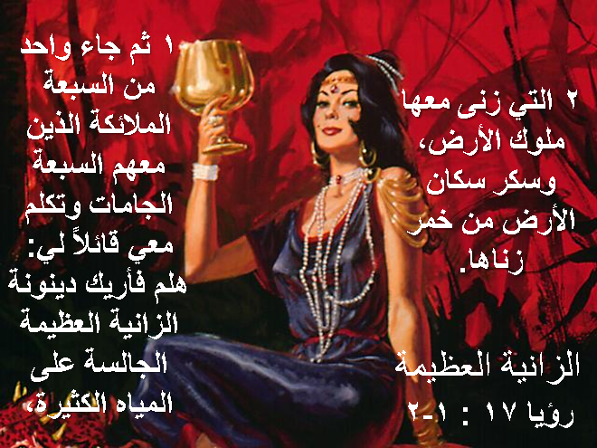

- يشجع سقوط النظام الديني والتجاري القراء، على أنه سينتهي قبل أن يقيم المسيح مملكته (١٧: ١-١٨: ٨).

- يأتي سقوط النظام الديني العالمي، الذي نراه في الزانية بابل العظيمة، بعد عبادة ضد المسيح في وسط الضيقة (رؤيا 17).

(1) يُشار إلى سقوط العالم الديني بزانية على وحش، له سبعة رؤوس وعشرة قرون، وهو زاني بالعقيدة الباطلة (17: 1-6).

(2) يستبدل اتحاد ضد المسيح المكون من عشر دول الكنيسة العالمية المرتدة، بعبادة الذات عند منتصف الضيقة (١٧: ٧-١٨؛ راجع دان ٩: ٢٧).

- يظهر سقوط النظام التجاري العالمي، تفوق المسيح على هذا النظام، وضرورة إزالته قبل أن يقيم مملكته (18: 1-8).

يُتبع في الصفحة 414 بعد رحلة رؤيا 17-18 …

ما هي بابل في رؤيا 17-18؟
تقييم وجهات النظر المتنوعة

مقدمة

مدينة بابل هي أول مدينة مذكورة في الكتاب المقدس، حيث بناها نمرود (تك 10: 10)، وهي أيضاً أصل التعاليم الكاذبة عن الله، حيث اخترع نمرود عبادة الأم والإبن (التي تبنتها الديانات المصرية والديانات الأخرى لاحقاً، بما في ذلك الكاثوليكية). بعد أن حققت المدينة شهرة في عهد الملك نبوخذ نصر الذي دمر أورشليم (605-586 قبل الميلاد)، تم غزو بابل من قبل فارس في عام 539 ق.م، وظلت مقفرة فعلياً لعدة قرون.

- إحدى القضايا الرئيسية هي ما إذا كان سقوط المدينة عام 539 ق.م، قد حقق النبوءات القائلة بأن المدينة لن تُسكن مرة أخرى (أش 13: 20؛ راجع إر 50: 23، 39-40؛ 51: 37)، وهذا مهم لأنه إذا لم تتحقق النبوة بعد، فسوف يتم إعادة بناء بابل ثم تدميرها بالكامل.

- بهذه الخلفية الموجزة، يصف رؤيا ١٧-١٨ بالتفصيل تدمير كيان عالمي قوي، تحت صورة زانية راكبة وحشاً. غالباً ما يُطلق على هذا اسم بابل نهاية الزمان، من خلال رؤية صفة السر (5:17) كجزء من العنوان، ومع ذلك فإن الترجمة الأفضل هي: وُجد هذا اللقب السري على رأسها: بابل... بالمعنى الأوسع لهذا الكيان ثلاثة أبعاد رئيسية: سياسية واقتصادية ودينية.

- الأدوار الرئيسية في رؤيا 17-18

- الزانية الملقبة بابل (17: 1-6)

- المياه (17: 1، 15)

3. الوحش (17: 3أ، 7-8، 11)

4. السبعة رؤوس (17: 3ب، 7)

5. العشرة قرون (17: 3ت، 7، 12-13، 16)

6. السبعة جبال (17: 9)

7. السبعة ملوك (17: 10)

8. المدينة العظيمة المتسلطة على الأرض (17: 18)
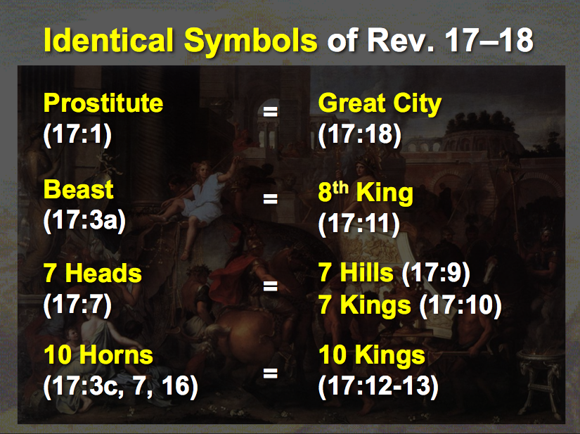
المدينة العظيمة
(17: 18)

الملك الثامن
(17: 11)

7 جبال (17: 9)
7 ملوك (17: 10)

10 ملوك
(17: 12-13)
الزانية
(17: 1)

الوحش
(17: 3أ)

7 رؤوس
(17: 7)

10 قرون
(17: 3ت، 7، 16)
رموز متطابقة في رؤ 17 - 18

- الخصائص

- إنها مذنبة بالإرتداد الديني أو عبادة الأوثان، الذي يلوث العالم حيث تم استخدام صورة الزانية لها (17: 1 أ، 5؛ راجع 14: 8). تُصور الزانية في الكتاب المقدس أحياناً شخصية انحرفت عن مراسيها الدينية في الزنا الروحي (مثل هوشع 4: 10-12)، ومع ذلك فهو يصور أيضاً عبادة الأوثان للأمم، التي لم تثق أبداً في الرب في المقام الأول، مثل نينوى (نا ٣: ١، ٤)، وصور (أش ٢٣: ١٥-١٧)، وبابل (إر 23: 8-9).

- يشير تجديفها إلى موقفها الهرطوقي (١٧: ٣).

- مليئة بالرجاسات (17: 4-5)

- تنبع علاقتها الروحية من مدينة بابل (17: 5)، التي كانت المركز الأصلي للعبادة الباطلة.

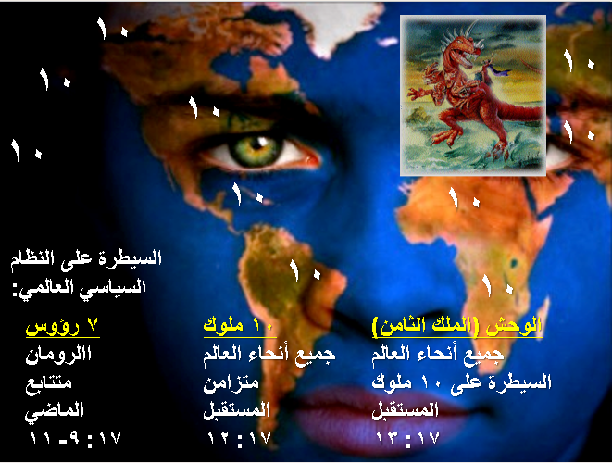
2. لها تأثير سياسي عالمي يظهر في جلوسها على مياه كثيرة
(17: 1ب)، وهو رمز للكثير من الشعوب والجموع والأمم
والألسنة (17: 15)، مما يدل على طبيعة مسكونية. واتساع
سلطانها يشمل الحكام وعامة الناس في الأرض (17: 2)

3. تسيطر في البداية على ضد المسيح إذ تركب الوحش (17: 3). الوحش هو حاكم عالمي يُدعى ضد المسيح (رؤ ١٣: ١- ١٠)
الذي يسيطر هو نفسه على كيانين سياسيين: إمبراطورية رومانية متجددة يسبقها حكم سبع ممالك، وتحالف آخر معاصر لعشر مناطق من العالم (١٧: 3، 9، 12).


بابل الأيام الأخيرة (الزانية)
(17: 1-19: 2)

في البداية تجلس على (17: 3)
يدمرها الوحش فيما بعد (17: 16)

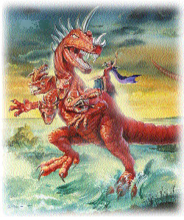
الوحش القرمزي
• 7 رؤوس
• 10 قرون
(17: 3، 12)
تتسلط على (17: 2)

يرغب في السيطرة (17: 17))

ملوك الأرض
(17: 2)

كل سكان الأرض
(17: 2، 15)

4. هي ثرية جداً في جواهرها الثمينة وثيابها ومعادنها (17: 4) والعديد من المنتجات الأخرى (18: 3، 11-16، 23).

5. تضطهد شعب الله (17: 6، 18: 24)

6. ترتبط بروما بكونها جالسة على سبعة جبال (17: 9)، وبما أن روما معروفة منذ العصور القديمة بأنها مدينة مبنية على سبعة تلال، فإن هذا يؤكد أن بابل المذكورة في رؤيا ١٧-١٨ لها صلة بروما، المملكة التي كانت في السلطة خلال زمن كتابة يوحنا (١٧: ١٠).

7. سيتم تدميرها بالكامل على يد ضد المسيح واتحاده المكون من عشرة أمم (17: 16 أ)، بالنار (17: 16 ب؛ 18: 8) في ساعة واحدة فقط (18: 10، 17، 19).

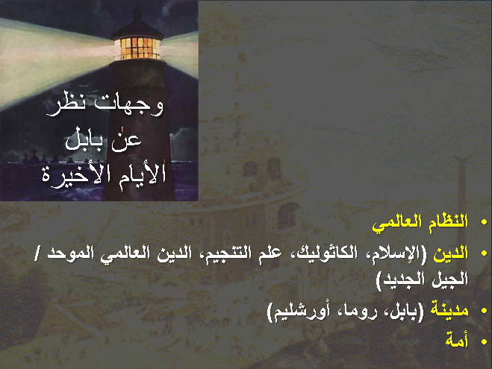

هوية بابل الأيام الأخيرة

- النظام العالمي (سياسي، اقتصادي وديني)

- الدعم

- يمكن أن يشير التأثير العالمي لبابل الأيام الأخيرة، إلى أن هذا الكيان هو النظام العالمي نفسه المنظم ضد الله (2:17).

- يجب إزالة كل ممالك العالم الحالية، قبل أن يقيم المسيح مملكته (20: 1-6).

- المشاكل

- الإشارة إلى بابل الأيام الأخيرة كمدينة (17 :18؛ 18 :21) التي تؤثر على روما (17 :9)، تشير إلى كيان أصغر من النظام العالمي ككل.

- سيتم رثاء تدمير بابل الأيام الأخيرة من قبل الحكام السياسيين غير المؤمنين (18: 9-10)، ورجال الأعمال (18: 11-16)، والبحارة (18: 17-19)، وبما أن هؤلاء المشيعين سيكونون جزءًا من النظام العالمي بأنفسهم، فلن يكونوا قادرين على رثاء تدمير النظام العالمي من بعيد.

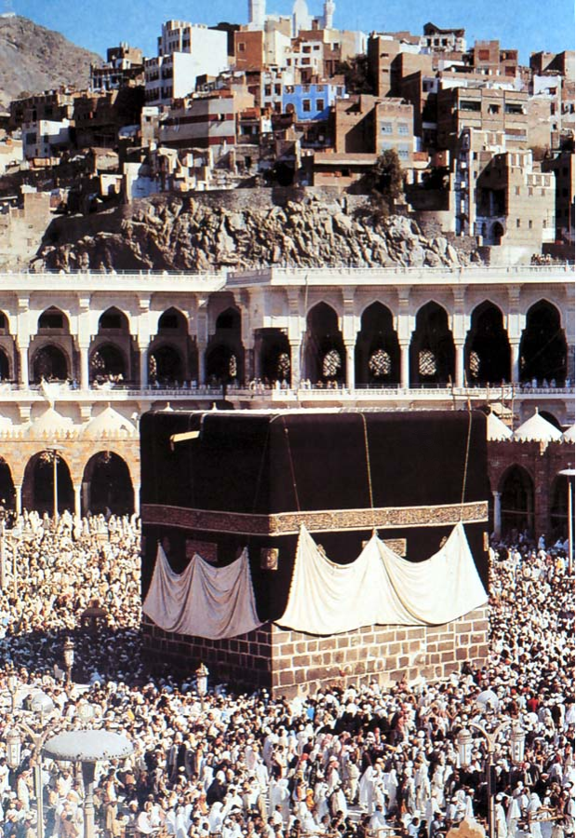
ب. الأديان

1. الإسلام

أ) الدعم

(1) كان الإسلام مضطهداً عظيماً للكنيسة (17: 6)

(2) الفجور منتشر في الإسلام من حيث تعدد الزوجات واللإغتصاب.

(3) أصبح الإسلام مؤخراً ديناً ثرياً، بسبب احتياطيات النفط الهائلة في الشرق الأوسط
وسيطرة منظمة أوبك.

- المشاكل

(1) على الرغم من أن بعض شيوخ الشرق الأوسط أثرياء للغاية، إلا أن المسلمين بشكل عام ليسوا أثرياء (4:17).

(2) يبدو أن الفجور في الإسلام ليس أكثر شيوعاً منه في المؤسسات والأديان الأخرى.

(3) بينما زاد الإسلام من خلال ارتباطه بمنظمة أوبك نفوذه في العالم، فإن هذه الكيانات لا تسيطر حالياً على كونفدرالية (وحش) من عشر دول أو روما.

- الكاثوليكية الرومانية

- الدعم
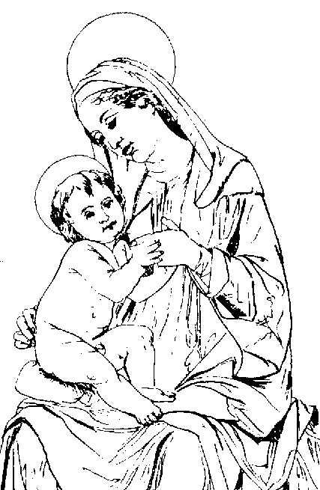
(1) كانت بابل مصدر العبادة الباطلة. في الواقع، جاءت الكثير من الكاثوليكية من بابل، وخاصة عبادة الأم والإبن. أضف إلى هذه التوازيات في المسلات، والآثار، والحج، والغفران، والمطهر، والأحبار، والكهنة العازبين، والإستحالة، وكل من عيد الفصح وعيد الشتاء.

(2) روما بتلالها السبعة هي مركز الكاثوليكية (17: 9).

- المشاكل

(1) على الرغم من أن الكنيسة الكاثوليكية الرومانية تستمد الكثير من تعاليمها من الديانة البابلية الغامضة، إلا أن هذا لا يساوي بين الكيانين.

(2) المدينة ذات التلال السبعة وبابل الأيام الأخيرة ليسا نفس الكيان، حيث أن المرأة ركبت الوحش بهذه الرؤوس السبعة/التلال (17: 3، 7).

(3) تمتلك إيطاليا واحدة من أضعف العملات في العالم اليوم، لذا يبدو من غير المرجح أن يحقق الفاتيكان ما يحسده عليه الكوكب اقتصادياً.

(4) في حين أن الكاثوليكية غنية، إلا أنها في تراجع بشكل عام.

3. علم التنجيم

- الدعم

(1) أهمية عبادة النجوم معروفة جيداً، حيث تظهر الأبراج في كل الصحف الكبرى، وبشكل متزايد على شبكة الإنترنت.

(2) كانت بابل القديمة معروفة بتركيزها على علم الفلك والتنجيم، لذا فإن الإرتباط ببابل الأيام الأخيرة سيكون ثابتاً.

(3) بابل نهاية الزمان هي موطن الشياطين (18: 2)، والتي تصف الإرتباطات الشيطانية في علم التنجيم.

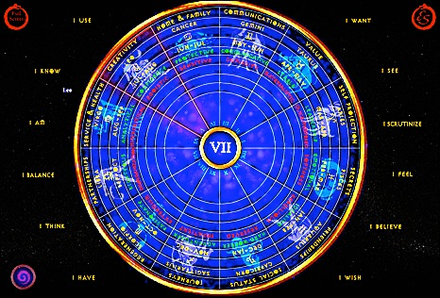

- المشاكل

(1) يبدو من غير المرجح أن يحزن السياسيون والتجار والبحارة على زوال علم التنجيم (18: 9-20).

(2) يشير كون بابل موطناً للشياطين (18: 2) وتدميرها بالنار (17: 16؛ 18: 8) بشكل أفضل، إلى موقع مادي أكثر من كونه ديناً أو فلسفة.

(3) يشير عدم وجود موسيقيين أو رجال أعمال أو زيجات بشكل أفضل إلى مكان ما (18: 21-24)

- الدين العالمي الموحد

- الكنيسة المرتدة المتمركزة في روما

(1) الدعم

- بابل الأيام الأخيرة هي مدينة ذات تأثير عظيم (17: 18؛ 18: 18، 21). لقد كان لروما هذا النوع من التأثير في ذلك الوقت، والآن من خلال الكنيسة الكاثوليكية الرومانية.

- تتمتع الزانية بمكانة سلطة على الشعوب والجموع والأمم والألسنة (17: 15)، لذلك فهي تحكم العالم كله خارج حدود الإمبراطورية الرومانية سياسياً، ويمكن قول هذا عن الكنيسة الكاثوليكية الرومانية والكنيسة المرتدة.

- الإرتباط بالتلال السبعة (٩:١٧) هو ارتباط روماني، لكن الإتحاد الروماني للأمم العشرة دمر بابل الأيام الأخيرة (١٢:١٧)، مما يدل على أنهما ليسا واحداً.

- يمكن تدمير روما خلال ساعة واحدة (18: 10، 19)

- امتصت الكنيسة المرتدة العديد من التأثيرات الشيطانية (18: 2).

(2) المشاكل

- الكنيسة المرتدة ليس لديها الغنى المنظم الذي يميز بابل هذه (18: 9، 11-13).

- بابل الأيام الأخيرة هي كيان جغرافي محدود له تأثير عالمي، ويظهر في تدميره السريع (18: 10، 19)، والزواج (18: 23)، وحقيقة أن الناس سيرون دمارها من بعيد (18: 9).

- مجلس الكنائس العالمي

(1) الدعم

- أصبح مجلس الكنائس العالمي كياناً لتوحيد الأنظمة الدينية المختلفة في عام 1948.

- يعكس هذا الرأي المساومة على الحقيقة التي تميز الكيان الذي يعتبر بابل (17: 5).

(2) المشاكل

- يتناقص تأثير مجلس الكنائس العالمي بشكل متزايد بدلاً من أن يتزايد.

- يُشار إلى بابل الأيام الأخيرة مراراً وتكراراً على أنها مدينة (17: 18؛ 18: 18، 21).

- منظمة الأديان المتحدة (بما في ذلك حركة العصر الجديد)

1. الدعم

- تشكل العناصر المتنوعة في بابل (١٧: ١، ١٥) أيضاً الديانات المتحدة

- تتضمن الديانات المتحدة أعضاء من كل دين ما عدا المسيحيين الإنجيليين.



2. المشاكل

- لم تصبح الأديان المتحدة بعد ذات تأثير كبير في العالم.

- تدعى بابل الأيام الأخيرة مدينة في الغالب (17: 18، 18: 18، 21)

- المدن

1. بابل، العراق

- الدعم

(1) القراءة الطبيعية لكلمة بابل، هي أن نأخذها على ظاهرها، أي مدينة بابل.

(2) على الرغم من أن بابل اليوم لا تزال في حالة خراب إلى حد كبير، إلا أنها كانت في عملية إعادة بناء في الأصل، على يد صدام حسين منذ منتصف الثمانينات.

(3) قال يوحنا على وجه التحديد أن بابل الأيام الأخيرة عبارة عن مدينة (رؤ 17: 18).

- المشاكل

(1) أشار يوحنا إلى بابل هذه على أنها سر، وهو ما يعني على الأرجح أن مدينة بابل الحرفية ليست المقصودة.

(2) سيكون أمراً لا يصدق، إن لم يكن مستحيلاً، أن تصل حتى مدينة بابل المُعاد بناؤها، إلى الثروة والشهرة العالمية لتكون بابل الأيام الأخيرة. إن العراق الحالي مفلس اقتصادياً، ومن غير المرجح أن يعيد بناء بابل، لتكون أكثر من مجرد موقع سياحي.

(3) المدينة المشار إليها في رؤيا 17: 18 هي بالفعل مدينة، ولكن يبدو أن هذه المدينة هي روما أكثر من بابل: المرأة التي رأيتها هي المدينة العظيمة التي تحكم ملوك الأرض، وبما أن روما حكمت الإمبراطورية الرومانية عندما كتب يوحنا هذا السفر، فهي المرشحة الأكثر احتمالاً من بابل.

2. بابل العراق في رؤيا 18، ولكن الكاثوليكية (روما البابوية) في رؤيا 17

- الدعم

(1) بابل في رؤيا 17 امرأة، لكن في الإصحاح 18 هي مدينة.

(2) في رؤيا ١٧ هي بابل الأيام الأخيرة؛ في رؤيا 18 هي مجرد مدينة.

(3) في الإصحاح 17، تم تدمير بابل على يد الملوك العشرة، ربما في منتصف فترة الضيقة؛ وفي الإصحاح 18 يرثي هؤلاء الملوك أنفسهم على دمار بابل الحرفية، التي دمرت في نهاية فترة الضيقة، أو عندما يظهر الرب.

(4) في الإصحاح 17 بابل سكرى من دم قديسي يسوع وشهدائه (17: 6)، وفي الإصحاح 18 بابل سكرى من دم الأنبياء والقديسين، وجميع الذين قتلوا على الأرض (18: 24). تشير شمولية سكر بابل إلى أنها شيء مختلف عن بابل الأيام الأخيرة في الإصحاح ١٧. لدينا هنا روما البابوية؛ هنا لدينا عالم الشر بأكمله في مدينة واحدة.

(5) تدمير المدينة أمر مفاجئ، حيث ترد عبارة في ساعة واحدة عدة مرات في رؤيا ١٨، وهذا الدمار يشبه دمار سدوم وعمورة. هناك بعض الأدلة على أن بابل الأيام الأخيرة (الإصحاح 17)، قد تم تدميرها على مدى فترة من الزمن، لكن بابل الحرفية في ساعة واحدة.

(6) لم تكن أوامر إرميا بالهروب منها (إر 50: 8؛ 51: 6، 9) موجهة إلى شعب بابل القديمة، لأن الكثير منهم لم يطيعوا (مثل دانيال)، فهو إذن موجه إلى أهل الزمان الأخير.

(7) بعض التعبيرات التي اعتمدها يوحنا في رؤيا ١٨، مأخوذة من وصف أشعياء وإرميا لبابل القديمة. لماذا؟ لأنها جميعها تشير إلى نفس بابل الحرفية المستردة في نهاية الزمان.

(8) خطيئة بابل المحددة في الإصحاح 17 هي الزنا الروحي؛ وفي الإصحاح 18 التجارة الشريرة، وهذا يتفق مع زكريا 5: 8 حيث يتم تجسيد الشر كامرأة.

- المشاكل

(1) ليس صحيحاً أن بابل في رؤيا 17 هي مجرد امرأة، وفي الأصحاح 18 هي مدينة، لأن المرأة التي رأيتها هي المدينة العظيمة... (17: 18)، وبالتالي فإن الصورتين قابلتين للتبديل، وأيضاً تُدعى بابل المذكورة في الإصحاح 18 بالزانية مرة أخرى لاحقاً في 19: 2.

(2) كما هو مذكور في المقدمة، من المحتمل ألا تكون كلمة سر جزءً من العنوان على الإطلاق، وبما أن العنوان في مكان آخر هو ببساطة بابل (18: 2، 10، 21)، فمن المحتمل أن الكيان لا يحتوي على سر في العنوان على الإطلاق.

(3) لا يُقال إن الملوك الذين رثوا دمار بابل (١٨: ٩) هم نفس الملوك الذين يمتلكون القرون العشرة (١٧: ٧). ونظراً لأن هذه الرواية بأكملها (رؤ ١٧-١٨)، تظهر بعد دينونة الجاات في نهاية الضيقة (رؤ ١٦)، فإن التسلسل الزمني لسفر الرؤيا يظهر أن بابل الأيام الأخيرة ستُدمر في نهاية الضيقة أيضاً.

(4) التناقضات المفترضة بين الذين اضطهدتهم بابل في الأصحاحين قسرية، وفي كلا الأصحاحين عذبت القديسين (17: 6؛ 18: 20، 24). إن ذكر الأنبياء والرسل في ١٨: ٢٠، ٢٤ بينما الشهداء (الذين شهدوا NIV) مذكور في ١٧: ٦ ليس تبايناً بقدر ما يشمل كليهما.

(5) أولئك الذين يدرسون وجهة النظر البابوية/العراقية المشتركة، لا يقدمون أي دعم بأن بابل الأيام ألخيرة (التي تعتبر روما البابوية في رؤيا 17) لم تكن مفاجئة. في الواقع، المرجع الزمني الوحيد في الإصحاح 17 هو نفس الفترة في الإصحاح 18، وهو الوقت الذي يتقاسم فيه الوحش السلطة مع الكونفدرالية المكونة من عشر دول، هو أيضاً ساعة واحدة (17: 12)، والتي تحدث قبل وقت قصير من عودة المسيح (17: 14؛ 19: 19)، ربما بعد دمار بابل الذي دام ساعة (18: 10، 17، 19).

(6) حتى لو كانت أوامر إرميا بمغادرة بابل تنطبق فقط على مدينة الأيام الأخيرة، فإن هذا لا يضمن تغيير هوية بابل المذكورة في رؤيا ١٧ إلى كيان آخر في رؤيا ١٨.

(7) لا يساوي استخدام يوحنا للغة النبوية لإشعياء وإرميا بين البابليتين. يستخدم يوحنا في مكان آخر لغة نبوية بمعنى متزايد، مثل في إشعياء 65: 20 السماوات الجديدة والأرض الجديدة، هي المكان الذي يعيش فيه معظم الناس أكثر من 100 عام، وهو ما يجب أن يكون الألفية حيث أن الموت لا يزال موجوداً؛ ومع ذلك يستخدم يوحنا معنى جديداً لهذه العبارة نفسها، بإعلانه أن الموت قد تم القضاء عليه (رؤ 21: 4).

(8) لا يتناقض الزنا الروحي (رؤ ١٧) مع التجارة الشريرة (رؤ ١٨)، التي تنتج كيانات منفصلة. في حين أن التركيز في الأصحاح 18 هو بالفعل التجارة، إلا أن الخطيئة الروحية تُلاحظ أيضاً في الأصحاح 18، مع ارتباط بابل بالشياطين (2:18)، والأرواح الشريرة (2:18)، والزنا (3:18، 9؛ pornei,aj هي نفس الكلمة كما في 17: 2، 4)، وتعويذتها السحرية (18: 23). وبالمثل، فإن ثروتها مذكورة في 17: 4.

(9) تتدفق الرواية بشكل طبيعي من إصحاح إلى آخر، لذا فإن التغيير في المرجع سيكون مربكاً للغاية؛ فمن غير المرجح أن تكون بابل المذكورة في رؤيا ١٧ مختلفة عن بابل المذكورة في رؤيا ١٨.

3. روما

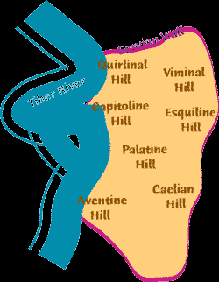
- الدعم

(1) المرأة التي رأيت هي المدينة العظيمة التي تحكم ملوك الأرض (رؤ17: 18)، وروما حكمت الإمبراطورية الرومانية عندما كتب يوحنا هذا السفر.

(2) بنيت روما أيضاً على سبع جبال (رؤ 17: 9)

- المشاكل

(1) في حين أن روما كانت المدينة الأكثر تأثيراً عندما كتب يوحنا، فإن بابل الأيام الأخيرة هي الكيان الأقوى خلال الضيقة عندما تتحقق النبوة.

(2) تتعلق التلال السبعة والملوك السبعة بقرون الوحش (رؤ 17: 7-9)، وليس بالمرأة راكبة الوحش (17: 3). يجب أن يظل هذان الكيانان متميزين.

4. أورشليم

- الدعم

- تتناسب أورشليم بالتأكيد مع برنامج الله النبوي للأزمنة الأخيرة (راجع زك ١٤: ١-٥). في الواقع تسمى فترة الضيقة زمن غضب يعقوب (إر 30: 7)، مما يشير إلى معاناة اليهود وإسرائيل.
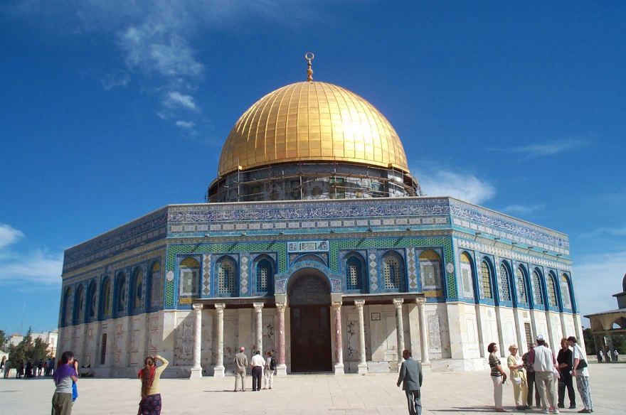

تجلس المرأة على (تتحكم) في سبعة رؤوس (ملوك)، مما يشير إلى السلطة على روما (17: 9). وتتجلى سيطرة أورشليم الحالية على الكاثوليكية في ولايتها القضائية على العديد من الكنائس الرومانية الكاثوليكية في جميع أنحاء إسرائيل.

- قتلت أورشليم الكثير من القديسين وأنبياء الله.

2. المشاكل

- في حين أن أورشليم بارزة في النبوة، فإن تأثيرها العالمي يحدث فقط في الألفية (أش 2)، وليس في فترة الضيقة (التي هي سياق رؤيا 17-18).

- بينما يشير النص إلى المرأة التي تسيطر على روما، كان العكس هو الحال في أيام يوحنا وفي أيامنا هذه، وعلى الرغم من أن إسرائيل الحديثة تسيطر على المواقع الكاثوليكية في نطاقها، إلا أنها ليس لديها الكثير لتقوله عن الكاثوليكية في جميع أنحاء العالم.

ث. الولايات المتحدة الأمريكية

1. الدعم (الحجج من تشان كاي لوك)

1. يجب أن تكون بابل أمة، لأنه لا توجد مدينة واحدة في العالم تملك على الأرض (17 :18)، والمدينة هي أمة في الرمزية الكتابية.

- أورشليم الجديدة هي مدينة (14:22، 19)، ولكنها أيضاً دولة/أمة (عب 13:11-16).

- أورشليم الجديدة هي مدينة (22: 14، 19)، ولكنها أيضاً عروس المسيح (21: 2، 10)، وقد تم تعيين الأخيرة أيضاً أمة (1 بط 2: 9).

- تكثر التناقضات في النص بين بابل الأيام الأخيرة (مدينة/أمة غير مقدسة، رؤ 17-18)، وأورشليم الجديدة (مدينة/أمة مقدسة/عروس المسيح، رؤ 21-22).


2. يرمز للولايات المتحدة بأنها امرأة (17: 1-7، 18)

أ. الرمز الرئيسي للولايات المتحدة هو امرأة تمثال الحرية في ميناء نيويورك.

ب. أمريكا هي مهد الحركة النسوية الحديثة التي اجتاحت العالم.

3. الولايات المتحدة عاهرة في العالم الروحي (17: 1، 15-16؛ 19: 2) — بما أن المعنى
الكتابي للزنا هو التخلي عن الجذور الروحية، فإن الولايات المتحدة مؤهلة جيداً في هذا
الصدد، لأنها تخلت عن تراثها المسيحي التي أقامها الحجاج.

4. الولايات المتحدة هي مركز تجاري عظيم (١٨: ١٢-١٣) — سوف تكون بابل الأيام الأخيرة معروفة في جميع أنحاء العالم بتجارتها.

- الولايات المتحدة هي أكبر مركز تجاري ومالي في العالم.

- وول ستريت هي أكبر سوق للأوراق المالية في العالم.

الولايات المتحدة هي اللاعب الرئيسي في منظمة التجارة العالمية.

- تنتج الشركات الأمريكية بضائع في الخارج أكثر من أي دولة أخرى.

- تمتد التجارة الأمريكية عبر المحيطين الرئيسيين في كل عنصر يمكن تخيله: المعادن الثمينة والمجوهرات (18 :12 أ)، وأزياء الملابس والسلع الفاخرة (18 :12 ب)، وإنتاج القمح واللحوم، إلى جانب الأطعمة الأخرى (18 :13 أ)، و أجساد وأرواح الناس (تجارة البشر في الدعارة، وتهريب المخدرات، والمواد الإباحية، 18: 13ب).

5. الولايات المتحدة غنية وتثري العديد من الرجال العظماء (18: 3، 14، 23).

لم تبدأ أي دولة أو مؤسسة حتى في مضاهاة ثروة الولايات المتحدة، بوفرة السيارات، والمواد الغذائية، والسلع، والكماليات المضاعفة.

- الدولار الأمريكي هو عملة التداول القياسية في العالم.

- أصبحت الدول الفقيرة سابقاً غنية من خلال الإستثمارات الأمريكية (مثل سنغافورة والصين) - وحتى الأعداء السابقين للولايات المتحدة (مثل اليابان وألمانيا).

6. الولايات المتحدة تسيطر على عدة دول (17: 1، 15)

- زادت الهيمنة العالمية الأمريكية بشكل كبير مع سقوط الاتحاد السوفييتي، مما جعل الولايات المتحدة الدولة الوحيدة التيب تعتبر القوة العظمى.

- صوت واشنطن في الأمم المتحدة بارز.

- لا تستطيع بعض الدول التصرف دون موافقة الولايات المتحدة (مثل إسرائيل).

- يتبنى العالم الديمقراطية الأميركية بشكل متزايد.

7. يمكن تدمير الولايات المتحدة بالأسلحة النووية الروسية (17: 3).

- سواء كان الوحش القرمزي هو روسيا، أو مجموعة السبع والمفوضية الأوروبية أو أي كيان آخر، فإن الولايات المتحدة تمارس سيطرة أكبر عليها جميعاً من أي كيان آخر.

- على أية حال، فإن الوحش سيهلك المرأة في ساعة واحدة (8:18، 17، 19) بالنار (17:16؛ 8:18-9)، وحتى تدمير مدينة بالنيران التقليدية يستغرق عدة أيام (مثل حريق شيكاغو الكبير، وزلزال سان فرانسيسكو، وحريق عام 1906)، لذا فإن الهلاك بالنار في ساعة واحدة فقط يجب أن يعني حتماً حرباً نووية، وتمتلك روسيا القدرة الأكبر على إلحاق هذا النوع من الضرر.

8. الولايات المتحدة هي مذهب المتعة والأمم الأخرى تقلدها (18: 3، 5).

- تتفاخر الولايات المتحدة باستمرار، بأنها تحمي المصالح الأمريكية على مستوى العالم.

- يعبد الأمريكيون الجنس، والأشياء المادية، والرياضة، والترفيه، والمتعة – وكلها أصنام. يتم تقليد عبادة الأصنام الصارخة للبرنامج التلفزيوني أمريكان أيدول في جميع أنحاء العالم.

- يتم تقليد الإتجاهات التي ترعاها الولايات المتحدة في جميع أنحاء العالم (الوجبات السريعة، والملابس، والموسيقى، والمواد الإباحية، والمخدرات، والإنجازات العلمية، وألواح التزلج وما إلى ذلك).

9. الولايات المتحدة مُمجَّدة وتعيش في راحة عظيمة (18: 7).

ما هي الدولة أو المؤسسة التي تحظى بإعجاب العالم أكثر من الولايات المتحدة؟

- تحقق المجد للولايات المتحدة أكثر من أي دولة أخرى في العديد من المجالات: تكنولوجيا الفضاء، والإكتشافات العلمية، وأكثر الفائزين بجائزة نوبل، وأكثر الاختراعات، وجذب أفضل العقول في العالم.

- الولايات المتحدة مهووسة بالراحة. يعاني عدد أكبر من الأمريكيين من زيادة الوزن من أي دولة أخرى، كما أن المنازل لديها أحدث وسائل الراحة بأسعار منافسة. حتى المسيحيين يعترفون بسهولة أنهم يتسوقون في الكنيسة حتى يجدوا مكاناً مريحاً.

10. الولايات المتحدة غامضة (17: 5؛ 18: 2-3).

يتخذ ارتباط الولايات المتحدة ببابل القديمة أشكالاً عديدة.

1. تتكرر الديانة البابلية الغامضة في الكنيسة الكاثوليكية في عبادة الأم والإبن، والكهنة العازبين، والمطهر، والإحتفال بعيد ميلاد نمرود في 25 كانون الأول وما إلى ذلك. وقد تم تسويق هذا التعليم للعالم من خلال المبشرين الأمريكيين الكاثوليك، وفي حالة عيد الميلاد، من خلال اهتمامات الولايات المتحدة بأرباح الأعمال.

2. السحر والتنجيم البابلي هو أصل العديد من الجمعيات السرية الأمريكية (مثل الغنوسيون، الماسونيون الأحرار، الصليب الوردي، الثيوصوفيون، النازيون الجدد، إلخ).

- بابل في نهاية الزمان هي موطن الشياطين و... كل روح شرير (18: 2)، وقد مكّن قانون الحقوق الأمريكي، الذي يضمن حرية الدين البلاد، من أن يكون لديها طوائف أكثر من أي أمة (أكثر من 5000!). وبالمثل فإن كل مدينة أمريكية كبرى بها كنيسة شيطانية.

- أصبحت الإنسانية العلمانية الآن الدين الوطني المحمي، بينما الصلاة وأي شيء مسيحي محظور في المدارس والعديد من الساحات العامة.

11. الولايات المتحدة غير أخلاقية وبغيضة

يمنح الفجور الأمريكي الولايات المتحدة أعلى معدلات الدعارة والإغتصاب، والجنس خارج إطار الزواج والطلاق والإجهاض (أكثر من 55 مليون!) وإساءة معاملة الأطفال وتعاطي المخدرات والأمراض التناسلية.

- تتميز الولايات المتحدة بأنها المسوق الأكثر نفوذاً على مستوى العالم، للقذارة الإعلامية (وكلها محمية بموجب قانون حرية التعبير الأميركي).

12. تخدع الولايات المتحدة كل الأمم بسحرها (18 :23) — الكلمة اليونانية (farmakei,a pharmakeia) التي تعني السحر (طبعة الملك جيمس)، أو التعويذة السحرية (NIV) في بابل الأيام الأخيرة، قد تشير في الواقع إلى تعاطي المخدرات (السحر بالمخدرات)، والولايات المتحدة هي أسوأها. قد يكون هذا الشعوذة والسحر (BDAG) ناتجاً عن المخدرات.

13. تجلس الولايات المتحدة مثل ملكة، وليست أرملة، ولا ترى حزناً (18: 7).

- يؤكد ادعاء بابل أنا لست أرملة أن رجالها لم يموتوا في ساحات القتال، وقد كان هذا هو الحال في الحروب الأخيرة التي خاضتها الولايات المتحدة. خلال حرب الخليج (17 كانون ثاني - 28 شباط 1991)، تغلب الجنرال نورمان شوارزكوف على قوات صدام حسين، لدرجة أن الحرب البرية استمرت خمسة أيام فقط، وانهزم العدو بحوالي 1000 قتيل من قوات العدو مقابل كل جندي أمريكي، وأغلبهم قتلوا بنيران صديقة! وكان الإنتصار الساحق الذي حققته الولايات المتحدة على طالبان في أفغانستان مماثلاً، كما كانت الحال في حرب العراق التي أطاحت بصدام حسين.

- نتج ادعاء بابل، لن أحزن أبداً (لا أرى حزناً) عن هذا النجاح في الحرب. لا يوجد جيش يستطيع تقديم هذا الإدعاء بشكل أفضل من الجيش الأمريكي.

- نظراً للقوة العسكرية الأمريكية التي لا مثيل لها، فإنها تجلس مثل ملكة تتمتع بمصداقية متزايدة، كشرطي وصانع سلام في العالم، ومن الناضح أنه لم تعد هيمنة الولايات المتحدة على الدول العربية وروسيا موضع شك.

- مع اعتقادنا بأن الحرب الباردة قد انتهت، فإن بيع وزارة الدفاع للعديد من القواعد الأميركية قد ملأ الخزائن أيضاً، تماماً مثل خزانة الملكة.

14. الولايات المتحدة قتلت أنبياء وقديسي الله (17: 6، 18: 24)

- في البداية قد لا يبدو هذا من سمات الولايات المتحدة، التي تأسست على حرية الضمير، ودافعت عن قضية الحرية الدينية في جميع أنحاء العالم. التسامح مع جميع وجهات النظر هو المثل السائد اليوم.

مع ذلك، فإن بابل الأيام الأخيرة مذنبة أيضاً بجميع الذين قُتلوا على الأرض (18: 24)، وبما أنه لا يوجد كيان مذنب بارتكاب كل جريمة قتل في جميع أنحاء العالم، فمن الواضح أن هذا مبالغة في التأثير، والمقصود هو أن بابل مذنبة بكونها شريكة في خطايا الآخرين، بنفس معنى أن الفريسيين كانوا شركاء في خطايا آبائهم ضد الأنبياء (مت 23: 29-32؛ لو 11: 47-52).

- بهذا المعنى فإن الولايات المتحدة مذنبة بشكل سلبي بدماء الأنبياء والقديسين، لأن الولايات المتحدة تخلت عن مهمتها الأصلية في أيام الحج للشهادة لله، وبدلاً من ذلك فهي توافق على هذه الخطايا في وسطها: عبادة الشيطان، وعبادة الأوثان، وتجارة المخدرات، والمواد الإباحية، والزنا، والشذوذ الجنسي وما شابه ذلك.

- بمعنى آخر، فإن الولايات المتحدة مذنبة بشسكل مباشر بقتل العديد من القديسين، لأن المذبحة الجماعية لـ 55 مليوناً لم يولدوا بعد في هذا الجيل وحده، قد قتلت الملايين الذين كانوا سيكبرون ليكونوا شهوداً لله في جميع أنحاء العالم. لقد حذت بلدان العالم الأخرى حذو الولايات المتحدة في محرقة الإجهاض، فقتلت ملايين لا تحصى من أبناء الله.

2. المشاكل

1. على الرغم من أن امرأة تمثال الحرية هي أحد رموز أمريكا، إلا أنها ليست الرمز الأساسي. الرمز الوطني للولايات المتحدة هو النسر الأصلع.

2. لم يحاول تشان كاي لوك أن يثبت أن روسيا هي الوحش المذكور في رؤيا ١٣: ١-١٠؛ 17: 3وما يليها، بل إنه يلجأ بالأحرى إلى سفر رؤيا يوحنا: ضد المسيح هنا الآن! في الواقع، على الرغم من أن كتاب تشان ظهر في عام 1992، إلا أنه يشير إلى ضد المسيح باسم اتحاد الجمهوريات الإشتراكية السوفياتية - بعد عامين كاملين من تفكك الإتحاد السوفياتي في عام 1990.

3. ارتكب تشان العديد من الأخطاء النبوية الفادحة، فقد تنبأ بالإنهيار الإقتصادي للولايات المتحدة في عام 1992، وعودة ميخائيل غورباتشوف إلى السلطة في عام 1992، والدمار النووي للولايات المتحدة على يد روسيا في عام 1993.

4. تكثر المشاكل اللاهوتية في الكتاب. تم تقديم دعم تفسيري مشكوك فيه، لإثبات أن الولايات المتحدة هي شعب الله أو نسل يوسف (أحفاد أفرايم ومنسى)، وتستند التعاليم اللاهوتية المشكوك فيها إلى الرقمين 13 و17، ويعتبر الزناة جميعهم غير مخلصين، ويُزعم أن مايتريا هي الشيطان الذي يقف وراء ضد المسيح (يتم تحديد الشياطين الأخرى أيضاً)، وترتبط الأختام الثلاثة الأولى في رؤيا 6 بشكل غير صحيح بأحداث 1990-1991.

الخلاصة

لا يمكن لأحد أن يحدد مدينة بابل المذكورة في رؤيا ١٧-١٨ بشكل مؤكد، ومع ذلك فإنه للأسباب المذكورة في هذه الدراسة، يبدو أن بابل ليست مدينة (روما، أورشليم، أو بابل، العراق)، ولا اتحاداً للأمم (وهو ما يخلط بين بابل والوحش وقرونه العشرة ورؤوسه السبعة).

وفي حين لا يمكن للمرء أن يكون متأكداً، فإن التعريف الأكثر منطقية هو الدولة الأقوى والأكثر نفوذاً في العالم: الولايات المتحدة الأمريكية. لا تؤيد هذه الدراسة السمات المثيرة، وأخطاء تحديد التاريخ للدكتور تشان كاي لوك، ومع ذلك فإن مقارنة خصائص بابل نهاية الزمان مع أمريكا، لا تترك خياراً أفضل في الوقت الحاضر.

وبالطبع لا شيء يستبعد ظهور كيان أقوى من الولايات المتحدة في المستقبل، وعلى هذا فلا يجوز لنا أن نكون على يقين من أن الولايات المتحدة هي هذا الكيان. وإلى أن يكشف الله عن هوية بابل دون أدنى شك، لا ينبغي للمسيحيين أن يبحثوا عن بابل، بل يجب عليهم أن ينجزوا المأمورية التي أعطاها لنا يسوع المسيح لإيصال الإنجيل إلى العالم.

تشارلز رايري حول بابل الأيام الأخيرة

يمتلك تشارلز س. رايري ملخصه الخاص عن طبيعة بابل الأيام الأخيرة:

خصائص بابل الأيام الأخيرة.

تم تحديد بعض خصائص بابل الأكيدة والمذكورة في رؤيا ١٧.

(1) إنها زانية (ع ١)، وهذا يعني بوضوح أنها غير أمينة. إنها تدعي أنها نظام الحق الديني، وهي في الواقع نظام الباطل، وهذا ما يؤكده الإسم الذي اتخذته – بابل الأيام الأخيرة (ع ٥).

(2) إنها مسكونية (الأعداد ١، ١٥)، وهي تجلس على مياه كثيرة يتم شرحها على أنها شعوب وجموع وأمم وألسنة.

(3) إنها توحد الكنيسة والدولة تحت سيطرتها (الأعداد ٢-٣)، من خلال منحها نعمها لملوك الأرض، فهي قادرة على السيطرة على الوحش (ع ٣)، الذي هو رأس اتحاد الأمم الغربية (الأعداد ١٢-١٣)، والذي تتطابق سيطرته مع سيطرة الزانية (٧:١٣).

(4) هي قبر مبيض (ع 4). ظاهرها مجد عظيم، لكنها من داخل مملوءة قذارة.

(5) إنها اتحاد (ع ٥). اسمها هو أم العاهرات، والذي يبدو أنه يشير إلى أنها نوع من الكنيسة الأم، التي تضم عددًا من الأنظمة الدينية الخاطئة بنفس القدر. وبسبب هذه التسمية يفهم الكثيرون أن الكنيسة المرتدة ستكون مندمجة مع النظام الكاثوليكي الروماني، ولكنها لن تقتصر عليه.

(6) هي مضطهدة القديسين (ع 6)

(7) الوحش دمرها تماماً (ع ١٦). من المحتمل أن يحدث هذا في منتصف فترة الضيقة، ويوصف بأنه إسقاط حاسم وكامل لسلطة النظام الديني المرتد (تشارلز س. رايري، الإرتداد في الكنيسة، مكتبة ساكرا 121 [كانون ثاني-آذار 1964]: 51-52).

يتلقى الإتحاد الروماني ذو العشر دول القوة مع الوحش أو ضد المسيح (١٧: ١٢)، مما يوضح أنهم ليسوا واحداً أو متشابهين.

تابع المخطط من الصفحة 396...

(ت) يتناقض ندم الأرض على سقوط بابل مع فرح السماء، لإظهار وجهة نظر الله والإبتهاج بمجيء المسيح القريب (18: 9–19: 10).

- تنوح الأرض على سقوط بابل، لأن تجارهاها لم يعد بإمكانهم الإستفادة من مشاريع النظام التجارية (١٨: ٩-٢٤).

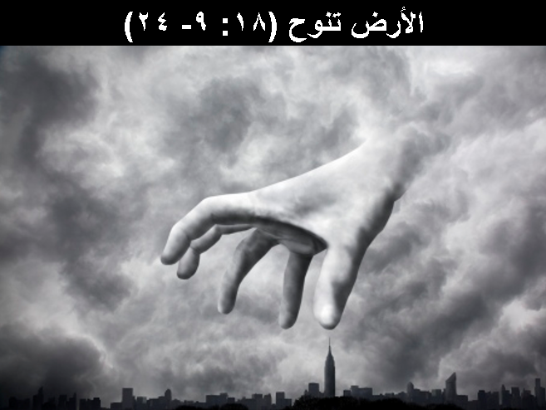

2. تبتهج السماء بسقوط بابل، وتحتفل الكنيسة مع المسيح، وتترقب مجيئه ليقيم مملكة بارة (19: 1-10).

- تبتهج السماء بسقوط بابل لأن تدميرها يسمح للمسيح أن يستبدلها بمملكة بارة (19: 1-6).

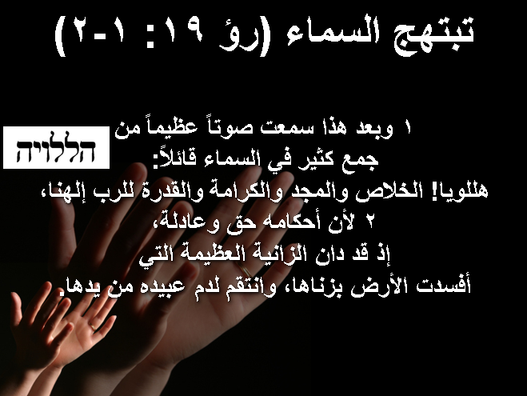

- يتنبأ اتحاد الكنيسة بالمسيح في عشاء عرس الخروف بالمجيء الثاني الوشيك للمسيح (19: 7-10).

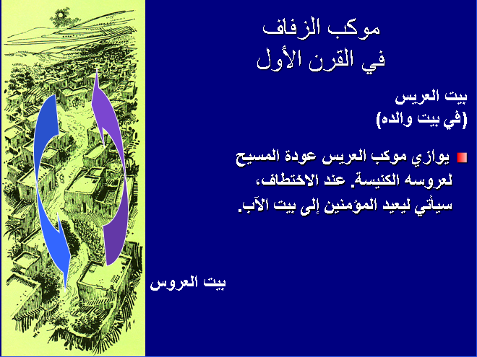

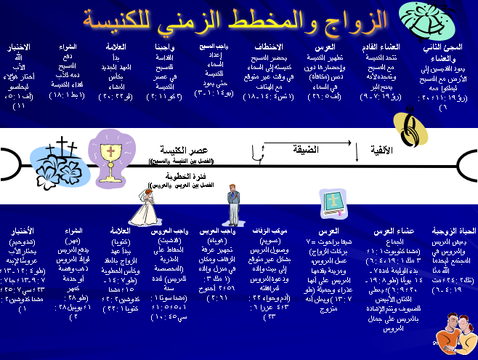

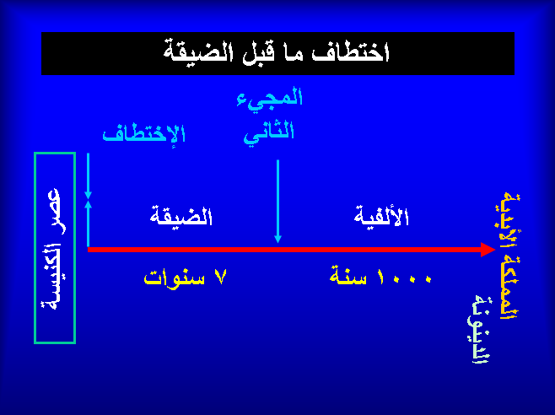

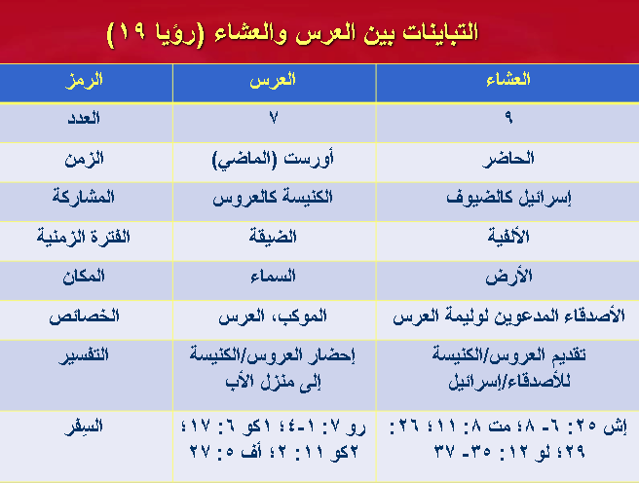

يستمر المخطط التفصيلي من نهاية النقطة الرئيسية أ في الصفحة 415، والتي تنتهي بـ 19 :10 ...

ج. يشجع مجيء المسيح الثاني المؤمنين الذين يتعرضون للإضطهاد، على أن المسيح سيكون المنتصر النهائي (19: 11-21).

- سيعود المسيح بقوة مع الملائكة والقديسين، بصفته ملك الملوك ورب الأرباب المتسيد، لتصحيح أخطاء ضد المسيح والنبي الكذاب (19: 11-16).

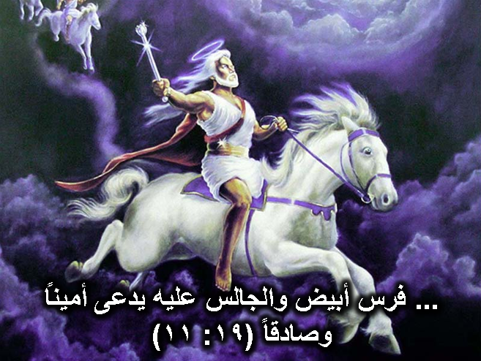

- سيهزم المسيح ضد المسيح، النبي الكذاب، وجيوشهم في معركة هرمجدون باعتباره المنتصر النهائي، لتشجيع المؤمنين المضطهدين من قبلهم (19: 17-21).

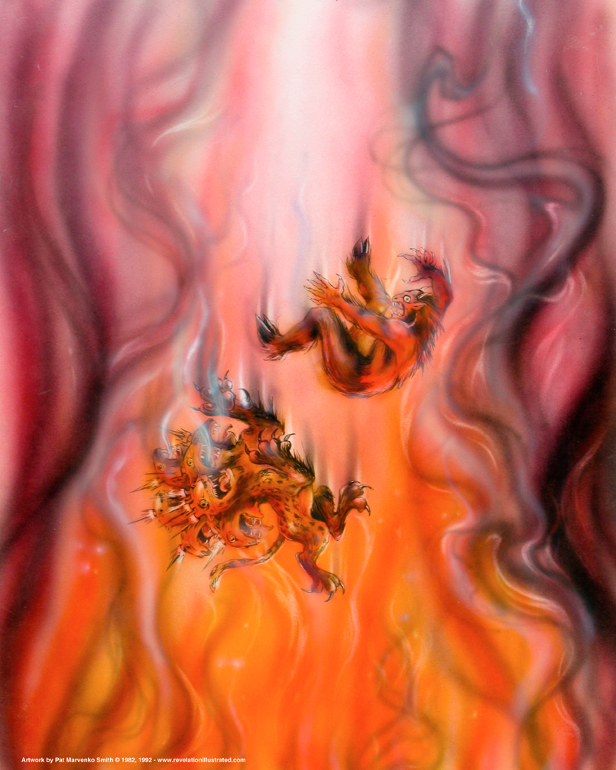

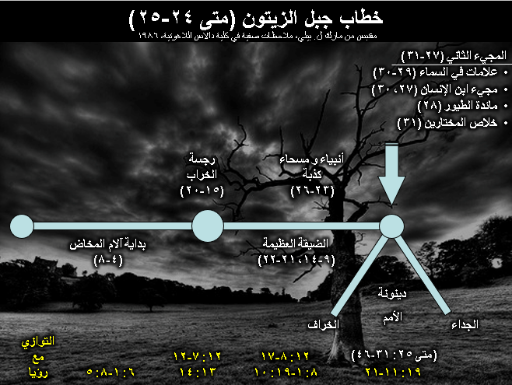

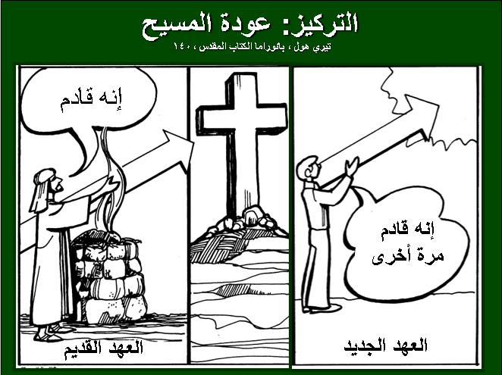

Christ’s Two Comings
Terry Hall, Bible Panorama, 117

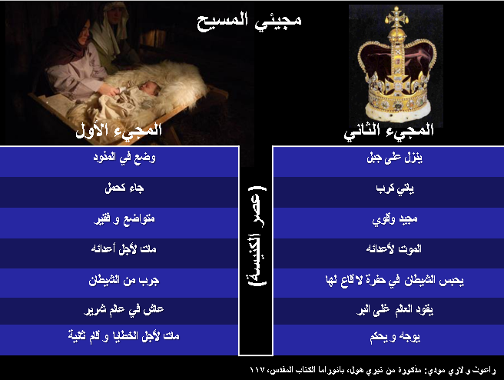
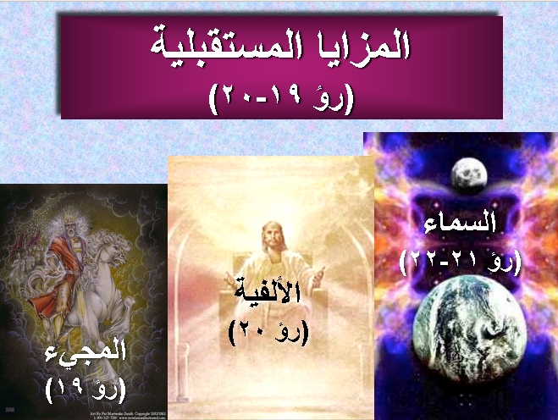

يستمر المخطط التفصيلي من النقطة الرئيسية ب التي تبدأ في الصفحة 417...

ح. سوف يُظهر العصر الألفي سيادة المسيح، باعتباره المنتصر النهائي على الأرض، الشيطان، وعلى الموت نفسه (رؤيا 20).

- سوف يحقق العصر الألفي العديد من نبوات العهد القديم، حيث سيقيد الشيطان ويحكم المؤمنون مع المسيح على الأرض لمدة 1000 عام (1:20-6).

- سيتم ربط الشيطان طوال فترة الألفية، لمنعه من خداع الأمم للألف سنة التي يحكمها المسيح (20: 1-3).

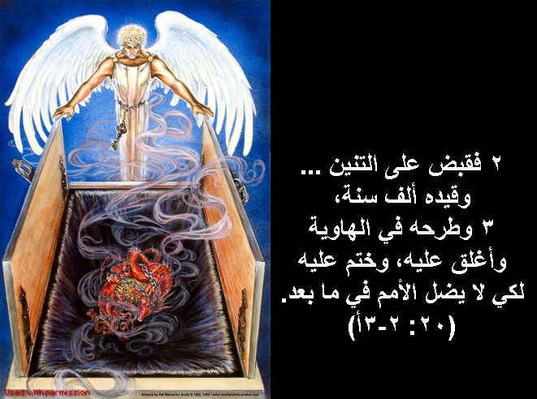

- هل يخدع الشيطان الأمم الآن؟

1. يقول اللاألفيون لا.

1. أم كيف يستطيع أحد أن يدخل بيت القوي وينهب أمتعته، إن لم يربط القوي أولا، وحينئذ ينهب بيته؟ (متى 12: 29)

2. (أخبر يسوع تلاميذه الإثنين والسبعون) رأيت الشيطان ساقطاً مثل البرق من السماء.19 ها أنا أعطيكم سلطاناً لتدوسوا الحيات والعقارب وكل قوة العدو، ولا يضركم شيء (لوقا 10: 18-19).

3. الآن دينونة هذا العالم. الآن يطرح رئيس هذا العالم خارجاً (يوحنا 12: 31).

4. إذ جرد (المسيح) الرياسات والسلاطين أشهرهم جهاراً، ظافراً بهم فيه (كو 2: 15).

2. يقول قبل الألفيون نعم

- تظهر الآيات أعلاه أن الشيطان قد هُزم في النهاية على الصليب، لكن لا أحد منهم يقول إنه كف عن إغراء الناس اليوم، ونجح في خداعهم!

- الشيطان طليق: اصحوا واسهروا.
لأن إبليس خصمكم كأسد زائر،
يجول ملتمساً من يبتلعه هو.

- يتغلب آخرون على الشيطان:
فقاوموه، راسخين في الإيمان،
عالمين أن نفس هذه الآلام
تجرى على إخوتكم الذين في العالم.
(1 بط 5: 9).

2. الذين فيهم إله هذا الدهر قد أعمى أذهان غير المؤمنين، لئلا تضيء لهم إنارة إنجيل مجد المسيح، الذي هو صورة الله (2 كو 4: 4)

3. لأن مثل هؤلاء هم رسل كذبة، فعلة ماكرون، مغيرون شكلهم إلى شبه رسل المسيح 14 ولا عجب. لأن الشيطان نفسه يغير شكله إلى شبه ملاك نور (2 كو 11: 13-14)

4. التي سلكتم فيها قبلاً حسب دهر هذا العالم، حسب رئيس سلطان الهواء، الروح الذي يعمل الآن في أبناء المعصية 3 الذين نحن أيضاً جميعاً تصرفنا قبلا بينهم ... (أف 2: 2-3أ)

5. فيستفيقوا من فخ إبليس إذ قد اقتنصهم لإرادته (2 تي 2: 26).

6. بالمناسبة، قم بتسمية الدولة التي لا يخدعها الشيطان الآن ...

ب. سيملك المسيحيون (بما في ذلك إسرائيل المؤمنون)، مع المسيح على الأرض لمدة 1000 عام، لتحقيق العهد الإبراهيمي ووعود الملكوت الأخرى (4:20-6).

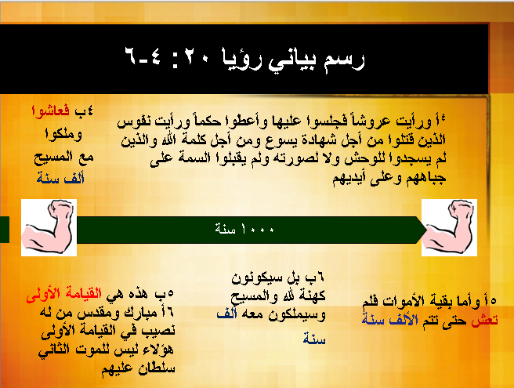

مقاصد الألفية (20: 1-6)
لماذا يجب أن يكون هناك حكم مدته ألف عام قبل الحالة الأبدية؟ أسباب كثيرة! وهنا بعضها :

- المؤمنون سيدينون الملائكة (رؤ 20: 4أ، راجع 1 كو 6: 2-4)

- المؤمنون سيحكمون الأرض (رؤ 20: 4 ب)، لاسترداد الحكم الأصلي الذي أعطاه الله للإنسان (تك 1: 26)، والذي فقد في السقوط (2 كو 4: 4؛ راجع ص 9خ بالأعلى).

- الله سوف يعيد العالم إلى ظروف ما قبل الطوفان، مع طول العمر قبل الأبدية حيث لا يوجد موت (رؤ 21: 4). يقول أشعياء 65: 20 أن الموت سيظل موجوداً (بين أصحاب الأجساد المائتة)؛ لكن أصحاب الأجساد الممجدة منا لن يتمكنوا من الموت، وبالتالي سيعيشون طوال الألف عام.

حتى بدون أن يجرب الشيطان الناس، سيظهر الله في الملك الألفي أن قلب الإنسان فاسد، لدرجة أنه سيتمرد عليه ويستحق الدينونة (رؤ 20: 7-10).

- الله سوف يحقق وعوده في العهد الإبراهيمي (تك 12: 1-3؛ راجع ص 9 خ الأوسط) وعهوده التي تشمل:

1. سوف يجعل عهد الأرض إسرائيل تحتل حدودها الموعودة (حز 37: 8-28؛ حز 47-48)، وتكون أورشليم عاصمة للعالم (أش 2: 1-5).

2. سيتحقق العهد الداوودي عندما يحكم المسيح على إسرائيل والعالم (أش 11) مع القديسين (رؤ 5: 10).

3. سيتم أخيراً العهد الجديد من خلال إعادة توحيد إسرائيل المؤمنة، مع كل الذين يعرفون الرب (إر 31: 31-34).

هل 1000 سنة تعني 1000 سنة؟

اللاألفية (بيل) | قبل الألفية
هناك استخدام مجازي ثابت للأرقام في أماكن أخرى من سفر الرؤيا (ص 995). | كل هذه الأرقام هي أرقام حرفية:  • 7 كنائس (رؤ 2-3)  • 144000 يهودي (7: 1)  • 200 مليون جندي (9: 16)  • 42 شهراً (11: 2)  • 1260 يوماً (11: 3)  • 75 رطلاً من حجارة البَرَد (16:21)  الرسل الإثني عشر وأسباط إسرائيل الإثني عشر هم حرفياً اثني عشر (21: 12-14). الكنائس السبع موجودة في سبع مدن حرفية، ومع ذلك فإن تأكيد رقم واحد في سفر الرؤيا كرقم رمزي هو أمر مستحيل.
يحتوي السياق على شخصيات مثل السلسلة، الهاوية، التنين، الحية، المغلق، المختوم، والوحش. | الهاوية هي مكان حرفي (لو 1:8) حيث يتم تقييد الشياطين (2 بط 4:2)، ولكن يمكن فتحها (رؤ 1:9-2)، فلماذا لا يمكن تقييدهم هناك بالفعل؟  كما أن التسميات الموجودة على اليسار هي ألقاب حرفية للشيطان وضد المسيح.
السفر بأكمله له لهجة رمزية في الغالب، كما هو الحال في مضاعفات الألف في السفر (5 :11؛ 7 :4-9؛ 9 :16؛ 14 :1؛ 21 :16؛ ص 973). | كل مثال مذكور حرفي: ألوف ألوف (5 :11)، 144000 (7: 4-9؛ 14: 1)، 200 مليون جندي (9 :16)، وحجم 12000 ساحة أورشليم الجديدة (21 :16). لا شيء رمزي
يحتوي العهد القديم على استخدام مجازي للرقم 1000  (ص 995) | يوم واحد عند الرب كألف سنة (مز 90: 4) له استخدام رمزي لكلمة يوم، ولكن ليس لها معنى ما لم يتم فهم ألف حرفياً.
استخدم اليهود والمسيحيون الأوائل 1000 عام كرقم للبركات الأبدية للمفديين (ص 1018-21). | في الواقع، فإن فكرة الـ 6000 عام التي طرحها معلمو اليهود والمسيحيون الأوائل، افترضت أن 1000 عام هي السبت حرفياً. لقد كان أوغسطينوس اللاألفي هو الذي علم أن اليوم الثامن يدل على الأبدية.
الأولى عاشوا وهي قيامة روحية (20: 4)، أما الثانية فهي قيامة جسدية (20: 5). | • لماذا نرى نفس الفعل بشكل مختلف في نفس النص؟  • لا تدل كلمة عاشوا أبداً على القيامة الروحية في الكتاب المقدس.  • تشير القيامة دائماً إلى الأجساد المادية.  • المؤمنون أحياء روحياً الآن، فلا حاجة لذلك
يشير الرقم 1000 إلى ملء الزمان، وبالتالي يرمز إلى عصر غير محدد كما في مزمور 50: 10 و2 بطرس 3: 8. | مزمور 50: 10 (لأن لي حيوان الوعر، والبهائم على الجبال الألوف) لا علاقة له بالزمن!  2 بطرس 3: 8 (أن يوماً واحداً عند الرب كألف سنة، وألف سنة كيوم واحد) يظهر أن بيل يقرأها على أنها 1000 سنة حرفيًاً

كان جميع العلماء قبل عام 300 م قبل ألفيين:

- أكليمندس الروماني
- إغناطيوس
- بابياس
- الديداخي
- رسالة برنابا
- راعي هرماس
- يوستينوس الشهيد
- ميليتو من ساردس
- ثيوفيلوس الأنطاكي
- أبوليناريوس من هيرابوليس
- إيريناوس
- هيبوليتوس
- أكليمندس الإسكندري
- ترتليان
- يوليوس أفريكانوس
- كبريانوس
- نيبوس
- كوراكيون
- كوموديان
- فيكتورينوس من بيتاو
- ميثوديوس
- لاكتانتيوس

بعد عام 300م، بدأت روحنة الألف سنة على يد أوغسطينوس وجيروم وثيودوريت وآخرين. استمرت هذه النظرة غير الحرفية للألفية ألفية حرفية

وجهات النظر حول رؤيا 20: 1-6

 | اللاألفية | قبل الألفية
مدافعين مختارين | أنتوني هويكيما، ليون موريس، ويليام هندريكسون، جون جيلمور | هيرمان هويت، جون والفورد، جورج لاد، روبرت مونس
مخطط سفر الرؤيا | توازي متدرج | مستقبلي
المخطط الزمني لرؤيا 19-20 | غير زمني  الألفية (رؤ 20) تسبق مجيء المسيح (رؤ 19) | زمني  مجيء المسيح (رؤ 19) يسبق الألفية (رؤ 20)
1000 سنة  (ست مرات في 20: 1-6) | غير حرفي | حرفي (لكن بعض قبل الألفيين العهديين مثل لاد يقولون أنها ليست حرفية)
هوية الملاك الذي يقيد  (20: 1-2) | المسيح إذ أنه: (١) يحمل مفاتيح الهاوية (١: ٥، ١٨؛ ٣: ٧)، (٢) ملاك لا يعني بالضرورة ملاك (راجع ٢: ١، ٨، ١٢، ١٨؛ ٣: ١، ٧، ١٤)، و (٣) دا 12: 1 يقول أن المسيا هو ميخائيل رئيس الملائكة (جيلمور، 375-77)، ولكن موريس 137 لا يوافق على ذلك. | ملاك إذ أنه: (١) كان بإمكان المسيح أن يعطي الملاك المفتاح، (٢) يُدعى المسيح ملاك الرب (تك ٢٢: ١٦ مع عب ٦: ١٣؛ تك ٢٢: ١١، ١٢ مع عب ١٢: ٢٥)، و (٣) ودا 12: 1 لا يساوي ميخائيل والمسيح.
تقييد الشيطان  (20: 2-3) | الحاضر: ممنوع من خداع الأمم، ولكن يمكنه خداع الأفراد من خلال حرمانهم من السيطرة الكاملة (جيلمور 378؛ مت 12: 29). | المستقبل: يخدع كل من الأفراد والأمم الآن؛ فمن غير المتسق القول إنه يستطيع أن يخدع واحداً دون الآخر (يقول 1 بط 5: 8 أن الشيطان طليق)
زمن حكم 20: 4-6 | الحاضر | المستقبل (راجع رؤ 5: 10)
مكان حكم 20: 4-6 | السماء | الأرض (رؤ 20: 1، راجع 5: 10)
عاشوا (ἔζησαν في 20: 4 أ) والقيامة الأولى (ἀνάστασις ἡ πρώτη في الآيات 5ب-6أ) | روحياً: انتقال المؤمن من الموت الجسدي إلى الحياة في السماء مع المسيح بدون جسد مُقام (هويكيما، 171): (1) هذه هي المرة الوحيدة في العهد الجديد ἀνάστασις تعني غير القيامة الجسدية، (2) جذر ἔζησαν (ζάω) يعني البقاء على قيد الحياة (3: 1؛ 4: 9، 10؛ 7 :2؛ 15 :7) | جسدياً: القيامة الجسدية للمؤمن على النحو التالي: (١) هذا هو الإستخدام العادي للمصطلحات (٢) تسبق القيامات ١٠٠٠ سنة، (٣) يقوم الجميع معاً وليس بشكل فردي و(٤) الجدال من الجذر مغالطة ولا يقدم أي فقرات موازية حقيقية
عاشوا  (ἔζησαν في 20 :5) | معنى مختلف (القيامة الجسدية هنا) عن المقصود بنفس العبارة في ع 4 (الروحية هناك). | معنى ثابت للقيامة الجسدية في العددين (وهو ما يطابق المعنى الجسدي لنفس الفعل اليوناني في 2: 8).
طبيعة القيامة الثانية الضمنية | قيامة المؤمنين الجسدية  (20: 4-5) | قيامة غير المؤمنين  (20: 12-13)
عدد القيامات الجسدية  (20: 4-6، 12-13) | قيامة عامة واحدة | عدة قيامات – 4 مجموعات في 3 فترات زمنية (راجع ملاحظات الفصل 160، لكن لاد يقول فترتين زمنيتين)
الأشخاص المدانون أمام العرش العظيم الأبيض  (20: 11-15) | كل الناس | غير المؤمنين فقط (على الرغم من إمكانية قيامة أخرى للمؤمنين من الألفية الجديدة)

أسئلة حول رؤيا 20: 1-6

ورأيت ملاكاً نازلاً من السماء معه مفتاح الهاوية، وسلسلة عظيمة على يده، فقبض على التنين الحية القديمة الذي هو إبليس والشيطان وقيده ألف سنة، وطرحه في الهاوية وأغلق عليه، وختم عليه لكي لا يضل الأمم في ما بعد، حتى تتم الألف السنة، وبعد ذلك لا بد أن يحل زماناً يسيراً.

ورأيت عروشاً فجلسوا عليها وأعطوا حكماً، ورأيت نفوس الذين قتلوا من أجل شهادة يسوع ومن أجل كلمة الله، والذين لم يسجدوا للوحش ولا لصورته، ولم يقبلوا السمة على جباههم وعلى أيديهم، فعاشوا وملكوا مع المسيح ألف سنة. وأما بقية الأموات فلم تعش حتى تتم الألف السنة، هذه هي القيامة الأولى. مبارك ومقدس من له نصيب في القيامة الأولى، هؤلاء ليس للموت الثاني سلطان عليهم، بل سيكونون كهنة لله والمسيح، وسيملكون معه ألف سنة.

أين يحكم القديسون (20: 4)؟

يقول اللاألفيون غالباً في السماء

لكن سفر الرؤيا يقول أنه على الأرض

• وجعلتنا لإلهنا ملوكا وكهنة، فسنملك على الأرض (5: 10).

• لم يُلاحظ أي تغيير في الموقع من رؤيا 20: 3 (على الأرض) إلى ع 4، لذلك يجب أن نفترض أن الأعداد 4-6 هي أيضاً على الأرض.

متى يحكم القديسون (20: 4)؟

يدعي اللاألفيون أنه الآن

لكن سفر الرؤيا يقول أنه في المستقبل

• وجعلتنا لإلهنا ملوكاً وكهنة، فسنملك على الأرض (5: 10)

• بل سيكونون كهنة لله والمسيح، وسيملكون معه ألف سنة (20: 6).

القيامة الأولى (20: 4)

يذكر رؤيا 4:20-6 قيامتين – القيامة الأولى قبل الألف سنة التي تمكن القديسين من الحكم (الأعداد 4، 6)، وقيامة أخرى لبقية الأموات بعد الألف سنة (ع 5). توقيت هاتين القيامتين مختلف (قبل وبعد الألف عام)، ولكن هل طبيعة كل منهما مختلفة أيضاً؟ بمعنى آخر، هل هاتان القيامتان جسديتان؟ أم أن هناك أي نوع آخر من القيامة غير القيامة الجسدية؟

يرفض بيل (اللاألفي) مساواة القيامتين بكلمة عاشوا (ἔζησαν) في القيامة الأولى.

يقول بيل أن كلمة عاشوا (من ζάω يعيش) يمكن أن يكون لها ثلاثة معانٍ مختلفة:

- القيامة الجسدية (1: 18، 2: 8)
  - رؤيا 1: 18 والحي وكنت ميتاً، وها أنا حي إلى أبد الآبدين! آمين. ولي مفاتيح الهاوية والموت.
  - رؤيا 2: 8 واكتب إلى ملاك كنيسة سميرنا: هذا يقوله الأول والآخر، الذي كان ميتاً فعاش.

- الوجود الجسدي (16: 3، 19: 20)
  - رؤيا 16: 3 ثم سكب الملاك الثاني جامه على البحر ... وكل نفس حية ماتت في البحر.
  - رؤيا 19: 20 ب ... وطرح الإثنان حيين إلى بحيرة النار المتقدة بالكبريت.

- الوجود الروحي (3: 1، 7: 17، 13: 14)
  - رؤيا 3: 1 واكتب إلى ملاك الكنيسة التي في ساردس ... أنا عارف ... أن لك اسماً أنك حي وأنت ميت.
  - رؤيا 7: 17 لأن الخروف الذي في وسط العرش ... يقتادهم إلى ينابيع ماء حية.

إذا كانت كلا التسميتين (عاشوا) جسدية، فهذا يدعو إلى قيامتين. يرى بيل أن المشكلة هنا هي أن هذا يتناقض مع النظام اللاألفي، الذي يعلم قيامة عامة واحدة فقط بعد الألفية (التي يُنظر إليها على أنها العصر الحالي)، ولذلك فإن هذا المعنى الثالث (الروحي) هو الذي ينطبق على القيامة الأولى، ولكن ليس على الثانية.

إذن أي من هذه الفروق الثلاثة البسيطة هي الأفضل في 20 :4؟ وكيف يمكننا أن نقول؟

- القيامة (ἀνάστασις) في العهد الجديد تعني فقط الحياة الجسدية في جسد ممجد:

يوحنا 11: 25 قال لها يسوع: أنا هو القيامة والحياة. من آمن بي ولو مات فسيحيا.

1 كو 15: 12 ولكن إن كان المسيح يكرز به أنه قام من الأموات، فكيف يقول قوم بينكم إن ليس قيامة أموات؟

نفس الفارق الدقيق في القيامة الجسدية موجود في 1 كو 15: 13، 21، 42.

- القيامة الجسدية هي أيضاً المعنى الواضح لنفس كلمة القيامة (ἀνάστασις) في ع 5.

أليس من المنطقي تفسير نفس الكلمة بنفس الطريقة في أعداد متتالية، خاصة أن القيامة بالتعريف تشير إلى الحياة الجسدية؟

- مع ذلك، فإن بيل وغيره من أنصار اللاألفية ينظرون إلى المقطع بشكل غير متسق حيث ...
- عاشوا (ἔζησαν) في ع 4 كروحي.
- يأتي إلى الحياة (ἔζησαν) الآية 5 كالقيامة الجسدية.

يدافع بيل 1004-5 يدافع عن استخدامه غير المتسق لكلمة القيامة (ἀνάστασις) في الأعداد 4-5:

في أماكن أخرى من العهد الجديد، يتم استخدام ἀνάστασις وζάω (أو الإسم المشابه ζωή، الحياة) والمرادفات بالتبادل لكل من القيامة الروحية والجسدية في نفس السياقات المباشرة. على سبيل المثال ...

رومية 6: 4 فدفنا معه بالمعمودية للموت، حتى كما أقيم المسيح من الأموات بمجد الآب، هكذا نسلك نحن أيضا في جدة الحياة؟

الردود:

1. فهل هذه القيامة روحية وجسدية؟

لا. فقط المقامون هو قيامة. عيش حياة جديدة لا تعتبر قيامة.

2. هل القيامة والحياة مترادفان هنا كما يدعي بيل؟

كلا، لكن قيامة المسيح بالجسد تمنح الحياة الروحية.

يدافع بيل، 1005 مرة أخرى عن تفسيره غير المتسق للقيامة (ἀνάστασις) في الأعداد 4-5:

الموت الأول للمؤمنين... هو موت جسدي، ويختلف في طبيعته عن الموت الثاني لغير المؤمنين، وهو الموت الروحي.

رؤ 20: 4 فعاشوا وملكوا مع المسيح ألف سنة.

الردود:
1. هل كلمة عاشوا = الموت الأول للمؤمنين؟

لا. كلمة عاشوا لا تشير إلى الموت.

2. هل يحدث الموت الأول والموت الثاني في وقت محدد (20: 14)؟

طبعاً. حيث يفصل بينهما 1000 سنة.

3. هل هذين الموتين مختلفين في الطبيعة؟

لا. لا يوجد موت أول – قيامة أولى فقط.

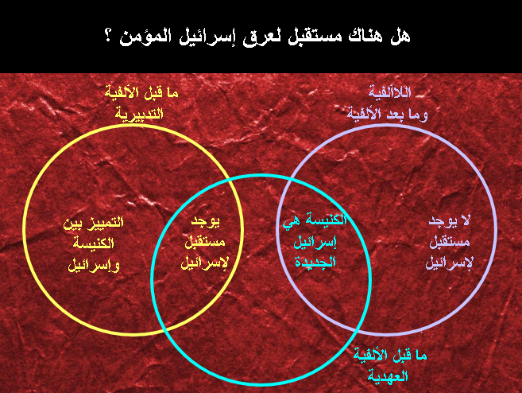
هل هناك مستقبل لعرق إسرائيل المؤمن؟

قد تبدو مسألة مستقبل إسرائيل وكأنها قضية غير ذات صلة بالنسبة لأولئك المهووسين بالتوافه اللاهوتية. ومع ذلك، فإن هذا السؤال يرتبط بشكل معقد بمن هي إسرائيل حقاً اليوم (هويتها)، وإجابة المرء هنا ستحدد المعنى الحرفي لمئات الآيات في الكتاب المقدس. تنقسم الإجابة بشكل أساسي إلى ثلاث معسكرات أو وجهات نظر مختلفة، كما هو موضح في الرسم البياني الدائري على اليمين.

مخطط الملكوت
استخدمت كلمة الملكوت في معانٍ مختلفة في نصوص متنوعة في الكتاب المقدس:

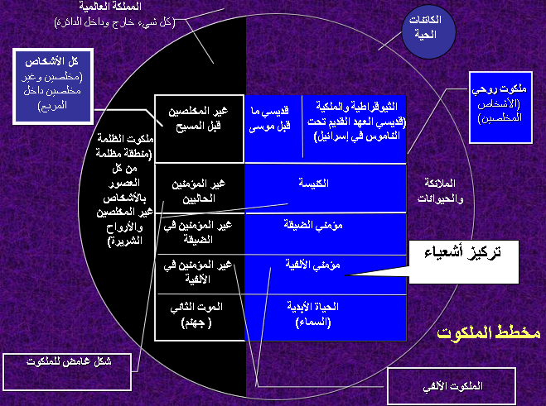

جانب من الملكوت | الوصف | النص الكتابي
ملكوت عالمي | كل الخليقة من كل جيل | مز 145: 13، 1 أخ 29: 12
ملكوت روحي | كل المخلصين من كل جيل (باللون الأبيض أعلاه) | عب 12: 22-24، كو 1: 13ب
مملكة الظلمة | كل غير المخلصين من كل جيل (باللون المعتم أعلاه) | كو 1: 13أ
غير المخلصين قبل المسيح | غير المؤمنين قبل موت المسيح | غل 3: 21-22
القديسين قبل موسى | أولئك المؤمنين بالله (مثل نوح) | تك 6: 9، 15: 6 (إبراهيم)
الملكوت الثيوقراطي | حكم الله على إسرائيل كوسطاء | خر 19: 6
الشكل الغامض | المخلصون وغير المخلصون حالياً | مت 13: 24-30، 47-50
الكنيسة | المخلصون بين يوم الخمسين والإختطاف | مت 13: 38
غير المؤمنين الحاليين | غير المؤمنين في عصر الكنيسة | 2 كو 2: 15
الألفية | كل الناس في الألفية | أش 65: 20
غير المؤمنين خلال الضيقة | غير المخلصين خلال الضيقة | رؤ 16: 10
المؤمنين خلال الضيقة | المخلصين خلال الضيقة | رؤ 20: 4
غير المؤمنين خلال الألفية | غير المخلصين خلال الألفية | رؤ 20: 7-10
مؤمني الألفية | المخلصين خلال الألفية | زك 8: 23
الموت الثاني | غير المؤمنين في جهنم | رؤ 20: 14
المملكة الأبدية | الملكوت الروحي في الخليقة الجديدة | دا 2: 44، رؤ 21-22

وجهات النظر حول الألفية

التعريفات

1. كلمة الألفية تعني فترة ألف سنة (قاموس كلية فونك وواغنلز القياسي)، وهي مشتقة من الكلمة اللاتينية mille وتعني ألف، وكلمة annus وتعني سنة.

2. على الرغم من أن كلمة الألفية نفسها ليست في الكتاب المقدس، إلا أن المصطلح يشير إلى حكم المسيح ألف سنة، المذكور ست مرات في رؤيا 20: 2، 3، 4، 5، 6، 7. ووفقاً لعقيدة ما قبل الألفية، فإنها تشير إلى حكم المسيح الأرضي لمدة 1000 سنة، تحقيقاً للعهد الإبراهيمي (تك 12)، وعهد الأرض (تث 30)، والداوودي (2 صم 7)، والعهد الجديد (إر 2). 31).

3. تُدعى الألفية أيضاً ليأتِ ملكوتك (مت 6: 10) وملكوت الله (لو 19: 11)، وملكوت المسيح (رؤ 11: 15)، والتجديد (مت 19: 28)، وأوقات الفرج (أع 3: 19)، والعالم الآتي (عب 2: 5) (رايري، الملخص، 1953). يشير سبت الراحة (عب 4: 9) أيضاً على الأرجح إلى الملك الألفي.

الأسئلة الرئيسية التي تم تناولها في وجهات النظر الألفية

1. يتعلق السؤال الألفي عموماً بموعد مجيء المسيح بالنسبة إلى هذه الألفية. هل سيعود قبل الألفية أم بعدها؟

2. وأيضاً، يسأل السؤال الألفي عن نوع الألفية التي ستكون هناك. أنه سيكون هناك ألفية هي حقيقة يتم تعليمها بوضوح في رؤيا 20: 1-6، ولكن ما هو نوع الألفية التي ستكون، والتي كانت موضع نقاش قوي على مر السنين (تشارلز س. رايري، ما يجب أن تعرفه عن الإختطاف، 10، التشديد الخاص بي).

الأسئلة التي أجابت عليها وجهات النظر الألفية

 | وجهة النظر | الزمن  متى الألفية؟  قبل/بعد عودة المسيح؟  كم مدتها؟ | الطبيعة  أي نوع من الألفية؟
1. | اللاألفية | • بين المجيئين الأول والثاني  • قبل المجيء الثاني  • فترة غير محددة | • ملكوت المسيح الروحي  • العصر الحاضر نفسه  • لا مستقبل لأمة إسرائيل
2. | بعد الألفية | • لا يوجد نقطة بداية محددة  • قبل المجيء الثاني  • مدة غير محددة (لكن البعض يقول إنها 1000 سنة حرفياً، مثل بويتنر وتشيلتون) مثل | • الحكم الحرفي للكنيسة على الأرض بدون حضور  المسيح  • مشابه للعصر الحالي (الخطيئة والزواج والولادة  والموت موجودة ولكن تم تقليلها بشكل كبير)  • لا مستقبل لأمة إسرائيل
3. | قبل الألفية | • مستقبلية  • بعد المجيء الثاني  • 1000 سنة حرفية | • حكم المسيح الحرفي على الأرض  • تشبه فترة ما بعد الألفية باستثناء العناصر اليهودية  والتغيرات الطبوغرافية وما إلى ذلك.  • يوجد مستقبل لأمة إسرائيل

مخططات الألفية
تشارلز س. رايري، ما يجب أن تعرفه عن الإختطاف (شيكاغو: مودي، ١٩٨١)، ١٠-١١

ما هو السؤال؟
الأبدية
رجوع المسيح
موت وقيامة المسيح
اللاألفية
الأبدية
رجوع المسيح
الألفية
موت وقيامة المسيح
بعد الألفية
الأبدية
الألفية
رجوع المسيح
موت وقيامة المسيح
قبل الألفية
وجهات النظر حول وقت رجوع المسيح
لا بد وأن تتفاعل العروض المعروفة للحقائق النبوية مع ما يقال. إن أولئك الذين يؤمنون بالكتاب المقدس ينخرطون في مناقشات حول جوانب مختلفة من النبوة.
ومن أهم مجالات المناقشة سؤال الألفية وسؤال الاختطاف.

سؤال الألفية
يسأل سؤال الألفية عن نوع الألفية التي ستكون. إن وجود نوع من الألفية هو حقيقة مذكورة بوضوح في سفر الرؤيا 20: 1-6، ولكن نوع الألفية التي ستكون هو موضوع نقاش قوي على مر السنين. توقع المسيحيون الأوائل عودة المسيح السريعة لتأسيس مملكة حقيقية على هذه الأرض، والتي سيحكم عليها لمدة ألف عام.
عندما لم يعد المسيح، تغير مفهوم الكنيسة للألفية إلى مفهوم غير حرفي (اللاألفية). علم أوغسطين (354-430) الناس أن يبحثوا عن الألفية، ذات الطابع الروحي بالكامل، في التدبير المسيحي. خلال العصور الوسطى وفترة الإصلاح، لم تكن المجموعات الرئيسية تدرس فكرة المملكة الفعلية، حيث اعتبر البعض منها مثل هذه التعاليم هرطقة، وفي القرن السابع عشر ظهر تعليم ألفي جديد، ما بعد الألفية، مؤكداً أنه قبل عودة المسيح ستكون هناك اختبار عالمي من السلام والبر بسبب جهود الكنيسة.
ومنذ ذلك الحين، شهدنا إحياءً لعقيدة ما قبل الألفية، واستمراراً لعقيدة اللاألفية، ومؤخراً نهضة لعقيدة ما بعد الألفية.
تتعلق وجهات النظر هذه ـ ما قبل الألفية وما بعدها واللاألفية ـ بالعلاقة بين مجيء المسيح والألفية أو حكم المسيح مدة الألف عام.

ما الذي يجب أن تعرفه عن الإختطاف
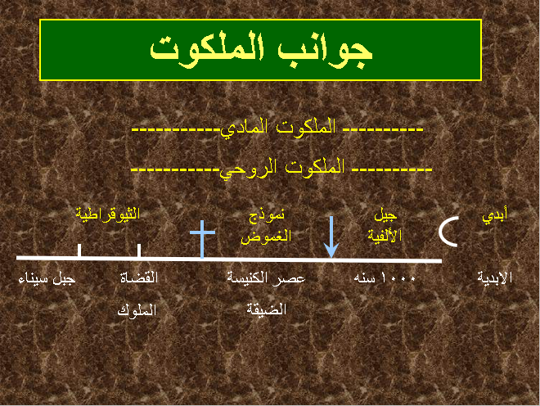
Kingdom Aspects

التسلسل الزمني في رؤيا 20: 1-6

- تقييد الشيطان 1000 سنة (1-3)
- يحيا القديسون = القيامة الأولى (4ب، 5ب)
- يحكم القديسون 1000 سنة (4أ، 4ت، 6ب)
- القيامة الثانية (5، 13)

لماذا أنا قبل ألفي؟

- أفضل تفسير هو قراءة النص الطبيعي والحرفي والتاريخي والنحوي.

- رؤ 19 (رجوع المسيح) هو قبل رؤ 20 (حكم المسيح)
- إنها الطريقة الأكثر طبيعية لرؤية الألف سنة (20: 1-6)
- رأى أنبياء العهد القديم زمناً مستقبلياً ليس هو العصر الحالي ولا السماء:
- ترويض المملكة الحيوانية (أش 11: 6-9)
- حياة طويلة مع استمرار وجود الموت (أش 65: 20)
- الإحتفالات السنوية بعد عودة المسيح (زك ١٤: ١٥-١٧)
البشر في الألفية

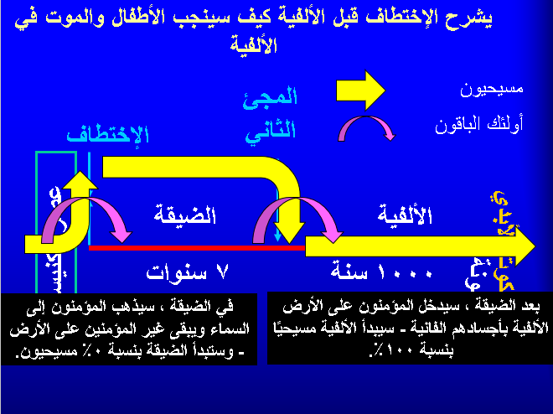

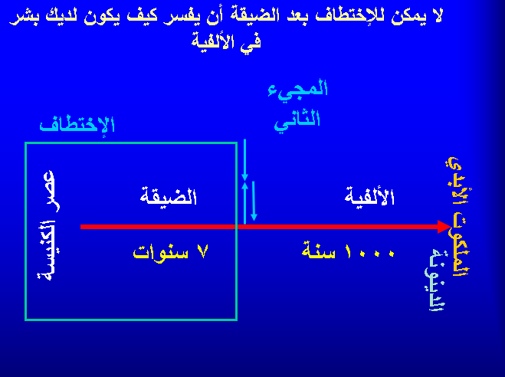

استكمال النقطة ت التي بدأت صفحة 421 ...

2. سوف يظهر عذاب الشيطان في بحيرة الكبريت المشتعلة، بعد هزيمته على يد المسيح في معركة يأجوج ومأجوج، انتصار المسيح على عدوه القديم (20: 7-10).

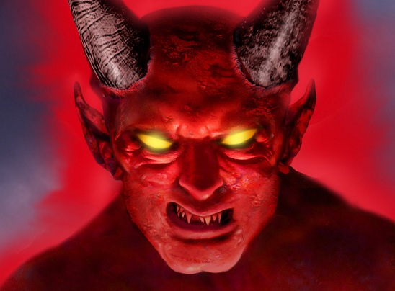

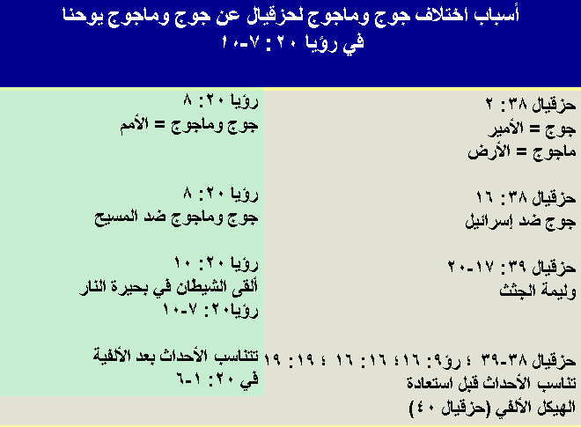

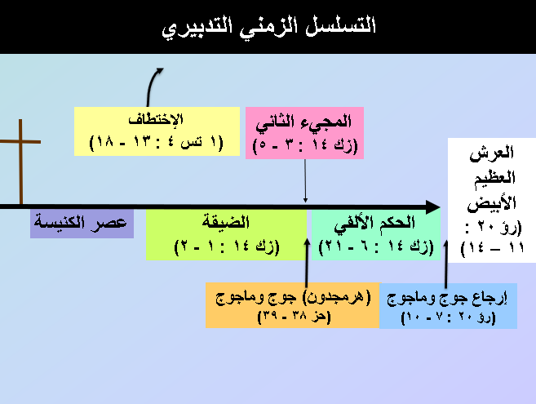

3. تُظهر دينونة العرش الأبيض العظيم، انتقام الله العادل من كل من عارضه، وانتصاره على آخر عدو أي الموت (11:20-15).

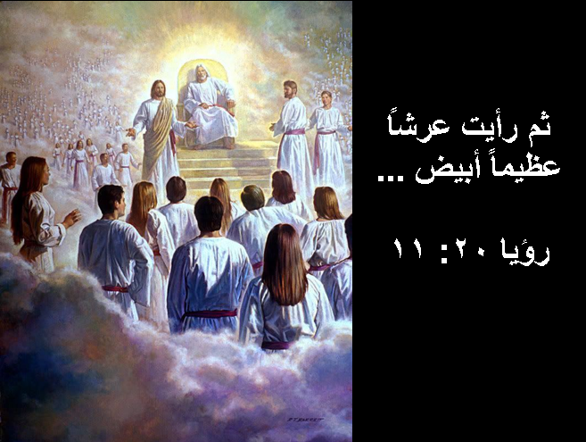

القيامات والدينونات في رؤيا 20

1. مقدمة

- يعلّم أتباع اللاألفية من يوحنا 5: 28-29 قيامة واحدة للمخلَّصين والضالين، لكن الكتاب المقدس يسجل على الأقل أربع مجموعات مُقامة في ثلاث فترات منفصلة (أنظر أدناه).

ب. من غير الدقيق الحديث عن يوم دينونة واحد، حيث يسجل الكتاب المقدس سبعة دينونات.

ت. لا ينبغي أن تبدو الدينونات المتعددة غريبة على آذاننا، إذ كانت هناك بالفعل دينونات متعددة في الماضي: لوسيفر والملائكة (2 بط 2: 4؛ يه 6)، الطوفان (تك 6-7)، بابل (تك 11: 1-9)، أمة إسرائيل الشمالية (2 مل 17: 1-6)، يهوذا (2 مل 25: 1-12)، حنانيا وسفيرة (أع 5: 1-11)، وحتى الحاضر (رو 1: 18).

ث. تنطبق الدينونات السابقة على بعض الناس فقط، ولكن الدينونات المستقبلية سوف تنطبق على جميع الناس الذين عاشوا على الإطلاق (عب 9: 27). الدليل العام لشدة العقوبة هو أنه كلما زادت معرفة الحق، زادت الدينونة (مت 11: 24؛ لو 12: 48).

2. مخطط القيامات والدينونات

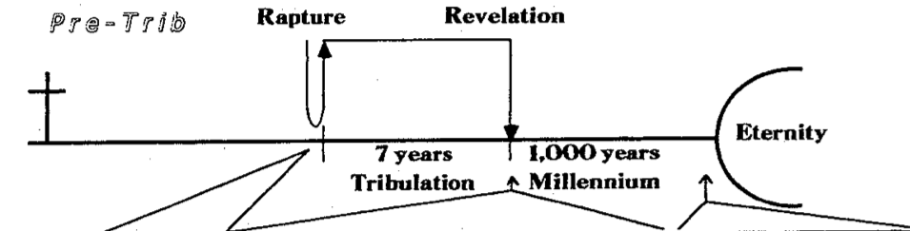
الأبدية
1000 سنة
الألفية
7 سنوات
الضيقة
الإعلان
الإختطاف
قبل الضيقة
الزمن | الإختطاف | المجيء الثاني في نهاية الضيقة |  |  |  | نهاية الألفية
القيامة | نعم | نعم | نعم | لا | لا | لا | نعم
الدينونة | دينونة كرسي المسيح | قديسي العهد القديم | قديسي الضيقة | أمة إسرائيل | الشعوب  (الأمم) | الشيطان والملائكة الساقطة | العرش العظيم الأبيض
الأشخاص | مؤمني عصر الكنيسة | المؤمنون في أزمنة العهد القديم | مؤمنو الضيقة الشهداء | اليهود الذين نجوا خلال الضيقة | الأمم الذين نجوا خلال الضيقة | الشيطان والأرواح الشريرة | غير المؤمنين في كل العصور (ما عدا الضيقة) + بشر الألفية
المكان | كرسي المسيح  (السماء) | الأرض؟ | الأرض؟ | البرية  (حز 20: 35) | وادي يهوشافاط  (يوئيل 3: 1-2) | المجال الملائكي؟ | العرش العظيم الأبيض في السماء
الأساس | الأعمال والسلوك في الحياة المسيحية | الإيمان بالله | الإيمان بالمسيح | يظهر الإيمان بالمسيح من خلال الأعمال (ملا 3: 2-3) | يظهر الإيمان بالمسيح من خلال معاملة إسرائيل (مت 25: 40، 45) | سقوط الشيطان (أش 14: 12-17، حز 28: 12-19)، تتبع الأرواح الشريرة الشيطان | رفض إعلان الله العام و/أو الإعلان الخاص في المسيح
النتائج | المكافآت أو خسارة المكافآت | المكافآت | الحكم مع المسيح في الألفية | المؤمنون إلى الملكوت، يتم إرسال المتمردين إلى الهاوية | المؤمنون إلى الملكوت، يتم إرسال المتمردين إلى الهاوية | بحيرة النار  (جهنم) | بحيرة النار  (جهنم)
النص الكتابي | 1 كو 3: 10-15  2 كو 5: 10  1 تس 4: 13-18  1 كو 15: 20-54 | دا 12: 1-3 | رؤ 20: 4-6 | حز 20: 34-38  مت 25: 1-30  زك 14: 4 | يوئيل 3: 1-2  أش 34: 1-2  مت 25: 31-46 | مت 25: 41  2 بط 2: 4  يه 6  رؤ 20: 10 | رؤ 20: 11-15

أسئلة حول القيامات والدينونات

السؤال 1: يقول دانيال 12: 2 وكثيرون من الراقدين في تراب الأرض يستيقظون، هؤلاء إلى الحياة الأبدية، وهؤلاء إلى العار للإزدراء الأبدي. يضع دانيال 12: 1 القيامات، عندما يتم خلاص إسرائيل المؤمنة في نهاية فترة الضيقة، ومع ذلك فإن قيامة الهالكين تمنحهم أجساداً خالدة، قبل 1000 عام من نهايتهم النهائية في بحيرة النار (رؤ 20: 14-15). يُظهر الرسم البياني السابق دانيال 12: 2 فيما يتعلق بقديسي العهد القديم، ولكن ألا يتعلق بجميع المخلصين وغير المخلصين؟ وكيف يمكن أن يقوم الخاطئ في هذه المرحلة، حيث أن رؤيا ٢٠: ٥ ينص بوضوح على أنهم لن يقوموا إلا بعد فترة الألف عام؟

الإجابة: لا يسبب هذا النص إشكالية كما قد يبدو للوهلة الأولى:

1. من الناحية التقنية، فإن هذا العدد يعلم فقط أن كلا الفريقين سوف يقومان بعد الضيقة، ولا يستبعد فترة زمنية بين القيامتين. في الواقع، لن يكون هذا أمراً غير عادي، لأن أنبياء العهد القديم غالباً ما يتضمنون الأحداث معاً، التي نراها الآن مفصولة بفترات زمنية كبيرة (مثل أش 61: 1-2).

2. تكمن أفضل مصالحة للمشكلة في التساؤل، عما إذا كانت الترجمة المذكورة أعلاه صحيحة. في الواقع، يبدو أن اللغة العبرية تفصل بشكل حاد بين مرحلتي القيامة. ترجم تريجيلس متبعاً المفسرين اليهود الأوائل ع 2، وَكثيرون من الراقدين في تراب الأرض يستيقظون. هؤلاء يكونون للحياة الابدية. لكن... بقية الراقدين، أولئك الذين لم يستيقظوا في هذا الوقت، سيكونون في العار والإزدراء الأبدي. يدافع روبرت كولفر عن هذه الترجمة، من خلال العثور على دعم في تعليقات سيس وناثانيال ويست (والفورد، دانيال، 287-88).

3. لاحظ أن النص يقول كثيرون من الراقدين بدلاً من الجميع، وهذا أمر متعمد وبالتالي لا يشير إلى قيامة عامة لجميع الناس، بل لليهود المؤمنين فقط. يقترح بعض المؤمنين بالاألفية أن كلمة كثيرون تعني في الواقع الكل، وهذا صحيح في بعض المقاطع الموازية (يقتبس ليوبولد مت ٢٠: ٢٨؛ ٢٦: ٢٨؛ رو ٥: ١٥، ١٦)، لكن علماء آخرين من عقيدة اللاألفية يختلفون مع هذا، حيث يأخذون النص بمعناه الطبيعي (مثل يونج، بيفن).

4. يستمر المقطع في تسجيل طبيعة مكافأة الأبرار (ع 3)، لكنه لا يذكر شيئًا عن عقاب الأشرار، وفي حين أن هذا لا يثبت أن كلا الفريقين لم يقوما في هذه المرحلة، إلا أنه يدعم مفهوم أن الأبرار يقومون هنا، بينما يقوم الأشرار في مرحلة لاحقة. يظهر رؤيا 14:20-15 أن هذا الوقت اللاحق سيكون بعد 1000 سنة.

_____________________

السؤال 2: لماذا يصر الكثير من أتباع العقيدة قبل الألفية، على أن المؤمنين لن يظهروا عند دينونة العرش الأبيض العظيم (رؤ 11:20-15)؟ يشير الكثيرون إلى أن المؤمنين لم يُذكروا هنا، لكن حجة الصمت هذه تبدو ضعيفة.

الإجابة: أنا أوافق. لا أشعر أنه من الضروري استبعاد جميع المؤمنين. وماذا عن أولئك الذين سيولدون في أجساد مائتة خلال الألفية، ثم يؤمنون بالمسيح؟ بالتأكيد يجب عليهم أيضاً أن يظهروا للدينونة، ليحصلوا على أجساد ممجدة للأبدية. في حين أن هؤلاء الأشخاص لا يمكن من الناحية التقنية، أن يُطلق عليهم أعضاء في الكنيسة (نظراً لأنها موجودة فقط من يوم الخمسين إلى الإختطاف)، إلا أنه لا يزال يتعين دينونتهم لتحديد مدى مكافآتهم (وليس للخلاص). لم يتم ذكر دينونة منفصلة للمكافآت لهم في الكتاب المقدس، ولكن منطقياً يجب أن يحدث لهم.

وجهة النظر التقليدية مقابل وجهة النظر الكتابية عن جهنم

التقاليد حول جهنم | الكتاب المقدس حول جهنم
يسكن الإنسان مع الشيطان | الإنسان وحيداً (لوقا 13: 28)
على الأقل سيكون أصدقائي هناك | نعم، لكنك لن ترى أياً منهم (لوقا 13: 28)
سوف تعاني الأجساد من انزعاج خفيف | سوف تعاني الأجساد من حرق الكبريت وأكل الدود (مرقس 47:9-48؛ رؤ 8:21).
الشيطان معذب أكثر من الجميع في جهنم | الشيطان معذب مع أولئك المعذَبين (رؤ 20: 10)
مكان أرض صلبة | بحيرة الألم (رؤ 20: 10)
يعاني الناس فقط هناك | تتألم الأرواح الشريرة مثل البشر (2 بط 2: 4)
يحكم الشيطان بالمذراة | طرح الشيطان في جهنم بلا رمز سلطان (رؤ 20: 10)
الكثيرون هناك الآن | لم يذهب أحد إلى جهنم بعد

الإختلافات بين الألفية والسماء

 | الألفية | السماء
المدة | 1000 سنة (رؤ 20: 1-6) | إلى الأبد (رؤ 22: 5)
الموت | ممكن (أش 65: 20) | مستحيل (رؤ 21: 4)
طول الحياة | لا يكون بعد هناك طفل أيام، لأن الصبي يموت ابن مئة سنة (أش 65: 20) | لا شيخوخة (رؤيا 21: 4 ضمنياً)
طبيعة الخطية | نشيطة (رؤ 20: 7-9) | ملغية (رؤ 21: 27)
السكان | في البداية مؤمنين، ولكنه يشمل فيما بعد غير المؤمنين – ألا يعيشون مع الملائكة؟ (مت 25: 34؛ رؤ 20: 7-9) | القديسون والملائكة فقط (رؤ 21: 27)
الأجساد | خالدة ومائتة يحيون معاً (أش 65: 20، 1 كو 15: 42-44) | خالدة فقط (ممجدة)  (1 كو 15: 42-44)
الشيطان | مقيد ثم يصير حراً بعد 1000 سنة (رؤ 20: 3، 7) | في بحيرة النار والمبريت، لن يتم إطلاقه ثانية (رؤ 20: 10)
المركز الديني والسياسي | أورشليم (أِش 2: 2-3، مي 4: 1-2، 7) | أورشليم الجديدة (رؤ 21)
المكان | الأرض (رؤ 5: 10) | السماوات الجديدة والأرض الجديدة (رؤ 21: 1)
المقاطع الرئيسية | مزمور 72، أشعياء 2، 11، 65-66، رؤيا 20: 1-6 | رؤيا 21-22

يستمر الملخص من النقطة الرئيسية ت في الصفحة 421...

ث. تُظهر نبوات الحالة الأبدية المستقبل الرائع للمنتصرين مع المسيح، لأنه يهزم قوى الشر (21: 1-22: 6).

1. السماء الجديدة والأرض الجديدة بدون قارات تفصل بين البشر بالبحر، قد خلقت منذ زوال السماء والأرض الأولى (21: 1).

2. تصف أورشليم الجديدة غياب كل الظروف غير السارة، التي عاشها الإنسان على الأرض، حيث أصبح للإنسان مرة أخرى شركة كاملة مع الله (21: 2-8).

3. أورشليم الجديدة هي مدينة مكعبة طولها 1500 ميل (2500 كيلومتر) في كل اتجاه، بجدران مرصعة بالجواهر واثني عشر بوابة لؤلؤية، مضاءة بحضور الله وشجرة الحياة (21: 9-22: 6).

موضوع الكتاب المقدس الرئيسي: ملكوت الله

يحتوي الكتاب المقدس على العديد من المواضيع: الفداء، ومجد الله، والعهود، وسيادة الله، والعبادة، والوعد وما إلى ذلك.

لكن هل هناك موضوع واحد أكثر بروزاً من أي موضوع آخر؟ أعتقد أن هناك واحد فقط. هذا الموضوع هو ملكوت الله.

1. المؤيدون: كينيث ل. باركر، نطاق ومركز لاهوت العهد القديم والجديد والرجاء، في التدبيرية، إسرائيل والكنيسة، محرران. كريج أ. بليزنج وداريل ل. بوك، 305؛ يوجين ميريل، مملكة الكهنة: تاريخ إسرائيل في العهد القديم (جراند رابيدز: بيكر، 1987)؛ ج. دوايت بنتيكوست، ليأتِ ملكوتك (ويتون: مطبوعات س ب.، 1990)، 9؛ روي ب. زوك، طبعة، اللاهوت الكتابي للعهد القديم (شيكاغو: مودي، 1991)، التاسع؛ كلاين، إيفث 30 (1970): 642-70؛ هـ. شولتز، لاهوت العهد القديم (إدنبرة، ١٨٩٢)، ١:٥٦.

يدافع آخرون عن موضوع الملكوت المعدل، فيقول سيباس (1965) أن الموضوع هو حكم الله؛ جورج فوهرر، 24 (1965)، 161 يدافع عن حكم الله والشركة بين الله والإنسان؛ وشناكنبيرغ، لاهوت العهد الجديد اليوم (نيويورك، 1965) يقول أن الموضوع الكتابي الرئيسي هو فكرة العهد-الملكوت المزدوج، وأنا أتفق مع شناكنبرج في أن العهد- الملكوت المزدوج هو المحور المركزي للعهد القديم، وللكتاب المقدس بأكمله أيضاً.

2. البيان: أنا أتفق بشكل أساسي مع مركز اللاهوت الكتابي الذي ذكره المؤلفون - وهو مبدأ الملكوت في تكوين 1: 26-28. معظم بيانات المركز اللاهوتي محدودة جداً (مثل الوعد أو العهد)، أو أوسع جداً (الله)، أو متمحورة حول الإنسان (مثل الفداء أو تاريخ الخلاص). يبدو واضحاً أنه على الرغم من وجود العديد من الموضوعات اللاهوتية العظيمة في الكتاب المقدس، فإن التركيز الأساسي للاهوت الكتابي هو حكم الله، أو ملكوت الله، أو المفاهيم المتشابكة للملكوت والعهد (ولكن ليس العهد وحده). يتحقق هذا الملكوت الثيوقراطي ويكتمل في المقام الأول من خلال عمل وساطة ابن الله (وابن داود) المسياني، ومن الجدير بالملاحظة أن أفسس 1: 9-10 تشير إلى أن هدف الله النهائي في الخليقة كان أن يقيم ابنه – المسيح – كالحاكم الأعلى للكون (كينيث ل. باركر في زوك، طبعة، تاسعة).

هذا مشابه لوجهة النظر المتعلقة بالسيادة، لكنه أكمل من حيث أنه يوضح، كيف يفوض الله الإنسان حكماً ما في العصور المختلفة، حتى يعطي الحكم النهائي لابنه (مز 2).

3. الملكوت في تكوين 1

• إله غير مخلوق (1: 1)
• الخلق بالكلمة فقط (1: 4)
• الخلق بكل سهولة
• خلق الشمس والقمر العظيمين (1: 16)
• مشاركة الحكم مع الإنسان (1: 26)

4. وجهة نظري عن موضوع الكتاب المقدس الرئيسي

يروي الكتاب المقدس
يسترد الله الإنسان ليشارك في حكم ملكوته لمجده
تم التكليف به في عدن لكنه خسره في السقوط
وتم تنفيذه بفداء الإنسان
من خلال دور إسرائيل كمملكة كهنة
من خلال الكنيسة التي تعلن المسيح
وبشكل نهائي من خلال المسيا
الذي سيحكم كمخلص وملك
تتميماً للعهد الإبراهيمي

5. المقاطع الرئيسية: تك 1: 26-28، 12: 1-3، خر 19: 5-6، أف 1: 9-10، رؤ 22: 5

 | تك 1: 26-28 | تك 12: 1-3 | خر 19: 5-6 | أف 1: 9-10 | رؤ 22: 5
الحدث | نفويض الخليقة | العهد الإبراهيمي | العهد الموسوي | حكم الملكوت المسياني | حكم القديسين
الوسيط أو الحاكم المشارك مع الله | الإنسان (آدم) | إبراهيم | إسرائيل | يسوع المسيح | المؤمنون
المرؤوسين  (ما يُحكم) | كل الخليقة ما عدا البشر (الحيوانات والطبيعة) | كل الناس | كل الناس | كل الخليقة (الناس، الحيوانات وكل الطبيعة) | كل الخليقة (الحيوانات وكل الطبيعة)
المقطع | وقال الله: نعمل الإنسان على صورتنا كشبهنا، فيتسلطون على سمك ... وعلى طير ... وعلى البهائم، وعلى كل الأرض، وعلى جميع الدبابات التي تدب على الأرض. وباركهم الله وقال لهم: أثمروا واكثروا واملأوا الأرض، وأخضعوها، وتسلطوا على سمك البحر وعلى طير السماء وعلى كل حيوان يدب على الأرض. | ... فأجعلك أمة عظيمة وأباركك وأعظم اسمك، وتكون بركة. وأبارك مباركيك، ولاعنك ألعنه. وتتبارك فيك جميع قبائل الأرض. | فالآن إن سمعتم لصوتي، وحفظتم عهدي تكونون لي خاصة من بين جميع الشعوب. فإن لي كل الأرض. وأنتم تكونون لي مملكة كهنة وأمة مقدسة. | إذ عرفنا بسر مشيئته، حسب مسرته التي قصدها في نفسه، لتدبير ملء الأزمنة، ليجمع كل شيء في المسيح، ما في السماوات وما على الأرض، في ذاك  لاحظ أن كل شيء تشمل كلا من الحيوانات (أش 11: 6-9) والطبيعة (مت 17: 27؛ مر 4: 36-41؛ 6: 45-51؛ 11: 2). | ولا يكون ليل هناك، ولا يحتاجون إلى سراج أو نور شمس، لأن الرب الإله ينير عليهم، وهم سيملكون إلى أبد الآبدين.

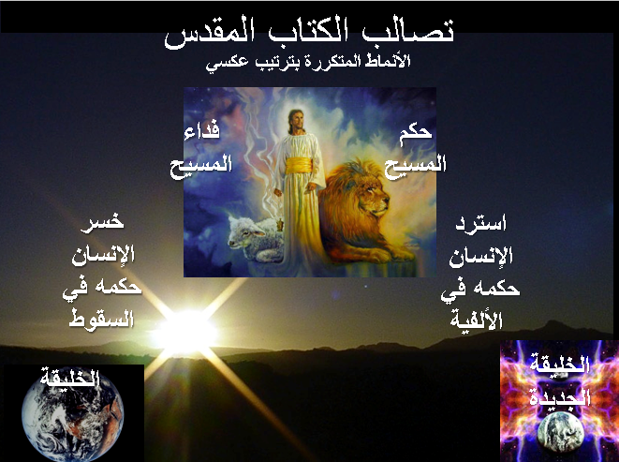

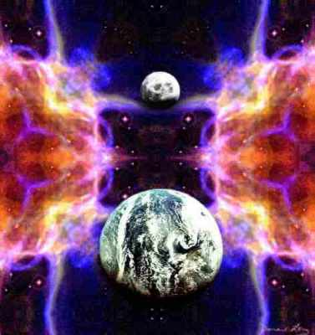

السماوات الجديدة والأرض الجديدة

- المنهجية: يستخدم الكتاب المقدس مصطلح السماوات بأربع طرق على الأقل:

  - الغلاف الجوي: السماوات الأولى هي السماء التي فوقنا مباشرة (تك 1: 6-8).

  - الفضاء الخارجي: تحتوي السماء الثانية على الشمس والقمر والنجوم (تك 1: 1، 14)

3. مسكن الله والقديسين: دعا بولس هذا المكان السماء الثالثة (٢ كو ١٢: ٢) وساواها بالفردوس (ع ٤). سوف ندرس هذا المكان في هذا القسم.

4. الألفية: تسمى أحياناً فترة الألف عام هذه السماوات الجديدة والأرض الجديدة (أش 65: 17؛ 66: 22) وملكوت السماوات (مت 22: 2؛ 25: 1).

ب. السماوات الجديدة والأرض الجديدة: غالباً ما نشير إلى الحالة الأبدية للمفديين ببساطة على أنها السماء، ومع ذلك، فإن المصطلح الكتابي لبيتنا الأبدي هو السماء الجديدة والأرض الجديدة (رؤ 21: 1). بعض الأسئلة المتعلقة بهذا…

- هل هناك إشارة إلى السماء والأرض الأولى في تكوين 1 هنا؟ نعم! يتناقض رؤيا 20-22 مع تكوين 1-3، والذي يمكن رؤيته بشكل أفضل في هذا المخطط المقتبس من بروس ويلكنسون وكينيث بوا، الحديث من خلال الكتاب المقدس (ناشفيل: نيلسون، 1983)، 515:

اكتمال كل الأشياء

تكوين 1-3 | رؤيا 20-22
في البدء خلق الله السماوات والأرض (1: 1) | ثم رايت سماء جديدة وأرضاً جديدة (21: 1)
كسر الشركة مع الله (3: 8-10) | استئناف الشركة مع الله (21: 3)
يوم تأكل منها موتاً تموت (2: 17) | والموت لا يكون فيما بعد (21: 4)
تكثيراً أكثر أتعاب حبلك (3: 16) | ولا يكون حزن ولا صراخ ولا وجع فيما بعد (21: 4)
زوج وزوجة (2: 18-25) | الحمل والعروس (19: 6-9)
صنع الله النورين العظيمين (الشمس والقمر 1: 16) | والمدينة لا تحتاج إلى الشمس ولا إلى القمر (21: 23)
الظلمة دعاها ليلاً (1: 5) | ليلاً لا يكون هناك (21: 25، 22: 5)
يظهر الشيطان ليخدع البشر (3: 1) | يختفي الشيطان إلى الأبد (20: 10)
انتصار مبدئي للحية (3: 13) | انتصار نهائي للحمل (20: 10، 22: 3)
تدخل النجاسة إلى الجنة (3: 6-7) | لن تدخل النجاسة أبداً إلى المدينة (21: 27)
أشجار وأنهار (2: 8-14) | شجرة ونهر (22: 1-2)
منع من شجرة الحياة (3: 24) | الوصول إلى شحرة الحياة (22: 14)
ملعونة الأرض بسببك (3: 17) | لا يوجد لعنة فيما بعد (22: 3)
طرد الإنسان من محضر الله (3: 24) | سينظرون وجهه (22: 4)
انكسرت سيادة الإنسان بسقوط الإنسان الأول آدم (3: 19) | استرداد سيادة الإنسان في حكم الإنسان الجديد المسيح (22: 5)
إغلاق الجنة الأولى (3: 23) | فتح الجنة الجديدة (21: 25)
راحة الله الأولى (2: 1-3) | راحة الله النهائية (14: 13)
مقتبس من بروس ويلكنسون وكينيث بوا، الحديث من خلال الكتاب المقدس (ناشفيل: نيلسون، 1983)، 515.

نرى هنا الإصحاحات الثلاثة الأولى من الكتاب المقدس (حيث تنكسر شركة الإنسان مع الله)، مقارنة بالإصحاحات الثلاثة الأخيرة من الكتاب المقدس (حيث يتم استرداد شركة الإنسان مع الله). هل تعرف ماذا يسمى بقية الكتاب المقدس في المنتصف (تكوين 4- رؤيا 19)؟ إنها تسمى الإرساليات!

2. السؤال: هل ثم رأيت سماء جديدة وأرضا جديدة، لأن السماء الأولى والأرض الأولى مضتا، والبحر لا يوجد فيما بعد (رؤ 21: 1)، تشير إلى مجرة ​​وكوكب مختلف (فناء واستبدال الخليقة الحالية)، أم أنها تشير إلى نفس الكوكب والنظام الشمسي الذي يُدان بالنار ولكنه يتجدد؟

الإجابة:

أ. وجهة نظر الفنائية: يبدو أن بعض الآيات تشير إلى أن النظام الشمسي بأكمله، سيتم تدميره أو فناءه بعد الألفية (والفورد، 305-6، 311؛ هال ليندسي، هناك عالم جديد قادم، 287):

1) ولكن سيأتي كلص في الليل، يوم الرب، الذي فيه تزول السماوات بضجيج، وتنحل العناصر محترقة، وتحترق الأرض والمصنوعات التي فيها ... في ذلك اليوم سوف يحدث خراب السماء بالنار، وتذوب العناصر بالحرارة ولكننا بحسب وعده ننتظر سماوات جديدة، وأرضا جديدة يسكن فيها البر. (2 بط 3: 10، 12ب). هل يناسب هذا الفناء أكثر من التدمير الجزئي الذي يتبعه كوكب متجدد؟

أ. المعنى المجازي لكلمة يختفي (παρέρχομαι) يعني أن يزول، وينتهي، ويختفي (BAGD 626أ)، وهذا قد يدل على الفنائية:

1[ فإني الحق أقول لكم: إلى أن تزول السماء والأرض، لا يزول حرف واحد أو نقطة واحدة من الناموس حتى يكون الكل (مت 5: 18، لو 16: 17). كلمات الكتاب المقدس مضمونة من الزوال. لا يمكن لمفهوم التجديد أن يستمر هنا (إلا إذا كان يشير إلى الزوال كما نعرفه؟).

2[ … لا يمضي هذا الجيل حتى يكون هذا كله. السماء والأرض تزولان، ولكن كلامي لن يزول أبداً (مت 24: 34-35؛ مر 13: 30-31؛ لو 21: 32-33).

3[ ... وأما الغني فباتضاعه، لأنه كزهر العشب يزول (يع 1: 10)، لكنه سيظل موجوداً بعد الموت.

4[ إن كان أحد في المسيح فهو خليقة جديدة، الأشياء العتيقة قد مضت، هوذا الكل قد صار جديداً (2 كو 5: 17). لكن هذا لا يعني إلغاء العواقب.

ملخص: قد تحمل كلمة تختفي فكرة عدم الوجود أعلاه، ولكنها لا تعني بالضرورة الإزالة الكاملة للكوكب الحالي.

ب. قد تعني كلمة تنحل (λύω) المستخدمة ثلاث مرات في 2 بطرس 3: 10-12، إما التفكيك إلى الأجزاء المكونة له أو تدمير، إنهاء، إلغاء، التخلص من (BAGD 483ث). يُستخدم المعنى الأول للإشارة إلى انكسار السفينة (أع ٤١:٢٧)، وانفضاض اجتماع (أع ٤٣:١٣)، وتدمير الحاجز بين اليهود والأمميين في الكنيسة (أف ١٤:٢). يشير المعنى الثاني إلى تدمير أعمال إبليس (1 يو 3: 8)، وإلغاء السبت (يو 5: 18). يبدو أن معظم النصوص المذكورة أعلاه، إن لم يكن كلها، تشير ضمناً إلى عدم الوجود، لكن هذا أمر قابل للنقاش.

2) في وقت النهاية ستُطوى السماء كالدرج (أش 34: 4؛ رؤ 6: 14)، إذ يقال هربت الأرض والسماء من وجه [الله] ولم يكن لهما مكان (رؤ 20: 11). قد يشير هذا إلى الفناء (على الرغم من أن نص رؤيا 6: 14 يتعلق بالضيقة، لذلك سيبقى أكثر من 1000 عام).

3) قال المسيح أنه ذاهب إلى بيت أبيه (السماء)، ليعد مكاناً لتلاميذه حتى عودته (يو 2:14-3)، وبما أن هذا المكان يتم خلقه الآن، فيجب أن يكون منفصلاً عن الخليقة الحالية بدلاً من تجديده. (ومع ذلك، فإن كلمة مكان ربما تشير إلى أورشليم الجديدة، التي هي جديدة تماماً، وفي الوقت نفسه تسمح بتجديد أرضنا الحالية.)

4) لن تحتاج أورشليم الجديدة إلى شمس أو قمر (رؤ 21: 23)، لذلك ربما تكون الأجرام السماوية قد أبيدت. (لكن النص لا يذكر على وجه التحديد أن الشمس أو القمر لن يكونا موجودين، بل يشير فقط إلى أن المدينة لا تعتمد عليهما).

ب. وجهة نظر التجديد: على النقيض من وجهة نظر الفنائية، يبدو أن الآيات الأخرى تشير إلى أن كوكبنا نفسه، يتم إدانته وتجديده دون فناء:

- تشير العبارة الأخيرة من 2 بطرس 3: 10 إلى أن الأرض وكل ما فيها ستُكشف (ترجمة NIV لـ εὐρεθήσεται، إلى يجد، يكتشف BAGD 325أ، ت) تشير إلى استمرار الوجود. قد يعني هذا أنه عندما تحترق السماوات الفاصلة، تظهر الأرض وأعمالها من وجهة النظر الإلهية، وهذا يوفر تناقضاً مثيراً للسخرية، مع صورة الأشرار الذين يحاولون الإختباء من الله… (أش 2: 19؛ هو 10: 8؛ رؤ 6: 15-16) (ريتشارد ج. باكهام، يهوذا، 2 بطرس ]تفسير الكلمة الكتابي[، 319). بمعنى آخر، بعد دينونة الله للأرض لم تُباد بالكامل، بل انكشفj خطيئتها فقط.

الرد: النص غير مؤكد تماماً هنا مع سبع قراءات بديلة، أحدها هو أن الأرض لن يتم العثور عليها، وبالتالي فهي تعلمنا الفنائية صراحة. في الواقع، جميع الخيارات الخمسة الأخرى تعلم الفنائي أيضاً.

دحض الرد: تتبع NIV أفضل مخطوطة (أ) وهو العرض الأكثر غرابة (وبالتالي النص الأصلي على الأرجح).

- قد يشير المصطلح جديد إلى الجودة وليس إلى العمر:

من المثير للإهتمام أن نلاحظ أنه في الترقب الأخروي لأشعياء النبي، هناك موضوع قوي يتمثل في الإحتفاظ بالأرض في شكل تجديد، أو الحفاظ عليها عن طريق إعادة خلقها (أش 34: 4؛ 51: 6؛ 65: 17؛ 66: 22) ... إن إعادة صنع السماوات والأرض لا تعني شيئاً جديداً تماماً، بل شيئاً أفضل نوعياً من القديم. إن كلمة جديد هي كلمة kainos، والتي تشير إلى شيء ذي قيمة أعلى، ومتفوق وظيفياً وشكل متجدد. العمر لا يستبعد تلقائياً إسناد صفة جديد، لأن أورشليم الجديدة استخدمت جواهر العالم القديم ... الخمر الجديد أو الخمر الطازج كان لا يزال خمراً ..." (جون غيلمور، سبر السماء، 82؛ راجع رايري، رؤيا، 119).

الرد: في حين أن كلمة جديد تشير إلى جودة أفضل، فإن توضيح جيلمور للخمر غير كافٍ. قد يكون الخمر الجديد ذو جودة أفضل، ولكن لأنه طازج فهو أيضاً أحدث زمنياً. ويمكن قول الشيء نفسه عن السماوات الجديدة والأرض الجديدة، إذ سيكون أفضل من حيث الجودة وأحدث من حيث الوقت (والفورد، 316).

أيضاً، يمكن أن تعني kainos شيء لم يكن موجوداً من قبل أو شيئاً غير معروف ورائع (BAGD 394أ)، وقد تكررت هذه الفكرة بشكل متكرر (مر 1: 27؛ 16: 17؛ يو 13: 34؛ أع 17: 19، 21؛ 1 يو 2: 7 وما يليها؛ رؤ 2: 17؛ 3: 12؛ 5: 9؛ 14: 3).

دحض الرد: عندما تتناقض الكلمة مع شيء قديم، فقد يكون لها معنى متفوق في النوع. على سبيل المثال، يتم استخدامه للإشارة إلى العهد الجديد (لو 22: 20؛ 1 كو 11: 25؛ 2 كو 3: 6؛ عب 8: 8؛ 13: 9، 15)، ومؤمن جديد (أف 4: 24؛ غل 6: 15)، ونتائج التحول (2 كو 5: 17)، كما أن الكيان الجديد (الكنيسة) يتكون من اليهود والأمم (أف 2: 15).

يستخدم أشعياء kainos السماوات الجديدة والأرض الجديدة (أش 65: 17؛ 66: 22)، مما يعني أن إعادة البناء الألفي (راجع أدناه) للأرض، غيرت العناصر الموجودة سابقاً. قد يكون من المنطقي أن نفس المعنى من متجدد من الأجزاء الموجودة هو المقصود من بطرس (2 بط 3: 13) ويوحنا (رؤ 21: 1).

- يذكر سياق 2 بطرس 3 هلاك الفجار (ع 7)، حيث يتم استخدام كلمة مختلفة، ولكن عدم فناء هؤلاء الرجال غير المخلصين، قد يجادل حول معنى موازٍ فيما يتعلق بتدمير العناصر (الأعداد ١٠-١٣).

- العناصر سوف تذوب في حرارة دينونة الله النهائية على الأرض بعد الملك الألفي. يؤدي الذوبان إلى تغيير شكل المادة فقط، ولكنه لا يؤدي إلى زوالها من الوجود، وهذا من شأنه أن يجادل لإصلاح الأرض.

- لن يكون الجسد المقام جسداً جديداً تماماً، بل جسداً قديماً أعيد خلقه (١ كو ١٥: ٣٥-٥٤)، وهذا يوفر توازياً طبيعياً مع إعادة خلق الأرض القديمة.

- تنتظر الخليقة اليوم بفارغ الصبر فداءها وفداء أبناء الله (رو 19:8-22)، وهذا يدعو إلى إعادة خلق الأرض، وليس استبدالها.

ت. الإستنتاج: في حين لا يمكن للمرء أن يكون جازماً، بشأن ما إذا كانت السماء الجديدة والأرض الجديدة، تشير إلى فناء الخليقة الحالية أو تجديدها، يبدو أن الأدلة تدعم نظرية التجديد بشكل أفضل.

3. السؤال: خل السماء الجديدة والأرض الجديدة في يوحنا مختلفة عنها في أشعياء؟

الإجابة: من المعتقد أن أشعياء 65: 17 و 66: 22 يستخدمان نفس العبارة، وهي سماوات جديدة وأرضا جديدة، التي استخدمها بطرس (2 بط 3: 13) ويوحنا (رؤ 21: 1) عن السماء. لكن الأخيرين يشيران إلى الفردوس بصيغة المفرد. أيضاً، حتى لو كانت العبارات هي نفسها تماماً، ليس مطلوباً من أشعياء الإشارة إلى نفس المرجع، لأن المصطلح المستخدم في سياقات مختلفة قد لا يكون له دائماً نفس المعنى. على الرغم من أن وجهة نظري هي وجهة نظر الأقلية، أعتقد أن المؤلفين يشيرون إلى فترات مختلفة.

يرى معظم المفسرين أن السماوات الجديدة والأرض الجديدة في أشعياء 66: 22 هي الحالة الأبدية (نفس الوقت كما في رؤيا 21: 1). ومع ذلك، فإن آخرين مثلي يؤيدون استرداد مملكة إسرائيل الأرضية، ويجمع بيترز بين وجهتي النظر من خلال الدعوة إلى مملكة أرضية في الحالة الأبدية. هناك منظور آخر أكثر غموضاً، حيث يرى فقط زمن اللاهوت الراديكالي الجديد.

مع ذلك، فإن السماوات والأرض الجديدة لأشعياء هي عصر الملكوت، الذي يسبق سماء يوحنا الجديدة والأرض الجديدة (رؤ 21-22)، وهي مختلفة عن السماء والأرض الجديدتين ليوحنا، حيث يشير السياق في أشعياء إلى مشهد ألفي أرضي (انظر الصفحة التالية).

التباينات بين أشعياء ويوحنا حول السماء (السماوات) الجديدة والأرض الجديدة

 | السماوات الجديدة والأرض الجديدة  حسب أشعياء  (أش 65: 17، 66: 22) | السماوات الجديدة والأرض الجديدة  حسب يوحنا  (رؤ 21: 1)
المصطلح الإنجليزي المستخدم | جمع: سماوات جديدة | مفرد: سماء جديدة
الفترة الزمنية | ألفية | حالة أبدية
فترة حياة السكان | حياة ممتدة لكنها ليست غير نهائية (65: 20) | حياة أبدية
الموت | ممكن، مع أن الشخص الذي يموت ابن 100 سنة يعتبر شاباً (65: 20، راجع 66: 24) | لا موت (رؤ 21 :4) لأن الموت يتم إلغاؤه عند دينونة العرش العظيم الأبيض (رؤ 20 :14)
الزواج والإنجاب | ممكن (65: 23) | غير ممكن (مت 22: 30)
أعمال البناء | بناء البيوت وغرس الكروم (21:65) | أدعى المسيح أنه سيعد لنا مكاناً (يوحنا 14: 1 وما يليها)
النشاط الحيواني | المعاشرة السلمية للحيوانات البرية (25:65أ) | لا يتم ذكر أي حيوانات من قبل يوحنا (باستثناء رؤ 19: 11) أو في أي نص آخر عن السماء
المدينة المرتبطة | حماية الله في أورشليم (65: 25ب) مع افتراض مدن أخرى. | التركيز على أورشليم الجديدة (رؤ 20-21) مع عدم افتراض مدن أخرى.
اجتماع الشعوب | إحضارهم إلى أورشليم لرؤية مجد الله (66: 18-20، راجع زك 14: 16-19) | يزود مجد الله النور للشعوب (21: 23-24)
الكهنوت والهيكل | يوجد هيكل، كهنة ولاويين (66: 20-21، راجع حز 40-43) | لا يوجد هيكل (21: 22) وبالتالي لا يوجد حاجة للكهنة.
الإحتفالات | قمر جديد والسبت (56: 6-7أ، 66: 23) | لا حاجة لهذه لأنه لن تكون هناك حاجة للراحة في الأبدية
الزمن | لا يزال موجوداً | تُلغى بالليل (رؤ 22: 5)، لذا فإن الراحة كل سبعة أيام أمر سخيف.
مكان العبادة | أورشليم (65: 23) | عرش الله (22: 3-4)

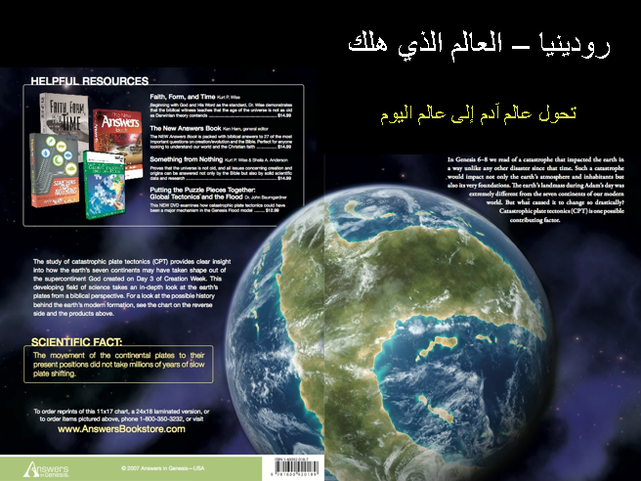

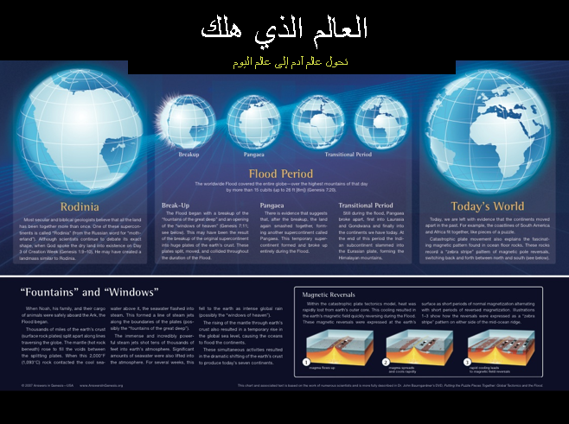

4. السؤال: هل ستحتوي السماء الجديدة والأرض الجديدة، على نفس النجوم الموجودة في نظامنا الشمسي الحالي؟ لن تحتاج أورشليم الجديدة إلى الشمس أو القمر لتنيرها (رؤ 21: 23؛ 22: 5)، لأن الله سيكون النور. ولكن هل يعني هذا أن النجوم والكواكب والأقمار لن تكون موجودة، حتى كجزء من الخليقة الجديدة بأكملها؟

الإجابة:

أ. صحيح أن النص يشير إلى عدم الحاجة إلى الشمس والقمر في أورشليم الجديدة، ومع ذلك قد يكون الأمر مبالغاً فيه للإشارة، إلى أنه ليست هناك حاجة للأجرام السماوية خارج هذه المدينة، لإلقاء الضوء على الأرض الجديدة.

ب. مع ذلك، هناك طريقة أخرى للنظر إلى عبارة سماء جديدة وأرض جديدة، وهي اعتبار الإثنين متطابقين، وبعبارة أخرى سوف تأتي السماء إلى الأرض:

بما أن الله سيجعل الأرض الجديدة مسكنه، وبما أنه حيث يسكن الله فهناك السماء، فإننا سنستمر في البقاء في السماء، بينما نحن على الأرض الجديدة، لأنه لن تكون السماء والأرض منفصلتين حينئذ منفصلين كما الآن، بل سيكونان واحداً (رؤ 21: 1-3).

الرد: من الناحية التقنية، لن يسكن الله على الأرض الجديدة كما يدعي حويكيما، بل في أورشليم الجديدة (رؤ 21: 2-3، 10-11، 22-24).

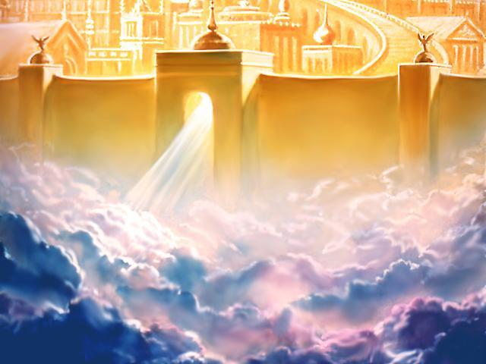

ت. حتى هذه اللحظة في هذه الدراسة، نظرنا بشكل عام فقط في العلاقة بين السماء والأرض القديمة والسماء والأرض الجديدة. ولكن كيف ترتبط التسميات السماوية ببعضها البعض؟ من الصعب أن نعرف من رؤيا 21-22 العلاقة بين السماء الجديدة (ع 1)، والأرض الجديدة (ع 1)، والسماء (ع 2)، وأورشليم الجديدة (21: 2-22: 5).

- من الواضح أن كل من هذه الأربعة هو أجزاء مختلفة، لأن أورشليم الجديدة تنزل من السماء (3: 12؛ 21: 2، 10)، لذا يجب أن تكون منفصلة عنها (ولكن هذا لا يفسر سبب وجود عرش الله في أورشليم الجديدة كما في رؤ 22: 1).

- في حين أن السماء (ع 2) يمكن أن تكون هي نفس السماء الجديدة (ع 1)، إلا أن هذا يبدو أيضاً غير محتمل. لماذا تحتاج السماء الحالية نفسها إلى التجديد أو الإستبدال؟ يبدو أن السماء الجديدة تشير إذن إلى المجرات الجديدة.

- من المؤكد أن الأرض الجديدة (ع ١) منفصلة عن أورشليم الجديدة، لأن الأخيرة هي مدينة وليست كوكباً. يشعر البعض أن هذه المدينة ستكون ضخمة جداً، بحيث لا يمكن أن تكون على الأرض الجديدة (أنظر القسم التالي)، لذلك فهي ترف فوق مدينة أورشليم الفعلية على الأرض المتجددة، وهكذا فإن المدينة الجديدة هي في الواقع بمثابة مدينة تابعة، يمكن للقديسين أن يأتوا منها ويذهبوا من وإلى الأرض الجديدة.

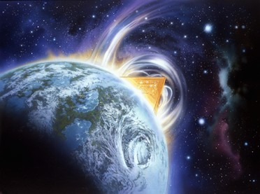

ت. أورشليم الجديدة

- وجهة النظر المجازية: يرى العديد من العلماء أن هذه المدينة هي رمز للكنيسة (موريس، 242؛ هندريكسن، 199؛ لاد، 276؛ مونس، 370-71). يتم إعطاء هذه الأسباب:

- توصف المدينة بأنها عروس مزينة رجلها (21: 2؛ انظر أيضاً الأعداد 9-10). وبما أن مصطلح عروس يشير غالباً إلى الكنيسة (أش 54: 5؛ أف 5: 32 إلخ)، فقد يبدو الأمر كذلك هنا أيضاً (هندريكسن، 199). حتى في العهد القديم، يتم تمثيل الكنيسة تحت رمز المدينة (أش 26: 1؛ مز 48 ... إلخ) (هندريكسن، 199).

الرد: خلافاً للاعتقاد الشائع، لا تُدعى الكنيسة أبداً عروس المسيح في العهد الجديد. يستخدم بولس العلاقة بين الزوج والزوجة لتوضيح محبة المسيح للكنيسة (أف ٥: ٣٢)، لكن كلمة عروس أو زوجة لم تُستخدم أبداً للإشارة إلى الكنيسة. في الواقع، تشير رؤ ٢١: ٩-١٠ إلى أن العروس أو الزوجة هي أورشليم الجديدة نفسها - وليس الكنيسة! كما أن إشعياء لم يذكر الكنيسة؛ هذا هو قراءة العهد الجديد مرة أخرى في العهد القديم، حتى نظرة عابرة على النصوص المذكورة أعلاه، سوف تظهر أنها لا تشير إلى الكنيسة بل إلى أورشليم (مز 48؛ أش 26: 1) أو إسرائيل (أش 54: 5). وأخيراً لن تعيش الكنيسة فقط في هذه المدينة (عب ١٢: ٢٢-٢٤)، لذلك لا يمكن مساواتها بالكنيسة. إن كتابة أسماء كل من أسباط إسرائيل الإثني عشر (21: 12) والرسل الإثني عشر (21: 14) تشير إلى أن كلاً من إسرائيل والكنيسة سوف يسكنان المدينة - وليس الكنيسة فقط.

ب. يتساءل المرء عما إذا كان يوحنا يقصد ربط أورشليم السماوية بشعب الله المفديين، حتى كما تم تشبيه الكنيسة بهيكل الله في العهد الجديد (1 كو 3: 16؛ أف 2: 21) (لاد، 276-77).

الرد: تسمى الكنيسة بالفعل هيكلاً (أف 2: 21)، ولكنها مكونة من مؤمنين كل واحد منهم هو أيضاً هيكل (1 كو 6: 19). ومع ذلك، فإن مجرد تسميتها هيكلاً في الرسائل، لا يعني أنها مدينة في سفر الرؤيا. لا تحتوي الرسائل على أوصاف تفصيلية مثل ما ذكره يوحنا هنا. إذا لم يؤخذ الأمر حرفياً، فلماذا كل هذه الصور المادية، بما في ذلك الجدران، واللآلئ، والمجوهرات، وحتى القياسات؟

ت. يقال أن المدينة والعروس هما نفس الشيء، قال ملاك ليوحنا: تعال فأريك العروس امرأة الخروف. وذهب بي بالروح إلى جبل عظيم عال، وأراني المدينة المقدسة أورشليم نازلة من السماء من عند الله (21: 9ب-10).

الرد: الملاحظة أعلاه (العروس = المدينة) صحيحة، المشكلة هي هوية العروس. كما ذكرنا سابقاً، لا تُدعى الكنيسة أبداً عروس المسيح، كما أن عبرانيين 12: 22 يميز بوضوح أورشليم الجديدة عن سكانها: ولكنكم جئتم إلى جبل صهيون، إلى أورشليم السماوية، مدينة الله الحي... ثم يتم تحديد المدينة وسكانها - الملائكة، والكنيسة، وقديسي العهد القديم (راجع عب 11: 10)، والله، والمسيح - في عبرانيين 12: 22-24 على أنهم منفصلون.

ث. هناك قدر كبير من الوصف الحي، وأحياناً يكون من النوع المادي للغاية، ولكن عندما يتحدث يوحنا عن شوارع مرصوفة بالذهب، وعن مدينة أبوابها من لآلئ واحدة وما شابه ذلك، لا يجب أن نفهم أنه يعني أن المدينة السماوية ستكون مادية مثل المدن الأرضية الحالية. إنها طريقته في إبراز النقطة المهمة، وهي أن الوضع النهائي للأمور سيكون ثميناً للغاية. إنه مهتم بالحالات الروحية، وليس بالحقائق الجسدية (موريس، رؤيا، 242).

الرد: عبارة موريس أحياناً من النوع المادي للغاية هي عبارة عن بخس كبير. يتحدث الفصل كله عن الحقائق المادية! تواجه وجهة النظر الروحانية مشاكل كبيرة فيما يتعلق بقصد المؤلف أيضاً. هل كان القراء الأصليون سيضفون روحانية على هذه الأشياء؟ أنا أشك في ذلك. هل نحن إذن نتجادل ضد السماء المادية مثل الصوفيين الشرقيين؟ ونأمل أن أولئك الذين يجادلون ضد وجهة النظر الحرفية لأورشليم الجديدة ،ما زالوا يعتقدون أن السماء مكان حرفي. لدينا وصف مادي واحد فقط للسماء، لذا يجب أن نكون حريصين على عدم التخلص منه بهذه السهولة.

ج. الخلاصة: النظرة الروحانية لأورشليم الجديدة غير محتملة، والدليل على وجهة النظر الحرفية واضح مما يلي (بعض هذا مراجعة من الأعلى):

- يتم إعطاء القياسات المادية والأوصاف المحددة (البوابات والأسوار وغيرها).

- تسمى المدينة بالعروس، ولكن ليس الكنيسة.

- يتم تمييز المدينة وسكانها (عب 12:22).

- من المرجح أن القراء الأصليين قد قاموا بتفسير هذا حرفياً.

- حتى أولئك الذين يجادلون ضد وجهة النظر الحرفية هنا، يؤمنون بشكل عام بالسماء الحرفية (على الرغم من أنهم ينكرون أن هذا الوصف هو السماء).

- التفسيرات البديلة (أي أن هذه هي الكنيسة، وكل المفديين وما إلى ذلك)، ليس لها دعم سياقي سواء هنا أو في أي مكان آخر في العهد الجديد.

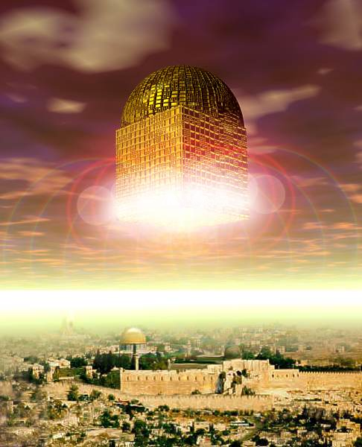

- وجهة النظر الحرفية: تأخذ النظرة الأكثر طبيعية للنص المقطع في ظاهره (والفورد، 313، 323-24؛ رايري، 120-22؛ بول لي تان، دليل مصور لنبوة الكتاب المقدس، 210؛ هال ليندسي، هناك عالم جديد قادم، 289). يقال إنها مدينة، فلمَ لا؟

أ. الأسماء: إلى جانب أورشليم الجديدة، يوجد لهذه المدينة ألقاب أخرى عديدة:

• العروس (رؤ 21: 9أ)
• امرأة الخروف (رؤ 21: 9ب)
• أورشليم (رؤ 21: 10)
• المدينة المقدسة (رؤ 21: 2، 10، 22: 19)
• جبل صهيون (عب 12: 22أ، رؤ 14: 1)
• أورشليم السماوية (عب 12: 22ب)
• مدينة الله الحي (عب 12: 22ت)
• مسكن الله (رؤ 21: 3) أو خيمة الله
• مدينة إلهي (رؤ 3: 12) الياء إشارة إلى يسوع
• المدينة السماوية (عب 11: 16أ)
• المدينة (عب 11: 16ب)

لاحظ أن الإشارات العديدة إلى المدينة تشير إلى مدينة محددة وحرفية.

ب. السكان: من سيسكن في أورشليم الجديدة؟ تذكر عبرانيين 22:12-24 هذه المدينة، ويبدو أنها تعطي قائمة كاملة بسكانها، على الرغم من عدم تحديدهم على وجه التحديد على هذا النحو. يتم سردها بالترتيب التالي:

1) الله (ع 22 أ): أول ما لاحظه يوحنا عن هذه المدينة، هو أنها جاءت من عند الله الذي في السماء، لكي يسكن الله نفسه مع الناس (رؤ21: 2-3). غالباً ما نغفل هذا الجانب الرائع في أسئلتنا الكثيرة عن السماء، أفضل نقطة بخصوص السماء هي أننا سنكون مع الله!

2) الملائكة (ع ٢٢ب): عددهم ألوف ألوف من الملائكة في اجتماع بهيج.

3) قديسي الكنيسة (ع ٢٣ أ): كل واحد اسمه/اسمها مكتوب في سفر الحياة (راجع رؤ ٢٠: ١٥).

- المفديون خارج عصر الكنيسة (ع ٢٣ب): تتميز أرواح الأبرار المكملة هذه عن الكنيسة، وربما تعني أولئك المفديين قبل يوم الخمسين (نوح، إبراهيم، راحاب ... إلخ)، وأولئك الذين تم خلاصهم في الضيقة (رؤ ٦: ٩-١١؛ ٧: ١-١٧؛ ٢٠: ٤).

- المسيح (ع 24 أ): يُشار إليه على أنه وسيط العهد الجديد، وقد وعد يوحنا في مكان آخر أننا عندما نراه نكون مثله (1يو 3: 2).

سؤال: إذا كان كل هؤلاء الناس يعيشون في المدينة، فمن يعيش في الأرض الجديدة، ومن يعيش في السماء الجديدة؟ أم أن هذه الأماكن مجرد مواقع يمكننا القيام برحلات إليها، من مقرنا الرئيسي في أورشليم الجديدة؟ هذا أمر محير حتى للتفكير فيه، ولكن ليس لدينا ما يكفي من البيانات للإجابة بأي قدر من اليقين.

ت. الزمان: هل ستكون أورشليم السماوية موجودة فقط خلال الحالة الأبدية أم خلال الألفية أيضاً؟ يؤيد البعض أن أورشليم الجديدة ستكون حاضرة، خلال الألفية التي تبلغ 1000 عام (مثل ليندسي، 289؛ بنتيكوست، الأمور القادمة، 577؛ ويليام كيلي، محاضرات في الرؤيا، 459 وما بعدها، وشرح الرؤيا، 248 وما بعدها). يوافق رايري على أن رؤيا 21: 1-22: 5 تتعلق بالحالة الأبدية،

يشعر [بعض المفسرين] أن 21: 9-21 تعود إلى وصف الحالة الألفية، وقد يبدو هذا متعارضاً مع النمط الزمني للسفر وهذا القسم. ربما تكون أفضل طريقة لفهم هذا القسم بأكمله، هي اعتبار أورشليم الجديدة مسكناً للمفديين في كل العصور. إن الظروف داخل أورشليم الجديدة هي ظروف الأبدية، وبالطبع فإن المفديين سوف يسكنون المدينة خلال الألفية وكذلك خلال الأبدية. دائماً تكون الأحوال داخل المدينة أبدية، حتى عندما تكون المدينة مرتبطة بالألفية... [21: 9-27] تصف علاقة المدينة بالحالة الألفية. بمعنى آخر، يبدو أن هناك منحدرين للمدينة، 21: 1-8 هو الذي يتعلق بالأبدية، و21: 9-22: 5 هو الذي يتعلق بالألفية (رايري، 118، 120).

الدعم:

- قد يبدو من غير المناسب أن تختطف الكنيسة، وتعيش مع المسيح سبع سنوات، يتبعها 1000 عام على الأرض القديمة مرة أخرى. سيكون هذا أيضاً خذلاناً كبيراً للمؤمنين!

- يبدو أن بعض العوامل في رؤيا ٢١: ٩-٢٢: ٥ تشير إلى مشهد ألفي وليس مشهد أبدي:

أ) لوحظ نزول المدينة مرتين. ويتفق الجميع على أن النزول الأول في ع 2 يتعلق بالحالة الأبدية، إذ لن يكون للأرض بحر. في المقابل تشير العديد من مقاطع الألفية إلى المسطحات المائية، ومن الممكن أن يشير النزول الثاني (ع 9) إلى فترة زمنية مختلفة، إذا كانت العوامل السياقية تدعم ذلك.

ب) يتوازى جلب ملوك الأرض بهاءهم إلى المدينة السماوية (رؤ 21: 24، 26)، مع نفس ما حدث مع أورشليم الأرضية (زك 14: 16-19).

ت) لن يكون هناك حاجة إلى ورق لشفاء الأمم (22: 7) في الحالة الأبدية ولكنها ستكون مفيدة في الألفية.

- سفر الرؤيا في معظمه ترتيب زمني، ولكن هناك بعض الإستثناءات. تحدث بعض الأحداث في الإصحاح 17بالفعل قبل بعض الإصحاحات السابقة، وبالتالي فإن ما جاء في 19: 9 و ليس خارجًا تماماً عن الشخصية يحدث قبل 19: 1-8.

الرد:

1) يلاحظ رايري أن المفديين من جميع العصور سيعيشون في المدينة، وهذا المنطق يعني أيضاً أن الأمر نفسه ينطبق على الحاضر، أي أن جميع الأشخاص المخلصين الذين ماتوا حالياً يعيشون في المدينة.

2) من الأفضل الدفاع عن النهج الزمني، ما لم تتعارض عوامل واضحة معه. لم يتم الكشف عن المدينة إلا بعد الألفية (20: 1-6)، والدينونات (20: 7-15)، وخلق السماء الجديدة والأرض الجديدة (21: 1).

3) تشير المقاطع الأخرى المتعلقة بالعصر الألفي، إلى أن المؤمنين سيملكون مع المسيح ليس من المدينة المعلقة، بل سيملكون على الأرض (رؤ 5: 10؛ 20: 4-6). ومع ذلك، فإننا أيضاً سنملك من أورشليم الجديدة أيضاً (5:22)، على الرغم من أنهما تقعان في فترتين زمنيتين مختلفتين.

- يتطابق وصف المدينة في 21: 2 مع وصف 21: 9، وبالتالي فإن القراءة الطبيعية هي أن كلاهما يتعلق بنفس الحدث.

- لا تتفق الإشارة إلى عدم وجود هيكل خلال هذا الوقت (21: 22) مع العصر الألفي الذي سيكون فيه هيكل حزقيال على الأرض (حز 40-43).

- لا نعرف ما إذا كانت العودة إلى الأرض الألفية، بعد سبع سنوات مع المسيح في السماء، ستكون في الواقع خيبة أمل بالنسبة لنا. ففي النهاية، المسيح نفسه سيملك، وسنملك معه.

- يجد البهاء الملكي (21: 24) توازياً مع الأوصاف الألفية، ولكن مجرد تشابه الأوصاف، فهذا لا يعني أنها هي نفسها. أحد الاختلافات الواضحة هو أن زكريا كان يفكر بوضوح في أورشليم الأرضية، بينما كانت رؤيا يوحنا تتعلق بالمدينة السماوية.

- لا يتطلب ورق لشفاء الأمم (22: 2) ألف عام، والكلمة هنا يجب أن تفهم على أنها مانحة الصحة، لأن المعنى الجذري يحمل فكرة الخدمة أو الرعاية. وبعبارة أخرى، فإن أوراق الشجرة تعزز التمتع بالحياة في أورشليم الجديدة، وليست لتصحيح أمراض غير موجودة... كما هو مبين في ع 3 (والفورد، 330).

- لا يمكن تصور أن المؤمنين الفانين والخالدين، يمكن أن يعيشوا معًا على الأرض، ويعيش الأخيرون في مكان منفصل. اختلط يسوع مع تلاميذه لمدة 40 يوماً في جسده الممجد، لذلك بنعمة الله يمكننا أن نفعل الشيء نفسه.

الخلاصة: يبدو أن أورشليم الجديدة ستكون في الحالة الأبدية وليس في الألفية.

ث. الحجم: احتاج القدماء إلى مدينة لضمان الأمن، لذلك يشعر بعض العلماء أن وصف الكنيسة، على شكل مدينة ضخمة الحجم قد أُعطي لراحة المؤمنين. ومع ذلك، فإن هذا لا يزال لا يجيب على أين سيكون المؤمنون إلى الأبد. أليس المكان الحرفي ضرورياً لسكنى المخلَّصين من كل العصور؟ وأليس من الضروري أن تكون السماء كبيرة جداً (حرفياً)! ما هو حجمها؟

1) حجم المدينة: العرض والطول متساويان 2200 كيلومتر (رؤ 21: 16). هذه هي نفس المسافة من سنغافورة (جنوباً) مروراً في بورنيو إلى سولاويزي (شرقاً) إلى مانيلا (شمالاً) إلى الصين (غرباً)! لم يكن من الممكن أبداً أن نحلم ببناء مثل هذه المدينة على الأرض، لأن مساحة هذا المكان تبلغ نصف مساحة جنوب شرق آسيا تقريباً!

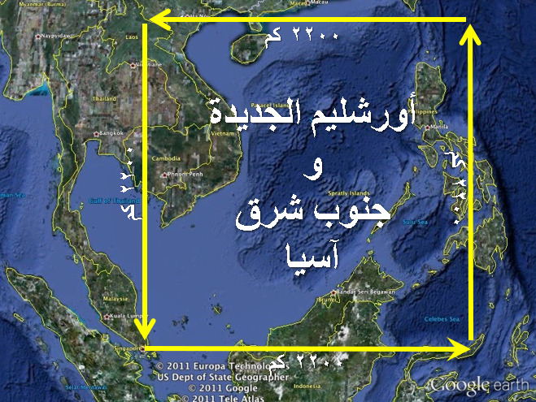

تقع المدينة فوق منطقة الشرق الأوسط الحالية، وتمتد من تركيا إلى إثيوبيا وتمتد من اليونان إلى تركيا!

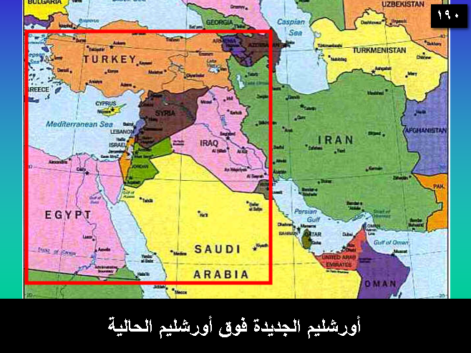

2) حجم السور: قياس الجدار 144 ذراعاً أو 65 متراً (216 قدماً)، ولكن لا توجد صفة تظهر ما إذا كانت تعني سميكاً (نص NIV) أو عالياً (NIV هامش؛ رايري، 121). فإذا صحت كلمة سميك وامتدت الأسوار إلى أعلى المدينة، فإن هذا يجعل ارتفاع السور 11,616,000 قدم (2200 كيلومتر)! ومع ذلك، إذا كان الرقم المرجعي 65 متراً هو ارتفاع الأسوار، فإن الجدران ستمتد فقط إلى 0.000018595% من ارتفاع المدينة! وفي كلتا الحالتين هو أبعد من الخيال.

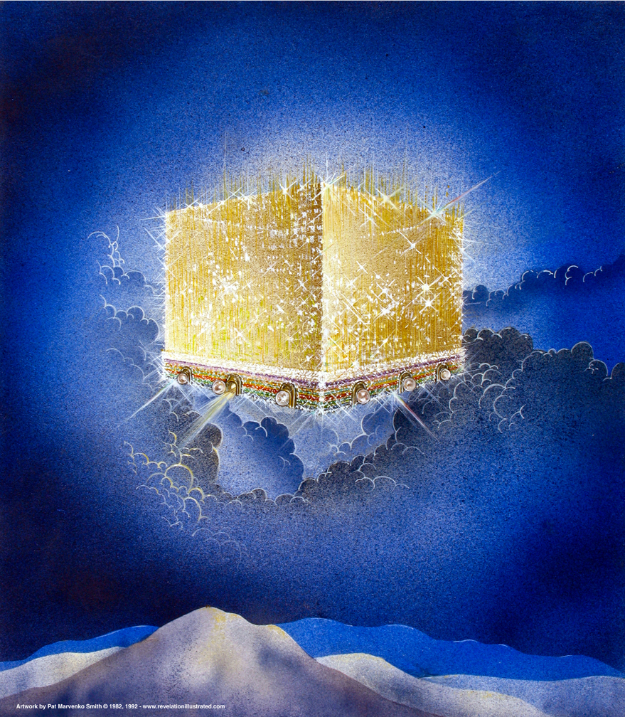

ج. الشكل: الإرتفاع هو نفس العرض والطول، ولكن لم يتم ذكر الشكل الفعلي للمدينة.

- تجعل الأبعاد الثلاثة المتطابقة المرء يفكر على الفور في المكعب – خاصة وأن له أسواراً (رؤ 21: 12-14، 17-21؛ راجع تان، 210). وهذا أيضاً يوازي مسكن الله الأرضي داخل مكعب قدس الأقداس في خيمة الاجتماع (خر ١٥:٢٦؟) وهيكل سليمان (1 مل ٢٠:٦).

- مع ذلك، يرى البعض أنها مدينة على شكل هرم (هويت، 226، راجع والفورد، الملكوت الألفي،334):

سيظهر المسيح حجر الزاوية الرئيسي (أف 2: 20) في الأعلى حيث يكون عرش الله، ومنه يخرج نهر الماء النقي (رؤ 22: 1). من هنا أيضاً يخرج النور الذي يغمر المدينة والكورة المحيطة (رؤ21: 23).

- يعتقد ج. فيرنون ماكجي أن المدينة عبارة عن مكعب في الفضاء داخل كرة بلورية:

يتم لفت الإنتباه عدة مرات إلى حقيقة أن المدينة تشبه الحجر الشفاف أو الذهب الشفاف، ويقودنا هذا التركيز إلى الإعتقاد بأن المدينة تُرى من خلال الحجر الشفاف. نحن نعيش خارج الكوكب المسمى الأرض، لكن العروس ستسكن داخل الكوكب المسمى أورشليم الجديدة، وسوف ينكسر مجد الضوء المتدفق عبر هذا المنشور الواضح تماماً، إلى قوس قزح متعدد الألوان ذو جمال يخطف الأنفاس (الكشف من خلال الرؤيا، 2: 104-5).

الخلاصة: يمكن بسهولة تطبيق الحجج الخاصة بالشكل الهرمي على المكعب، ولكن الجدران العالية تبدو في غير مكانها مع الهرم. وجهة نظر ماكجي غير محتملة أيضاً، لأن المدينة نفسها واضحة كالبلور (21 :11)، ولم يتم ملاحظة أي مدى، ويبدو أن الشكل المكعب التقليدي هو الخيار الأفضل.

ح. الألوان

- عام: الإنطباع العام للمدينة لا يوصف، لكن يوحنا بذل قصارى جهده: لها مجد الله، ولمعانها شبه أكرم حجر كحجر يشب بلوري (21: 11).

- المدينة: الذهب نقي كالزجاج أو مثل الزجاج الشفاف، الذي يُستخدم في كل من المباني (ع ١٨ب) والشارع ( ٢١ب). على الرغم من كثرة الألوان، إلا أن كل شيء لديه إحساس بالشفافية - ففي نهاية المطاف، لن يكون هناك أي سبب لإخفاء أي شيء! وأيضاً لا أحد يريد أن يكون بعيداً عن أنظار يسوع لفترة طويلة جداً، وبهذه الطريقة يمكنك رؤيته أربعاً وعشرين ساعة في اليوم! (ليندسي، 292).

- السور: السور مصنوع من اليشب وحده (ع ١٨ أ).

- البوابات: يبرز اللون الأبيض لأن كل باب من الأبواب الاثني عشر مصنوع من لؤلؤة واحدة (21: 21). بعض الذين ينكرون وجهة النظر الحرفية يشككون في حجم المحارة، لكن هذا يظهر فقط عدم ثقتهم في قدرات الله.

- الأساسات: صنعت الأساسات من 12 حجراً كريماً (رؤ 21: 19-20). يبدو أن الله يحب اللون الأخضر لأن الأساس ربما يكون أخضر أكثر من أي لون آخر. ومع ذلك، فإن العديد من هذه الأحجار تأتي في مجموعة متنوعة من الألوان، مع الخيارات التالية (تشير الأرقام إلى الطبقة الموجودة في الأساس):

الطبقة | الحجارة/الأشكال | نقي | أخضر | أزرق | أحمر | أصفر | بني | أرجواني
السور | يشب (ع 11) | x
12 | جمشث |  |  |  |  |  |  | x
11 | أسمانجوني |  |  | x | x
10 | عقيق أخضر
9 | ياقوت أصفر |  | x | x |  | x
8 | زمرد سلقي |  | x | x
7 | زبرجد |  | x |  |  | x
6 | عقيق أحمر |  |  |  | x
5 | جزع عقيقي |  |  |  | x |  | x
4 | زمرد ذبابي |  | x
3 | عقيق أبيض |  | x
2 | ياقوت أزرق |  |  | x
1 | يشب | x

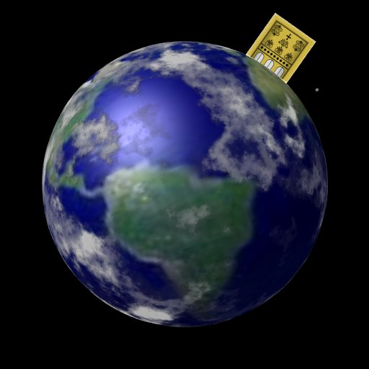

خ. الموقع: هل تقع المدينة على الأرض أم أنها معلقة فوق الأرض؟ ويشير البعض إلى الأساسات كدليل على أنها ستستقر على الأرض (ليندسي، 289).

مع ذلك، يشير آخرون إلى أن أورشليم الجديدة، سوف تحلق فوق الأرض كمدينة معلقة (والفورد، 312-13؛ بنتيكوست، أشياء قادمة، 577). إذا كانت هذه المدينة السماوية موجودة بالفعل خلال الألفية، مع استمرار وجود أورشليم الحالية، فمن المحتمل أن تكون المدينة الجديدة مكان المدينة القديمة، ولكن لن تسحقها! فبينما تُرى المدينة نازلة إلى الأرض (رؤ 21: 2، 10)، لم يُذكر مطلقًا أنها وصلت بالفعل إلى الأرض. قد يفسر هذا أيضاً كيف يمكن للمؤمنين ذوي الأجساد المائتة (الذين عاشوا خلال الضيقة)، أن يعيشوا على الأرض في نفس الوقت، الذي يعيش فيه أولئك الذين في أجساد ممجدة. هذا الأخير سيسكن في المدينة المعلقة.

د. حضور الله يحل محل أي هيكل (رؤ 21: 22)، حيث كان يسكن على الأرض قبل إعطاء الروح القدس. سوف نخدمه ونراه وجهاً لوجه (22: 3-4). ترى النظرة التقليدية للسماء ترى أننا صاعدون إلى الله، لكن الكتاب المقدس يسجل أن الله نزل ليسكن معنا (21: 3).

ذ. ينبع نهر الحياة من عرش الله (رؤ 22: 1-5)، ومن المحتمل أن يكون في أعلى المدينة، ومن الواضح أن نفس شجرة الحياة التي كانت موجودة في جنة عدن (تك ٣: ٢٢، ٢٤) كبيرة بما يكفي لتمتد على جانبي النهر الذي يتدفق من الشارع الرئيسي. بالمناسبة هذا هو الشارع الوحيد المذكور فيما يتعلق بالمدينة.

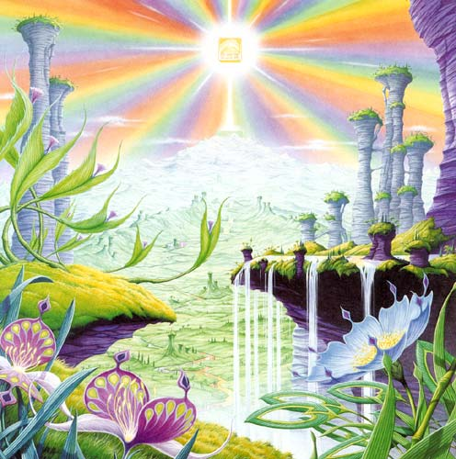

ث. هل سيكون هناك درجات للمكافآت في السماء؟

- يفترض معظم المسيحيين درجات متفاوتة من المكافأة في أورشليم الجديدة، لكن الكتاب المقدس يؤكد على المكافآت الألفية، أكثر من التركيز على الحالة الأبدية (أنظر جوزيف ديلو، المصير النهائي: حكم الملوك الخدم). مع ذلك فهو يعلم درجات المكافأة السماوية:

أ. شجع يوحنا المرأة على رفض ضيافة المعلمين الكذبة، لكي تنال مكافأةً كاملة (2 يوحنا 8). هذا من شأنه أن يشير إلى أنه كان من الممكن الحصول على مكافأة بدرجة أقل بسبب عملها، وفي الواقع يحذرها: انتبهي لئلا تخسري ما عملت من أجله...

ب. يتم الوعد بمكافآت معينة للأشخاص الذين يخدمون بقدرات مختلفة (راجع المكافآت والأكاليل أدناه في هذه الصفحة). هذا يعني أن أولئك الذين لا يفعلون ذلك، لن يحصلوا على هذه المكافآت المحددة، ولذلك فإن المكافأة ليست متساوية للجميع. في ضوء ذلك، أشار بولس إلى أن الرب سيجازي كل إنسان على كل ما يفعله، عبداً كان أو حراً (أف 6: 8؛ راجع 1 كو 3: 15؛ 2 كو 5: 10).

- ما طبيعة هذه المكافآت؟ كيف ستكون هذه المكافآت؟

أ. مكافآت المسؤولية (راجع دبليو. أ. كريسويل وبيج باترسون، السماء، 208-14)

- في لوقا 19: 11-27 (مثل الأمناء العشر) علم يسوع أنه قبل الذهاب في رحلة، أعطى أحد النبلاء كل واحد من عبيده العشرة نفس المبلغ من المال – مناً لكل واحد. عند عودته كافأ السيد الجميع وفقاً لذلك بدرجات مختلفة من المسؤولية بناءً على إخلاصهم.

2) يسجل متى 25: 14-30 (مثل الوزنات) قصة مماثلة، باستثناء أن كل رجل حصل على مبلغ مختلف من المال، ليستثمره من أجل سيده (الشخص الذي دفن مال سيده يصور رجلاً غير مخلص، ع 30). ويصور هذا المثل أيضاً درجات متفاوتة من المكافأة: أجاب سيده: نعماً أيها العبد الصالح والأمين، كنت أمينًا في القليل؛ سأقيمك على الكثير. أدخل إلى فرح سيدك (ع21).

ب. مكافآت الملكية

- يُشار إلى الأكاليل الخمسة (stephanos) على أنها ممتلكات شخصية في السماء (راجع ص 76). هذه التيجان ليست تيجاناً ملكية (diadems)، ولكنها أكاليل منتصر مصنوعة من الكروم أو أوراق الشجر (أو حتى الذهب والفضة على شكل تاج مزين أو إكليل):

أ) الإكليل الذي لا يفنى فهو لمن يضبطون جسدهم (1كو9: 25).

ب) إكليل الرجاء أو الفرح هو لمن حملوا ثمراً في حياة الآخرين من أجل المسيح (1 تس 2: 19). يسمى هذا أحياناً إكليل رابح النفوس.

ت) إكليل الحياة هو للمؤمنين الذين يحتملون التجارب والآلام بصبر (يع 1: 12؛ رؤ 2: 10).

ث) إكليل البر للذين يشتاقون إلى رجوع المسيح (2 تي 4: 8)

ج) إكليل المجد للرعاة الروحيين الذين يرعون القطيع (1 بط 5: 4).

- ننظر في كثير من الأحيان إلى الملكية على أنها خطية، على الرغم من أن هذا ليس كتابياً.

أ) الحياة الأبدية هي ميراث سماوي بنعمة الله، لا يفنى ولا يتدنس ولا يضمحل، محفوظ في السماوات لأجلكم (1 بط 1: 4). وهذا ما يدعوه بولس ورثة الله (رومية 17:8 أ).

ب) لكن المثابرة هي شرط أن نكون وارثين مع المسيح (رو 8: 17 ب) - فقط إذا شاركنا في آلامه لكي نشترك أيضاً في مجده (راجع عب 3: 14). هذه ملكية مشتركة بالمعنى الجماعي، ولكن إنكار الملكية الخاصة يؤدي حتماً إلى إنكار الخصوصية (جيلمور، 302)، يشبه إلى حد كبير الفكرة الغامضة المتمثلة في الإندماج في الكل الشامل. الملكية لن تشمل التملك الخاطئ للأرض.

- مع ذلك، يجادل بلومبيرغ ضد مستويات المكافأة (كريغ ل. بلومبيرغ، درجات المكافأة في ملكوت السماء؟ مجلة المجتمع اللاهوتي الإنجيلي 35 ]حزيران 1992[: 159-72). يقدم هنا بعض الأفكار المفيدة:

أ. يعلمنا مثل عامل الكرم أن كل عامل حصل على نفس الأجر، بغض النظر عن المدة التي عمل فيها (مت 20: 1-16). هذا يعلمنا أن جميع المؤمنين يحصلون على مكافأة متساوية، لأن الجميع يحصلون على الأجر بالنعمة. والنهاية يكون الآخرون أولين والأولين آخرين (ع 16)، تعني أن جميع المناصب في السماء قابلة للتبادل.

الرد: هل يأخذون بالفعل الأجر بالنعمة؟ في كل حالة كان الأجر مقابل العمل وليس الإيمان. ربما تشير النقطة الرئيسية أن الآخرون يصيرون أولين والأولين آخرين (ع ١٦)، بشكل أفضل إلى أن نظام الله لتصنيف الناس في السماء؟، مختلف عن ذلك الذي يستخدمه الإنسان على الأرض.

ب. لا يتفق العلماء على الشكل الذي ستتخذه هذه المكافآت السماوية المختلفة، وتشمل الإقتراحات القدرة على الخدمة، والمسؤوليات الإضافية، ودرجة السعادة، والممتلكات، والعلاقة الغنية مع الله.

الرد: جهلنا بنوع المكافأة لا ينفي وجودها (أنظر المناقشة السابقة لمزيد من التفاصيل حول أنواع المكافأة).

ت. إذا كانت السماء هي الكمال فكيف يكون هناك درجات مختلفة من الكمال؟

الرد: قد يبدو هذا غير مناسب من وجهة نظرنا لأننا لسنا الله، لكنه صنع العديد من الأشياء الكاملة التي تختلف في الجودة حتى في عالمنا الحاضر. مثل النباتات المصنوعة بشكل مثالي ولكنها أقل متانة من المجوهرات.

ث. يعتبر بلومبرج أن المقاطع المستخدمة عموماً لتعليم المكافآت غير مقنعة.

- تتحدث مقاطع الإكليل عن مكافأة الحياة الأبدية نفسها، وليس شيئًا إضافياً عليها (1 كو 9: 25؛ 1 تس 2: 19؛ 2 تي 4: 8؛ يع 1: 12؛ 1 بط 5: 4). [ولكن لا يبدو أن هذه هي القراءة العادية لكل فقرة.]

- تتعلق النصوص المتعلقة بمن هم الأصغر أو الأكبر فقط بالجوانب الحاضرة للملكوت (مت 5: 19؛ 11: 11؛ 18: 4؛ مر 9: 34-35؛ لو 9: ​​48). [لا، لأن الناس هنا يقارنون بأقل الناس هناك.]

- تتعلق نوعية أعمال كل إنسان ومكافآته (١ كو ٣: ١١- ١٥) بدرجة الخجل أو الرضا بالدينونة (راجع ١ يو ٢: ٢٨)، وليس النتائج الدائمة لها والتي تستمر إلى الأبد في تسلسل هرمي أبدي. [وحتى هذا غير صحيح، لأن ع 14 يعلن أنه إن بقي ما بناه، ينال أجره. صحيح أنه لم يتم ذكر طبيعة المكافأة، لذا فإن الإعتقاد بأنها مجرد رضا مؤقت قد يكون صحيحاً أو خاطئاً - لا أحد يعلم. ومع ذلك، تشير 2 كورنثوس 5: 10 إلى أن كل واحد سيُدان على أعماله وسينال ما يستحقه.]

ينبغي النظر في الحجج الأخرى لبلومبرج، هذه المقالة تستحق القراءة. ربما نحتاج إلى إعادة تقييم وجهات النظر السائدة منذ فترة طويلة في هذا المجال.

ج. كيف ستكون أجسادنا مختلفة عما هي عليه الآن؟ هذا لغز إلى حد ما، ولكن هنا بعض من آرائي الشخصية ...

1. سيكون لدينا أماكن فردية ليعيش فيها كل مؤمن (يوحنا 14: 2)، الترجمة
القديمة لطبعة الملك جيمس في بيت أبي منازل كثيرة، هي ترجمة غير موفقة، لأن الكلمة تعني
ببساطة مساكن (NASB) أو غرف (NIV). بما أن أورشليم الجديدة بعيدة كل البعد عن كونها
بيت بالمعنى الحرفي (كأنها مدينة)، فلن يكون لدينا غرف في قصر ولا قصور في بيت. أي
نوع من البنية في المدينة التي سنعيش فيها غير محدد. ربما سيحصل الأشخاص الأكثر
إخلاصاً على شقق أفضل (مجلس تطوير السماء)

2. سيكون لدينا القدرة على الأكل (رؤ 19: 9؟، 22: 2؟) لكن لا حاجة للقيام بذلك.

3. سنكون قادرين على نقل أنفسنا بالفكر، كما فعل يسوع في جسده الممجد (لوقا 24: 36).

لا يتفق هويت مع هذا، 229-31، الذي يعتقد أن البشرية المخلصة في الحالة الأبدية، ستتكون من مجموعتين أساسيتين:

أ. قديسون ممجدون (مُقامون) وتشمل ...

- أعضاء الكنيسة في أجساد ممجدة (متغيرة) (1 كو 15: 51-54)

- قديسي العهد القديم وقديسي الضيقة الشهداء الذين سيختبرون التمجيد بالقيامة (رؤ 20: 4-6؛ دا 12: 2؛ أش 26: 19-21)، وعلاقة خاصة بأورشليم الجديدة (عب 12: 22-24) (هويت، 230).

ب. القديسون المائتون (غير المقامين) الذين سيخلصون في الضيقة، ويدخلون الألفية في أجساد مائتة. يقول هويت أنهم في السماء سيفتقرون إلى الطبيعة الخاطئة، التي كانت لديهم في الألفية، وسيظل لديهم القدرة على الإنجاب في أجسادهم الطبيعية على الأرض الجديدة، وربما يدعم أشعياء 60: 19-22 هذا الأمر.

الرد: لاحظ هويت بشكل صحيح أن الكتاب المقدس لا يقول أن المفديين الألفيين غير المقامين، سيحصلون على أجساد متحولة وممجدة، ومع ذلك فهو يفترض (على الرغم من عدم ذكره كافتراض)، أن الله يبيد طبيعتهم الخاطئة التي تنشط في الألفية. أشعر أن تحول أجسادهم إلى أجساد ممجدة، هو أمر محتمل تماماً مثل إزالة طبيعتهم الخاطئة – وكلاهما يظل الكتاب المقدس صامتاً بشأنهما. كما أن الملائكة والناس لا يتزوجون في السماء (مت 22: 30). أخيراً سيظل الموت ممكناً لأولئك الذين لديهم أجساد مائتة في الألفية (أش 65: 20)، لكن هويت يفترض أن الموت سيحدث فقط، للأطفال غير المسيحيين لأولئك المؤمنين الذين يدخلون الألفية من الضيقة العظيمة.

- سيكون لدينا القدرة على التعرف على بعضنا البعض (نفس العرق والجنس واللون): لا تقلق، ستظل صينياً (أو أياً كان أصلك العرقي الآن)! يعلم العديد من التدبيريين أن التمييز بين إسرائيل والكنيسة، يستمر حتى في جميع أنحاء الحالة الأبدية (مثل هويت، 232-33). يقول هويت أن الكنيسة سيكون لها أعلى منصب، وقديسي العهد القديم والضيقة في المرتبة الثانية، ثم أولئك الذين في أجساد طبيعية يشملون إسرائيل والأمم. أحتاج إلى المزيد من الدراسة هنا، خاصة عن المجموعات السماوية المتنوعة المذكورة في عبرانيين ١٢: ٢٢-٢٤.

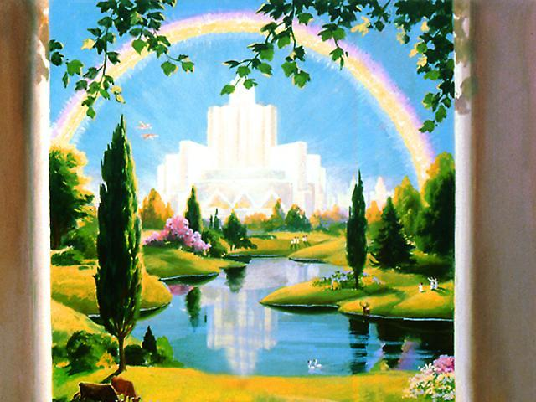

ح. ماذا سنفعل في السماء؟ كيف سنستخدم وقتنا؟

- في كثير من الأحيان ينصب تركيزنا على الراحة. ربما لأننا نعمل بجد هنا (عندما أسأل السنغافوريين: كيف حالكم؟، يجيب أغلبهم مشغول أو متعب)

- صحيح أن الكتاب المقدس يشير إلى الموت باعتباره راحة (تك 47: 30؛ 1 مل 1: 21؛ مز 16: 9؛ دا 12: 13؛ رؤ 14: 13).

- مع ذلك، فإن محور الكتاب المقدس ليس الراحة، بل الخدمة في السماء – العمل المريح. تذكر أن آدم في جنة عدن أُعطي عملاً هادفاً حتى قبل السقوط. وبعبارة أخرى، العمل في حد ذاته ليس لعنة - بل تلك الأعشاب الملعونة هي التي تجعل الكدح صعباً للغاية. لقد كانت الخدمة دائماً جزءً من بيئة السماء.

أ. الوصف الوظيفي للملائكة هو الخدمة. إنهم لا يطوفون في كل مكان ولا يفعلون شيئاً.

- أليس جميعهم أرواحا خادمة مرسلة للخدمة لأجل العتيدين أن يرثوا الخلاص؟ (عب 1: 14). تتضمن خدمة الله هذه من خلال خدمة الإنسان، بإيصال الرسائل إلى من هم على الأرض (لوقا 1: 11-20، 26-38).

- يخدم الملائكة الله أيضاً من خلال العبادة (أش 6: 3؛ رؤ 4: 8-11؛ 5: 8، 14)، والترنيم (رؤ 5: 9-13؛ 15: 1-4)، وطرق أخرى. وبما أنهم في المقام الأول خدام، فإنهم يرفضون أن يعبدهم الناس (رؤ 22: 9؛ راجع كو 2: 18).

ب. المفديون سيخدمونه أيضًا في السماء:

- عبيده يخدمونه (رؤ 22: 3ب)

- وهم سيملكون إلى أبد الآبدين (رؤ 22: 5ب)

- فقال له يسوع: ليس أحد يضع يده على المحراث وينظر إلى الوراء يصلح لملكوت الله.

- ... هم أمام عرش الله، ويخدمونه نهاراً وليلاً في هيكله، والجالس على العرش يحل فوقهم (رؤ 7: 15).

- وجعلنا ملوكاً وكهنة لله أبيه، له المجد والسلطان إلى أبد الآبدين. آمين (رؤ 1: 6).

- وجعلتنا لإلهنا ملوكاً وكهنة، فسنملك على الأرض (رؤ 5: 10).

- سوف يرنم المفديون أيضاً (على الأرجح في الإفتتاحية، أخيراً، بالنسبة للبعض):

أ. وكل خليقة مما في السماء وعلى الأرض وتحت الأرض، وما على البحر، كل ما فيها، سمعتها قائلة: للجالس على العرش وللخروف البركة والكرامة والمجد والسلطان إلى أبد الآبدين (رؤ 5: 13)

ب. وهم يترنمون كترنيمة جديدة أمام

إعلان سماوي
بيوت جميلة مجانية
سيتم
منحها
في
مدينة كاملة
مع ـــــــــــــــــــــــــــ
مياه مجانية نقية 100%
لا مصابيح كهربائية
إضاءة دائمة
رصيف ذهبي دائم
لا شيء غير مرغوب فيه
كل شيء جديد
صحة كاملة
حماية من الحوادث
أفضل مجتمع
موسيقى جميلة
مواصلات مجانية
اضمن العقد اليوم
لأورشليم الجديدة
العرش وأمام الأربعة الحيوانات
والشيوخ. ولم يستطع أحد أن يتعلم
الترنيمة إلا المئة والأربعة
والأربعون ألفا الذين اشتروا من
الأرض (رؤ 14: 3)

There still remains much about heaven that we do not know and will not know until we arrive. In the meantime, let’s praise God our place is reserved and say…
لا يزال هناك الكثير عن السماء الذي لا نعرفه، ولن نعرفه حتى نصل. وفي هذه الأثناء فلنسبح الله مكاننا محجوز ونقول ...

آمين تعال أيها الرب يسوع
(رؤيا 22: 20)

وجهة النظر التقليدية مقابل وجهة النظر الكتابية عن السماء

التقاليد عن السماء | الكتاب المقدس عن السماء
يسكن الإنسان مع الله | يسكن الله مع الإنسان (رؤ 21: 3)
نحن نذهب إلى السماء | السماء تأتي إلينا على الأرض (رؤ 21: 2)
أجسادنا لها أجنحة | أجسادنا مثل جسد المسيح بدون أجنحة (لوقا 24: 39-43، 1 يوحنا 3: 2)
نعيش في الغيوم | نعيش في مدينة (رؤ 21: 2-22: 6)
لا يوجد أرض | أرض جديدة (رؤ 21: 1)
بطرس على البوابة | 12 ملاك على 12 بوابة (رؤ 21: 12)
لا يوجد حيوانات | يوجد حيوانات (رؤ 19: 11، 14)؟
Does Major Sin Prove a Person is Unsaved?
هل تثبت الخطيئة الكبرى عدم خلاص الإنسان؟
رؤيا 21: 8

إن المقارنة بين هذه المقاطع الثلاثة، وخاصة المقطع الأول والأخير، تدعم الإستنتاج القائل بأن الحالة الخاطئة لمن هم في الجحيم هي المقصودة، ولن تسمح قيود المساحة بذلك هنا، لذا سأتناول رؤيا 22: 14-17 في العدد القادم.

إذا نظرنا عن كثب إلى رؤيا 21: 6-8، فسوف نكتشف أن المقصود هو ثلاث مجموعات من الناس: (1) كل من نالوا عطية الحياة الأبدية المجانية، (2) أولئك الذين نالوا عطية الحياة الأبدية المجانية، والذين تغلبوا أيضاً على العالم في تجربتهم المسيحية و(3) كل من لم ينالوا عطية الحياة الأبدية المجانية، ويمكن وضع النص على النحو التالي:

جميع المؤمنين:
سأعطي ... مجاناً ... (ع 6ب)

المؤمنون المنتصرون:
من يغلب يرث ... (ع 7)

جميع غير المؤمنين:
ولكن الخائفون ... القتلة... سيكون نصيبهم في البحيرة المتقدة... (ع 8)

من السذاجة من الناحية الكتابية والعملية، أن نستنتج أن جميع المؤمنين يعيشون حياة منتصرة غالبة. بالتأكيد لا يوجد شيء في رؤيا 21: 6-8 يعطي هذا الإنطباع (قارن رؤيا 2: 1-3: 22؛ 22: 14-17).

الخاتمة

إذا كان الملكوت يحتوي على أولئك الذين ما زالوا في حالة الخطيئة، فلن تكون مجيدة كما يريد الله، وهذا من شأنه أن يضعف إلى الأبد، الفرح الذي يمكن أن يختبره الرب نفسه ونحن، رعيته.

يجب أن تكون رؤيا 21: 8 آية مبهجة بالنسبة لنا، أولئك الذين يفسرونها بمعنى أننا بحاجة إلى فحص سلوكنا، لنرى ما إذا كنا مخلصين (أو ما إذا كنا لا نزال مخلصين)، قد سرقوا فرحها واستبدلوها بكآبة الخلاص بالأعمال.

سيكون الملكوت مبهجاً حقاً،لأن كل من فيها سيكون مقدساً وبلا خطيئة.

أخبار جمعية النعمة الإنجيلية

(1كو3: 1-3؛ 6: 18-20؛ 11: 30؛ غل 6: 1؛ يع 5: 19-20؛ 2بط 2: 18-22؛ 3: 14-18). لذا فإن الرأي القائل بأن هذه الآية تعلم أن الخطاة المعتادين على الخطيئة، لا يجب أن يخلصوا في المقام الأول هو رأي غير مقبول.

كما يعلمنا الكتاب المقدس أن المؤمنين لا يمكن أن يفقدوا خلاصهم (راجع يوحنا 4: 14؛ 6: 35؛ 10: 28-29؛ رو 8: 38-39). بمجرد أن يولد الإنسان من جديد، لا يمكن أن يعود إلى الحياة مرة أخرى، وبالتالي فإن الرأي الأرميني بشأن فقدان الخلاص غير كتابي أيضًاً

الخطيئة الأبدية هي المقصودة

من الخطأ الإعتقاد بأن هذه الآية تصف الطريقة التي يتصرف بها غير المؤمنين هنا والآن. لا تقول الآية شيئاً عن السلوك الحالي للمؤمنين أو غير المؤمنين، بل إن الأمر يتعلق بالخطيئة الأبدية لغير المؤمنين

هناك مقطع موازٍ في يوحنا 8: 24: إن لم تؤمنوا أني أنا هو تموتون في خطاياكم. يموت غير المؤمنين في حالة من الخطيئة، ويظلون إلى الأبد خطاة، أما المؤمنون فلا يظلون في حالة من الخطيئة لأنهم يتبررون بالإيمان: طوبى للرجل الذي لا يحسب له الرب خطية (رو 4: 8؛ انظر أيضاً الآيات 1-7 ورو 8: 33-34).

لا يذكر رؤيا 21: 8 شيئاً عن ما إذا كان المؤمنون يخطئون بالفعل قبل الموت أم لا. بالطبع نحن نعلم أنهم يخطئون، ومع ذلك، فإن رؤيا 21: 8 لا تتحدث عن هذا. ما تتحدث عنه في الواقع هو استمرار حالة عدم التجديد وعدم التبرير للضالين، ولأن غير المؤمنين عند الموت يُختمون بشكل دائم باعتبارهم غير مبررين، فإنهم يظلون خطاة في نظر الله إلى الأبد.

لن يكون هناك خطاة ولا خطية في السماوات الجديدة والأرض الجديدة. وفقاً لـ 1 يوحنا 3: 2، عندما يظهر نكون مثله.

من المثير للإهتمام أن نلاحظ أن هذه الرسالة الأساسية موجودة ثلاث مرات في رؤيا 21-22 (رؤيا 21: 8، 27؛ و 22: 15)، الجزء من السفر يتعامل مع الملكوت الأبدي.

أيلول – تشرين أول 1993

بقلم بوب ويلكين

وأما الخائفون وغير المؤمنين والرجسون والقاتلون والزناة والسحرة وعبدة الأوثان وجميع الكذبة، فنصيبهم في البحيرة المتقدة بنار وكبريت، الذي هو الموت الثاني

لقد تلقيت مؤخرًا رسالة من قس تساءل عن معنى هذه الآية. وفيما يلي توسع في ردي.

السلوك الحالي لغير المخلصين هو في الأفق.

يقترح العديد من القساوسة والمفسرين أن هذه الآية تعلم شيئاً عن السلوك الحالي لغير المخلصين. يُنظر إليها على أنها أعطيت لمساعدتنا في تحديد، ما إذا كنا أو غيرنا متجهين نحو الجحيم أم لا.
إن إحدى المجموعات التي تتبنى هذا الرأي (القساوسة والمفسرون الإصلاحيون)، تقترح أن الآية تخص أولئك الذين لم يخلصوا قط، فكل من يرتكب خطايا كبرى يظهر أنه غير مولود من جديد. وبطبيعة الحال، فإنهم عادة ما يبررون هذا بقولهم: إن الآية تخص أشخاصاً يعتادون على الوقوع في خطايا مثل الفجور والكذب.وماذا تعني كلمة عادة؟ يقولون إن هذا أمر يصعب تحديده، ويقترحون أنه كلما زاد عدد الخطايا التي يرتكبها الشخص، زادت احتمالية عدم خلاصه

مجموعة أخرى (القساوسة والمفسرون الأرمينيون) تقترح أن هذه الآية تعلم أن كل من يرتكب خطايا كبرى يفقد خلاصه. ووفقاً لهذا الرأي، فإن أولئك الذين يعترفون بانتظام ويتوبون عن خطاياهم، هم فقط القادرون على دخول ملكوت الله، والفشل في الإعتراف والتوبة يؤدي إلى فقدان الخلاص الأبدي.

ولكن لا يتفق أي من هذين الرأيين مع الكتاب المقدس.

إن جميع المؤمنين يخطئون ويرتكبون الخطية مراراً وتكراراً (مثل 1 يوحنا 1: 8، 10)، وبعض المؤمنين يتخبطون في الخطيئة

صفحة 2

يستمر المخطط التفصيلي من النقطة الرئيسية ث في الصفحة 443 ...

ج. السبب الذي يجعل الله يظهر أنه يحيا معنا، في بيتنا الأبدي في أورشليم الجديدة، هو أن نعيش له في ضوء عودة المسيح الوشيكة (22: 7-21).

- يشجعنا المسيح أن نعيش كما لو أنه سيأتي في أي لحظة (22: 7-17).

- يعد إعلانه الأول عن عودته القريبة بمباركة الطاعة (٧:٢٢-١١).

ب. يعد إعلانه الثاني عن عودته القريبة بمكافأة الطاعة (22: 12-17).

- يحذر المسيح من الإضافة أو الحذف من هذه النبوءة (22: 18-19).

يحفظ الله كلمته بإدانة أولئك الذين يعبثون بها

تحذير شديد اللهجة (22: 18-19)

لأني أشهد لكل من يسمع أقوال نبوة هذا الكتاب:

إن كان أحد يزيد على هذا، يزيد الله عليه الضربات المكتوبة في هذا الكتاب..

. وإن كان أحد يحذف من أقوال كتاب هذه النبوة، يحذف الله نصيبه من سفر الحياة، ومن المدينة المقدسة، ومن المكتوب في هذا الكتاب.

- يعدنا المسيح بمجيئه الوشيك ونعمته (22: 20-21).

أ. يعد إعلانه الثالث عن عودته القريبة، بالتأكيد على أن المسيح قد أعطى هذه النبوة بالفعل (22: 20 أ).

ب. يرد يوحنا على تأكيد عودة المسيح ونعمته (22: 20ب-21)

الملحق أ

مبدأ اللمحة والتحديق

لقد صارع المؤمنون الذين عاشوا في أواخر القرن الأول على جبهتين: (١) الإضطهاد الإمبراطوري الخارجي للإمبراطور دوميتيان، و(٢) المساومة الداخلية للكنائس التي وقعت في الفساد الأخلاقي والتمسك بالعقيدة الباطلة.

في مثل هذه الأوقات العصيبة، يميل المسيحيون إلى النظر إلى ظروفهم باحتقار بدلاً من التطلع إلى الرب، فعندما ننظر إليه، فإن نمطنا الطبيعي هو أن ننظر إلى طلبنا لإزالة الصعوبة، وأن ننظر فقط إلى الله. وقد اعتبر هذا بمثابة التطلع إلى يد الله لتغيير الوضع، كما هو موضح أدناه.

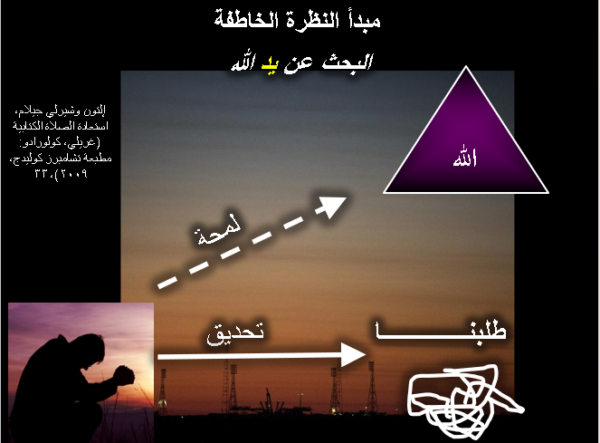

بدلاً من النظر بلمحة إلى الله والتحديق إلى طلباتنا، يجب علينا أن نفعل العكس – أن ننظر إلى الله محدقين وننظر بلمحة فقط إلى الطلب، وهذا ينظر إلى وجه الله بدلاً من النظر إلى يده.

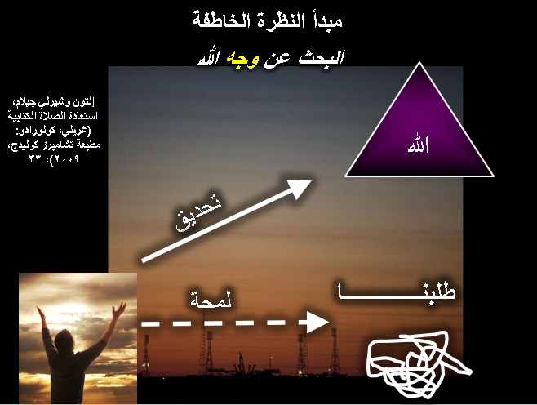

الملحق ب
السابقيون

إحدى وجهات النظر التي تعود إلى القرن الرابع لسفر الرؤيا، والتي تعود الآن تسمى وجهة النظر السابقية. يرى السابقيون أن السفر قد تم إلى حد كبير في القرون القليلة الأولى للكنيسة (السابقيون تعني الماضي)، وهم ينظرون على وجه الخصوص إلى تدمير أورشليم عام 70 م، على أنه تحقيق للعديد من نبوات سفر الرؤيا. وللجدال بهذه الطريقة، يجب عليهم الحفاظ على تاريخ سابق (ما قبل 70 م) للسفر، في حين أن بقية علماء الكتاب المقدس، يعتبرونه آخر كتاب للعهد الجديد مكتوب حوالي عام 95 م. ويجب عليهم أيضاً الدفاع عن نيرون باعتباره ضد المسيح، والدعوة إلى عودة المسيح في عام 70 م.

يشمل السابقيون المعاصرون جاي آدامز، وكينيث ل. جينتري الإبن، وجورج ب. هولفورد، وغاري ديمار، وجيسي ي. ميلز الإبن، ودون بريستون، وإد ستيفنز. عرض هؤلاء الرجال الكتب التالية على موقع www.preterist.org في آذار 2002 (الأوصاف ملكهم):

نتائج النبوءة المتحققة – بواسطة جيسي ي. ميلز الإبن - ( 14.00 دولاراً أمريكياً) سعرك - 13.00 دولاراً أمريكياً(بما في ذلك الولايات المتحدة الأمريكية شحن/توصيل)، كتبه واعظ كان يروج للتحقيق السابق للنبوة، منذ الخمسينيات من القرن الماضي. يتبنى وجهة نظر مماثلة للقيامة مثل ستيفنز ونوي وهاردن. لم يتم العثور على الكثير من المواد السابقية الممتازة في أي مكان آخر. 200 صفحة .

تدمير أورشليم - بقلم جورج ب. هولفورد - (7.00 دولارات) السعر الخاص بك - 6.00 دولارات،(بما في ذلك الولايات المتحدة الأمريكية شحن وتوصيل). العنوان الفرعي: دليل قاطع لا يقاوم على الأصل الإلهي للمسيحية. كتب عام 1805. المصائب التي حلت باليهود عام 70 م، وكيف تؤكد نبوات المسيح. 69 صفحة .

الوقت قريب - بقلم جاي آدامز - (سعر 14.00 دولاراً) السعر الخاص بك - 13.00 دولاراً (بما في ذلك الولايات المتحدة الأمريكية شحن وتوصيل). يدافع عن وجهة نظر سابقية جزئية لعلم الأمور الأخيرة ضد العقيدة قبل الألفية. يتعامل مع نصوص الزمن الوشيك في سفر الرؤيا، لإظهار كيف أنها تتطلب تاريخاً مبكراً وتطبيقاً للقرن الأول. 138 صفحة.

وحش الرؤيا – بقلم د. كينيث ل. جينتري الإبن، -- (16.00 دولاراً أمريكياً) سعرك - 15.00 دولاراً أمريكيًااً (يشمل الشحن والتوصيل بما في ذلك الولايات المتحدة الأمريكية). نفدت الطباعة لبضع سنوات. الطبعة الأولى كانت متميزة، وقد تم تحسين هذه الطبعة المنقحة بشكل كبير. هناك قسمان رئيسيان: من هو الوحش؟ ومتى كتب سفر الرؤيا؟ يقدم أدلة أكثر بكثير على هوية نيرون الوحش أكثر من أي كتاب آخر، بما في ذلك عنوانه الآخر قبل سقوط أورشليم. تم أيضاً تعزيز القسم الثاني عن تاريخ الرؤيا المبكر قبل عام 70م، وهو أفضل من أي تاريخ آخر. تقول المقدمة: لقد قمت بإجراء العديد من التغييرات... لتقوية الحجة... تعديلات مهمة جداً ... تبرر بسهولة إعادة التمسك هذا العنوان. لاحظ أن المصادر الأخرى لهذا الكتاب لا تشمل الشحن. سعرنا الذي يشمل الشحن في الولايات المتحدة الأمريكية سيوفر لك 3.00 دولارات أو أكثر. هذه صفقة ممتازة فلا تفوتها. لم يتم إدراج هذا الكتاب على موقعنا الإلكتروني بعد، لذا إذا كنت ترغب في طلبه عبر موقعنا الإلكتروني، فسيتعين عليك ذكره في مربع التعليقات الخاص بنا أسفل نموذج الطلب. 246 صفحة.

خيال الأيام الأخيرة - بقلم غاري ديمار- (سعر 16.00 دولاراً) سعرك - 15.00 دولاراً (بما في ذلك الشحن/التوصيل في الولايات المتحدة الأمريكية). العنوان الفرعي: نظرة كتابية في لاهوت المتخلفين عن الركب. مقدمة من آر س. سبرول. نقد علمي وموجه لللاهوت المعيب لسلسلة كتب/أفلام المتخلفين عن الركب. إليك ما يقوله غاري ديمار عن الكتاب: "إن سلسلة المتخلفين عن الركب الخيالية التي كتبها تيم لاهاي هي ظاهرة مؤكدة، ولكن هل تتوافق رسالتها مع ما يعلمه الكتاب المقدس؟ هل يمكن أن تنجو من التقييم في ضوء الكتاب المقدس؟ غاري ديمار لا يعتقد ذلك، ويثبت ذلك بطريقة علمية وعادلة وصريحة. ويكشف التفسير السيئ لكتب لاشيز وعدم اتساق لاهوته. لتحدي ما يقبله ملايين المسيحيين كحقيقة دون انتقاد. هذا كتاب واحد سوف ترغب في قراءته على الفور ومشاركته مع أصدقائك الذين وقعوا في جنون المتخلفين عن الركب، مكتوب من وجهة نظر سابقية في الغالب (إن لم يكن كلياً). لاحظ أن المصادر الأخرى لهذا الكتاب لا تشمل الشحن. سعرنا، الذي يشمل الشحن في الولايات المتحدة الأمريكية، سيوفر لك 3.00 دولارات أو أكثر. هذه صفقة ممتازة فلا تفوتها. 232 صفحة

الرابطة الدولية للسابقيين (814) 368-6578 (مكالمات خارجية)
122 شارع البحر موقع إلكتروني (www.preterist.org)
برادفورد 16701-1515أمريكا Email (preterist1@aol.com)
1-888-257-7023 (hgvrl l[hkd ]hog Hlvd;h)

السابقية
محدث ومقتبس من العرض التقديمي الذي قدمه جوشوا رونجسونج وجوني سياو وبيني كويك
لمساق اللاهوت 3 في كلية سنغافورة للكتاب المقدس (نيسان 2009) للدكتور ريك جريفيث

1. مقدمة

عند الحديث عن نبوات الكتاب المقدس وتوقيت الضيقة في التاريخ، هناك أساساً أربعة احتمالات يُشار فيها إلى الوقت:

- السابقية – الضيقة في الماضي.
- التاريخية – الضيقة في الحاضر.
- المستقبلية – الضيقة في المستقبل.
- المثالية – الضيقة غير محددة بزمن.

بطريقة مختصرة جداً لتلخيص وجهات النظر الأربعة هذه، يعتقد السابقيون (الكلمة اللاتينية، التي تعني الماضي)، أن معظم النبوات إن لم يكن كلها، قد تحققت بالفعل أثناء تدمير أورشليم في عام 70 م. أما التاريخية (تذكر أننا قلنا أن هذا هو الحاضر) ترى الكثير من عصر الكنيسة الحالي كجزء من فترة الضيقة، بمعنى آخر تتحقق نبوات الكتاب المقدس الآن، وقد يتداخل هذا مع وجهة نظر المثالية أيضاً.

من ناحية أخرى، تعتقد النظرة المستقبلية عادة أن معظم الأحداث النبوية ستحدث في المستقبل. بالنسبة لهم فإن ضيقة السنوات السبع، والمجيء الثاني للمسيح، والألف عام، بالإضافة إلى الحالة الأبدية كلها أحداث مستقبلية. لا يعتقد أصحاب نظرة الثمالية أن النبوات في الكتاب المقدس لها توقيت للأحداث، ولا يعتقد أنه يمكن تحديد توقيت هذه النبوءات. إنهم يعتبرون المقاطع النبوية بمثابة تعاليم حق عظيم عن الله ويجب استخدامها كتطبيق لحياتنا الحالية.

أ. التعريف:

السابقية هي وجهة نظر أخروية، ترى أن معظم أو كل نبوات الكتاب المقدس قد تحققت في وقت ما في الماضي. بكلمات أخرى، ترى السابقية أن بعض أو كل نبوءات الكتاب المقدس، المتعلقة بنهاية الزمان قد تحققت في القرن الأول الميلادي بعد موت المسيح، عند دمار أورشليم عام 70 م. أولئك الذين يؤمنون بالسابقية يُطلق عليهم اسم السابقيون.

تاريخياً، هناك اتفاق عام على أن أول تفسير سابقي منهجي للنبوة، تمت كتابته في عام 1614 على يد اليسوعي الإسباني لويس دي ألكاسار.

عرّف كينيث جينتري، أحد السابقيين المعاصرين السابقية على النحو التالي: إن كلمة السابقية مبنية على المصطلح اللاتيني praeteritus، والذي يعني مضى أو الماضي. ترى السابقية أن نبوات الضيقة (متى والرؤيا) حدثت في القرن الأول، وبالتالي في ماضينا.

وجهة نظر السابقيون ليست جديدة على المناقشة النبوية، يجادل أنصار السابقية بأن هذا الموقف كان الفهم الأخروي الأصلي للكنيسة المسيحية الأولى، وبطبيعة الحال يعارض التاريخيون وغيرهم هذا الادعاء. مع ذلك يرى بعض السابقيون الآخرون أن هذا الرأي قد تم تطويره في القرن السابع عشر، هذا يقودنا إلى الأشكال المختلفة للسابقية، ولكن سيتم تقديم هذا بعد قليل.

ادعى كينيث جينتري أن وجهة النظر السابقية كان لها تأثير قوي في القرون القليلة الماضية، والعديد من الكتابات لعلماء مشهورين والتي تم العثور عليها مثل جون كالفن (1509-1564)، وهوغو غروتيوس (1583-1645)، وهنري هاموند (1605-1660)، وتوماس سكوت (1747-1821)، وموسى ستيوارت (1780-1852)، وميلتون تيري (1840-1914).

ب. أنواع السابقية

يمكن تصنيف السابقيون إلى ثلاث فئات واسعة. هناك السابقيون المتطرفون، السابقيون المعتدلون والسابقيون المعتدلون.

- السابقيون المتطرفون: يُعرفون أيضاً باسم السابقيون الراديكاليون، أو السابقيون الكاملون، أو السابقيون المتسقون، وهم يعتقدون أن جميع الأحداث التي تنبأ عنها الكتاب المقدس، بما في ذلك المجيء الثاني، وقيامة الأموات، والدينونات النهائية قد حدثت بالفعل. يكتب سبرول عنهم، يترى المذهب السابقي الراديكالي أن كل نبوات العهد الجديد المستقبلية قد حدثت بالفعل. يرى السابقيون المعتدلون وغير السابقيون أن السابقيين المتطرفين خارج العقيدة المسيحية السليمة.

- السابقيون المعتدلون: يعتقد السابقيون المعتدلون أن الضيقة قد تحققت خلال الـ 300 عام الأولى للمسيحية، عندما أدان الله عدويه: (1) اليهود في عام 70 م و (2) روما بحلول عام 313 م، ومع ذلك لا يزال هؤلاء الأتباع يتطلعون نحو المجيء الثاني المستقبلي ليسوع المسيح.

- السابقيون الوسطيون: يُعرفون أيضاً باسم السابقيون الجزئيون. إنهم يعلمون أن جميع النبوات تقريباً، قد تحققت في دمار أورشليم عام 70 م، لكنهم يتمسكون أيضاً بالمجيء الثاني في المستقبل والقيامة الجسدية. بعض أنصار السابقية الوسطية هم ر.س. سبرول، كينيث جنتري ... إلخ.

يرد آلان جونسون على افتراض السابقيين، بأن رؤيا 4-22 هي أحداث معاصرة لزمن يوحنا، يربط هذا النهج السفر بالطريقة اليهودية الرؤيوية لإنتاج نشرات للأزمنة، لتشجيع الإخلاص أثناء الاضطهاد الشديد. تجدر الإشارة إلى أنه حتى لو كانت هذه النبوات قد كتبت، لتعزية وتشجيع أولئك الذين يمرون بالمعاناة، فإن ذلك لا يستبعد تحقيق المضامين النبوية لكلمة الله في المستقبل القريب أو البعيد.

سعياً للإجابة على الأنواع الثلاثة من السابقيين، سنناقش بعض القضايا الرئيسية التي تتقاطع مع وجهات نظر السابقيين المختلفة من خلال تحليل حججهم واستجاباتنا.

2. الحجج والردود حول السابقية

لا يمكن لهذه الدراسة أن تغطي جميع وجهات النظر المؤيدة للسابقيين بمختلف أشكالهم، لكننا سنسلط الضوء على بعض المجالات الحاسمة القليلة، التي قد تكون مهمة لمناقشتنا.

أ. تأريخ سفر الرؤيا: الدليل الخارجي

من الأمور الحاسمة لموقف السابقيين المتطرفين، هو أنهم يجب أن يؤرخوا سفر الرؤيا قبل عام 70 م، وذلك للتأكيد على أن جميع نبوات سفر الرؤيا، وخطاب جبل الزيتون في متى 23-24 قد تحققت بحلول عام 70 م. ومن المهم أيضاً ملاحظة أن السابقيين يعتقدون أنه عندما كتب يوحنا سفر الرؤيا، كان ذلك نبوة. أيَّد ديفيد تشيلتون التأريخ المبكر لسفر الرؤيا، استناداً إلى استنتاج مفاده أن أحد أباء الكنيسة في القرن الثاني إيريناوس، ومعظم الشهود القدامى الآخرين كانوا مخطئين في تأريخ السفر. يستشهد شيلتون أيضًا بأثناسيوس كدليل على اكتمال القانون بحلول عام 70 م. ينتقد توماس وجهة نظر شيلتون قائلاً: إن التدقيق الدقيق في اقتباسات أثناسيوس، وتعليقه على كلمات جبرائيل في دانيال 9: 24، يعكس أن تفسير شيلتون لها مجبر تماماً.

الرد:

- النظرة التقليدية لتأريخ سفر الرؤيا هي حوالي عام 95/96 م. يذكر إيريناوس أن الرسول يوحنا كتب سفر الرؤيا في عهد الإمبراطور الروماني دوميتيان، ثم يقتبس يوسابيوس من إيريناوس ويؤكد نفس الشيء. يتفق معظم آباء الكنيسة الأوائل مع تأريخ يوسابيوس وإيريناوس، مثل ترتليان وأكليمندس الإسكندري وجيروم وآخرين كثيرين. يؤكد بيل أيضاً أن الإختلاف في التأريخ يمكن أن يغير تفسير السفر، لأن المناسبة التي دفعت يوحنا إلى الكتابة قد تكون مختلفة. يؤكد توماس نفس الشيء على أن معظم العلماء المعاصرين يتفقون مع الرأي القائل بأن سفر الرؤيا كتب حوالي عام 95/96 م.

- مع مثل هذه الشهادة الواسعة حول تأريخ سفر الرؤيا في التسعينات من القرن الميلادي الأول، فإن أساس حجة أتباع السابقيين الكاملين، بأن الضيقات التي حدثت في رؤيا ٦-١٩ (خاصة دينونة الختم والبوق والجام، بالإضافة إلى وحش سفر الرؤيا)، قد حدثت في زمن نيرون لا يمكن تبريرها، بسبب الحقيقة البسيطة المتمثلة في أن سفر الرؤيا لم يُكتب بعد في ذلك الوقت من الزمن.

- لا تجد حجة السابقيين الكاملين بأن المجيء الثاني وقيامة الأموات والدينونة النهائية قد حدثت أي دعم كتابي، ومعظم وجهات النظر الأخروية الأخرى إن لم يكن كلها، قد تعتبر هذا اللاهوت غير سليم وغير كتابي.

ب. الدليل الداخلي على تأريخ سفر الرؤيا قبل 70م.

- في رؤيا 1:11-2، يقول السابقيون أن يوحنا يذكر الهيكل على أنه قائم عندما أُعطيت له الرؤية، لذا فمن وجهة نظرهم، إذا كان الهيكل لا يزال قائماً عندما سجل يوحنا رؤيته، فلابد أن سفر الرؤيا قد كتب قبل تدمير الهيكل في عام 70 م. ويعترف سبرول وهو من أتباع السابقية الوسطية قائلاً: هذه حجة من الصمت، ولكن الصمت يصم الآذان.

الرد:

في كثير من الأحيان يتم فرض وجهات النظر الأخروية والتفسير على سفر الرؤيا، ومن المهم جداً ما إذا كنا ننظر إلى سفر الرؤيا بشكل رمزي أو استعاري أو حرفي أو تاريخي أو كخليط من بعض هذه الإفتراضات التفسيرية، سيكون من المفيد دراسة تحقيق نبوات العهد القديم وكيف تم تحقيقها حرفياً. على سبيل المثال، نرى تحقيقاً حرفياً لفكرة أن ملوكاً سيأتون من صلب إبراهيم (تكوين 17: 6)، وأين سيولد يسوع (ميخا 5: 2). وبما أن هناك تحقيقاً حرفياً لنبوات العهد القديم، فقد يبدو من المعقول افتراض التحقيق الحرفي لنبوات العهد الجديد أيضاً.

يبدو أن الرد البسيط الذي صاغه بينوير هو الأكثر ملاءمة، فمن الواضح أنه عندما رأى حزقيال رؤيا الهيكل في حزقيال 40-48، كان الهيكل في أورشليم قد تم تدميره بالفعل عام 586 ق.م. وبنفس الطريقة ليس من الضروري أن يكون الهيكل قائماً حتى يقيسه يوحنا. تم تدمير هيكل هيرودس عام 70 م، وتلقى يوحنا هذه الرؤيا النبوية في عهد دوميتيان. يخلص هيتشكوك بعد تحليل مقاطع الهيكل بالتفصيل من حزقيال ودانيال ورؤيا، إلى أن يوحنا لم يكن يقيس هيكل هيرودس على أي حال: في ضوء رؤيا ٣:١١-١٣ وأوجه التشابه في دانيال وحزقيال، من الأفضل النظر إلى الهيكل في ١:١١-٢ باعتباره هيكلاً مستقبلياً مُعاد تشكيله.

- خط الدفاع الثاني عن السابقيين هو عدد الوحش، وهو 666 في رؤيا 13: 18. يقال إن هذا الرقم هو القيمة العددية لاسم نيرون، وبالتالي لا بد أن سفر الرؤيا قد كتب في زمن نيرون

الرد:

كما نوقش أعلاه، بما أن سفر الرؤيا قد كتب في التسعينات من القرن الميلادي الأول، فإن هذا يزيل إمكانية ربط رقم الوحش بنيرون. قد تشير بعض المجموعات الأخروية التي تعتبر سفر الرؤيا تاريخياً وليس نبوياً أيضاً إلى نيرون كنقطة حجة محتملة. ومع ذلك فإن العبارة الواردة في رؤيا ١: ١ و٤: ١، والتي تنص على أن كاتب الرؤيا سيُظهر له ما لا بد أن يكون عن قريب، أو ما لا بد أن يكون بعد هذا، تزيل بما لا يدع مجالاً للشك، أن عدد الوحش يجب أن يكون مستقبلياً وليس ماضياً أو حاضراً. هذه إحدى الحجج السياقية التي تدعم رؤيا ١٣: ١٨ كوجهة نظر مستقبلية.

ثانياً: كما يشير بينوير، لا يوجد أي رقم في الكتاب المقدس يُعطى معنى لاهوتياً محدداً، يجب تفسير النص المحيط في رؤيا ١٣ فيما يتعلق بالوحش، الذي يمارس السلطان لمدة ٤٢ شهراً (رؤ ١٣: ٥)، بنصوص أخرى مماثلة في الكتاب المقدس. يجب على المرء أن يذهب إلى دانيال 9: 24-27، ويتأمل في سياق هذا الإصحاح. لم يمارس نيرون السلطة لمدة 42 شهراً فقط، ولم يفعل ذلك أي إمبراطور روماني آخر في القرون الثلاثة الأولى، كما أن جميع سكان الأرض لم يعبدوا نيرون أو غيره من أباطرة الرومان (رؤ 13: 8)، ومن ثم فإن رؤيا 13: 8 لا تشير إلى نيرون أو أي إمبراطور روماني، ولكنها تشير إلى المستقبل.

- الدليل الداخلي الثالث للسابقيين حول تأريخ سفر الرؤيا قبل عام 70 م هو رؤيا 17: 10. يرى السابقيون أن الملوك السبعة يصفون سبعة ملوك رومان من القرن الأول، ثم يجادلون بأن الملك السادس هو نيرون.

الرد:
لقد أصبحت التفسيرات السابقية مبدعة هنا. لكي يكون نيرون هو الملك السادس، لم يتم إحصاء بعض الملوك. كما أنهم يتجاهلون النصوص الكتابية الأخرى مثل نبوات دانيال التي تشكل أساس هذه النبوة. هناك من لا يريد أن يربط نبوة دانيال بسفر الرؤيا، لأنها تضعف قناعتهم اللاهوتية. لدى أوزبورن تحذير من مثل هذا النهج في التعامل مع الكتاب المقدس. فهو يكتب: لا تفرض نظامك اللاهوتي على النص. ويشير كذلك إلى أن غير التدبيريين يؤكدون على الرمزية أكثر. يكرر أنبياء العهد القديم دينونات مماثلة على الأمم وإسرائيل، وغالباً ما يستخدمون لغة مماثلة مثل يوم الرب. إنه انتحار تفسيري أن نتجاهل النصوص المقدسة الأخرى التي تحمل تشابهاً كبيراً، خاصة تلك التي تتعلق بالأزمنة النهائية.

لا تشير رؤيا 17: 10 إلى نيرون أو دوميتيان كما يؤكد بيل، ومن الأفضل أن ننظر إلى ذلك في ضوء سفر دانيال ورؤيا ١: ١ و٤: ١ كمستقبل.

يقارن هيتشكوك بين دانيال وسفر الرؤيا، موضحاً الممالك المتعاقبة بدلاً من تفسيرها رمزياً

دانيال 7: 1-8 | رؤيا 13: 1-2، 17: 9-12
أربعة وحوش (الأسد، الدب، النمر، الوحش الرهيب ذو العشرة قرون) | وحش واحد مثل النمر والدب والأسد (13: 2) وله عشرة قرون (13: 1؛ 17: 3)
سبعة رؤوس تمثل أربع ممالك متتالية | سبعة رؤوس تمثل سبع ممالك متعلقبة
أربع ممالك | سبع ممالك
عشرة قرون (ع 7) | سبعة قرون (13: 1، 17: 3، 12)

إذن، الممالك الثمانية المتعاقبة في رؤيا 17: 9-11 هي كما يلي:
  - مصر (الفراعنة)
  - آشور (الملوك الأشوريون)
  - بابل الحديثة (نبوخدنصر)
  - مادي وفارس (كورش)
  - اليونان (الإسكندر الأكبر)
  - روما (القياصرة)
  - إعادة توحيد الإمبراطورية الرومانية (الملوك العشر)
  - المملكة العالمية الأممية النهائية (ضد المسيح)

يختتم هيتشكوك كلامه بحق في رؤيا 17: 9-11:

تتجنب وجهة نظر الممالك المتعاقبة الطبيعة الغامضة لوجهة النظر الرمزية، وتتوافق مع صور العهد القديم من دانيال 7، وتوفر تفسيراً متسقاً للملوك الثمانية. لهذه الأسباب هذا هو الرأي المفضل، ولذلك فإن رؤيا 17: 9-11 لا تقدم أي دعم للتاريخ المبكر لسفر الرؤيا، على أساس فكرة أن نيرون هو الملك السادس.

ت. توقيت تتميم النبوات في رؤيا

من المهم جداً بالنسبة للسابقيين الذين يقبلون التاريخ الذي يرجع إلى عام 96 م لسفر الرؤيا، أن النبوات ستتحقق قريباً جداً، ويكمن دعمهم في عبارة لابد أن يكون عن قريب (رؤ 1: 1، الخ). يرى السابقيون أن كلمات مثل بعد وقت قصير أو قريباً ترتبط بوقت قصير، ويرون أن تحقيق العديد من نبوات الرؤيا قد حدث خلال القرون الثلاثة الأولى، وهذا يساعدهم على إتمام التحقيق النبوي لسفر الرؤيا في القرون الثلاثة الأولى.

الرد:

إن السابقيين غير متسقين في حججهم، فمن ناحية، يكررون وجهة النظر الحرفية المتمثلة في المجيء عن قريب، ومن ناحية أخرى، لا يمكنهم تفسير عبارة أنا آتي سريعاً (رؤ 2: 16؛ 3: 11؛ 22: 7، 12، 20). جميع السابقيين (بخلاف السابقيين الكاملين) ينتظرون المجيء الثاني.

عندما يكتب أوزبورن: إن نبوات الأحداث المستقبلية تحدث بشكل متكرر، فهو لا يشير إلى المستقبل القريب فحسب، بل وأيضاً إلى المستقبل البعيد، وخير مثال على ذلك هو الوعد بالنسل في تكوين 3: 15، والذي تحقق في المسيح بعد آلاف السنين.

ثانياً إنهم غير متسقين في استخدام مبادئ التفسير، لأنهم يستخدمون الفهم الحرفي لعبارات مثل قريباً، بينما يستخدمون الرمزية لدينونات رؤيا 6-19 ضمن نفس النوع. يجادل هيتشكوك من التحليل النحوي والتركيبي، ويخلص إلى أن استخدام كلمات مثل قريباً في الأدب النبوي لا يعني المستقبل القريب، ولكنه يحمل معنى نوع عودة المسيح القريبة التي يمكن أن تكون مستقبلاً بعيداً.

ثالثاً: كما ذكرنا أعلاه، فإن القيامة الجسدية، والمجيء الثاني، وغضب الله (رؤ ٦: ١٧) من خلال دينونات الختم والبوق والجامة لم تحدث بعد، بل هي أحداث مستقبلية. ولكي يرى المفسر هذه الدينونات على أنها أحداث رمزية وجارية، فإن ذلك يتطلب قدراً كبيراً من الإبداع، ويجب عليهم أيضاً الإستعانة بالكثير من المصادر غير الكتابية، والأدبيات ذات الخلفية الوثنية لدعم ادعاءاتهم.

ث. توقيت تتميم متى 10: 23، 16: 28 و 24: 34

المهم بالنسبة لموقف السابقيين هو فهمهم للنصوص في متى، حيث يقول متى 10: 23: لا تكملون مدن إسرائيل حتى يأتي ابن الإنسان. يعلن يسوع لسامعيه في متى 16: 28 أن بعضاً منهم لل يذوقون الموت حتى يروا ابن الإنسان آتياً في ملكوته. يقول السابقيون الراديكاليون أن الآيتين المقترنتين بعبارة هذا الجيل في متى 24: 34، تثبتان أنه كان لا بد أن يأتي الرب في القرن الأول.

الرد:

- يُفهم النص الموجود في مت 10: 23 في سياقه الأكبر على أنه يعني، لن ينتهي تبشير أمة إسرائيل المتمردة منهم، بل ستنتظر عودته، وهي النقطة التي أشار إليها بولس (راجع رو 11: 25-29) والأنبياء (زك 12: 10). صحيح أن بعض أجزاء النص في مت 10: 16-22 قد تحققت في ذلك الجيل، لكن تلك الإضطهادات لا يمكن مساواتها بالضيقة التي وردت في سفر الرؤيا، والتي ستبدأ الألفية.

- سياق متى 16: 28 هو أن ابن الإنسان آتٍ في ملكوته، لكي نفهم ما هو الملكوت الذي يشير إليه يسوع، يجب على المرء أن يربط هذا بمتى 22-25 ورؤيا 19-20، ثم يجب مقارنتها بنصوص العهد القديم مثل أشعياء 9، 11؛ دانيال 2، 9 والعهد الداودي في 2 صم 7. عند وضع هذه النصوص معاً في سياقاتها الخاصة، فمن الواضح أن الملكوت يشير إلى المستقبل غير المقرر بعد الأسبوع السبعين لدانيال، ويشير على وجه التحديد إلى الألفية. يقع عبء الإثبات على عاتق السابقيين، لإثبات حقيقة أن ابن الإنسان قد جاء. يقول النص أيضاً أننا سوف نرى ابن الإنسان آتياً، وأنها في دينتونتنا أن ذلك لم يحدث. لا تشير هذه المملكة إلى المملكة الروحية، بل إلى المملكة التي ستتأسس عند مجيء ابن الإنسان.

- هذا الجيل من مت 24: 34 لا يشير إلى الجيل الذي سمع يسوع، إذ تعطي المقاطع السابقة واللاحقة سياق ما كان يسوع يحاول قوله، ويشير هذا الجيل إلى الفترة الزمنية التي تبدأ فيها الأوجاع (مت 24: 8)، وستستمر حتى يُكرز بالإنجيل في كل العالم (مت 24: 14)، وتحدث رجسة الخراب التي تحدث عنها دانيال (مت 24: 15؛ راجع دا 9: 24-27)، وحدث الضيقة العظيمة (مت 24: 21)؛ ثم يأتي ابن الإنسان (مت 24: 27). كان هناك تحقيق جزئي لهذه النبوة عند دمار هيكل أورشليم عام 70 م، ولكن معظم جوانبها تنتظر التحقق في المستقبل. وهذا يتفق مع الأدب النبوي، حيث أن الأنبياء دمجوا تحقيقات المستقبل القريب والبعيد. أحد الأمثلة هو أشعياء 61: 1 وما يليها، والذي قرأه يسوع في لوقا 4: 18-19 أ ولكنه توقف عند ... لأعلن سنة الرب المقبولة (لوقا 4: 19 أ؛ راجع أشعياء 61: 1-2 أ). رأى إشعياء 61: 2ب وما يليها كمستقبل، لم يكن هذا واضحاً لليهود في زمن العهد القديم، ومن ثم فإن الإعتماد على الفهم الرؤيوي اليهودي يمكن أن يكون بعيداً عن الظل، مع الأخذ في الإعتبار الإعلان الكامل في القانون.

ج. خطاب جبل الزيتون في متى 24-25

من الأمور المركزية في موقف السابقيين، هو تفسيرهم لخطاب جبل الزيتون في متى 24-25، وهم يرون أن كل هذه النبوات أو معظمها قد تحققت عند دمار الهيكل عام 70 م، ويعتمدون بقوة على عبارة هذا الجيل التي قالها مت 24 :34، تعني ذلك الجيل الذي سمع خطاب جبل الزيتون. لقد تناولنا بعض القضايا من متى أعلاه.

الرد:

- تم تناول بعض الردود المهمة على هذا النص أعلاه، ولكن هناك حاجة إلى ملاحظات سياقية أخرى. يشير بينوير بحق إلى أن القسم السابق من مت 23: 35-39، يظهر بوضوح أن المسيح يقول لليهود أن هيكل أورشليم سوف يُدمر. ومع ذلك فإن مت 23 :39 يتطلع أيضاً إلى المستقبل، عندما يرحب إسرائيل بالمسيح. لقد تنبأ أنبياء العهد القديم بالمستقبل إلى الوقت الذي سيتم فيه استرداد إسرائيل كأمة إلى أرضهم.
- يرى السابقيون رجسة الخراب في مت 24: 15، بأنها تمت في خراب الهيكل سنة 70 م على يد الرومان. ومع ذلك، يشير بينوير إلى أن الإختلافات بين متى 24 وتدمير فاسباسيان للهيكل كبيرة. يجب أن تؤخذ بعين الإعتبار الحادثة والنصوص المحيطة بمتى 24 ودانيال 9. تكمن خلفية النص في الأسئلة الثلاثة التي طرحها التلاميذ في مت 24 :3.

أولاً، سألوه: قل لنا، متى يكون هذا؟ تشير كلمة هذا إلى متى 24: 1-2. الإجابات التي قدمها يسوع هنا تنتقل إلى المستقبل البعيد، حيث أظهر لدانيال سبعين سنة من السبي (دا ٩: ١-٢)، وبينما كان يصلي ويعترف (دا ٩: ٢٠)، جاء الملاك جبرائيل وكشف خطة الله حتى نهاية الخطية، التي تأتي بالبر الأبدي (دانيال ٩: ٢٤ وما يليها).

والسؤال الثاني هو: ما هي علامة مجيئك؟ (مت 24: 3). استجاب يسوع بإعطاء علامات مجيئه الثاني التي توازي دانيال 9 ونصوص أخرى.

السؤال الثالث الذي طرح هو: ماذا ستكون نهاية الدهر؟ هذان السؤالان الأخيران مترابطان، وهذا هو الغرض الكامل من خطاب جبل الزيتون. يؤدي الإنحراف عن سياق أسئلة التلاميذ في هذه الإصحاحات، إلى خطأ في معنى النص وتوقيت حدوثه. يجب أن يتم فهم رجسة الخراب بشكل خاص، مع كسر العهد في منتصف الضيقة (دانيال 9: 27)، مما يستلزم المزيد من سكب غضب الله في جامات الدينونات في سفر الرؤيا، ولا ينبغي الخلط بين رجسة الخراب ودمار أورشليم عام 70 م، ويجب ألا تضللنا أوجه التشابه هذه، وتدفعنا إلى تجاهل الإختلافات بينهما، فالإختلافات ولو كان واحداً فقط، يجب أن يراعى في الأدب النبوي.

تم تناول مجيء يسوع أعلاه. سوف يرى السابقيون العلامات في السماء في مت 24: 29-31، كوسيلة درامية للتعبير عن الكارثة الوطنية أو النصر في المعركة. إن مخاطر مثل هذه الرمزية أو الإستعارة في النص، موجودة بشكل كبير في إنجيل الصحة والغنى اليوم. من شأن إضفاء الروحانية على مثل هذه النصوص، أن يضفي الشرعية على وعاظ الإنجيل في العصر الحديث، وسيلحق الضرر بسلطة الكتاب المقدس، ومن ثم تصبح طريقة ما بعد الحداثة للنظر إلى النص.

الخلاصة

على الرغم من أن السابقيين يميلون إلى أن يكونوا انتقائيين في تفسيراتهم، إلا أننا يجب ألا نتجاهل وجهة نظرهم تماماً. قد يكون من المفيد رؤية منطور آخر لتفسير الكتاب المقدس.

ذاك الفهم ليس موجوداً بالنسبة لنا لننتقده أو نتقاتل من أجله، بل لكي نتعلم رؤية الأشياء من زاوية مختلفة عن وجهة نظرنا. كرر بولس في رسالته الثانية إلى تيموثاوس: عبد الرب لا يجب أن يخاصم (2 تي 2: 24). يجب أن نفهم أن هناك العديد من وجهات النظر والعقائد المختلفة، ولكن النقطة المهمة ليست أن نهاجم من خلال فهمنا وتفسيرنا.

هذا الرأي يحتاج إلى تقييم، وذلك لإلقاء المزيد من الضوء على فهمنا الخاص، وربما يمنحنا سبباً أقوى للإلتزام بمعتقداتنا وفهمنا، أم أنه يثير الشك فينا؟ إذا كان الأمر كذلك، فيجب علينا إذن أن نتعمق في كلمة الله لمزيد من الدراسة والفهم.

كقساوسة أو معلمين، يمكن لهذا أن يضمن أننا نعلم الكتاب المقدس كما هو (أو على الأقل بالطريقة التي فهمناها بها، بعد أن فكرنا فيها وناقشناها)، وعدم تضليل الآخرين أو أن يكون لنا أي علاقة بخرافات سخيفة أو خرافات دنيوية، كما حذر بولس في 1 تيموثاوس 4: 7.

لا يمكننا أن نقلل من أهمية الجانب المستقبلي للمجيء الثاني، والقيامة الجسدية، ويوم الرب المستقبلي الوشيك. يمكن أن يكون بمثابة تشجيع المؤمنين على أن يعيشوا حياة نقية ومقدسة وموقرة أمام الرب وأمام الناس. كما أنه يعطي الرجاء في الوقت الحاضر عندما يمر المرء بالصعوبات والمعاناة والاضطهاد.

هذا هو معنى أن نعيش حياتنا متيقظين كما قال يسوع في متى 24: 42، حيث حذر قائلاً: اسهروا إذاً لأنكم لا تعلمون في أي ساعة يأتي ربكم.

لذلك، أياً كان الموقف الأخروي الذي نتخذه، فيجب علينا أن نفعل ذلك بالضبط. كن في حالة تأهب - عش حياة نقية ومقدسة وموقرة، وأخبر الآخرين عن يسوع واطلب منهم أن يفعلوا الشيء نفسه.

قائمة المراجع

أوني، ديفيد ي. رؤيا ١-٥. تفسير الكلمة الكتابية. المجلد. 52. واكو، تكساس: الكلمة، 1997؟

بيل، ج. ك. سفر الرؤيا: تعليق على النص اليوناني. جراند رابيدز: إيردمانز، 1999.

بينوير، بول ن. فهم نبوة نهاية الزمان: نهج شامل. شيكاغو: مودي، 1995، 2006.

يوسابيوس. تاريخ الكنيسة. ترجم بواسطة ج.أ. ويليامسون. نيويورك: بينجن، 1989.

جينتري، كينيث ل. الإبن وتوماس آيس. الضيقة العظيمة: ماضي أم مستقبل؟ جراند رابيدز: كريجل، 1999.

هيتشكوك، مارك ل. نقد لوجهة النظر السابقية لفوراً وقريباً في رؤيا. مكتبة ساكرا 163 (2006): 467-478.

_____ نقد لوجهة النظر السابقية للهيكل في رؤيا 11: 1-2. مكتبة ساكرا 164 (2007): 219-236.

_____ نقد لوجهة النظر السابقية في رؤيا ١٧: ٩-١١ ونيرون. مكتبة ساكرا 164 (2007): 472-485

جونسون، آلان. رؤيا. في تفسير الكتاب المقدس، المجلد 12. تحرير فرانك ي. جايبيلين، 397-603. جراند رابيدز: زوندرفان، 1981.

أوزبورن، جرانت ر. الدوامة التفسيري : مقدمة شاملة لتفسير الكتاب المقدس. داونرز جروف: IVP، 1991.

ريدلبرجر، كيم. إنسان الخطية: كشف الحقيقة عن ضد المسيح. غراند رابيدز: بيكر، 2006.

الكتاب المقدس. النسخة الإنجليزية القياسية. شيكاغو، إلينوي: الأخبار السارة، 2001.

توماس، روبرت ل. رؤيا ١-٧. تعليق ويكليف التفسيري. المجلد 1. شيكاغو: مودي، 1992.

صفحة فارغة للملاحظات

الملحق ت

مخطط أحداث الأيام الأخيرة التي تنبأ عنها الكتاب المقدس
تعليق معرفة الكتاب المقدس: طبعة العهد القديم، 1319-1322

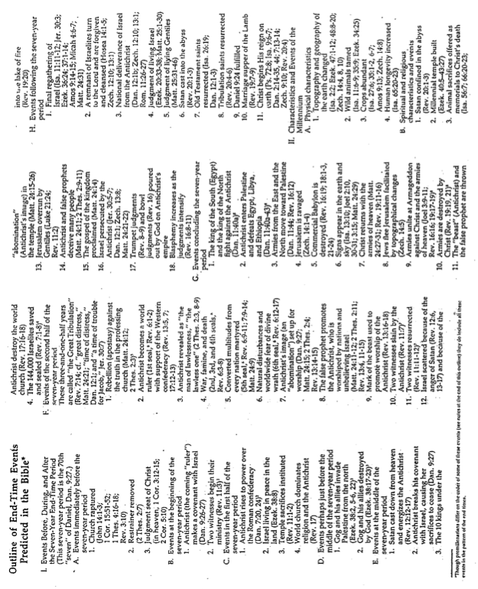
4. خلاص 144000 إسرائيلي وختمهم (رؤ 7: 1-8)
ح. أحداث النصف الثاني من فترة السنوات السبع هذه السنوات الثلاث والنصف تسمى الضيقة العظيمة (رؤ 7: 14؛ قارن ضيقة عظيمة في مت 24: 21؛ وقت ضيق في دا 12: 1؛ ووقت ضيق ليعقوب في إر 30: 7)
1. التمرد (الإرتداد) ضد الحق في الكنيسة المعترفة (مت 24: 12؛ 2 تس 2: 3)
2. يصبح ضد المسيح حاكماً للعالم (الختم الأول، رؤ 6: 1-2) بدعم من الكونفدرالية الغربية (رؤ 13: 5، 7؛ 17: 12-13)
3. يظهر ضد المسيح كإنسان الخطية، الخارج عن القانون (2 تس 2: 3، 8-9)
4. الحرب والمجاعة والموت (الختم الثاني والثالث والرابع في رؤ 6: 3-8)
5. استشهد جموع من كل أمة (الختم الخامس في رؤ 6: 9-11؛ 7: 9-14؛ مت 24: 9)
6. الإضطرابات الطبيعية والخوف العالمي من الغضب الإلهي (الختم السادس، رؤ 6: 12-17)
7. صورة ضد المسيح (رجس) التي أقيمت للعبادة (دا 9: 27؛ مت 24: 15؛ 2 تس 2: 4؛ رؤ 13: 14-15)
8.يروج النبي الكاذب لضد المسيح، الذي تعبده الأمم وإسرائيل غير المؤمنة (مت 24: 11-12؛ 2 تس 2: 11؛ رؤ 13: 4، 11-15)
9. علامة الوحش المستخدمة للترويج لعبادة ضد المسيح (رؤ 13: 16-18)
10. شاهدان يقتلهما ضد المسيح (رؤ 11: 7)
11. شاهدان يقومان من بين الأموات (رؤ 11: 11-12)
12. تشتت إسرائيل بسبب غضب الشيطان (رؤ 12: 6، 13-17) وبسبب الرجاسة (صورة ضد المسيح) في الهيكل (مت 234: 15-26)

مخطط أحداث الأيام الأخيرة
التي تنبأ عنها الكتاب المقدس

1. الأحداث التي وقعت قبل، وأثناء، وبعد فترة السنوات السبع لنهاية الزمان (هذه الفترة التي تمتد لسبع سنوات هي الأسبوع السبعين في سفر دانيال، دا 9: 27).
أ. الأحداث التي وقعت قبل فترة السنوات السبع مباشرة
1. اختطاف الكنيسة (يو 14: 1-3، 1 كو 15: 51-52؛ 1
تس 4: 16-18؛ رؤ 3: 10)
2. إزالة المانع (2 تس 2: 7)
3. كرسي دينونة المسيح (في السماء، 1 كو 3: 12-15؛ 2 كو 5: 10)
ب. أحداث في بداية فترة السنوات السبع
1. ضد المسيح (الحاكم القادم) يعقد عهداً مع إسرائيل (دا 9: 26-27)
2. شاهدان يبدآن خدمتهما (رؤ 11: 3)¹
ت. أحداث في النصف الأول من فترة السنوات السبع
1يتولى ضد. المسيح السلطة على الإتحاد الروماني (دا 7: 20، 24)
2. إسرائيل تعيش في سلام في الأرض (حز 38: 8)
3. تأسيس ذبائح الهيكل (رؤ 11: 1-2)
4. سيطرة الكنيسة العالمية على الدين وضد المسيح (رؤ 17)
ث. أحداث ربما حدثت قبل منتصف فترة السنوات السبع
1. غزو جوج وحلفاؤه لفلسطين من الشمال (حز 38: 2، 5-6، 22)
2. تدمير جوج وحلفائه من قبل الله (حز 38: 17-23)
ج. أحداث في منتصف فترة السنوات السبع
1. طرد الشيطان من السماء وتنشيط ضد المسيح (رؤ 12: 12-17)
2. كسر المسيح الدجال عهده مع إسرائيل، مما تسبب في توقف ذبائحها (دا 9: 27)
3. تدمير الملوك العشرة تحت المسيح الدجال للكنيسة العالمية (رؤ 17: 16-18)

د. الأحداث التي تلت فترة السنوات السبع
1. إعادة تجميع إسرائيل نهائياً (أش 11: 11-12؛ إر 30: 3؛ حز 36: 24: 37: 1-14؛ عا 9: 14-15؛ مي 4: 6-7؛ مت 24: 31)
2. يلدأ بقية من بني إسرائيل إلى الرب فيغفر لهم ويطهرون (هو 14: 1-5؛ زك 12: 10؛ 13: 1)
3. الخلاص الوطني لإسرائيل من ضد المسيح (دا 12: 1ب؛ زك 12: 10؛ 13: 1؛ رو 11: 26-27)
4. دينونة إسرائيل الحية (حز 20: 33-38؛ مت 25: 1-30)
5. دينونة الأمم الأحياء (مت 25: 31-46)
6. الشيطان يُلقى في الهاوية (رؤ 20: 1-3)
7. قديسو العهد القديم يُقامون (اأش 26: 19؛ دا 12: 1-3)
8. قديسو الضيق يُقامون (رؤ 20: 4-6)
9. تحقيق دانيال 9: 24
10. عشاء عرس الحمل (رؤ 19: 7-9)
11. يبدأ المسيح ملكه على الأرض (مز 72: 8؛ اأش 9: 6-7؛ دا 2: 14-35، 44: 7: 13-14؛ زك 9: 10؛ رؤ 20: 4)
. خصائص وأحداث الألفية
أ. الخصائص المادية
1. تغير تضاريس الأرض وجغرافيتها (اأش 2: 2؛ حز 47: 1-12؛ 48: 8-20؛ زك 14: 4، 8، 10)
2. ترويض الحيوانات البرية (اأش 11: 6-9؛ 35: 9؛ حز 34: 25)
3. المحاصيل وفيرة (أش 27: 6؛ 35: 1-2، 6-7؛ عا 9: 13؛ زك 14: 8)
4. زيادة عمر الإنسان (أش 65: 20-23)
ب. الخصائص والأحداث الروحية والدينية
1. حبس الشيطان في الهاوية (رؤ 20: 1-3)
2. بناء الهيكل الألفي (حز 40: 5-43: 27)
3. تقديم الذبائح الحيوانية تذكاراً لموت المسيح (أش 56: 7؛ 66: 20-23،

13. غزو الأمم لأورشليم (لو 21: 24؛ رؤ 11: 2)
14. يخدع ضد المسيح والأنبياء الكذبة كثيرين من الناس (مت 24: 11؛ 2 تس 2: 9-11)
15. إعلان إنجيل الملكوت (مت 24: 14)
16. اضطهد ضد المسيح إسرائيل (إر 30: 5-7؛ دا 12: 1؛ زك 13: 8؛ مت 24: 21-22)
17. دينونات البوق (رؤ 8-9) ودينونات الجام (رؤ 16) التي يسكبها الله على إمبراطورية ضد المسيح
18. تزايد التجديف مع تكثيف الدينونات (رؤ 16: 8-11)
خ. الأحداث التي اختتمت فترة السنوات السبع
1. يقاتل ملك الجنوب (مصر) وملك الشمال ضد المسيح (دا 11: 40أ)
2. يدخل ضد المسيح فلسطين ويهزم مصر وليبيا وأثيوبيا (دا 11: 403-43)
3. تتجه جيوش من الشرق والشمال نحو فلسطين (دا 11: 44؛ رؤ 16: 12)
4. تخريب أورشليم (زك 14: 1-4)
5. تدمير بابل التجارية (رؤ 16: 19؛ 18: 1-3، 21-24)
6. ظهور علامات في الأرض والسماء (اأش 13: 10؛ يو 2: 10، 30-31؛ 3: 15؛ مت 24: 29)
7. عودة المسيح مع جيوش السماء (مت 24: 27-31؛ رؤ 19: 11-16)
8. فرار اليهود من أورشليم بسبب التغيرات الطبوغرافية (زك 14: 5)
9. تتحد الجيوش في هرمجدون ضد المسيح وجيوش السماء (يو 3: 9-11؛ رؤ 16: 16، 19: 17-19)*
10. الجيوش يدمرها المسيح (رؤ 19: 19. 21)
11. الوحش (ضد المسيح) والنبي الكذاب يرميان في بحيرة النار (رؤ 19: 20)

الخطوط العريضة لأحداث نهاية الزمان المتوقعة في الكتاب المقدس (تابع)

7. يقترح آخرون أن الشاهدين سيُقتلان ويقومان في النصف الأول من فترة السنوات السبع.

8. يقارن البعض بين هذه الأحداث ومعركة جوج وحلفائه.
10. إسرائيل تتعالى على الأمم (أش 14: 1-2؛ 49: 22-23؛ 60: 14-17؛ 61: 5-9)
11. العالم يبارك من خلال إسرائيل (مي 5: 7)
ث. الأحداث التي تلت الألفية
1. إطلاق سراح الشيطان من الهاوية (رؤ 20: 7)
2. الشيطان يخدع الأمم (رؤ 20: 8)
3. جيوش عالمية تحاصر أورشليم (رؤ 20: 9أ)
4. جيوش عالمية تدمر بالنار (رؤ 20: 9ب)
5. الشيطان يُلقى في بحيرة النار (رؤ 20: 10)
6. دينونة الملائكة الأشرار (1 كو 6: 3)
7. قيامة الأشرار الأموات (دا 12: 2ب، يو 5: 29ب)
8. الأشرار يُدانون أمام العرش الأبيض العظيم (رؤ 20: 11-14)
9. الأشرار يُلقَون في بحيرة النار (رؤ 20: 14-15؛ 21: 8)

3. الأبدية
أ. يسلم المسيح الملكوت الوسيط (الألفي) إلى الله الآب (1كو 13: 24)
ب. هدم السماوات والأرض الحاضرة (رؤ 21: 1)
ت. خلق السماوات الجديدة والأرض الجديدة (2بط 3: 10؛ رؤ 21: 1)
ث. نزول أورشليم الجديدة إلى الأرض الجديدة (رؤ 21: 2، 10-27)
ج. يحكم المسيح إلى الأبد في الملكوت الأبدي (أش 9: 6-7؛ حز 37: 24-28؛ دا 7: 13-14؛ لو 1: 32-33؛ رؤ 11: 15)

ملاحظات
1. يقول بعض علماء الكتاب المقدس أن عمل الشاهدين سيكون في النصف الثاني من فترة السنوات السبع.
2. يحدد البعض صعود ضد المسيح إلى السلطة في البداية مع دينونة الختم الأولى (رؤيا 6: 1-2)
3. يضع البعض معركة جوج وحلفائه في منتصف فترة السنوات السبع؛ ويضعها آخرون في وقت لاحق.
4. يقول البعض إن 144000 سيخلصون ويختمون في النصف الأول من فترة السنوات السبع.
5. وفقاً للبعض، سيبدأ هذا الإرتداد في النصف الأول من فترة السنوات السبع.
6. يضع العديد من أتباع قبل الألفية دينونة الختم في النصف الأول من فترة السنوات السبع.
إر 33: 17-18؛ حز 43: 18-27؛ 45: 13-46: 24، ملا 3: 3-4)
4. إعادة تأسيس أعياد رأس السنة والفصح والمظال (حز 45 :18-25؛ زك 14 :16-21)
5. عبادة الأمم في أورشليم (أش 2:2-4؛ مي 4 :2، 7 :12؛ زك 8 :20-23؛ 14 :16-21)
6. المعرفة العالمية بالله (أش 11 :9؛ إر 31 :34؛ ميخا 4 :5؛ حب 2 :14)
7. ملء وتمكين لا مثيل لهما من الروح القدس على إسرائيل (أش 32 :15، 44 :3، حز 36 :24-29، 39 :29، يو 2 :28-29)
8. إتمام العهد الجديد مع إسرائيل (إر 31: 31-34، حز 11: 19-20: 36: 25-32)
9. تسود العدالة والبر (أش 9: 7، 11: 4، 42: 1-4، إر 23: 5)
ت. الخصائص والأحداث السياسية
1. إعادة توحيد إسرائيل كأمة (إر 3: 18؛ حز 37: 15-23)
2. إسرائيل في سلام في الأرض (تث 30: 1-10؛ أش 32: 18؛ هو 14: 5، 7؛ عا 9: 15؛ مي 4: 4؛ 5: 4-5أ؛ زك 3: 10؛ 14: 11)
3. تحديد حدود الأراضي الممنوحة في العهد الإبراهيمي (تك 15: 18-21؛ حز 47: 13-48: 8، 23-27)
4. المسيح في أورشليم يحكم إسرائيل (أش 40: 11؛ مي 4: 7؛ 5: 2ب)
5. إتمام العهد الداودي (المسيح على عرش داود، 2 صم 7: 11-16، أش 9: 6-7؛ إر 33: 17-26، عا 9: 11-12؛ لو 1: 32-33).
6. المسيح يحكم الأمم ويدينها (أش 11: 3-5؛ مي 4: 2-3أ؛ زك 14: 9، رؤ 19: 15)
7. يملك القديسون المقامون مع المسيح (مت 19: 28؛ 2 ​​تي 2: 12؛ رؤ 5: 10؛ 20: 6)
8. يسود السلام العالمي (إٔش 2: 4؛ 32: 17-18؛ 60: 18؛ هو 2: 18؛ مي 4: 2-4: 54؛ زك 9: 10)
9. أصبحت أورشليم عاصمة العالم (إر 3: 17؛ حز 48: 30-35؛ يو 3: 16-17؛ مي 4: 1، 6-8، زك 8: 2-3)

الملحق ث
تاريخ تفسير سفر الرؤيا

الفترة ما بعد الرسولية

طوال المائة عام الأولى على الأقل بعد كتابة يوحنا لسفر الرؤيا، ما هي الأدلة التي لدينا من فترة ما بعد الرسولية، والتي تشير إلى أن قادة الكنيسة كانوا بوضوح قبل ألفيين في وجهة نظرهم. لقد توقعوا عودة الرب قريباً، مصحوبة بقيامة المؤمنين، وإعادة بناء أورشليم، وملك أرضي لمدة ألف عام، ثم قيامة عامة ودينونة.

- يوستينوس الشهيد (100-165 م)

تأتي واحدة من أقدم الإشارات إلى سفر الرؤيا من يوستينوس الشهيد، وهو مدافع مسيحي من القرن الثاني الميلادي، سعى للدفاع عن الإيمان المسيحي ضد التحريف والسخرية. وفقاً لكاري، وُلد يوستينوس في منطقة شكيم (بالقرب من نابلس حالياً)، واعتنق المسيحية حوالي عام 132 م.

وردت إشارته إلى سفر الرؤيا في عمله الذي يحمل عنوان حوار مع تريفون (عمل دفاعي ليهودي اسمه تريفون). وفقاً لتشادويك، فقد تمت كتابة هذا في وقت ما بالقرب من منتصف القرن الثاني: تم كتابة الحوار مع تريفون اليهودي بعد الدفاع الأول، ربما حوالي عام 160، ولكن تم تقديمه كسرد للمناقشة التي أجراها يوستينوس مع تريفون حوالي عام 135.

بما أنه تم تدمير أورشليم والهيكل في عام 70 م، سأل يوستينوس تريفون إذا كان يعتقد أنه سيتم إعادة بناء المدينة، ثم تابع موضحاً أنه سيتم إعادة بنائه خلال الألفية التي تبلغ 1000 عام:

لكنني وآخرين، مسيحيون مستقيمون في كل شيء، مطمئنون إلى أنه ستكون هناك قيامة للأموات، وألف سنة في أورشليم، فحينئذ ستبنى وتزين وتوسع، كما يعلن الأنبياء حزقيال وإشعياء وغيرهما.

ثم يربط يوستينوس هذا الإعتقاد بكتابة يوحنا في سفر الرؤيا:

كان معنا رجل اسمه يوحنا أحد رسل المسيح، الذي تنبأ في رؤيا أُعلنت له، أن الذين يؤمنون بمسيحنا سيقيمون في أورشليم ألف سنة، وأنه بعد ذلك ستحدث بالمثل القيامة العامة، وباختصار القيامة الأبدية والدينونة لجميع البشر.

لم يكن يوستينوس أول أب ما بعد الرسولية يتبنى معتقد ما قبل الألفية، وقد شهد بابياس على هذا بوضوح (حوالي 60-130 م)، لكن يوستينوس يشير بوضوح إلى سفر الرؤيا (أنظر الملاحظات حول الخلفية التاريخية لبابياس).

ب. إيريناوس (حوالي 120-202 م)

أشار إيريناوس عدة مرات إلى سفر الرؤيا، على الرغم من أنه لم يكتب تعليقاً عليه على ما يبدو. في عمله ضد الهرطقات، أوضح بوضوح مملكة ألفية أرضية مدتها 1000 عام، والتي ستحدث بعد حكم ضد المسيح. علاوة على ذلك، سيتم إنشاء هذه المملكة في أورشليم المتجددة.

كما يساوي بين الوحش المذكور في رؤيا ١٣ مع القرن الصغير الموجود في دانيال ٧، وكلاهما يشير إلى ضد المسيح، الذي سيحكم في الأيام الأخيرة (ع ٢٨، ٢). علاوة على ذلك، فقد فهم زمان وزمانين ونصف زمان على أنها فترة ثلاث سنوات ونصف: وسيُدفع في يده إلى زمان وزمانين ونصف زمان، أي ثلاث سنين وستة أشهر، وفيها متى جاء يملك على الأرض (ع25 .3). لقد رأى أن المملكة الحالية [أي روما] ستنقسم في النهاية إلى عشرة ملوك، وفقاً لنبوات دا ٢ و٧ (ع٢٦ .١). وذكر أيضاً أن الرقم 666 هو القراءة الصحيحة بحسب أفضل نسخ الرؤيا المتداولة آنذاك:

هذه هي حالة القضية، وهذا العدد موجود في جميع النسخ القديمة والمعتمدة [من الرؤيا]، وأولئك الرجال الذين رأوا يوحنا وجهاً لوجه يشهدون [عليها].

بحسب إيريناوس فإن حكم ضد المسيح سينتهي بعودة الرب، وبعد ذلك يأتي الملكوت:

لكن عندما يدمر ضد المسيح كل شيء في هذا العالم، فإنه سيملك ثلاث سنوات وستة أشهر، ويجلس في الهيكل في أورشليم؛ وبعد ذلك سيأتي الرب من السماء في السحاب في مجد الآب، ويرسل هذا الرجل ومن يتبعه إلى بحيرة النار؛ بل يُدخل للأبرار أزمنة الملكوت، أي الراحة في اليوم السابع المقدس، واسترداد الميراث الموعود لإبراهيم، الذي أعلن فيه الرب أن كثيرين من الآتين من المشرق والمغرب، يتكئون مع إبراهيم وإسحاق ويعقوب.

علاوة على ذلك، أكد إيريناوس بقوة أن الملكوت يجب أن يكون في نفس المجال الأرضي، الذي اختبر فيه شعب الله حياتهم الأرضية، ويجادل بأن الهراطقة هم

. . . تجاهل تدبيرات الله، وسر قيامة الأبرار، والمملكة [الأرضية] التي هي بداية عدم الفساد، والتي بها يعتاد المستحقون على الإشتراك في الطبيعة الإلهية تدريجياً؛ ومن الضروري أن نقول لهم فيما يتعلق بهذه الأمور، أنه ينبغي للأبرار أولاً أن ينالوا وعد الميراث، الذي وعد به الله للآباء ويملكوا فيه، عندما يقومون مرة أخرى لينظروا الله في هذه الخليقة التي يتم تجديدها، وأن الدينونة يجب أن تتم بعد ذلك. لأنه في تلك الخليقة ذاتها التي تعبوا فيها أو ابتليوا بها، وقد جربوا الألم بكل الطرق، ينبغي أن ينالوا مكافأة معاناتهم؛ وذلك في الخليقة التي قُتلوا فيها من أجل محبتهم لله، لكي يُحيوا مرةً أخرى؛ وذلك في الخليقة التي فيها احتملوا العبودية لكي يملكوا.

لا يدعي إيريناوس فقط أن الملكوت سيتبع المجيء الثاني، ويتكون من أرض متجددة، لكنه يدعي أن هذا كان التقليد الذي تم نقله من يوحنا نفسه:

لذلك، فإن البركة المتنبأ بها تنتمي بلا شك إلى أزمنة الملكوت، حيث سيحكم الأبرار عند قيامتهم من الأموات؛ حتى أن الخليقة أيضاً بعد تجديدها وتحررها، ستثمر بكثرة كل أنواع الطعام، من ندى السماء ومن خصوبة الأرض؛ كما أخبر الشيوخ الذين رأوا يوحنا تلميذ الرب، أنهم سمعوا منه كيف كان الرب يعلمهم في هذه الأمور.

لدعم هذا الخلاف، يشير إيريناوس إلى تعاليم بابياس بنفس المعنى: وهذه الأمور تشهد عليها كتابات بابياس، سامع يوحنا ورفيق بوليكاربوس في كتابه الرابع؛ لأنه كان هناك خمسة كتب مجمعة. . . من قبله.

بالنسبة لإيريناوس، فإن عبارة قيامة الأبرار تشير إلى فترة الملكوت الأرضية، عندما يقوم شعب الله ليتمتع بوقت البركة، ولم يذكر بوضوح متى حدثت هذه القيامة نفسها، ومع ذلك فإن تعليقاته التي تفيد بأن أولئك الذين نجوا من الضيقة، سيذهبون إلى الملكوت بأجسادهم المادية الطبيعية، هي تعليقات مثيرة للإهتمام إلى حد كبير. يبدو أن هذا يشير إلى أنه لم يتمسك بوجهة نظر ما بعد الضيقة حول الإختطاف:

لأن كل هذه الكلمات وغيرها قيلت بلا شك في إشارة إلى قيامة الأبرار، التي تتم بعد مجيء ضد المسيح، وهلاك كل الأمم تحت حكمه؛ في [الأزمنة] التي تملك فيها [قيامة] الأبرار على الأرض، ويتشددون أمام عيني الرب؛ وبواسطته يعتادون على الإشتراك في مجد الله الآب، ويتمتعون في الملكوت بالإتصال والشركة مع الملائكة القديسين، والإتحاد مع الكائنات الروحية؛ و[فيما يتعلق] بأولئك الذين سيجدهم الرب في الجسد، ينتظرونه من السماء، والذين عانوا من الضيق، وهربوا أيضاً من يدي الشرير. لأنه في إشارة إليهم يقول النبي: والباقيون يكثرون على الأرض، وقد أشار إرميا النبي إلى أن كل المؤمنين الذين أعدهم الله لهذا الغرض، ليكثر الباقون على الأرض، يجب أن يكونوا تحت حكم القديسين لخدمة أورشليم هذه، وتكون مملكته فيها. . .

أخيراً، يناقش إيريناوس أورشليم الجديدة وعلاقة الملك الألفي بالخليقة الجديدة، فقد رأى أن الملك الألفي كان بمثابة فترة تدريب استعداداً للسماوات الجديدة والأرض الجديدة. يقول،

عندما تزول هذه الأشياء من فوق الأرض، يقول يوحنا تلميذ الرب، أن أورشليم الجديدة في الأعلى ستنزل كعروس مزينة لرجلها. . . . أورشليم هذه هي الصورة الأولى – أورشليم الأرضية السابقة، حيث يتم تأديب الأبرار مسبقاً على عدم الفساد وإعدادهم للخلاص . . . . وكما قام حقاً، كذلك يجب أن يؤدب مسبقاً على عدم الفساد، ويتقدم ويزدهر في أزمنة الملكوت، حتى يكون قادراً على قبول مجد الآب، وحينئذ متى صار كل شيء جديداً، فإنه يسكن حقاً في مدينة الله.

ت. هيبوليتوس (حوالي 236م)

كان هيبوليتوس شيخاً ومعلماً في كنيسة روما، وقد كتب تفسيراً لسفر دانيال، وكان أيضاً من أتباع العقيدة قبل الألفية. مع ذلك، فقد توقع الألفية في عام 500 م. وحدد الوحش المذكور في رؤ 13، على أنه ينشأ من الوحش الرابع في دا 7 (أي الإمبراطورية الرومانية). سيحكم ضد المسيح لمدة ثلاث سنوات ونصف، لكن الرقم 666 لن يُفهم إلا في المستقبل، ويبدو أنه فهم الزانية العظيمة وبابل على أنها روما.

ث. فيكتورينوس (حوالي 303م)

كان فيكتورينوس أسقفاً على بيتاو بالقرب من فيينا، ومن الجدير بالملاحظة أن تفسيره لسفر الرؤيا، هو أحد أقدم التفسيرات المتبقية. وبسبب تأثره ببابياس وإيريناوس وهيبوليتوس، فقد فهم سفر الرؤيا بالمعنى الحرفي الألفي (قبل الألفية). لقد رأى أن ضد المسيح يضطهد الكنيسة، ومن هنا كانت المرأة الهاربة إلى البرية، ترمز إلى هروب المؤمنين من صفوف ضد المسيح. كما أن الوحش الثاني في رؤيا ١٣ سيضع صورة لضد المسيح في الهيكل في أورشليم. يعتبر عمل فيكتورينوس جديراً بالملاحظة لأنه سجل سمتين تفسيريتين مهمتين:

- تعليقه هو الأول (على الأقل الذي لدينا سجل له)، والذي يتبنى نظرية قيامة نيرون، أي أن نيرون سيعود من بين الأموات، باعتباره الملك الثامن وضد المسيح (يُعتقد أنه قريب).

- أوضح وجهة نظر تلخيصية لدينونات الأبواق والجامات، أي أن الجامات لا تتبع الأبواق في سلسلة مستمرة، ولكنها موازية لها وتلخصها في شكل آخر.

اعتقد فيكتورينوس أن الإضطهادات في عصره تنتمي إلى الختم السادس، وأن الختم السابع سيعلن عن النهاية.

2. تأثير مدرسة الإسكندرية

على الرغم من استمرار بعض الشهادات، لوجهة النظر الحرفية للملكوت الألفي بعد القرن الثاني الميلادي، إلا أن صعود مدرسة الإسكندرية في نهاية القرن الثاني، بدأ يؤثر على تفسير الكتاب المقدس، بما في ذلك الأجزاء النبوية (أنظر الملاحظات في الملحق ب حول الأنظمة الأخروية). كان العامل الرئيسي هو التحول من الأسلوب التفسيري الحرفي إلى الأسلوب الرمزي، وكان أكثر الأشخاص تأثيراً في مدرسة الإسكندرية هو أوريجانوس (الذي تأثر بإكليمندس الإسكندري).

أ. أوريجانوس (حوالي 185 – حوالي 254م)

قبل أكليمندس الإسكندري (حوالي ١٥٠-٢١٥)، توقع آباء ما بعد الرسولية (بشكل عام)، عودة الرب قريباً لتأسيس مملكة مسيانية أرضية. أدى تأخير المجيء الثاني، جنباً إلى جنب مع تأثير الفكر اليوناني وكتابات فيلون السابقة، إلى وجهات نظر غير حرفية للنبوءات. كان أوريجانوس يعارض بشدة وجهات النظر الألفية الحرفية لآباء القرن الثاني، وعلى الرغم من أن أوريجانوس لم يكتب تفسيراً لسفر الرؤيا، إلا أنه يمكن استخلاص آرائه حوله من كتاباته الكثيرة. يرى أوريجانوس أن أسرار الرؤيا لا يمكن فهمها إلا بالنظر إلى المعنى الروحي. يلخص بيكويث وجهات نظره:

في فترة محددة سيأتي الرب، لا بشكل منظور بل بالروح، ويؤسس مملكته الكاملة على الأرض. سيتزامن وقت مجيئه مع ذروة الشر القادمة في شخص ضد المسيح، حاكم العالم المستقبلي ابن الشيطان. يجب أن تؤخذ صور الرؤى بشكل مجازي.على سبيل المثال رؤوس التنين السبعة هي سبع خطايا مميتة، والقرون العشرة هي قوى خطية شبيهة بالثعابين تهاجم الحياة الداخلية، والدرج ذو الأختام السبعة هو الكتاب المقدس، الذي يستطيع المسيح وحده أن يفتح ختمه . . .

ب. ميثوديوس (حوالي 311م)

ميثوديوس (أسقف ليكية)، على الرغم من هجومه على أوريجانوس في بعض القضايا العقائدية، فقد اتبع الإجراء الروحاني الذي اتبعه أوريجانوس. بشكل عام كان يجب أن تؤخذ الرؤى بشكل مجازي، على سبيل المثال، المرأة الحامل هي الكنيسة التي تلد الأطفال في الحياة الروحية، وهي معزولة عن هجمات الشيطان (لأن حياة هؤلاء الحقيقية هي مع الروح في السماء). الوحش هو رمز الشهوة الجسدية.

ت. تيكونيوس (حوالي 370-390م)

من المعروف أن تيكونيوس قد كتب تفسيره على سفر الرؤيا (والذي بقي فقط في الإستشهادات من أعمال الآخرين)، لكن آرائه تأثرت جزئياً بالصراعات في عصره. كان تيكونيوس نفسه متحالفاً مع الدوناتيين، الذين اعتبرتهم الكنيسة الكاثوليكية هراطقة. وهكذا اعتبر تيكونيوس (مثل غيره من الدوناتيين) أنفسهم الكنيسة الحقيقية، التي كانت مضطهدة من قبل القوى الشيطانية التي تنبأ عنها سفر الرؤيا (بالنسبة لهم، التسلسل الهرمي الكاثوليكي مدعوم من القوة العالمية). طريقته هي روحانية تماماً، وبالنسبة له يتحقق الملك الألفي في الكنيسة، بين مجيء المسيح الأول والثاني، كما ترمز أورشليم إلى الكنيسة، بينما ترمز بابل إلى العالم المضاد للمسيحية، كما تبنى نظرية التلخيص.

ث. أغسطينوس (354-430م)

تأثر أوغسطينوس بشكل كبير بتيكونيوس، على الرغم من جهوده الخاصة لتجنب هرطقات الدوناتيين. لم ينبع هذا التأثير من تفسير تيكونيوس لسفر الرؤيا فحسب، بل من عمل آخر لتيكونيوس بعنوان كتاب القوانين. كان الأخير أول مقال لاتيني في علم التفسير، قدم فيه تيكونيوس سبعة مفاتيح للتفسير الروحي. في الواقع، فإن توضيح أوغسطينوس لهذا الأمر في كتابه (في التعليم المسيحي، ٣: ٣٠: ٤٢-٣٧: ٥٦)، ساعد في ضمان أن يكون لتيكونيوس تأثيراً واسعاً، ونتيجة لذلك تبنى أوغسطينوس طريقة تيكونيوس الروحانية، بالإضافة إلى تفضيله لنظرية التلخيص (تتضمن الأخيرة فكرة أن رؤيا 20 هي تلخيص للفترة التي سبقت المجيء الثاني، وليست فترة متتالية زمنياً). مثل تيكونيوس رأى أوغسطينوس أن الحكم الألفي يمثله الفترة الواقعة بين مجيئي المسيح. ما هو جدير بالملاحظة هنا ليس أصالة أوغسطينوس في هذه الآراء، بل حقيقة أنه كان الكاتب الأكثر تأثيراً (وبالتالي بذل المزيد من الجهد لنشر هذه الآراء). لم يكتب أوغسطينوس تفسيراً لسفر الرؤيا، لكن تفسيراته لأجزاء منه تنعكس في كتاباته (خاصة مدينة الله، 20، 7 وما يليها).

ملاحظة للمتابعة: إن توقع المملكة الألفية المستقبلية كان لا يزال مؤكداً، حتى وقت متأخر من مجمع نيقية في عام 325 م. ولكن في مجمع أفسس في عام 431 م، أُعلن أن الإيمان بالملك الألفي هو خرافة.

3. من 500 إلى 1000 م

تتميز معظم هذه الفترة بتأثير تيكونيوس وأوغسطينوس، لصالح الطريقة الروحانية (مع أتباع عرضيين بعد الطريقة الحرفية لفيكتورينوس). مع اقتراب عام 1000م عادت التوقعات الخيالية إلى الظهور. تم ارتكاب آراء تيكونيوس في الشرق من خلال شرح أندرياس، وفي الغرب من خلال تعليق بريماسيوس.

- آندرياس (القرن السادس الميلادي)

اشتهر أندرياس (أسقف قيصرية كبادوكية) بتعليقاته اليونانية، التي اعتمدت في معظمها على أسلوب التفسير الروحاني. يسلط بيكويث الضوء على وجهات نظره:

يبدأ ملكوت الألف سنة بحسب تيكونيوس وأوغسطينوس، بحياة المسيح الأرضية ويستمر حتى تمتد معرفته في كل مكان، وعدد السنين يرمز إلى الكمال والكثرة. القيامة الأولى هي قيامة المؤمن من الموت الروحي، بابل لا تمثل روما، بل تمثل مجموع القوى العالمية؛ الهيكل هو الكنيسة المسيحية.

مع ذلك، فقد اعتقد أن ضد المسيح سيقوم، على الرغم من رفضه الإرتباط برأس نيرون الجريح. لقد رأى أن الختوم الخمسة الأولى قد مضت بالفعل، على الرغم من أن بقية الدينونات تتعلق بالمستقبل، كما رأى أن الملوك السبعة (17: 10) كانوا سبعة تجسيدات للقوة العالمية، السادس هو روما والسابع هوالقسطنطينية.

ب. بريماسيوس (القرن السادس الميلادي)

كان بريماسيوس أسقفاً على حضرموت في شمال أفريقيا، وكتب تفسيراً لسفر الرؤيا قبل عام 543-544 م. إذا لم يكن هناك أي سبب آخر، فإن تفسيره مهم للحفاظ على نص سفر الرؤيا اللاتيني الأفريقي بشكل كامل تقريباً. تأثر بشدة واعتمد على آراء تيكونيوس وأوغسطينوس (التي اعترف بها في مقدمته)، لكن هناك بعض النقاط عندما يخرج عن أسلوب الروحانية، ليتبنى تفسيراً واقعياً (على سبيل المثال، ضد المسيح سيكون شخصاً يأتي من سبط دان).

ت. بيرينغاوديس (القرن التاسع الميلادي)

كانت مساهمته الرئيسية هي رؤية سلسلة الدينونات، على أنها تمتد على فترات زمنية واسعة. يكتب بيكويث (ص 326):

يفسر الأختام الستة الأولى على أنها تغطي الوقت، من آدم إلى رفض اليهود في سقوط أورشليم؛ الأبواق الستة الأولى هم المبشرون الذين أرسلهم الله، من بداية تاريخ الكتاب المقدس إلى آخر المدافعين عن الكنيسة، أما البوق السابع فيمثل المبشرين الذين سيأتيون في زمن ضد المسيح؛ قرون الوحش هي القبائل البربرية التي دمرت الإمبراطورية الرومانية.

لعل منهجه مهد الطريق للمنهجية اللاحقة، التي رأت في سفر الرؤيا اكتساحاً واسعاً لتاريخ الكنيسة والعالم.

4. من 1000م إلى الإصلاح

جلب اقتراب عام 1000 ميلادي معه شعوراً متزايداً بالتوقعات، فعلى الرغم من أن أوغسطينوس قد اتخذ الألف سنة رمزاً لفترة غير محددة، إلا أن هناك الكثير ممن اعتقدوا، أنه على الرغم من أن الألفية تمثل الفترة بين مجيئي المسيح، إلا أنها كانت فترة ألف سنة. يشرح بيكويث (ص 327) الأهمية فيما يتعلق باقتراب ومرور عام 1000 م:

منذ زمن تيكونيوس وأوغسطينوس، كان هناك اعتقاد يكاد يكون عالمياً، أن ملكوت الألف سنة بدأ بظهور المسيح على الأرض أو بقيامته وصعوده، لقد كان الشيطان مقيداً أي أن قوته قد تم تقييدها جزئياً، لكنه لم يُدمر، ولا يزال ضد المسيح والقوى المضادة للمسيحية تعمل باستمرار في العالم؛ وفي نهاية العصر الألفي سيحدث الظهور النهائي للشر في شكل شخصي، بكل ما فيه من عداوة تجاه الكنيسة. لذلك مع اقتراب القرون العشرة من نهايتها، سيطر اضطراب عام وخوف على المجتمع، فقد كان الشيطان على وشك أن يُطلق من أجل الصراع الكبير الأخير، وكان وقت الإضطهاد المخيف وشيكاً، وبعد ذلك ستأتي الدينونة ونهاية العالم. ومع ذلك مرت الفترة الحرجة، ولم يظهر ضد المسيح ولا الرب، ولم يحدث شيء في تجربة الكنيسة أو العالم، يمكن للمسيحيين أن يروا فيه توقعاتهم ومخاوفهم تتحقق. أدى هذا المرور الهادئ لوقت الأزمة المتوقعة أولاً، إلى تغيير وجهة النظر فيما يتعلق بمعنى الألف عام. كان القديس أغسطينوس قد اعتبرها منذ قرون مضت رمزاً لفترة غير محددة، وأصبح هذا الفهم لها الآن عاماً.

أ. يواكيم من فيوري (حوالي 1135–1202)

كان يواكيم راهباً سيسترسياً في إيطاليا. يقدمه كلوز بهذه الطريقة:
لقد سجل تجربتين صوفيتين منحتاه موهبة الذكاء الروحي، الذي مكنه من فهم المعنى الداخلي للتاريخ، وفي بعض الأحيان تنبأ عن الأحداث المعاصرة وقدوم ضد المسيح، كما تأمل بعمق في التهديدين الكبيرين اللذين يهددان المسيحية: الكافر والمهرطق.

أحد أعماله المنشورة كان بعنوان شرح الرؤيا، حاول يواكيم كما هو الحال مع الآخرين عبثاً، قراءة التوقعات النبوية في حقبته الزمنية، معتقداً أن عصر النعمة في العهد الجديد، سيستمر لمدة 42 جيلاً مدة كل منها ثلاثين عاماً، وقد كان يبحث عن عصر جديد للروح يبدأ في عام 1260 م، والذي سيشهد ظهور أنظمة دينية جديدة من شأنها أن تغير العالم. هكذا كان يواكيم ينظر إلى الألفية على أنها مستقبلية، ولكن ليس ألف سنة فعلية. لقد رأى يواكيم أن وقت النعيم هذا الذي يقترب سيتحقق في الرهبنة الكاملة، وهي فكرة أعطت شرارة جديدة للحياة والحماس للرهبان.

في بعض الأحيان يمثل الوحش الشيطان، ولكن في أحيان أخرى يكون الوحش هو المحمدية، والجرح القاتل هو ذلك الذي أصيب به الإسلام في الحروب الصليبية، ومع ذلك نجا منه وتعافى منه. كان النبي الكذاب يمثل الهراطقة الذين ابتليت بهم الكنيسة، وعلى الرغم من قبوله لشرعية البابوية، إلا أنه هاجم الدنيوية العامة التي تسللت إلى الكنيسة (والتي يمكن استعادتها من خلال الرهبنة).

استمر تأثير يواكيم بعد وفاته، سواء من خلال كتاباته أو تلك المنسوبة إليه بأسماء مستعارة، وكان الفرنسيسكان على وجه الخصوص يكنّون له تقديراً كبيراً ويعتبرونه نبياً. بالتالي، تمسّك الكثيرون بفكرة أن الكنيسة كانت تعيش في الأيام الأخيرة، وهكذا تم استخدام سفر الرؤيا لتعزيز فكرة الإصلاح داخل الكنيسة. في السنوات التالية أدت صيحات الإصلاح داخل الكنيسة إلى الهجوم على البابا نفسه (على عكس دعم يواكيم للبابوية)، لذلك كان من المفهوم أن الوحش يشير إلى البابا (ضد المسيح)، وكانت الكنيسة الرومانية الكاثوليكية هي المرأة الجالسة على الوحش (رؤ 17). ضع في اعتبارك أن هذه الفكرة سبقت الإصلاح نفسه

ب. نيكولاس ليرا (حوالي 1265–1349)

أحد الشخصيات المؤثرة الأخرى قبل الإصلاح كان نيكولاس ليرا، وهو عالم فرنسيسكاني درس اللاهوت في باريس (حوالي 1308). يصفه نورمان بأنه يخرج عن الإتجاه الرمزي العام: كان عالم الكتاب المقدس الأفضل تجهيزاً في العصور الوسطى، ويعرف اللغة العبرية وعلى دراية بالتفسيرات اليهودية ولا سيما راشي، وكان مهتماً بشكل خاص بشرح المعنى الحرفي للكتاب المقدس مقابل التفسير المجازي الحالي. فيما يتعلق بسفر الرؤيا، وضع نيكولاس مساراً جديداً تماماً لتفسير السفر، وهو المسار الذي أثر على أجيال عديدة. من وجهة نظره كان المقصود من سفر الرؤيا، أن يصور تاريخ الكنيسة بأكمله من العصر الرسولي حتى الإكتمال النهائي (الذي يتم تحقيقه تدريجياً عبر تاريخ الكنيسة). وادعى أنه وجد إشارات إلى أحداث مثل ظهور وانتشار الإسلام، وشارلمان، والحروب الصليبية. مع ذلك شعر أن الألفية (التي بدأت بتأسيس رهبنات الفقر) كانت موجودة بالفعل، وتوقع أن يطلق الشيطان ويعود مرة أخرى قبل نهاية التاريخ تماماً. كان لفكرة نيكولاس أن سفر الرؤيا يصور كامل النطاق العام لتاريخ الكنيسة (النهج التاريخي)، تأثير كبير على المفسرين اللاحقين، وخاصة أولئك الذين ينتمون إلى حركة الإصلاح (بما في ذلك مارتن لوثر!).

5. من الإصلاح حتى القرن الثامن عشر الميلادي

لا يمكننا أن نقول أن النهج التاريخي كان الوحيد في هذه الفترة، لكنه كان بالتأكيد هو السائد بين أولئك الذين هم خارج الكنيسة الكاثوليكية، ومع ذلك فإن ظهور مدرسة الفكر الأدبي النقدي في القرن الثامن عشر (مع هجومها على عصمة الكتاب المقدس) قدمت وجهات نظر بديلة لسفر الرؤيا.

- النهج التاريخي للإصلاح (تاريخي مستمر)

بالنسبة للوثر وغيره من الإصلاحيين، تم اعتماد النهج التاريخي على نطاق واسع، وفي هجومهم على الكنيسة الكاثوليكية، كان يُنظر إلى الوحش على أنه البابا، والمرأة الجالسة على الوحش على أنها الكنيسة الرومانية الكاثوليكية (رؤيا ١٧). في المقابل نظرت الكنيسة الكاثوليكية إلى لوثر والمصلحين الآخرين على أنهم ضد المسيح، وإلى الطوائف البروتستانتية المختلفة على أنهم النبي الكذاب.

على الرغم من اعتبار السفر بمثابة مسح بانورامي لتاريخ الكنيسة، إلا أن تفسير التفاصيل يختلف من مفسر إلى آخر. يبدو أن كل جيل يجد إشارة خاصة إلى الأحداث والأشخاص في عصره (من قسطنطين إلى نابليون). تم تبني النهج التاريخي (الذي اشتهر بواسطة لوثر) من قبل شخصيات بارزة مثل جون ويكليف، وجون نوكس، ووليم تيندال، وأولريش زوينجلي، وفيليب ميلانشثون، والسير إسحاق نيوتن، وجون ويسلي، وجوناثان إدواردز، وجورج وايتفيلد، وتشارلز فيني، وس. إتش. سبورجون، ومتى هنري، وآدم كلارك، وج. أ. بنجل، وجوزيف ميد. بل إنها استمرت حتى القرن التاسع عشر، من خلال أعمال رجال مثل ألبرت بارنز (1798-1870؛ خادم مشيخي ومؤلف كتاب ملاحظات بارنز)، وإي. بي. إليوت (Horae Apocalypticae، 1847)، وأ.ج. جوردون (1836-1895؛ محرر دورية كلمة اليقظة الشهرية التي ركزت على النبوة). على الرغم من هذه القائمة من القادة البروتستانت الإنجيليين البارزين الذين اتخذوا النهج التاريخي، إلا أنه تم التخلي عنها بالكامل تقريباً اليوم من قبل المفسرين المعاصرين.

على الرغم من اعتناق النهج التاريخي المنتشر، إلا أن المفسرين يختلفون حول التفاصيل، فقد يأخذ البعض نظرية التلخيص لدورات الدينونة (أن الأبواق والجامات تكرر بشكل أساسي أحكام الأختام)، بينما يرى آخرون أن الدورات بمثابة كشف طويل لتاريخ الكنيسة. طوال هذه الفترة استمر تحديد التاريخ لوقت النهاية، وغالبًا ما يتم استخدام مبدأ سنة بيوم. وكان هذا صحيحاً بشكل خاص عندما واجهتنا لحظات تاريخية مثيرة، وخاصة خلال القرن الثامن عشر الميلادي، وفي الفترة التي سبقت الثورة الفرنسية (وكذلك مجيء نابليون).

ب. المناهج الرومانية الكاثوليكية

في محاولة لمواجهة المناهج التاريخية، التي ركزت على مهاجمة الكاثوليكية والبابا، قدم بعض المفسرين الكاثوليك بدائل.

1. فرانسيسكوس ريبيرا (1537–1591)

نشر يسوعي إسباني وأستاذ في سلمانكا يُدعى ريبيرا (لديه معرفة بالمفسرين اليونانيين واللاتينيين في الفترة الآبائية) تفسيراً في أواخر القرن السادس عشر. وعلى النقيض من المناهج التاريخية، أكد ريبيرا على أن معظم السفر قد تحقق في مستقبل يوحنا القريب، أو سيتم تحقيقه في نهاية الزمان. على الرغم من أنه ربط الأختام الخمسة الأولى بعصر ماضي (من الرسل إلى الإضطهاد في عهد تراجان)، إلا أن بقية السفر (بدءً بالختم السادس) كان ينتظر الأيام الأخيرة. وهكذا أزال النزعة التأملية المتمثلة في محاولة ربط أحداث مختلفة من تاريخ الكنيسة، بالتفاصيل الواردة في سفر الرؤيا، والأهم من ذلك أنه حول تفسير الوحش باعتباره البابا إلى فرد لم يأتي بعد في المستقبل.

2. لويز دي ألكازار (1554–1613)

اتخذ يسوعي إسباني آخر يُدعى ألكازار (نُشر تفسيره عام 1614) نهجاً مختلفاً تماماً عن ريبيرا، حيث فسر معظم السفر من وجهة نظر سابقية. نظرت الإصحاحات الأخيرة 20-22فقط إلى المستقبل. تضمن نظامه تقسيم الإصحاحات 4-22 إلى ثلاثة أجزاء:

أ. الإصحاحات 4-11 - من المفترض أن هذا القسم يصور صراع الكنيسة ضد اليهودية، والذي بلغ ذروته بسقوط أورشليم عام 70 م.

ب. الإصحاحات 12-19 – يصور هذا القسم صراع الكنيسة مع الوثنية (إلى جانب اليهودية)، وانتهى بسقوط روما عام 476 م.

ت. الإصحاحات 20-22 - بناءً على افتراض أن الألف سنة تمثل فترة غير محددة خلال العصر الحالي، رأى ألكازار أن هذه الإصحاحات تتنبأ بانتصار الكنيسة الذي بدأ مع قسطنطين، وسيستمر حتى نهاية العالم (بالنسبة له انتصار الكنيسة ممثلة بالكاثوليكية).

بطريقة ما، يعد مخطط ألكازار نوعاً من النهج التاريخي، حيث يقوم السفر بمسح تقدم الإنجيل عبر التاريخ. مع ذلك، بما أن معظم هذا يرتبط بتاريخ الكنيسة قبل عام 476 م، فهو في الأساس سابقي، ومن المستجدات في تفسيره تحديد الملاك القوي الذي يربط الشيطان بأنه قسطنطين، يجب علينا أيضاً أن نلاحظ أن نهجه يزيل بشكل أساسي أي ضيقة مستقبلية أو ضد المسيح في المستقبل. على الرغم من الإختلاف الكبير عن نهج ريبيرا، إلا أن كلا المخططين كانا يهدفان إلى نفس الهدف: مواجهة الهجوم على الكاثوليكية من قبل البروتستانت، الذين اتبعوا النهج التاريخي الرئيسي. خدم نموذج ألكازار في تمهيد الطريق للمفسرين اللاحقين، الذين اتبعوا منهجاً سابقياً في تفسير السفر، في ضوء القرون القليلة الأولى عندما اضطهدت امبراطورية روما المسيحية.

6. التطورات في القرنين التاسع عشر والعشرون الميلاديين

لقد شهد القرنان الماضيان أي شيء سوى التماثل في التعامل مع سفر الرؤيا، على الرغم من وجود تحول بعيد عن النهج التاريخي للإصلاح، وفترة ما بعد الإصلاح المبكرة، إلا أن القرنين الماضيين شهدا ظهور النهج السابقي والنهج الروحاني، والنهج المستقبلي. فهم النهج الأخير الجزء الأكبر من الفصول. 4-20 أنها الأحداث التي تنتظر التحقق في المستقبل، وهو النهج السائد اليوم (على الرغم من أن المفسرين سيفعلون ذلك بطرق مختلفة، وفقاً لشبكتهم الأخروية الخاصة بهم).

أ. قيام نهج المدرسة السابقية (التاريخية المعاصرة)

- الرواد الأوائل للمنهج السابقي

تم العثور على ممثلي النهج السابقي في المقام الأول في القرنين الماضيين، ومن هنا كان السبب الذي دفعني إلى وضع المناقشة هنا. مع ذلك، فإن آثار النهج السابق يمكن العثور عليها قبل ذلك بكثير، وقد شهدنا هذا في وقت مبكر من القرن السادس، عندما ذكر أندرياس الكبادوكي (على الرغم من أنه لم يكن من أتباع السابقية) في تعليقه على سفر الرؤيا، أولئك الذين كان يعلم أنهم فهموا الدينونات، على أنها تنطبق على حصار وتدمير أورشليم على يد تيطس في عام 70 م. تم توفير المزيد من الزخم من خلال مخطط الكازار التفسيري (1614 م)، الذي تم فيه تعيين الإصحاحات من 4 إلى 19 كتتميم لما قبل عام 476 م.

قاوم معظم العلماء البروتستانت نهج ألكازار بعد الإصلاح، الذين استمروا في رؤية الوحش كإشارة إلى البابا والزانية بأنها الكاثوليكية، لكن في عام ١٦٤٤، كتب بروتستانتي ألماني يُدعى هوغو غروتيوس (١٥٨٣-١٦٤٥)، تفسيراً لسفر الرؤيا متأثراً بشدة بألكازار الكاثوليكي، اتفق فيه بشكل عام مع تقسيم ألكازار الثلاثي لسفر الرؤيا، ولكن مع التعديل للسماح بمزيد من الإرتباط مع أحداث زمن قسطنطين، والأحداث الأخيرة في تاريخ الكنيسة. يعتبر عمله مهماً لثلاثة أسباب على الأقل: (1) باعتباره بروتستانتياً فإن قبوله لنموذج ألكازار الأساسي، مهد الطريق أمام علماء بروتستانتيين آخرين لتبني المنهج السابقي (٢) كان واحداً من أوائل المفسرين الإصلاحيين، الذين تخلوا عن تعريف البابا بالوحش و (٣) كان من أوائل الذين شككوا في وحدة السفر (وبالتالي كان رائداً في النهج الأدبي النقدي لسفر الرؤيا).

مع ذلك بالنسبة للأساس، فإن النهج السابقي كان له أتباع أقوى في الآونة الأخيرة، وإن كان من ثلاثة معسكرات مختلفة: (1) العلماء النقديين؛ (2) المحافظين؛ و (3) دعاة إعادة الإعمار. عادة ما يجادل السابقيون لموقفهم بشأن الميزة التي ستكون أكثر صلة بالجمهور الأصلي. علاوة على ذلك، فإنهم يزعمون أن الملاحظات الداخلية حول المجيء القريب يمكن فهمها بشكل أفضل من خلال الموقف السابقي. كما يبدو أن التعليمات الموجهة إلى يوحنا ألا يختم السفر في رؤيا 22: 10، تبدو متناقضة عمداً مع الإرشادات الموجهة إلى دانيال بأن يختم السفر (دا 12: 9)، ويقول المؤيدون أن هذا يشير إلى توقع التنفيذ في المستقبل القريب.

- العلماء النقديون

يوهان أيكهورن (1752–1827)

كان إيكهورن باحثاً نقدياً ألمانياً مشهوراً، وقد أكسبته آراؤه الليبرالية سمعة باعتباره أبو نقد العهد القديم. في عام 1791، طرح نظرية مفادها أن سفر الرؤيا، يمثل قصيدة تاريخية عظيمة، تصور بشكل درامي انتصار المسيحية على اليهودية والوثنية، والتي يرمز إليها في أورشليم وروما على التوالي. بصفته عالماً مشهوراً، أثر نهج إيكهورن الدرامي (مع الأعمال والمشاهد التي تصور تقدم وانتصار الإيمان المسيحي)، على الآخرين في التعامل مع السفر في المقام الأول، من حيث ما يعنيه للكاتب الأصلي وقراءه.

شددت دراسات نقدية أخرى على فحص سفر الرؤيا، في ضوء الأدب الرؤيوي الآخر من قبل القرن الأول وأثناءه، بالإضافة إلى تقييم وحدة الكتاب وتنقيحه. مع ذلك، كانت نتيجة عمل الباحثين النقديين هي وجهة النظر القائلة، بأن يوحنا كتب مع توقع أنه سيكون هناك تبرئة للمسيحية في المستقبل القريب نسبيًا، لكن هذا فشل في التحقق (وبالتالي كان يوحنا مخطئاً). من بين العلماء الناقدين الذين يتبعون المنهج السابقي ر. ش. تشارلز (في سلسلة ICC) وج. م. فورد (تفسير مرساة الكتاب المقدس).

- العلماء المحافظون الذين يتبعون النهج السابقي

كان هناك علماء آخرون تناولوا السفر من موقف سابقي في الأساس، لكنهم تمسكوا بوحي الكتاب المقدس، ولم ينفوا وحدة السفر. من بين الممثلين موسى ستيوارت (كتب في 1845)، ج. راسل ستيوارت (1887)، وميلتون تيري (1898)، وهنري باركلي سويت، الذي ظهرت طبعته الثالثة من تفسيره لسفر الرؤيا في عام 1911. رأى سويتي أن السفر قد كُتب في الجزء الأخير من حكم دوميتيان، وأنه كتب في المقام الأول في زمن يوحنا (على الرغم من أنه جمع هذا أيضاً مع النهج الروحي). بالتالي فإن أهمية السفر هي في المقام الأول للكنيسة الأولى، حيث يكمن معظم التحقيق. يشير جريج إلى بعض مزايا هذا النهج:

يتمتع هذا الرأي بميزة الإرتباط المباشر بالقراء الأصليين، وهي ميزة نتوقع بشدة أن نجدها في الرسالة، وهو أيضاً الرأي الوحيد الذي لا يحتاج إلى بديل للمعنى الحرفي، لمقاطع مثل رؤيا ١: ١ و ١٩، التي تؤكد أن الأحداث المتنبأ بها لا بد أن تحدث عن قريب، وعلى وشك أن تحدث؛ ومثل رؤيا 22: 10، حيث يُطلب من يوحنا ألا يختم السفر لأن الوقت قد اقترب.

العديد من الذين كتبوا من المنهج السابقي قد دمجوا هذا مع المنهج الروحي (مثل سويت، وألبرتوس بيترز). ليس هناك الكثير من الكتابات من هذا المنظور في السنوات الأخيرة، ولكن يمكن العثور على أمثلة حديثة في موريس أشكرافت وجاي آدامز. في الآونة الأخيرة، اتخذ المعلم اللاألفي ر. س. سبرول منهجاً سابقياً، حيث رأى أن أحداث متى 24 قد تحققت في عام 70 م

4. إعادة البناء المسيحي (اللاهوت السائد)

على مدى العقود الثلاثة الماضية، نشأ شكل حديث من عقيدة بعد الألفية، كما دعا إليه أولئك المعروفون باسم إعادة البناء المسيحي. دعت هذه الحركة الحديثة إلى فرض ناموس العهد القديم على المجتمع الحديث ككل (وليس فقط المجتمع المسيحي). تعد عقيدة بعد الألفية جزءً أساسياً من لاهوتهم، حيث يعتقدون أن المجتمع يمكن أن يصبح مسيحياً وسيصبح مسيحياً (عصر مجيد!) حيث يتم تطبيق قوانين الله (بما في ذلك قوانين العهد الموسوي) على المجتمع بأكمله. من ثم، ليس هناك مجال في لاهوتهم لنظام سياسي شرير يقوده ضد المسيح، والذي سيتم الإطاحة به بعودة يسوع المسيح الشخصية. إنهم يخففون من الصعوبات التي قد يفرضها سفر الرؤيا على نظامهم، من خلال إرجاع تفاصيل التتميم إلى القرن الأول الميلادي مع تدمير أورشليم عام 70 م، وقد انعكس هذا في كتابات ديفيد تشيلتون، وغاري ديمار، وكينيث جينتري. وعلى النقيض من أتباع السابقية الأوائل، يرى أنصار إعادة البناء وجود تاريخ مبكر للكتابة، من أجل ربط تفاصيل السفر بالأحداث التي سبقت عام 70 م.

ب. المنهج الروحي (أو المثالي، الرمزي)

يتجنب هذا النهج صعوبات الإرتباط التاريخي، من خلال البحث عن الدروس أو المبادئ الروحية في القصة. يتجنب هؤلاء المفسرون التعرف على أفراد أو أحداث معينة في التاريخ، وهكذا فإن معنى رؤى يوحنا يجب أن يكون مفهوماً روحياً. يصف جريج نتائج النهج الروحي:

وفقاً لهذا الرأي، فإن المواضيع العظيمة مثل انتصار الخير على الشر، وانتصار المسيح على الشيطان، وتبرير الشهداء وسيادة الله يتم عرضها في جميع أنحاء سفر الرؤيا، دون الإشارة الضرورية إلى أحداث تاريخية واحدة. يمكن النظر إلى المعارك في سفر الرؤيا، على أنها تشير إلى الحرب الروحية، أو اضطهاد المسيحيين، أو الحرب الطبيعية بشكل عام عبر التاريخ، كما يمكن تعريف الوحش القادم من البحر، على أنه المعارضة السياسية الملهمة من الشيطان للكنيسة في أي عصر، والوحش القادم من الأرض على أنه معارضة الديانة الوثنية أو الفاسدة للمسيحية.

ظهر هذا النهج في وقت مبكر مع وليام ميليجان الذي نُشر تفسيره بعنوان سفر الرؤيا، في لندن عام 1889. وقد تم تبنيه واستخدامه من قبل كل من العلماء الليبراليين والمحافظين. في بعض الأحيان، قد يتم مزج هذا مع النهج السابقي. إن عمل ويليام هندريكسن عام 1939، أعظم من منتصرين، هو في الأساس نهج روحاني، على الرغم من أنه يجمع بين مناهج أخرى أيضاً (مثل السابقي والتاريخي). ويرى سبعة أجزاء من السفر موازية لبعضها البعض، ويتعلق كل منها بعصر الكنيسة بأكمله. مع ذلك، فهو يؤكد أن الهدف ليس تعريفاً محدداً للأشخاص والأحداث بل المبادئ. في الآونة الأخيرة، تم اتباع شكل من أشكال النهج المختلط، الذي يتضمن اتباع الروحانيات في التفاسير، من قبل ليون موريس ومايكل ويلكوك. يلخص سام هامسترا وجهة النظر المثالية ويدافع عنها في كتابه أربعة آراء حول سفر الرؤيا.

لا شك أن أفضل مؤيد للمنهج المثالي هو جريجوري بيل. تم نشر عمله الضخم الذي يضم أكثر من 1200 صفحة في عام 1999، ويقارن بين العهد القديم ومعاناة الكنيسة في جميع العصور. لم يتم قبول أي عمل كبير يستجيب له، وخاصة المستند إلى النص اليوناني، مثل عمله على نطاق واسع حتى الآن.

ت. المنهج المستقبلي

يتمسك معظم العلماء الإنجيليين المعاصرين بشكل ما من أشكال النهج المستقبلي، حيث ستتم الإصحاحات من 4 إلى 22 في وقت ما في المستقبل (وهي أحداث مستقبلية لكل من زمن يوحنا ومعظم تاريخ الكنيسة). لقد أشاع الكتّاب التدبيريون هذا، على الرغم من أنهم ليسوا الوحيدين الذين اتخذوا النهج المستقبلي (أي يمكن للمرء أن يشترك في النهج المستقبلي دون أن يكون تدبيرياً). يمكننا أن نقترح على الأقل ثلاثة أشكال مختلفة للنهج المستقبلي:

- قبل ألفي - تدبيري

- قبل ألفي – غير تدبيري

- لا ألفي

- يرى التدبيريون أن الكنيسة سوف تُختطف قبل الضيقة، ولن تواجه هذه الدينونات (وبالتالي سيكون الإختطاف قبل رؤيا 4). [ولكن هناك استثناءات – أنظر أدناه]. يرى التدبيريون أيضاً أن الإشارات الواردة في السفر إلى إسرائيل حرفية (وبالتالي فإن المرأة في الإصحاح 12 هي إسرائيل، وسوف يضطهد ضد المسيح اليهود أثناء الضيقة). وبما أن التدبيريين هم أيضاً أتباع العقيدة قبل الألفية، فإنهم سيأخذون حكم الألف عام الوارد في سفر الرؤيا حرفياً، ويساوون ذلك بالألفية الأرضية. على الرغم من أن هناك بالتأكيد اختلافات في الرأي بين التدبيريين حول تفاصيل السفر، فمن بين أولئك الذين اتخذوا هذا النهج العام ج. ن. داربي، وسي. آي. سكوفيلد (الكتاب المقدس المرجعي لسكوفيلد)، وكلارنس لاركن، وتشارلز رايري، وج. دوايت بنتيكوست، وجون والفورد، وهال ليندسي، وروبرت توماس.

في الآونة الأخيرة، حاول س. مارفن بات، أن يتبنى ويدافع عن نهج التدبيري التقدمي في سفر الرؤيا، من خلال تطبيق تفسير الآن - ليس بعد. وفقاً لبات، هناك تحقيق أولي وجزئي لتدمير أورشليم القديمة في عام 70 م، ولكن هناك أيضاً تحقيق مستقبلي وأكثر اكتمالاً، لم يأتي بعد في الضيقة قبل المجيء الثاني. إنه يرى الوحش باعتباره العبادة الإمبراطورية لروما (باعتباره تحقيقاً جزئياً في الماضي)، ولكن أيضاً باعتباره ضد المسيح في المستقبل. في حين أنه من الصحيح أن التدبيريين بشكل عام (بما في ذلك معظم التدبيريين التقدميين)، يتمسكون بوجهة نظر ما قبل الضيقة حول الإختطاف، إلا أن هناك بعض التدبيريين التقدميين الذين يتبنون وجهة نظر الإختطاف بعد الضيقة. [على الرغم من أن البعض قد يتساءل عما إذا كان هؤلاء الأخيرون حقاً تدبيريين، إلا أنه لا يزال من الممكن القول أنهم في المعسكر التدبيري مختلفين، بسبب وجهات نظرهم حول مستقبل إسرائيل].

- يرفض أتباع العقيدة قبل الألفية غير التدبيرية فكرة الإختطاف قبل الضيقة، وبالتالي ينظرون إلى الكنيسة على أنها تجتاز الضيقة، وبعد المجيء الثاني ستكون هناك فترة ألفية. يتمسك البعض مثل جورج لاد بألف عام حرفية (تماماً مثل التدبيريين). قد يتمسك البعض الآخر بألف عام، ولكن ليس بالضرورة أن تكون مدتها ألف عام (انظر آلان جونسون في تعليق الكتاب المقدس التفسيري). هناك وجهتا نظر عامتان حول الإختطاف من قبل أتباع العقيدة قبل الألفية غير التدبيرية: وجهة نظر ما قبل الغضب ونظرة ما بعد الضيقة، يُشار إلى هذا الأخير عموماً باسم العقيدة قبل الألفية التاريخية.

- اتخذ بعض أنصار اللاألفية (وليس كلهم) منهجاً مستقبلياً بشكل عام (مثل آي تي ​​بيكويث، 1919). إنهم سيتمسكون بفترة ضيقة حرفية على الأرض، يكون فيها ضد المسيح حاضراً، لكن بعد المجيء الثاني، لن تكون هناك ألفية أرضية، وهكذا عندما يصلون إلى رؤيا 20، فإنهم سينظرون إلى هذا بشكل مختلف عن أتباع العقيدة قبل الألفية. بالنسبة لهوكيما (الكتاب المقدس والمستقبل)، هذا تصوير للعصر بأكمله بين المجيء الأول والثاني للمسيح (من الواضح أنه يضفي روحانية على الرقم 1000).

على الرغم من أنه يمكن العثور على أمثلة على النهج المستقبلي قبل القرن التاسع عشر، إلا أن كتابات جون نيلسون داربي، وحركة الإخوة بليموث التي بدأت حوالي عام 1830، هي التي بدأت في تعميم هذا النهج. بحلول الجزء الأخير من القرن، بذلت حركة مؤتمر الكتاب المقدس (بدءً من عام 1876 تقريباً)، جهداً أكبر لتأسيس النهج المستقبلي. أعطى عملان مهمان في عام 1909 زخماً إضافياً لهذا النهج، كان الأول محاضرات ج.أ.سيس عن الرؤيا، والثاني كان منشورات الكتاب المقدس المرجعي لسكوفيلد. استمر هذا النهج في الإنتشار بين الجماهير، من خلال إنشاء مدارس مثل معهد مودي للكتاب المقدس ومدرسة دالاس اللاهوتية. كما أدى نشر كتاب هال ليندسي كوكب الأرض العظيم المتأخر في عام 1970 (تم بيع أكثر من 20 مليون نسخة)، على الرغم من بعض التطرف في التفسير، إلى جلب النهج المستقبلي إلى طليعة الإنجيلية الأمريكية.

بما أن العلماء من مختلف المواقف الألفية يتمسكون بالنهج المستقبلي، فليس من المستغرب أن يكون هناك اختلاف في المسائل التفصيلية. علاوة على ذلك، هناك أولئك الذين لا يمكن اعتبارهم مستقبليين تماماً. على سبيل المثال، يجمع روبرت مونس وألان جونسون بين النهج المستقبلي والمنهج السابقي، ومع ذلك فإن السمة المميزة للنهج المستقبلي تظل موجودة، أي أن معظم الأحداث الموصوفة في الإصحاح الرابع وما يليه تنتظر وقتاً إلى ما قبل قبل عودة الرب يسوع المسيح لتحقيقه، وهذا بالتأكيد هو النهج الأكثر منطقية للسفر، على الرغم من أنه سيكون هناك بالتأكيد دروس روحية للمؤمنين من جميع الأعمار.

الملحق ج
أين يذهب الأموات
تلخيص الكتاب المقدس عن الهاوية

- لا يذهب المؤمنون الذين يموتون الآن إلى الهاوية، بل إلى السماء ليكونوا مع المسيح (في 1: 23؛ 2 كو 5: 5-9) والملائكة (عب 12: 22، 23) عند مذبح الله ( رؤ ٦: ٩-١١)، في حين تشير كلمة الفردوس في رواية الإنجيل (لو 23: 43) إلى قسم الهاوية المخصص للأبرار، فإنه في الوقت الذي كتب فيه بولس 2 كو 12: 2-4، كان من المفترض أن الفردوس قد أُخرج من الهاوية، وتم وضعه الآن في السماء الثالثة (موري، 86). تعلم العديد من المعتقدات أن المؤمنين يذهبون مباشرة إلى المسيح الآن عند الموت: التعليم المسيحي لهايدلبرغ، واعتراف وستمنستر، والإعتراف الهلفتي الثاني (بيركوف، اللاهوت النظامي، 679).

- وفقاً لتعليم ما بعد القيامة في العهد الجديد، يذهب المؤمن الآن إلى السماء عند الموت، لينتظر القيامة القادمة والحالة الأبدية، ولكن ماذا عن الأشرار؟ ينزل الأشرار عند الموت إلى الهاوية، وهو مكان العذاب المؤقت، بينما ينتظرون القيامة القادمة وعذابهم الأبدي... (2 بط 2: 9)... حتى يفرغ الجحيم من سكانه... (رؤ 20: 13- 15) (موري، 86-87)، وهكذا حتى الآن لم يذهب أحد إلى جهنم.

- المصطلحات ذات الصلة (تلخيص روبرت موري، الموت والحياة الأخرى، 72-93)

- شيؤول = العالم السفلي (العبرية)

- الإستخدام: الكلمة العبرية شيؤول موجودة 66 مرة في العهد القديم، في حين يشير العهد القديم باستمرار إلى الجسد بأنه يذهب إلى القبر، فإنه يشير دائماً إلى نفس الإنسان أو روحه على أنها تذهب إلى الهاوية (موري، 72). لا يوافق بول إنس على ذلك، قائلاً إن مفهوم العهد القديم يتضمن القبر والمكان الذي يذهب إليه الأخيار والأشرار بعد الموت (دليل مودي اللاهوتي، 374).

- المعنى القاموسي: العالم السفلي ... حيث ينزل الإنسان عند الموتب د ب براون، درايفر، بريغز، 982).

- تشويش ترجمة الملك جيمس: أخطأت ترجمة الملك جيمس في ترجمة شيؤول إلى القبر (31 مرة)، وجهنم (31 مرة)، والحفرة (3 مرات). لكن شيؤول لا يمكن أن تعني قبر لعدة أسباب، إذ يوجد ما لا يقل عن 20 تناقضاً بين شيؤول والقبر (موري، 76-77)…

- يستخدم كتّاب العهد القديم دائمًا كلمة kever عندما يتحدثون عن القبر، ولا يتم استخدام Sheol و kever (القبر) كمترادفين (على سبيل المثال، بالتوازي).

ب) لا تُترجم الترجمة السبعينية Sheol أبداً على أنها قبر (باليونانية. منيما) ولا على أنها الهاوية.

- الأقسام: تتكون الهاوية من جزأين مختلفين، بما في ذلك الجزء السفلي: لأن ناراً قد اشتعلت بغضبي وأحرقت إلى أسفل الهاوية (تث 32: 22؛ راجع موري 78).

ب. الهاوية = العالم السفلي (اليونانية)

- الإستخدام: هادس (ἁδης) هو النظير اليوناني للكلمة العبرية شيؤول، تم العثور في السبعينية على الهاوية 71 مرة، وهي المعادل اليوناني لشيؤول 64 مرة، والسبع مرات الأخرى... هي ترجمة لكلمات عبرية أخرى، بعضها يلقي ضوءً كبيراً على ما تعنيه الهاوية لمترجمي الترجمة السبعينية (موري، 81). وتشمل هذه السبعة أي 33: 22؛ 38 :17؛ أم 2 :18.

يستخدم العهد الجديد الكلمة 11 مرة، أهمها في أع 2: 27، 31، حيث يقتبس بطرس النبوة عن المسيح في مزمور 16: 10، لن تترك نفسي في الهاوية (NASB)، مستخدماً الكلمة اليونانية الهاوية لشيؤول العبرية - وبالتالي مساواة المصطلحات. لسوء الحظ، هناNIV تخطئ في ترجمة الهاوية على أنها قبر.

- المعنى القاموسي: العالم السفلي هو مكان الأموات (BAGD 16).

- تشويش ترجمة الملك جيمس: أخطأت نسخة الملك جيمس في ترجمة كلمة هادس في كل مرة، كما فعلت مع كلمة شيؤول (موري، 83). الهاوية لا تعني الموت (ثاناتوس، رؤ ١: ١٨)، وليس القبر (منيما)، ولا الجحيم (جهنم)، ولا السماء (أورانوس)، ولا مكان النعيم الأبدي للأبرار (السماوات الجديدة والأرض الجديدة؛ رؤ 21: 1). هادس تعني ببساطة مكان الأرواح غير المجسدة.

- الأقسام: قبل موت المسيح، كانت شيؤول-هادس تحتوي على قسمين أو مقصورتين مختلفتين: مكان للعذاب للأشرار (يُسمى على وجه التحديد الجحيم؛ لو 16: 23)، ومكان للسعادة الواعية للأبرار (الفردوس أو حضن إبراهيم، لو 16:22). غالباً ما كان يشار إليه على أنه مكان مزدوج المقصورة في عصر ما بين العهدين (موري، 84).

مع ذلك ففي الجحيم بعد موته (أع ٢: ٣١)، أعلن المسيح قيامته للأرواح التي هي الآن في السجن (١ بط ٣: ١٨-٢٢)، أخرج المسيح الأبرار من الهاوية وجاء بهم إلى السماء (أف 4: 8-9؛ المرجع نفسه، 86). إحدى مقاطع العهد الجديد الأكثر إشكالية هي 1 بط 3: 18-22، والتي تنص على أنه بعد موته، كرز المسيح للأرواح التي في السجن الذين عصوا منذ زمن طويل... انظر الصفحات السابقة.

خلاصة الكتاب المقدس عن الهاوية

لذلك فإن المؤمنين الذين يموتون الآن لا يذهبون إلى الهاوية، بل إلى السماء ليكونوا مع المسيح (في 1: 23؛ 2 كو 5: 5-9)، والملائكة (عب 12: 22، 23) على مذبح الله (رؤ 6: 9-11). بينما يشير الفردوس في رواية الإنجيل (لوقا 23: 43)، إلى قسم الهاوية المخصص للأبرار، بحلول الوقت الذي كتب فيه بولس 2 كو 12: 2-4، كان من المفترض أن الفردوس قد أُخرج من الهاوية ووُضع الآن في السماء الثالثة (موري، 86). تعلم العديد من الإعترافات أن المؤمنين يذهبون مباشرة إلى المسيح الآن عند الموت: تعليم هايدلبرغ، واعتراف وستمنستر، والإعتراف الهلفتي الثاني (بيركهوف، اللاهوت النظامي، 679).

وفقاً لتعاليم ما بعد القيامة في العهد الجديد، يذهب المؤمن الآن إلى السماء عند الموت، لانتظار القيامة القادمة والحالة الأبدية. لكن ماذا عن الأشرار؟ ينزل الأشرار عند الموت إلى الهاوية، وهو مكان عذاب مؤقت بينما ينتظرون القيامة القادمة وعذابهم الأبدي... (2 بط 2: 9)... حتى يتم إفراغ الهاوية من سكانها ... (رؤ 20: 13-15) (موري، 86-87). وبالتالي حتى الآن لم يذهب أحد إلى جهنم قط.

ت. جهنم = الجحيم (اليونانية)

- الإستخدام: تم العثور على جهنم 12 مرة في العهد الجديد بمعنى الجحيم، فهي تصف المصير النهائي للأشرار (بحيرة النار، رؤ ١٤:٢٠-١٥) بعد دينونة العرش الأبيض العظيم. جهنم هي المعادل اليوناني لوادي هنوم (يش 15: 8؛ 18: 16؛ نح 11: 30)، وهو عبارة عن مكب نفايات خارج أورشليم حيث كان الناس يرمون القمامة والجثث النجسة، هنا لم تتوقف النيران عن الإشتعال، ولم تتوقف الديدان عن الأكل (موري، 87).

- المعنى القاموسي: مكان الدينونة (BAGD 152).

- ترجمة الملك جيمس: ترجمت نسخة الملك جيمس جهنم بشكل صحيح إلى الجحيم في كل حالة، لسوء الحظ، في حين أن بيركوف (ص 680)، واعتراف وستمنستر، والإعتراف الهلفتي الثاني يحددون بشكل صحيح مكان المؤمن بعد الموت، فإنهم جميعاً يشيرون بشكل غير صحيح، إلى أن غير المؤمنين يدخلون الجحيم حالياً عند الموت.

- الأقسام: لا توجد أقسام محددة في الكتاب المقدس، على الرغم من أن المسيح أشار إلى أنه ستكون هناك درجات مختلفة من العقاب بعد الموت (مت 11: 20-24).

تلخيص: أين ذهب/هل ذهب الموتى؟

 | قبل موت المسيح | بعد موت المسيح
كل الناس | شيؤول-هادس، مكان مزدوج  (لو ١٦) | تفرغ حجرة الفردوس من قديسي العهد القديم وتُصعد إلى السماء  (أف ٤: ٨؛ أم ١٥: ٢٤؛ مت ٢٧: ٥٠-٥٣؛ رو ١٠: ٧؛ عب ١٢: ٢٣؛ ٢ كو ١٢: ١-4؛ رؤ 1: 18)
المؤمنون | الفردوس أو جهة إبراهيم في الهاوية  (لو 16: 22، 23: 43) | حضور المسيح في السماء  (أع 7: 55، 59، في 1: 23، 2 كو 5: 8)
غير المؤمنين | مكان العذاب في الهاوية  (لو 16: 23) | مكان العذاب = الهاوية  (2 بط 2: 9، رؤ 6: 8)

نقل الفردوس

السماء
Hades
الجحيم
جهنم
بحيرة النار
الهاوية
الهاوية
ش
ي
ؤ
و
ل
1 بطرس 3: 18-20
الفردوس
لوقا 16
لوقا 23: 43
2 كورنثوس 12: 1-4
رؤيا 20: 14-15
أفسس 4: 8-10
4. إذا ذهب المؤمنون الأموات إلى المسيح والأموات غير المؤمنين إلى الهاوية، لكن قيامة أجسادهم تأتي لاحقاً (راجع ص 160)، فهل يكونون بلا جسد حتى القيامة؟

- لا، ربما يكون لجميع المخلَّصين جسد وسطي (مثل موسى في لو 9: 30).

تشير بعض النصوص بقوة إلى وجود مثل هذا الجسد، هناك بناء من الله، بيت غير مصنوع بأيدٍ، أبدي في السماوات (2 كو 5: 1)، ويقال إن هذا الجسد أبدي لأنه اتحد أخيراً بجسد القيامة وقت القيامة. إن إعداد الجسد الوسيط هو عمل معجزي من الله، لذلك فإن لبس هذا الجسد خلال الحالة المتوسطة لا يترك الإنسان عارياً (2 كو 5: 2-4)، وقد يكون هذا جزءً من تفسير قديسي العهد القديم الذين خرجوا من قبورهم بعد قيامة المسيح (مت 27: 50-53). قد يفسر هذا أيضاً الثياب البيضاء لشهداء الضيقة تحت المذبح (رؤ ٦: ٩-٢٢؛ راجع رؤ ٧: ٩، ١٤ طبعة الملك جيمس) (من هويت، ٤٧).

ب. بالمثل ضمنياً، يجب أن يكون لكل شخص غير مؤمن أيضاً جسد وسطي يختبر الألم والعذاب (؟) – إلا إذا شعرت بذلك الروح وحدها (؟).

5. في ضوء النص الكتابي السابق، يدحض الكتاب المقدس جميع فلسفات الحالة الوسيطة الخاطئة التالية (أنظر هذه الملاحظات، 163-70؛ إريكسون، 1176 وما بعده؛ هويت، 47؛ بيركوف، 686-94):

- الشمولية: سيتم خلاص جميع الأشخاص على وجه الأرض، بغض النظر عن معتقداتهم (التي تتبناها الليبرالية) أنظر ردي على ص. 163.

ب. الفنائية: أرواح غير المؤمنين ليست خالدة وسوف تموت؛ وبالتالي فإن عقوبة الخطية تضيع في السماء، لأنه لا يوجد جحيم أبدي (يتبناه شهود يهوه والإنجيليون مثل إف إف بروس، وجون ستوت، وكلارك بينوك، وفيليب هيوز). وانظر ردي في الصفحات ١٦٤-٦٧.

ت. رقاد النفس: لا يمكن للروح أن تكون واعية بدون جسد؛ حالة الإنسان في الموت هي حالة فقدان الوعي... كل البشر الصالحين والأشرار على حد سواء، يبقون في القبر من الموت إلى القيامة (يجيب الأدفنتست السبتيون على أسئلة حول العقيدة [ريفيو وهيرالد، 1957]، 13؛ مقتبس بواسطة ميلارد إريكسون، 1176).

الرد (راجع ص 170):
- يتم الإعلان عن الوعي بعد الموت مراراً وتكراراً: اذكر (لو 16: 25)، اليوم (لو 23: 43)، صلاة استفانوس (أع 7: 59)، أشخاص العهد القديم (مت 17: 1-8).
- يتم اختبار الألم بعد الموت (لو 16: 24).
- يعيش المؤمنون بعد الموت مع المسيح (1 تس 5: 10؛ راجع لو 20: 38؛ في 1: 23؛ 2 كو 5: 6، 8)، لذا فإن رقاد النفس مستحيل.
- لماذا تحتاج الروح إلى النوم؟ أليس النوم وظيفة جسدية وليست وظيفة النفس؟ كيف يمكن للنفس بلا جسد أن تنام؟ النوم هو مجرد كناية عن الموت (مت 9: 24؛ يو 11: 11؛ أع 7: 60؛ 13: 36؛ 1 كو 11: 30؛ 15: 6، 18، 20، 51؛ 1 تس 4: 13-15).
- الجسد ليس ضرورياً للوعي (الروح القدس، الآب، الملائكة، الشياطين

ث. المطهر: مكان إضافي لتطهير الخطايا العرضية (ولكن ليس الخطايا المميتة) بين الموت والقيامة، إذ ينتظر أولئك الذين هم في حالة النعمة ولكنهم ليسوا كاملين روحياً بعد؛ إنها حالة من العقاب المؤقت لأولئك الذين يغادرون هذه الحياة في نعمة الله، وهم ليسوا خالين تماماً من الخطايا العرضية، أو لم يحصلوا بعد على الرضا الكامل بسبب تجاوزاتهم (جوزيف بوهلي، علم الأمور الأخيرة أو العقيدة الكاثوليكية للأمور الأخيرة: رسالة عقائدية [سانت لويس: ب. هيردر، 1917]، 18). [لاحظ من يدفع ثمن الخطيئة!]، وهناك عقيدة ذات صلة هي عقيدة ليمبوس الأطفال حيث يعاني الأطفال غير المعمدين من العقاب على الخطيئة الأصلية، وهي فقدان الرؤية المباركة أو حضور الله، لكنهم لا يعاقبون على الخطية الفعلية. كما يعتقدون أن متى 12: 32 يعلّم المغفرة بعد الموت.

الرد (راجع ص 167): الأموات لهم حالة ثابتة (عب 9: 27)، لا يعبرون من مكان إلى آخر (لو 16: 26). مت 12 :32 لا يعلمنا أي مغفرة فيما بعد.

ج. التقمص: يتم اختبار الحالة الوسيطة مراراً وتكراراً، بين أوقات مختلفة يعيش فيها نفس الفرد على الأرض (التي يتبناها الهندوس، وأتباع العصر الجديد، وغيرهم الكثير).

وارين دبليو ويرزبي، سفر الرؤيا، شرح الكتاب المقدس (ويتون، إلينوي: فيكتور، 1996، ج1989)، 5 (طبعة على الإنترنت).
جي كي بيل، كتاب الرؤيا، GIGTC (جراند رابيدز: إيردمانز، 1999)، 121، التركيز على كلامي.
روبرت ل. توماس، رؤيا ١- ٧: تعليق تفسيري (شيكاغو: مودي، ١٩٩٢)، ٤٥٥.
والتر أ. إلويل، التفسير الإنجيلي على الكتاب المقدس (جراند رابيدز: بيكر، 1996)، 1209-10؛ وليام هندريكسن، أعظم من منتصرين (جراند رابيدز: بيكر، 1944)، 94-96؛ زين سي. هودجز، الفارس الأول في سفر الرؤيا، مكتبة ساكرا 19 (أكتوبر 1962): 324-34.
للحصول على تفاصيل حول النقاط المذكورة أعلاه، انظر دانيال ك. ك. وونغ، الفارس الأول في رؤيا 6، مكتبة ساكرا 153 (نيسان-حزيران 1996): 212-26.
والفورد، ب ك س، 2:949.
وارن و. ويرزبي، شرح الكتاب المقدس (ويتون: كتب فيكتور، 1996، 1989)، في رؤيا 7: 1-17.
والفورد، ب ك س، 2:949.
روبرت ل. مونس، سفر الرؤيا، ٢٣٦.
والفورد، BKC، التركيز علي
ذكر كل من أشعياء وإرميا أن بابل كانت ستُدمر حرفياً وفجأة وبشكل كامل، إذ يقول أشعياء: وتصير بابل، بهاء الممالك وزينة فخر الكلدانيين، كتقليب الله سدوم وعمورة. لا تعمر إلى الأبد، ولا تسكن إلى دور فدور، ولا يخيم هناك أعرابي، ولا يربض هناك رعاة،بل تربض هناك وحوش القفر (أش 13: 19-21). ويقول إرميا: كيف صارت بابل خربة بين الشعوب (50 :23)؛ لذلك تسكن وحوش القفر مع بنات آوى، وتسكن فيها رعال النعام، ولا تسكن بعد إلى الأبد، ولا تعمر إلى دور فدور. كقلب الله سدوم وعمورة ومجاوراتها، يقول الرب، لا يسكن هناك إنسان، ولا يتغرب فيها ابن آدم. (50: 39، 40)؛ وتكون بابل كوماً، ومأوى بنات آوى، ودهشاً وصفيراً بلا ساكن (51: 37). يجادل هؤلاء المؤلفون بأن بابل لم يتم إعادة بنائها وتدميرها بعد: ريتشارد هايز مكارتني، مدينة ضد المسيح: بابل الكلدانية (نيويورك: ريفيل، ١٩١٧)؛ تشارلز داير، قيام بابل (ويتون: تيندال، 1991)، ويشيرون إلى أن بابل لم تكن أبداً خالية من السكان، لذا فإن النبوءة لم تتحقق بعد. وفي الواقع استقبلت بابل الإسكندر الأكبر في عام ٣٣١ بأذرع مفتوحة. يقول البعض أنه من المتوقع أن حجارة بابل لن تستخدم أبداً لإعادة بناء المدن العربية الأخرى، ومع ذلك فقد تم بناء العديد من القرى والبلدات العربية من الحجر البابلي، مثل سلوقية، قطسيفون، المدائن، والكوفة (جي إتش بيمبر، ضد المسيح، بابل). ، ومجيء المملكة [لندن: هودر وستوتون، الطبعة الثانية، ١٨٨٨]). إذا كان هذا صحيحاً، فإن هذه الآيات تشير إلى أن بابل لم يتم الإطاحة بها تماماً بعد، مما يعني أن إعادة بناء المدينة في المستقبل هي في خطة الله قبل أن يتم الإطاحة بها فعلياً في النهاية، لذا فإن هذه النبوءات لها تحقيق مستقبلي.
NIV مذكرة نصية لدراسة الكتاب المقدس في 17: 5.
جيمس م. ماكيفر، من هو بابل الأيام الأخيرة؟ النهاية 151 (نيسان 1991): 1-11 يعلن أن الشراكة بين المسلمين وأوبك في الأفق. رامون بينيت، الفلسطيني: الخداع الكبير (أورشليم: ذراع الخلاص، 1995) يعلن أن الإسلام هو أكبر تهديد في العالم اليوم.
رأى معظم الإصلاحيين أن الكاثوليك هم بابل الأيام الأخيرة (مثل جون كالفن، معاهد الدين المسيحي، الرابع، ١٢:٢)؛ رالف وودرو، الدين الغامض في بابل (ريفرسايد، كاليفورنيا: وودرو إيفان.، 1966، 1981)، 7، 12.
انظر ألكسندر هيسلوب، نسختين من بابل.
هال ليندسي، كوكب الأرض العظيم المتأخر (جراند رابيدز: زوندرفان، 1970؛ إعادة طبع، بانتام، 1973)، 103-23.
بول بينوير، فهم نبوة نهاية الزمان: منهج شامل، الطبعة الثانية. (شيكاغو: مودي، 1995، 2006)، 309. يرى جون والفورد أن هذا من المحتمل أن يكون ديناً عالمياً يمكن تصوره أن يشمل جميع فروع المسيحية - الرومانية، والأرثوذكسية اليونانية، والبروتستانتية - بالإضافة إلى الديانات غير المسيحية (النهضة، روما، مكتبة ساكرا 126 [تشرين اول-كانون أول 1969]: 325؛ الرؤيا، شرح معرفة الكتاب المقدس [ويتون: منشورات SP، ١٩٨٣]، ملاحظات ١٧: ٦). التكيف مع هذا الرأي هو رؤية هذه الكنيسة المرتدة العالمية كمجموع (الكنيسة الرومانية الكاثوليكية) ومجلس الكنائس العالمي.
رينيه باتشي، الحركة المسكونية، الجزء الرابع: التحرك نحو الكنيسة الكبرى، مكتبة ساكرا 108 (أبريل-يونيو 1951): 201.
تيم لاهاي وجيري بي جنكينز، هل يعيشون في نهاية الزمان؟ (ويتون، إلينوي: تيندال، 1999)، 177-78؛ دبليو بي هوارد، نهاية الوقت 8 (أيار / حزيران 1998): 12-14.
دبليو جلين إيفانز، هل سيتم استرداد بابل؟ جزأين. مكتبة ساكرا 107 (تموز-أيلول 1950): 335-42 و (تشرين أول-كانون أول 1950): 481-87؛ روبرت ل. توماس، رؤيا 8-22: تعليق تفسيري (شيكاغو: مودي، 1995)، 279، 283، 288-89؛ تشارلز داير وأنجيلا إلويل هانت، صعود بابل: علامة نهاية الزمان (ويتون: تيندال، 1991)، 158، 209-210. في جدال ضد بابل الحرفية في العراق هو هوميروس هيتر الإبن، هل يعلم الأنبياء أن بابل ستبنى في النهاية؟ مجلة الجمعية اللاهوتية الإنجيلية 41 (آذار 1998): 23-43.
يستشهد بيمبر بالحجج الأربع الأولى؛ الحجج المتبقية هي من وليام ر. نيويل، الرؤيا (شيكاغو: مطبعة الكتاب المقدس، 1935).
روبرت مونس، سفر الرؤيا، NICNT (جراند رابيدز: إيردمانز، 1977)، 306-36. من يجادل ضد روما ويؤيد بابل، العراق هو توماس، 289.
ج. ماسينجبردي فورد، سفر الرؤيا، مرساة الكتاب المقدس (جاردن سيتي، نيويورك: دوبليداي، ١٩٧٥)، ٢٨٣-٨٦.
ديفيد ويلكرسون، إلى فمك بالبوق (لينديل، تكساس: التحدي العالمي، 1985)، 3؛ تشان كاي لوك، من هو بابل الأيام الأخيرة؟ (سنغافورة: للمؤلف، 1992)، 3.
يحدد تشان الرؤوس السبعة لوحش الإتحاد السوفييتي على أنها دول حلف وارسو السبع (ألمانيا الشرقية وبولندا وتشيكوسلوفاكيا والمجر ورومانيا وبلغاريا وروسيا)، والقرون العشرة على أنها الجمهوريات السوفييتية العشر في كومنولث الدول المستقلة، أو رابطة الدول المستقلة (CIS) ص 13). لا يمكن التكهن بمثل هذا التصنيف المحدد إلا من خلال التخمينات.
أنظر رالف وودرو، دين بابل الغامض (ريفرسايد، كاليفورنيا: وودرو إيفان. 1966، 1981)، فريدريك أ. تاتفورد، خمس دقائق حتى منتصف الليل (لندن: مطبعة النصر، 1980).
ديف هانت، السلام والرخاء والمحرقة القادمة (يوجين، أو: هارفست هاوس، 1983).
روبرت يونج، التوافق التحليلي ليونج.
دراسة ملاحظات الكتاب المقدس NIV على رؤيا 18: 7.
تشان، 107
نفس المرجع، 140
يتنبأ تشان، 107-8، 134، بالدمار النووي، ويحدد الصفحات 137، 145 العام بأنه 1993.
نفس المرجع 28، 60
نفس المرجع 29-39
نفس المرجع 80، 115-34
نفس المرجع 65
نفس المردجع 139-45
روبرت ل. توماس، رؤيا ٨-٢٢: تعليق تفسيري (شيكاغو: مودي، ١٩٩٥)، ٤٠٨-٩.
أغسطينوس، مواعظ في المواسم الليتورجية 259.2؛ مدينة الله 20.7.
يدعي جورج ن. هـ. بيترز، المملكة الثيوقراطية، 2: 524-34، أن السماوات الجديدة والأرض الجديدة التي ذكرها إشعياء، تشير إلى الحالة الأبدية، بسبب الإستخدام الذي استخدمه بطرس ويوحنا. ومع ذلك، فهو يقدم الدعم الآبائي والكتابي، ولكنه لا يناقش أبداً المقطع الموجود في أشعياء (يتم تناول هذا السياق في الفقرة التالية أعلاه).
العلماء الذين يرون الحالة الأبدية في الأفق هنا يشملون روردورف، 46، ن. 3؛ جون ل. ماكنزي، أشعياء الثاني، أ.ب، 200-201، 208، ن. 22؛ إدوارد ج. يونغ، سفر إشعياء، نيكوت، ٣: ٥٣٦؛ هربرت كارل ليوبولد، شرح إشعياء، ٢: ٣٧٨؛ كلاوس ويسترمان، أشعياء 40-66، 426-29. يستخدم نيكول وآخرون، محررو ، 4 : 332، 338، هذا النص في محاولة لإثبات الإلتزام الدائم بالسبت، حتى في الأبدية. يوافق ساكاي كوبو، الله يلتقي بالإنسان، 65، بالقول إن المؤمنين الممجدين في السماء سيجتمعون كل يوم سبت للعبادة.
جون أ. مارتن، أشعياء ، 1: 1120-1121؛ فاينبرج، "السبت ويوم الرب 95 (نيسان-حزيران 1938): 188-89؛ أنغر، أهمية السب"، 123 (كانون ثاني-آذار 1966): 59؛ شيفر، علم اللاهوت النظامي، ٤: ١١١-١٢؛ معرف، جريس، 263؛ المرجع نفسه، موضوعات الكتاب المقدس الرئيسية، الطبعة، 291. يستشهد باكيوتشي بالآية على أنها تشير إلى "العصر المسياني لتجمع كل الأمم" (من السبت إلى الأحد، 23). ومع ذلك، فإن المنظور السبتي الرسمي للألفية يرى أنها فترة ألف عام حرفيًا يكون فيها الأبرار في السماء ليدينون الملائكة ويحققون في الأفعال الشريرة للأشرار استعدادًا لدينونة العرش الأبيض العظيم. في الوقت نفسه، يرى السبتيون أن الشيطان مقيد على الأرض (وليس في الهاوية كما في رؤيا ٢٠: ٣)، وهي غير مأهولة بالسكان (أسئلة حول العقيدة، ٤٨٩-٥٠٨). ومن المفارقات، على الرغم من أن الأعمال التدبيرية الرئيسية لا تذكر السبت في الألفية، إلا أن العديد من التدبيريين يؤمنون بالسبت الألفي في حين أن السبتيين لا يؤمنون بذلك.
يقول بيترز 2: 499-505، إن الجديد في اشعياء يشير إلى مملكة أرضية أبدية ومتجددة، كما هو مذكور في رؤ 21 (2 : 499).
يقترح ر. ن. وايبراي 40-66، 276 أن النبوة تمثل بداية لاهوت راديكالي جديد، ولد من اليأس في فترة حياة ما بعد السبي، والذي تبناه الكتّاب الرؤيويون لاحقاً وطوروه في أوقات أكثر أهمية. يؤرخ هذا التعليم الإصحاحات 40-66 بعد أجيال عديدة من زمن أشعياء في عهد كورش (حوالي 538 ق.م؛ المرجع نفسه، 20-22)، وبالتالي يركز على وقت النبوة بدلاً من محتواها.
يعقد إشعياء 66: 22 مقارنة بين احتمال السماوات والأرض الجديدة واحتمال إسرائيل، وهو ما قد يشير إلى أنه لا يتم ذكر فترة زمنية محددة هنا على الإطلاق. ومع ذلك، إذا تم تصور فترة زمنية بالفعل، فمن المؤكد أنها لا يمكن أن تكون الحالة الأبدية، لأن إسرائيل سوف ترى الجثث المذبوحة للتو على يد الرب (66: 17) وسيحدث هذا في وقت الإحتفال بالسبت والقمر الجديد.
سيكون حفظ السبت صحيحاً لكل من اليهود (أش 56: 2، 4-5، 8) والأمم (أش 56: 3، 6-7؛ 66: 23؛ راجع زك 8: 20-23). على الرغم من أن هذا قد يبدو غير مريح لحافظ الأحد المعاصر، إلا أن هذا ما يشير إليه النص الرسمي. السبت، على الرغم من أنه ليس ساري المفعول في التدبير الحالي، إلا أنه سيجد مرة أخرى موافقة إلهية في المستقبل. ويدعم هذا التعليم أيضاً وجهة النظر ما قبل الألفية للكتاب المقدس، لأن إشعياء يؤكد أن لإسرائيل مستقبل.
مع ذلك، يقترح يونغ أن العبادة في السماوات الجديدة والأرض الجديدة (التي يراها سماء)، ستكون وفقاً للمواسم المحددة لتدبير العهد القديم وحفظها (يونغ، أش، 3: 536). وبالمثل، يشير تفسير الكتاب المقدس السبتي إلى أن السبت هو مؤسسة أبدية (نيكول وآخرون، محررون ، 4: 338) يوافق كوبو على ذلك بقوله إن المؤمنين الممجدين في السماء سيظلون يجتمعون كل يوم سبت للعبادة (ساكاي كوبو، الله يلتقي بالإنسان، 65).
أنتوني هويكيما، الكتاب المقدس والمستقبل (جراند رابيدز: إيردمانز، ١٩٧٩)، ٢٧٤.
آلان جونسون، سفر الرؤيا. في شرح الكتاب المقدس للمفسرين، تحرير فرانك إي جايبلين، 397-603 (جراند رابيدز: زوندرفان، 1981)، 12: 409.
كينيث ل. جينتري جونيور وتوماس آيس، الضيقة العظيمة: الماضي أم المستقبل؟ (جراند رابيدز: كريجل، 1999)، 13.
كينيث ل. جينتري جونيور وتوماس آيس، الضيقة العظيمة: الماضي أم المستقبل؟ (جراند رابيدز: كريجل، 1999)، 13.
بول إن. بينوير، فهم نبوة نهاية الزمان: منهج شامل (شيكاغو: مودي، 1995، 2006)، 156.
آر س. سبرول، الأيام الأخيرة بحسب يسوع (جراند رابيدز: بيكر بوكس، 1998، 2000)، 24.
بينوير، فهم نبوة نهاية الزمان، ١٥٧.
جونسون، الرؤيا، 409. يؤكد جونسون أن المفسرين الليبراليين قد اتخذوا هذه المنهجية المحددة، وهو يقدم قائمة مراجع للكتب التي كتبها أتباع السابقية، ولمزيد من الدراسات حول العقيدة السابقية، يمكن للمرء أن يبحث عنها في الصفحة 412. هناك مناقشة أكثر تحديثاً كتبها أندرو م. وودز، هل تم تحقيق النبوات الواردة في رؤيا 17-18 حول بابل؟ في جزأين، مكتبة ساكرا 169-170 (كانون ثاني-آذار 2012 ونيسان-أيار 2012): 79-100، 219-40.
بينوير، فهم نبوة نهاية الزمان، ١٦٤.
روبرت ل. توماس، رؤيا ١-٧، تفسير ويكليف التفسير (شيكاغو: مودي، ١٩٩٢)، ١:٢١.
نفس المرجع
يوسابيوس، تاريخ الكنيسة، ترجمة ج.أ. وليامسون (نيويورك، بينجوين، 1989)، 81. أشار يوسابيوس إلى أن هناك أدلة كثيرة على أن الرسول والمبشر يوحنا كان لا يزال على قيد الحياة في ذلك الوقت.
بينوير، فهم نبوة نهاية الزمان، ١٦٤.
بيل، سفر الرؤيا: تعليق على النص اليوناني (جراند رابيدز: إيردمانز، ١٩٩٩)، ٤. أرّخ بيل الكتاب حوالي عام ٩٥ م، وأكد أن هذا هو الرأي العلمي الحالي. يتم تبني هذا الرأي على نطاق واسع عبر مختلف وجهات النظر الأخروية وهناك إجماع على ذلك.
توماس، رؤيا ١- ٧، ٢١. أوضح أنه لو كان إيريناوس مخطئاً، لكان آباء الكنيسة والشهود اللاحقون قد صححوه. ناقش أوني أيضاً الأدلة الخارجية لتأريخ سفر الرؤيا في مقدمته لتعليقه على الرؤيا ١-٥، وأكد من آباء الكنيسة الأوائل مثل يوستينوس الشهيد وبوليكاربوس وآخرين، أن السفر يجب أن يؤرخ في عهد دوميتيان. لمزيد من التفاصيل راجع ديفيد ي. أوني، رؤيا ١-٥، تعليق الكلمة الكتابية ، المجلد. 52 (واكو، تكساس: كتب الكلمة، 1997)
كيم ريدلبيجر، إنسان الخطية: الكشف عن الحقيقة حول ضد المسيح (جراند رابيدز: بيكر، 2006)، 181. كما قدم بينوير هذا كواحدة من الحجج الرئيسية الثلاثة من الدليل الداخلي، التي يبدو أنها تؤيد وجهة نظر السابقيين حول تأريخ سفر الرؤيا قبل عام 70 م. لمزيد من التفاصيل، انظر بينوير، فهم نبوة نهاية الزمن، 167. يغطي بيل الحجج ببراعة ويستجيب للتأريخ المبكر على الأساس من الأدلة الداخلية في تعليقه (بيل، سفر الرؤيا، 20-27). يجيب بيل بناءً على وجهة نظره الأخروية المثالية، بأنها كانت رمزية وأنها لا تشير إلى أي هيكل حرفي، لا إلى هيكل هيرودس ولا إلى أي هيكل مستقبلي.
ر. س. سبرول، الأيام الأخيرة بحسب يسوع (جراند رابيدز: بيكر بوكس، 1998)، 147. يعترف سبرول أنه قد يبدو غريباً بالنسبة لمؤلف سفر الرؤيا، ألا يذكر تدمير أورشليم لو أنها دمرت عام 70 م، وكُتب السفر عام 96 م. يبدو هذا كحجة قوية للسابقيين، ولكن كما سنرى، فإن الأدلة الداخلية والإعدادات لخلفية سفر الرؤيا تفضل تأريخ سفر الرؤيا في التسعينيات.
مارك ل. هيتشكوك، نقد لوجهة النظر السابقية للهيكل في رؤيا ١١: ١-٢، مكتبة ساكرا 164 (2007): 219-236 (236).
بينوير، فهم نبوة نهاية الزمان، ١٦٨.
بينوير، فهم نبوة نهاية الزمن، 168. أوضح بينوير نقلاً عن جون ج. ديفيس، أن مثل هذه المنهجيات لإعطاء القيم اللاهوتية هي من أصل يوناني، وتجد تطورها في المقام الأول بين الغنوصيين، والفيثاغوريين الجدد، والمرمزين اليهود. علاوة على ذلك، فهو يشير أيضًا إلى عدم اتساق أتباع السابقية، بشأن سبب وجوب أخذ عدد الوحش حرفياً، بينما يتم أخذ الأعداد والأحكام الأخرى في سفر الرؤيا بشكل رمزي أو استعاري.
بينوير، فهم نبوة نهاية الزمان، ١٦٩.
جرانت ر. أوزبورن، الدوامة التفسيرية: مقدمة شاملة لتفسير الكتاب المقدس (داونرز جروف: إنترفارسيتي، 1991)، 219.
بيل، سفر الرؤيا، 870-75.
مارك ل. هيتشكوك، نقد لوجهة النظر السابقية لرؤيا 17: 9-11 ونيرون، مكتبة ساكرا 164 (2007): 484.
نفس المرجع
نفس المرجع
أوزبورن، دوامة التفسير، 212.
هيتشكوك، نقد لوجهة النظر السابقية لكلمة حالاً وقريباً في الرؤيا، مكتبة ساكرا 163 (2006): 470-473.
بينوير، فهم نبوة نهاية الزمان، ١٧٣-١٧٤.
نفس النرجع السابق، 175
النصوص كثيرة جداً، لكننا سنسلط الضوء على بعض نماذج النصوص، دون إعطاء الأولوية أو الأهمية للترتيب. ترى العديد من النصوص استرداد إسرائيل في المستقبل، مثل أش 54 حيث يؤكد الله ميثاق السلام الأبدي. يرى حزقيال 36-48 إسرائيل في عبادة الهيكل المسترددة. ومن الغريب أن ندخل فهمنا الحديث في نص رؤية الهيكل هذه ونجعلها رمزية. وتجدر الإشارة إلى أن رؤية التابوت والقدس الممنوحة لموسى تمت تماماً وفقاً للقياسات المعطاة (خر 39: 32). قد يبدو الأمر غريباً بالنسبة للباحث غير المسيحي أن يغير منهجية تفسير رؤية حزقيال للهيكل ضمن نفس قانون العهد القديم.
بينوير، فهم نبوة نهاية الزمان، ١٧9
جنتلاي وآيس، الضيقة العظيمة، 55. يبدو خط دفاعهم معقولاً في ضوء نصوص العهد القديم مثل تتزعزع الجبال في حضرة الرب، بينما في الواقع ربما لم تتزعزع الجبال. تم تناول هذا الخط من الحجة من قبل السابقيين، يعلق جينتري أيضاً قائلاً: غالباً ما يعبر الأنبياء عن الكوارث الوطنية من حيث الدمار الكوني. لقد تم فهم هذه النقطة جيداً، ولكن ما فشلوا في إدراكه هو أن سياق ما إذا كان الإضطراب الكوني يشير نموذجياً إلى بعض الدمار الوطني، أو أنه يشير في الواقع إلى اضطرابات كونية فعلية. من شأن الفهم السياقي واستخدام مثل هذه الكلمات من قبل الأنبياء في ضوء ذروة التاريخ بنصوص دانيال وسفر الرؤيا، أن يؤكد حدوث حقيقي لمثل هذا الإضطراب الكوني ذي الأبعاد الهائلة. يوضح متى 24: 21 أن هذا الضيق العظيم الذي يشير إلى الإضطرابات الكونية العظيمة، يتوافق تماماً مع دينونات الرؤيا، التي لم تكن منذ بدء العالم إلى الآن ولن تكون. لا شك أنه كانت هناك كوارث عظيمة مثل الطوفان، وتدمير سدوم وعمورة، وصعود وسقوط الأمم في التاريخ، والحروب العالمية، والمذابح اليهودية على يد هتلر وستالين، والتسونامي الأخير وتفجيرات 11 أيلول. لقد حدثت هذه الأمور، لكنها ليست الضيقة المشار إليها في رؤيا ٦-١٩ ومتى ٢٣-٢٤.
ج. د. دوغلاس، أد. قاموس الكنيسة المسيحية، الطبعة الثانية. (جراند رابيدز، ميشيغان: زوندرفان، 1978)، س. ف. يوستينوس الشهيد بقلم ج. ل. كاري.
هنري تشادويك، الكنيسة الأولى (لندن: شركة كوكس وايمان المحدودة، ١٩٦٧)، ٧٥.
يوستينوس الشهيد، حوار مع تريفون، يهودي في آباء ما قبل مجمع نيقية، المجلد 1، أد. ألكسندر روبرتس وجيمس دونالدسون (إدنبرة، 1867؛ إعادة طبع، غراند رابيدز، ميشيغن: إيردمانز، 1981)، 239.
إيريناوس، ضد الهرطقات، في آباء ما قبل مجمع نيقية، المجلد. 1, 554.
المرجع نفسه، 558 ]من المجلد 30، 4[
المرجع نفسه، 560 ]من المجلد 30، 4[
المرجع نفسه، 561 ]من المجلد 32، 1[
المرجع نفسه، 562-63 ]من المجلد 33، 3[
المرجع نفسه، 563 ]من المجلد 33، 4[
المرجع نفسه، 565] من المجلد35، 1[ الإشارة الأخيرة إلى إرميا هي في الواقع إشارة إلى كتاب باروخ (كاتب إرميا)K ويواصل إيريناوس الإقتباس من باروخ 4: 36-5: 9.
نفس المرجع، 566 ]من المجلد 35، 2[
على ما يبدو، هناك بعض التناقض فيما يتعلق بفيكتورينوس، على الرغم من أنه يبدو أنه كان من قبل الألفية. يقول جريج: اتبع تفسير فيكتورينوس النهج الرمزي. ويبدو أن المحررين الأوغسطينيين ربما قاموا بتغييره، لأنه في شكله الحالي يؤيد اللاألفية، في حين أن جيروم (حوالي 345-420) أدرج فيكتورينوس مع ترتليان ولاكتانتيوس باعتباره من المتحمسين (أي، أتباع العقيدة قبل الألفية) [الرؤيا: أربعة آراء، 30].
فيما يتعلق بآراء أكليمندس الروحانية في سفر الرؤيا، يقول سويتي: وهكذا يرى أكليمندس في الأربعة والعشرين شيخاً، رمزاً للمساواة بين اليهود والأمم داخل الكنيسة المسيحية؛ وفي ذيول جراد الهاوية، التأثير الخبيث للمعلمين الفاسدين؛ وفي حجارة الأساس المتعددة الألوان لمدينة الله، النعمة المتعددة للتعليم الرسولي (هنري باركلي سويت، تفسير سفر الرؤيا، الطبعة الثالثة] لندن: ماكميلان، ١٩١١؛ إعادة الطبع، غراند رابيدز،ميشيغان: مطبوعات كريجل، ١٩٧٧[، CCVIII.
إيسبون ت. بيكويث، رؤيا يوحنا (لندن: شركة ماكميلان، 1919؛ إعادة طبع، غراند رابيدز، ميشيغن: مكتبة بيكر، 1979)، 323.
المرجع نفسه
المرجع نفسه، 325
ج. د. دوغلاس، أد. قاموس الكنيسة المسيحية، نسخة منقحة. (جراند رابيدز، ميشيغان: دار نشر زوندرفان، 1978)، يواكيم من فيوري بقلم روبرت ج. كلوز.
فيما يتعلق بآراء يواكيم، يضيف سويتي: من بين رؤوس الوحش السبعة، الخامس هو الإمبراطور فريدريك الأول، والسادس صلاح الدين؛ السابع هو ضد المسيح؛ وسيتبع الملك الألفي تدمير ضد المسيح، التي تستعيد بالتالي مكانتها كرجاء للمستقبل.
ج. ج. ج. نورمان، نيكولاس ليرا، قاموس الكنيسة المسيحية، الطبعة الثانية، أد. ج. د. دوجلاس (جراند رابيدز، ميشيجان: زوندرفان، 1978).
وفقاً لمبدأ سنة بيوم، يرى أنصار هذا المبدأ أن التواريخ المذكورة في كل من دانيال ورؤيا هي تواريخ رمزية (غالباً ما تستغرق يوماً لتعني سنة). ويوضح جريج، على هذا المبدأ، تؤخذ خمسة أشهر (150 يوماً) لتحديد 150 عاماً. يتم تفسير الفترة المهمة البالغة 1260 يوماً على أنها نفس عدد السنوات. تصبح ساعة ويوم وشهر وسنة (اعتماداً على ما إذا كانت السنة 360 يوماً أو 365 يوماً) 391 سنة و15 يوماً، أو 396 سنة و106 يومًاً لدعم هذا الإجراء، يتم الرجوع إلى حزقيال 4: 4-6، حيث يُطلب من النبي أن يرقد على جنبه الأيسر لمدة 390 يوماً، وعلى جنبه الأيمن لمدة 40 يوماً، وهو ما يمثل نفس عدد سنوات الدينونة المفروضة على إسرائيل ويهوذا على التوالي (ستيف جريج، رؤيا: أربعة آراء، 34-5).
ف. ريبيرا، تعليق في سكرم ب. رؤيا يوانيس (سلامنكا، 1591).
للإطلاع على الإستشهادات، أنظر كينيث جينتري، قبل سقوط أورشليم 107. كان لمعلق آخر يُدعى أريثاس، والذي كتب في وقت ما في القرن السادس أو التاسع، وجهة نظر مماثلة.
بيكويث، 333
أحد أهم الأعمال المبكرة التي ركزت على مسألة الأدب الرؤيوي كان عمل لاكي (إينليتونغ في د. أوفنبار د. يوهان.، الطبعة الثانية، 1852)
موسى ستيوارت، تعليق على نهاية العالم، مجلدان (أندوفر، ماساشوستس: ألين، ١٨٤٥)؛ ج. ستيوارت راسل، المجيء الثاني: تحقيق نقدي في عقيدة العهد الجديد حول مجيء الرب الثاني (1887؛ طبع، غراند رابيدز، ميشيغن: بيكر بوك هاوس، 1983)؛ ميلتون س. تيري، نهاية العالم الكتابية: دراسة لأبرز إعلانات الله والمسيح في الكتب المقدسة (نيويورك: إيتون وماينز، ١٨٩٨؛ وهنري ب. سويت، تعليق على سفر الرؤيا، الطبعة الثالثة. (لندن: ماكميلان، ١٩١١).
غريغ، 38
ألبرتوس بيترز، الحمل، المرأة، والتنين (جراند رابيدز، ميشيجان: زوندرفان، 1937).
موريس أشكرافت، العبرانيين – الرؤيا، في تعليق برودمان للكتاب المقدس، أد. كليفتون ج. ألين، المجلد ١٢ (ناشفيل: مطبعة برودمان، ١٩٧٢)؛ وجاي آدامز، "الوقت في متناول اليد" (فيليبسبرج، نيوجيرسي: شركة النشر المشيخية والإصلاحية، 1966).
ر. س. سبرول، الأيام الأخيرة بحسب يسوع (جراند رابيدز، ميشيجان: بيكر بوكس، 1998).
للحصول على وصف وتحليل مفيد لهذه الحركة، راجع هـ. واين هاوس وتوماس آيس، اللاهوت السائد: نعمة أم لعنة؟ (بورتلاند، أو: مطبعة مولتنوماه، 1988). كان القادة الأوائل لهذه الحركة هم ر. ج. رشدوني، غاري نورث، وجريج باهنسن.
هناك محاولتان جديرتان بالملاحظة لشرح علم الأمور الأخيرة، من وجهة نظر إعادة البناء، هما ديفيد شيلتون، استرداد السماء: علم الأمور الأخيرة السيادية (تايلر، تكساس: مطبعة إعادة البناء، 1985)؛ أيام الإنتقام: عرض لسفر الرؤيا (فورت وورث، تكساس: مطبعة دومينيون، ١٩٨٧)؛ وكينيث ل. جينتري الإبن، قبل سقوط أورشليم: تأريخ سفر الرؤيا: حجة تفسيرية وتاريخية لتكوين ما قبل عام 70 م (تايلر، تكساس: معهد الإقتصاد المسيحي، 1989).
غريغ، 43
توجد أمثلة على المزج بين النهج السابقي والروحي المتأخر في هـ. ب. سويت، رؤيا القديس يوحنا نيويورك: ماكميلان، 1906) وراي سمرز، مستحق الحمل: تفسير الرؤيا" (ناشفيل، تينيسي: مطبعة برودمان، ١٩٥١.
لم يكن مثل هذا الفهم الهيكلي للسفر جديداً. وقد دافع عن نهج مماثل في وقت سابق من قبل ر. س. ش. لينسكي (تفسير رؤيا القديس يوحنا [كولومبوس، أوهايو: الكتب اللوثرية، 1935])، وتشارلز ر. إيردمان (رؤيا يوحنا [فيلادلفيا: وستمنستر، 1936]).
ليون موريس، رؤيا القديس يوحنا (جراند رابيدز: دبليو إم بي إيردمانز، 1969)؛ ومايكل ويلكوك، رأيت السماء مفتوحة: رسالة الرؤيا (داونرز جروف، إلينوي: مطبعة إنترفارسيتي، 1975).
س. مارفن بيت، محرر، أربع وجهات نظر حول سفر الرؤيا (غراند رابيدز، ميشيغان: دار نشر زوندرفان، 1998).
غريغوري ك. بيل، سفر الرؤيا: تعليق على النص اليوناني، تعليق العهد اليوناني الدولي الجديد (جراند رابيدز: إيردمانز، وكارلايل، المملكة المتحدة: باتيرنوستر، 1999).
بات، أربعة آراء في سفر الرؤيا، 135-75.
للحصول على معالجة حديثة لآراء الاختطاف هذه، راجع ثلاث وجهات نظر حول الإختطاف، نسخة منقحة، ستانلي إن جوندري (زونديرفان، 2010). في هذا العمل، يناقش آلان هولتبرج وجهة نظر اختطاف ما قبل الاختطاف، ودوغلاس مو وجهة نظر ما بعد الضيقة، وكريج بليزينج وجهة نظر ما قبل الضيقة.
يمكن العثور على علاج حديث في قضية العقيدة قبل الألفية التاريخية؛ بديل لعلم الأمور الأخيرة (المتخلفون عن الركب)، أد. كريج إل بلومبرج وسونج ووك تشونج (بيكر أكاديمي، 2009).
ينسب ستيف جريج (32) الفضل إلى صموئيل ر. ميتلاند (1792-1866) باعتباره المسؤول عن المدخل الرسمي للمنهج المستقبلي في سفر الرؤيا حوالي عام 1827. كان ميتلاند مؤرخاً أنجليكانياً تلقى تدريبه في كامبريدج. من عام 1823 إلى عام 1827، كان أميناً دائماً لكنيسة المسيح، غلوستر، وفي وقت ما شغل منصب أمين مكتبة رئيس أساقفة كانتربري. بالإضافة إلى تأثير ميتلاند، حصل النهج المستقبلي على مزيد من الزخم في أوروبا، من خلال تأثير إسحاق ويليامز في إنجلترا (الرؤيا ] لندن، 1852[)، وفي القارة من خلال جهود سي ستيرن (المفسر ي. داي أوفنبارينغ ]شافوسين، 1985[) و أ. بيسبينغ (إيرك لارونغ دير الرؤيا ]الوحش، 1876[)

